

INSTITUT D’ENSEIGNEMENT SUPERIEUR D’ANTSIRABE VAKINANKARATRA
(IESAV)

MEMOIRE DE FIN D’ETUDES
EN VUE DE L’OBTENTION DU DIPLOME DE MASTER EN BATIMENT ET TRAVAUX PUBLICS

MENTION : GENIE CIVIL

Thème : CONSTRUCTION D’UN IMMEUBLE
CONSTRUCTION D’UN APPARTEMENT R+5 SIS A ANKADIMBAHOAKA ANTANANARIVO

Présenté par : MANDIMBISOA SAROBIDY ISIDOR

Membres du Jury :
Président du Jury : Mme RANAIVOSOA Mamitiana Olivette, Docteur
Directeur de Mémoire : Mr RAJAONARISON Eddie Franck, Professeur
Examinateurs : Mr RANDRIANARIVELO Lanja
Mr RAZAFIMANDIMBY Andrianiaina David
Mr IALY Herindrainy Nofy

DEDICACE

Je dédie ce travail de fin d’étude :
A Dieu notre Père tout Puissant, à son Fils Jésus Christ notre sauveur.

« Par la grâce de Dieu je suis ce que je suis, et sa grâce envers moi n’a pas été vaine ; loin de là, j’ai travaillé plus qu’eux tous, non pas moi toutefois, mais la grâce de Dieu qui est avec moi » 1 corinthiens 15 :10

A TOUTE MA FAMILLE
Merci aussi à ma famille et qu’il trouve dans ce travail le fruit de leur soutient et leurs encouragements. Un grand remerciement pour vos encouragements, ainsi pour les aides morales et aux matériels que la grâce de tous puissant soit avec vous
Toute ma sympathie
A tous mes amis
Mes passés les plus amicales

A MES COLLEGUES
J’ai dédié à mes camarades, pour vos amitiés, je vous remercie du fond du cœur de tous vos écoutes et vos soutient. Que notre Créateur vous garde

AVANT PROPOS
Cet ouvrage conclut un cursus universitaire de 5ans au sein de l’Institut d’Enseignement Supérieur d’Antsirabe Vakinankaratra (IESAV), en vue de l’obtention du diplôme de Master en Bâtiments et Travaux Publics.
Chaque étudiant doit présenter un travail de recherche sous forme de mémoire ; ce mémoire consiste à appliquer les recherches et les connaissances acquises tout au long de la formation et fait apparaitre certaines connaissances de l’étudiant.
Le thème de construction a été choisi parce qu’il coïncide avec les problèmes actuels que Madagascar doit faire face. Ce mémoire comprend la généralité de la ville d’Antananarivo, les méthodes de conception architecturale, les études techniques d’une construction, les études financières, les études d’impacts environnementales, la bibliographie…
Ce mémoire a donc pour objet de réaliser des opérations concrètes qui pourront servir au développement d’une localité ou d’une région pour prétendre à un développement durable du pays.

REMERCIEMENTS

Toutes nos hommages à Dieu Tout Puissant car il a permis à ce travail de mémoire d’atteindre son but.

Ce mémoire n’a jamais pu être réalisé sans l’aide et le concours de plusieurs personnes pour lesquelles nous adressons nos chaleureux et sincères remerciements :

- A Mr ANTSONANTENAINARIVONY Maitre de Conférences., Directeur de l’IESAV, qui nous a donné le feu vert de faire cette soutenance.

- A Mr RAJAONARISON Eddie Franck, Professeur – Ingénieur de bâtiments et travaux publics, Directeur de Mémoire qui nous a guidés pendant la réalisation de ce projet ;

- Aux Madame et Mrs les membres du Jury, pour l’honneur qu’ils nous font en acceptant d’évaluer ce mémoire malgré leurs lourdes responsabilités ;

- Enfin, nous n’omettrons sous aucun prétexte de témoigner ici notre profonde reconnaissance à ma famille, mes amis et toutes les personnes qui ont contribué de près ou de loin à l’élaboration du présent mémoire de fin d’études.

Vos amples contributions et supports dévoués vont droit au cœur.
SOMMAIRE
DEDICACE | 2
AVANT PROPOS | 3
REMERCIEMENTS | 4
SOMMAIRE | 5
LISTE DES ABREVIATIONS | 6
INTRODUCTION | 9
PARTIE I : ETUDES PRELIMINAIRES SUR UN PROJET DE CONSTRUCTION D’UN IMMEUBLE | 11
Chapitre I : Présentation général de la ville d’Antananarivo | 12
Chapitre II : Cadre socio-économique | 15
Chapitre III : Généralités sur les appartements | 21
Chapitre IV : Etude de faisabilité | 24
Chapitre V : Etude architecturale | 27
PARTIE II : ETUDES TECHNIQUES | 47
Chapitre VI : Les données de base | 48
Chapitre VII : Pré dimensionnement | 50
Chapitre VIII : Effet du vent | 72
Chapitre IX : Descente des charges | 86
Chapitre X : Calcul des éléments de la superstructure | 93
Chapitre XI : Calcul de fondation | 131
Chapitre XII : Etude des éléments du second œuvre | 137
PARTIE III : ETUDES FINANCIERES | 144
Chapitre XIII : Devis descriptif des travaux | 145
Chapitre XIV : Devis quantitatif et estimatif du projet | 155
Chapitre XV : Etude de rentabilité | 165
Chapitre XVI : Etude d’impact environnemental | 170
CONCLUSION | 174
BIBLIOGRAPHIE | 175
WEBLIOGRAPHIE | 175
LISTE DES TABLEAUX | 176
LISTE DES FIGURES | 178
ANNEXE | 188
LISTE DES ABREVIATIONS

1- Minuscules romaines et abréviations
b : Béton.
c : Compression.
d : Permet de désigner une valeur de dimensionnement ou de calcul.
dyn : Dynamique.
e : Limite d’élasticité ; Est (point cardinal).
f : Fissuration ; flambement.
g : Centre de gravité.
i : Initial ou instantané.
j : Age de j jours.
k : Caractéristique.
l : Longitudinal.
max : Maximal.
min : Minimal.
n : Nord (point cardinal).
red : Réduit.
s : Acier pour armatures de béton armé ; Sud (point cardinal) ; scellement.
ser : Service.
t : Transversal (notamment armatures transversales) ou traction.
u : Ultime.
w : Ouest (point cardinal).

2- Notations en minuscules romaines
b : Désigne une dimension transversale (largeur ou épaisseur d’une section).
bo : Epaisseur brute de l’âme d’une poutre.
d (et d’) : Distances du barycentre d’armatures respectivement tendues (et comprimées) à la fibre extrême la plus comprimée.
e : Excentricité de la résultante des contraintes normales par rapport au centre de gravité de la section (comptée positivement vers les compressions).
fcj : Résistance caractéristique à la compression du béton âgé de j jours.
ftj : Résistance caractéristique à la traction du béton âgé de j jours.
fc28, ft28 : Résistances caractéristiques à la compression et à la traction du béton âgé de 28 jours.
g : Charge permanente.
q : Charge d’exploitation.
ho : Epaisseur d’une membrure de béton.
h : Hauteur totale d’une section de béton armé.
i : Rayon de giration d’une section.
j : Nombre de jours.
k : Coefficient en général, facteur de portance du sol.
ks : Effet de site.
km : Effet de masque.
kh : Effet de hauteur.
λ : Longueur ou portée.
lo : Longueur libre.
lf : Longueur de flambement.
ls : Longueur de scellement.
q : Charge variable unitaire.
s : Espacement des armatures en général.
st : Espacement des armatures transversales.
t : Temps.

3- Notation en majuscules romaines
A (ou As) : Aire d’une section d’acier.
At : Somme des aires des sections droites d’un cours d’armatures transversales.
B : Aire d’une section de béton.
F : Force ou action en générale.
G : Action permanente.
I : Moment d’inertie en général.
K : Coefficient.
M : Moment en général.
Mo : Moment de référence.
Mu : Moment de calcul ultime.
Mser : Moment de calcul de service ou d’utilisation.
N : Effort normal.
Pl : Pression limite.
Ple : Pression limite équivalent.
Q : Action ou charge variable.
V : Effort tranchent (peut être indicé comme M).
Vred : Effort tranchant réduit.
W : action du vent.

4- Notations en minuscules grecques
α : Coefficient sans dimension.
γ : Coefficient sans dimension.
θ : Coefficient sans dimension.
λ : Elancement mécanique d’une pièce comprimée.
σ : Contrainte normale en général.
σ_{bc} : Contrainte de compression du béton.
τ : Contrainte tangente (indicée quand il y a lieu)

5- Abréviations
AFNOR : Association Française de Normalisation.
BAEL : Béton Armé aux Etats Limites.
DRCI : Délai de Récupération du Capital Investi.
ELS : Etat Limite de Service.
ELU : Etat Limite Ultime.
EP : Eaux Pluviales.
EU : Eaux Usées.
EV : Eaux Vannes.
INSTAT : Institut National de la Statistique.
IP : Indice de profitabilité.
LNTPB : Laboratoire National des Travaux Publics et du Bâtiment.
RDC : Rez-de-chaussée.
TRI : Taux de Rentabilité Interne
TTC : Toutes Taxes Comprises.
TVA : Taxe sur la Valeur Ajoutée.
VAN : Valeur Actuelle Nette.
WC : Water Close (toilette).
INTRODUCTION

Le génie civil représente l’ensemble des techniques concernant les constructions civiles. Cependant, les chantiers de construction ont des impacts directs sur l’environnement : utilisation des matériaux de construction, production de déchets, rejet de polluants… En effet, les constructions contribuent, pour leur fabrication et pour leur utilisation, plus de 20% de la production de gaz à effet de serre et surtout, particulièrement le logement, elles influent directement sur notre santé, parce qu’elles constituent l’environnement le plus immédiat de chacun d’entre nous, la majeure partie de notre temps.
Par ailleurs, Madagascar étant en crise depuis cinq ans, l’objectif ultime du gouvernement Malagasy demeure la réduction de la pauvreté. Le besoin en logement et l’insuffisance des investisseurs étrangers font partie de la cause de cette pauvreté. En effet, selon l’Agence d’appui au logement et à l’habitat (Analogh), le besoin immédiat est de 950 000 logements, et aussi l’intérêt des investisseurs privés étrangers pour Madagascar est un fait indiscutable. De ce fait, la réalisation d’une croissance économique forte et durable par diverses stratégies telle que la promotion d’investissement dans l’immobilier est devenue une priorité.
Alors, pourrait-on construire sans pour autant nuire à l’environnement et apporter à chacun le mieux-vivre qu’apporte un logement neuf ? Notre projet essayera de répondre à cette question, ainsi le présent ouvrage de mémoire de fin d’étude s’intitulera :

PROJET DE CONSTRUCTION D’UN APPARTEMENT R+5 SIS A ANKADIMBAHOAKA ANTANANARIVO

Le thème a été choisi pour :
- Mettre en exercice les acquis des cinq années d’étude d’ingéniorat.
- Pouvoir cerner les futures responsabilités d’un ingénieur de BTP qui dit avoir une vue d’ensemble de tout ce qui concerne la construction, l’ingénierie, l’architecture et les techniques.

Etant une zone périurbaine, le quartier d’Ankadimbahoaka constitue un nouveau site d’accueil d’un immeuble R+5. Autrement dit, aucune autre étude relative à ce thème n’a pas été faite dans ce quartier. La capacité d’accueil de cet immeuble, si luxueux soit-il, est importante. De plus, cette nouvelle construction se base sur une conception à différentes surfaces habitables, qui seront adaptées pour chaque situation de locataire. Autrement dit, lors de la conception, on a prêté attention sur les besoins des handicapés et des personnes âgées, formant les groupes vulnérables nécessitant une sécurisation autant que les autres groupes d’individus.
La conception du projet est réalisée dans le but d’améliorer l’image urbanistique de la ville d’Antananarivo, et aussi d’offrir aux clients le confort et la sécurité, et rendre la communication agréable entre ses usagers, pour ainsi entrainer les investisseurs étrangers présents à avoir une opinion plus positive sur notre ville et leur donner l’envi d’y rester à long terme, ce qui améliorera même si peu soit-il, l’économie de notre pays.
Cet ouvrage comporte trois parties qui traiteront les grandes lignes obligatoires pour l’établissement d’un projet de bâtiment :
ETUDES PRELIMINAIRES SUR UN PROJET DE CONSTRUCTION D’UN IMMEUBLE
Il s’agit de définir l’environnement géographique et socio-économique du projet suivi d’une généralité sur les appartements, une approche de l’étude de faisabilité, et une étude architecturale qui englobe les différents besoins des usagers et les données (normes et conditions de sécurité) auxquels doivent se soumettre un projet de bâtiment afin de dégager le parti architectural adopté.
ETUDE TECHNIQUE
Il s’agit d’un ensemble de document réunissant les calculs des éléments de l’ouvrage : gros œuvre - second œuvre.
ETUDE FINANCIERE
Cette partie comporte le devis descriptif des travaux, le devis estimatif du projet, l’étude de rentabilité, et l’étude d’impact environnemental.

Concevoir, réaliser, régler les dépenses, telles sont sans doute les trois phases essentielles et successives de la mission de l’ingénieur.

PARTIE I
_______________________________

ETUDES PRELIMINAIRES SUR UN PROJET DE CONSTRUCTION D’UN IMMEUBLE

Il s’avère toujours nécessaire de définir l’utilité d’un projet avant sa conception car l’utilité comprend sa raison d’être et son objet social. Nous savons aussi que la construction suivant les règles de l’art nécessite une recherche architecturale afin de garantir le confort et la sécurité des usagers. Nous allons alors commencer par présenter en général la ville d’Antananarivo, puis le cadre socio-économique de la ville, ensuite définir les différents types d’appartements, suivi d’une étude de faisabilité du projet, et enfin une étude architecturale.

CHAPITRE I :
PRESENTATION GENERALE DE LA VILLE D’ANTANANARIVO RENIVOHITRA
Notre projet concerne la construction d’un immeuble R+5 sis au quartier d’Ankadimbahoaka, dans la ville d’Antananarivo, il est donc primordial de faire une présentation générale de la ville, pour obtenir les informations nécessaires à l’étude du projet.
I.1- HISTORIQUE

La ville fut tout d'abord construite comme une forteresse vers le début du XVIIème siècle par les rois Merina, qui en ont fait leur résidence principale dans les années 1790. La communauté s'est développée très rapidement alors que les rois merina, notamment Radama Ier (1810 – 1828), avaient le contrôle de la majeure partie de l'île au XIXème siècle. Les Français s'emparent de la ville en 1895. Elle devient, plus tard, la capitale de la colonie française de Madagascar. Elle conservera son statut de capitale lors de l'accession à l’indépendance du pays en 1960.
I.2- TOPONYMIE
Son nom signifie « la ville des mille » (de an, préfixe locatif correspondant « à » ; tanan(a) signifiant « la ville » ; (a)rivo voulant dire « mille »), probablement soit en raison des « mille collines » ou des « mille guerriers ».
I.3- GEOGRAPHIE
Situé entre 17°45’ et 20°20’ de latitude Sud, et 45°20’ et 48°05’ de latitude Nord.
Altitude moyenne : 1250m.
Antananarivo Renivohitra est délimité:
- à l’Est et au Nord par le District d’Antananarivo Avaradrano,
- à l’Ouest par le District d’Ambohidratimo,
- au Sud par le District d’Antananarivo Atsimondrano.
Elle est l’un des six provinces de Madagascar, située dans la région d’Analamanga. Délimitée par trois autres provinces : Mahajanga, Fianarantsoa, Toamasina, elle est bâtie au cœur des hautes terres et au centre géographique de Madagascar. S’étendant sur 58697km², la ville occupe le 10% de la superficie de l’ensemble du pays.
I.4- CLIMAT

Antananarivo a un climat tropical d'altitude. Bien qu'elle soit située dans la zone intertropicale, la température moyenne sur l'année est modérée par les effets de l'altitude.
Du fait de son altitude, le climat tropical est fortement tempéré. On distingue deux saisons climatiques :
- La saison sèche, du mois de Mai à Septembre, présente une variation de température entre 10°C et 20°C.
- La saison des pluies, d’Octobre à Avril, présente cependant une variation de température entre 20°C et 32°C.
Le climat est caractérisé par des hivers frais et très secs, et des étés doux et très pluvieux.
La température en saison fraîche descend rarement au-dessous de 10°C. En saison chaude, elle dépasse rarement de 30°C.

Moyenne annuelle :
Tableau 1: Températures moyennes (°C)
Mois | Janv. | Févr. | Mars | Avr. | Mai | Juin | Juil. | Août | Sept. | Oct. | Nov. | Déc.
Minimum | 17 | 17 | 17 | 15 | 13 | 10 | 10 | 10 | 11 | 13 | 15 | 17
Maximum | 27 | 27 | 27 | 26 | 24 | 22 | 21 | 22 | 24 | 27 | 28 | 28
Source : Wikipedia, janvier 2022 sur le Service de la Météorologie.
Tableau 2: Précipitations (nombre de jours avec précipitations supérieures à 1mm/24h)
Mois | Janv. | Févr. | Mars | Avr. | Mai | Juin | Juil. | Août | Sept. | Oct. | Nov. | Déc.
J de pluie | 21 | 17 | 14 | 5 | 2 | 0 | 2 | 1 | 3 | 4 | 9 | 19
Source : Wikipedia, janvier 2022 sur le Service de la Météorologie.
I.5- DEMOGRAPHIE

Antananarivo est la capitale économique et politique de Madagascar, située dans la partie centrale de l’île.
Concernant le volume de l’accroissement de la population, une pleine croissance résidente est évidente.
Le tableau montrant l’évolution de la population de 2001 à 2020 se trouve à l’annexe n°1.
Nous pouvons aussi voir cette distribution de la population suivant les différents arrondissements de la ville. En effet, la Commune Urbaine d’Antananarivo (C.U.A) est composée de six (06) arrondissements présentés par le tableau suivant, avec leur superficie et leur population.

Tableau 3: Distribution de la population suivant les différents arrondissements de la ville d’Antananarivo Renivohitra.
Arrondissement | Nombre de Fokontany | Population | SUPERFICIE  (Km²) | Densité  (Km2)
1er arrondissement | 44 | 266 701 | 8,95 | 2 9 799
2ème arrondissement | 24 | 171786 | 13,506 | 12 719
3ème arrondissement | 34 | 152 648 | 6,829 | 22 353
4ème arrondissement | 32 | 228 856 | 12,905 | 17 734
5ème arrondissement | 27 | 350 870 | 24,763 | 14 169
6ème arrondissement | 31 | 125 259 | 16,435 | 7 621
TOTAL | 192 | 1 296 120 | 83,353 | 15 550
Source : INSTAT 2020.

I.6- ECONOMIE

La ville est le foyer d'une région en croissance, les industries locales fabriquant de la nourriture, des produits du tabac, des textiles et des marchandises dérivées du cuir.
Depuis 2008, la ville accueille le siège du Fonds international de développement agricole (FIDA), une institution spécialisée du système des Nations unies.
L'aéroport international d’Ivato relie Antananarivo aux principales villes du pays, ainsi qu'à l'Afrique du Sud, à la Chine, à la Thaïlande, à la France métropolitaine, à La Réunion, à Mayotte, à l'Union des Comores, au Kenya et à l'île Maurice.
La ville se trouve sur la ligne ferroviaire Tananarive-Antsirabe et dispose de ce fait d'une gare.

La ville d’Antananarivo semble être le lieu idéal pour l’implantation de notre projet étant donné qu’elle est le centre économique du pays.
CHAPITRE II :
CADRE SOCIO-ECONOMIQUE

La ville d’Antananarivo est la capitale économique de Madagascar. Ce chapitre présente en premier l’évolution de la population dans la province, puis les services sociaux existants, ensuite les équipements sociaux, le contexte économique, et enfin une analyse globale des besoins en logement.

II.1- CROISSANCE DE LA POPULATION

Le tableau suivant montre l’évolution de la population de la province d’Antananarivo.

Tableau 4: L’évolution de la population de la province d’Antananarivo.
Année | Nombre d’habitant | Densité moyenne (hab/km²)
1975  2001  2010 | 2 168 261  3 661 130  4 580 788 | 37  61  78
Source : RGPH 2001 – CFSIGE – INSTAT 2010
Concernant le volume de l’accroissement de la population, une pleine croissance résidente et évidente ainsi qu’une progression nette de la densité de la population par kilomètre carrée.
Avec un taux d’accroissement moyen de 2.96%, la population d’Antananarivo doublerait d’ici 2030.

II.2- LES SERVICES SOCIAUX

II.2.1- LA SANTE

En général, les centres médicaux de tous les niveaux existent dans la province d’Antananarivo.

II.2.2- L’EDUCATION PUBLIQUE

La province d’Antananarivo est dotée d’établissements scolaire privé et public.
On peut également compter l’existence des lycées techniques publics et privés, des centres de formation professionnelle, et des instituts d’étude supérieure.

II.3- LES EQUIPEMENTS SOCIAUX

II.3.1- RESEAU ROUTIER

Le réseau routier d’Antananarivo compte 3 973km, dont 1 101km de route revêtue (27.8%), et 2869km de route en terre (72.2%).
Antananarivo Renivohitra détient 17.6% des routes revêtues avec 164.9km accessible toute l’année.

II.3.2- COMMUNICATION ET INFORMATION

La capitale est couverte par de nombreux réseaux téléphoniques que ce soit pour les mobiles fixes que pour les cellulaires.
Le réseau Internet offre actuellement une large diffusion d’information et de communication.
Antananarivo est aussi une capitale médiatique : presse écrite, l’audiovisuel y trouve ses sièges.

II.4- CONTEXTE ECONOMIQUE

L’économie, indicateur de développement, doit être prise en compte par tout investisseur pour la promotion de ses projets.

II.4.1- LE SECTEUR PRIMAIRE

Il concerne la production agricole et l’élevage.
Cependant la ville présente une autosuffisance en riz. Elle est obligée d’importer environ 90 000 tonnes de cette marchandise d’autres régions ou de l’étranger. Cette situation est due à une faible productivité des rizières (rendement de 2t/ha), à une technique de culture désuète, à des réseaux agricoles déficients ou mal exploités par le non maîtrise de l’eau, et la non maîtrise de l’approvisionnement des intrants (semence, produits phytosanitaires).

II.4.2-LE SECTEUR SECONDAIRE

Sous la colonisation, de véritables unités industrielles sont implantées, fondés sur l’agro-alimentaire, le bâtiment, etc.
Depuis, d’autres unités de production se sont installées à Antananarivo, ceci en rapport avec l’extension urbaine, l’accroissement démographique, la mise en place d’un réseau de communication et la fourniture d’énergie.
On distingue 4 zones industrielles:
- Zone Ouest : route digue vers Ivato.
- Zone Sud: sur la RN7 — Lotissement Forrello.
- Zone Nord: sur la route des hydrocarbures.
- Zone Nord-Ouest : vers Ambohimanarina.
Les branches d’activités sont multiples allant du métallique, mécanique, électrique passant le bois, le cuir, le textile, l’agro alimentaire et la chimie.

II.4.3- LE SECTEUR TERTIAIRE

II.4.3.1- Le transport terrestre

A la charge des coopératives privées, le transport urbain est assuré par les taxis ville, les taxi-be et les bus suburbains.
Les gares routières et ferroviaires assurent les flux inter provinciaux.

II.4.3.2- Le transport aérien

Siège de l’aéroport international, Antananarivo est desservi par la compagnie Air Madagascar. Le trafic aérien de passager continue son rythme de croisière avec une hausse du nombre des passagers. Cette augmentation est de 3,4% sur le réseau long courrier dont:
- 0,9% sur l’axe Tana-Europe
- 89,1% sur l’axe Tana-Singapour.
Source : Ministère de I ‘Économie et de la Planification

II.4.3.3- Le tourisme

Les entreprises d’animation touristique, les entreprises de location et les tours opérateurs sont presque concentrés à Antananarivo.

II.4.3.4- Les institutions financières

Les banques, les sociétés d’assurance et d’autres catégories financières comme le micro finance, assurant un approvisionnement correct de l’économie trouvent également leur siège dans la province d’Antananarivo.

II.5- ANALYSES GLOBALE DES BESOINS EN LOGEMENT

L’offre et la demande constituent le marché. Dans notre cas, un projet de construction d’appartements, nous allons analyser les besoins par rapport au client cible, les ménages malgaches et les investisseurs étrangers.

II.5.1- AU NIVEAU DES MENAGES

D’après l’INSTAT en juin 2010, plus de 80% des malgaches sont propriétaires de leur logement. La proportion de propriétaire est de 43% seulement dans la Capitale et de 52% dans les autres grands centres urbains.

Tableau 5: Répartition des ménages selon le statut d’occupation du logement
 | Propriétaire | Locataire | Autre | Total
Capitale | 42,9 | 31,8 | 25,3 | 100,0
Grands centres urbains | 51,5 | 33,1 | 15,4 | 100,0
Centres urbains secondaires | 75,4 | 13,9 | 10,7 | 100,0
Rural | 86,5 | 3,7 | 9,8 | 100,0
Source : INSTAT/Direction des Synthèses Economiques/ Juin 2020

En moyenne, selon l’INSTAT, quatre ménages sur cinq possèdent une maison. Généralement, les ruraux possèdent des maisons plus souvent que les urbains. La durée moyenne de possession des biens immobiliers (de la première acquisition à la date de l’enquête) est de 13ans. Leur niveau de vie n’est donc pas du tout stable. Mais cela ne signifie pourtant pas que leur niveau de vie est faible.

Le tableau suivant nous montre qu’il y a encore plus d’1/4 des ménages qui ne possèdent pas de logement.

Tableau 6: Proportion de ménages ne possédant pas certains types de bien.
 | Unité : %
Immeuble | 20,2
Meubles | 0,2
Appareils électroménagers | 86,3
Source : INSTAT/Direction des Synthèses Economiques/Juin 2020

D’après la direction générale des statistiques des ménages, la consommation par tête moyenne en 2005 se situe à 298 600 Ariary aux prix de 2005. A un niveau de confiance de 95%, son niveau se situe entre 285 648 Ariary. Ce niveau de consommation moyen est encore inférieur au seuil de pauvreté qui est de 305 344 Ariary. Le tableau de la consommation annuelle par tête est visible à l’annexe n°1.
La consommation moyenne en milieu rural est largement inférieure à celle en milieu urbain. En effet, la consommation moyenne en milieu rural ne représente que 67,2% des consommations moyennes des urbains.
Les besoins ne sont pas pareils, la population urbaine a beaucoup plus d’exigence dans les domaines, surtout en matière d’habitation et d’éducation.
Ces besoins en habitation varient de villa en appartement et sont fonction de l’environnement et de l’esthétique. En raison de plusieurs facteurs, c’est plutôt la situation de location qui est la plus rencontrée.
Du point de vue environnemental, le choix se porte sur la superficie de la surface habitable ; prenons comme exemple un ménage qui occupe en moyenne une superficie de 29m². Les valeurs les plus élevées concernent les villas de type moderne, avec une moyenne de 64 m². Cependant, ce cas est le moins fréquent à cause du prix de location qui tourne autour de 10 million par mois.
A l’autre bout, les studios mesurent, en moyenne 13 m². Entre les deux extrêmes, les appartements, chambres et maisons individuelles tournent autour de la moyenne nationale.
Mais sont les plus demandé en plus des avantages qu’ils présentent comme leur emplacement par exemple.
En général, la surface occupée par ménage augmente avec le quintile de consommation. En effet, si elle est de 24 m² pour les plus pauvres elle s’élève à plus de 35 m² pour les plus riches.

II.5.2- AU NIVEAU DES INVESTISSEURS ETRANGERS

L'intérêt des investisseurs privés étrangers pour Madagascar est un fait indiscutable. La venue des missions économiques étrangères en témoigne mais une réserve est quand même à apporter. Entre l'engouement de la mission de prospection et la concrétisation d'un projet, il y a un écart. La prospection peut même n'aboutir à aucune décision d'investir. En effet, malgré les atouts considérables dont dispose la Grande Ile, le taux d'investissement de 20% prévu dans le Document de Stratégie de Réduction de la Pauvreté (DSRP) est encore loin d'être atteint en 2013. Au sortir de la crise de 2009, les analystes s'accordent à dire que le recours aux Investissements Directs Etrangers constitue pour Madagascar la première solution pour la croissance rapide.
La remise en confiance des investisseurs constitue donc une des priorités pour la relance économique du pays. Le gouvernement malgache œuvre actuellement dans la préparation d'un environnement sain des affaires, de l’immobilier, et dans l'instauration d'un cadre institutionnel et juridique sécurisant qui permettront d'attirer le maximum d'investisseurs.
Le tableau démontrant la structure du stock d’investissement étranger à Madagascar est visible à l’annexe n°1.

L’économie de la ville ne nous est plus inconnue. Cependant les besoins de logement au niveau des ménages et des investisseurs étrangers ne sont pas encore satisfaits. Ce marché n’est donc pas encore saturé, le projet de construction d’appartement est alors envisageable.

CHAPITRE III :
GENERALITE SUR LES APPARTEMENTS

Notre projet se portant sur la construction d’appartements, il est alors utile de connaitre ce qu’est un appartement, les types et leurs caractéristiques.

III.1- DEFINITION

Le mot « appartement » vient du bas-latin appartiamentum qui veut dire « division ». De ap pour ad-, et de partiri, partager ; mot à mot, ce qui est partagé, divisé, d’où le sens actuel d’appartement.
Un appartement se définit comme étant une unité d’habitation, comportant un certain nombre de pièces et qui n’occupe qu’une partie d’un immeuble, situé généralement dans une ville, selon « Wikipedia », l’encyclopédie libre.
Il est souvent à usage d'habitation, notion de logement, et peut parfois héberger des activités professionnelles.
Selon l'article R111-1-1 du CCH (Code de la Construction de l’Habitation), un logement ou habitation comprend, d'une part, des pièces principales destinées au séjour ou au sommeil, éventuellement des chambres isolées et, d'autre part, des pièces de service, telles que cuisines, salles d'eau, cabinets d'aisance, buanderies, débarras, séchoirs, ainsi que, le cas échéant, des dégagements et des dépendances.

III.2- CARACTERISTIQUES DES TYPES DE LOGEMENT

Les logements décents et les logements neufs se différencient par leur surface ou volume habitable et les installations.

Et pour être considéré comme un logement, un appartement doit répondre à un certain nombre de caractéristiques de ces types de logement.

III.2.1- Caractéristiques du logement décent, applicable à l’ensemble des logements

Le logement doit disposer d'au moins une pièce principale ayant soit une surface habitable au moins égale à 9 m² et une hauteur sous plafond au moins égale à 2,50 m, soit un volume habitable au moins égal à 20 m³.
Les pièces principales doivent bénéficier d'un éclairement naturel suffisant et d'un ouvrant donnant à l'air libre ou sur un volume vitré donnant à l'air libre.
Selon le décret n°2002-120 du 30 janvier 2002,
"Relatif aux caractéristiques du logement décent".

III.2.2- Caractéristiques des logements neufs

La surface et le volume habitable d’un logement doivent être de 14 m² et de 33 m³ au moins par habitant pour les quatre premiers habitants (article R111-2).
Le logement doit être pourvu d’une installation d’alimentation en eau potable et d’une installation d’évacuation des eaux usées (article R111-3).
Il doit comporter au moins une pièce spéciale pour la toilette, avec une douche ou une baignoire et un lavabo (article R111-3).
Il doit être pourvu d’un cabinet d’aisances intérieur au logement et ne communiquant pas directement avec les cuisines et les salles de séjour. Il est possible d’avoir des WC extérieurs sous certaines conditions (article R111-3).
Il doit comporter un évier d’un écoulement d’eau et un emplacement aménagé pour recevoir des appareils de cuisson (article R111-3).
Selon le Code de la Construction et de l'Habitation applicable aux logements neufs.
III.3- CLASSIFICATION

La classification des appartements résulte de leurs caractéristiques et principalement du nombre des pièces.
T1, T2, T3, …: T est utilisé pour Type, ce qui correspond à un type d’appartement avec le nombre de pièces principales indiqué, c’est-à-dire : salon, salle à manger et chambres. La cuisine et les salles de bain ne sont pas comprises. La lettre T désigne le type d’appartement. Par exemple, un appartement avec un salon et deux chambres est un T3. Un T4 comportera ainsi un salon et 3 chambres.etc.

T1 bis, T2 bis, T3 bis, …: il s’agit de logement particulier dont l’une des pièces est grande et peut être séparée en deux zones bien distinctes.

F1, F2, …: F est utilisé pour Fonction. La lettre F signifie «Faux ». Le F est utilisé lorsque les pièces ne sont pas véritablement séparées. Par exemple, pour une cuisine américaine ouverte sur le salon, on considèrera le salon comme Faux. On parlera de F1 pour un appartement comportant uniquement une seule pièce qui fait à la fois office de séjour, chambre, cuisine, avec une salle de bain séparée, et WC soit séparé aussi, soit installé dans la salle de bain.

P1, P2, …: P est utilisé pour Pièce. Elle a la même signification que le Type.

Studio : un studio est un cas particulier de F1, où la cuisine fait complètement partie du salon/chambre à coucher. Ainsi, il se configure comme un appartement d’une seule pièce principale, avec un coin-cuisine. La salle d’eau est évidemment séparée.

Il est très difficile de trouver avec certitude la différence entre Type et Fonction. Aucun texte de référence ne précise cette information. Il apparaît que progressivement la "fonction" remplace le "type". Il y a quelques dizaines d'années le T se démarquait du F pour son standing supérieur. Le T s'apparentait à des logements plus confortables avec des pièces plus spacieuses et le F à des logements avec des pièces plus petites. Dans la pratique, l’un et l’autre sont utilisés, bien que l'appellation T tende à disparaître.
Sur Internet, il est possible de trouver une multitude d’explications telle que : F indique que la cuisine n’est pas complètement séparée d’une autre pièce (cas des cuisines américaines), alors on pourra dire qu’un F2 est un appartement où la cuisine est visible du salon. D’où quelques fois, l’explication de F pour Faux sous-entendant qu’un F2 est un Faux T2. Alors un F2 peut avoir un salon assez grand ou facilement divisible pour créer une pièce supplémentaire. La nomination « Faux » peut avoir la même signification que la particule « bis » affecter au « T ».
Ce chapitre nous a permis principalement de bien définir les appartements. Ces derniers sont classés et nommés suivant leur nombre de pièce et leur grandeur. Ainsi, nous avons les connaissances nécessaires apportées à la conception de notre projet.

CHAPITRE IV :
ETUDE DE FAISABILITE

Ce chapitre démontre la justification du choix de la ville, du choix du quartier et du choix du projet.

IV.1- CHOIX DE LA VILLE

Notre projet sera implanté dans le quartier d’Ankadimbahoaka dans la commune urbaine d’Antananarivo, sur la RN7. Le terrain se situe au bord de la route occupant une superficie de 5175m² prêt à bâtir.
La capitale malgache se caractérise par:
- sa situation de métropole nationale: implantation d’infrastructure et d’équipement divers (administration, commerces, banques). Antananarivo est un centre politique, administratif et économique du pays.
- sa situation de carrefour: relié aux autres Faritany par des routes nationales, lignes de chemin de fer et liaison aérienne :
· Point de départ de la
RN1 vers Tsiroanomandidy
RN2 vers la côte Est
RN4 vers Mahajanga
RN7 vers le Sud du pays.
· Point de départ des lignes de chemin de fer vers Toamasina et Antsirabe
· Aéroport international à Ivato.
- la haute qualité de main d’œuvre dont on dispose.
Elle présente également une forte création d’entreprise nationale ainsi qu’une augmentation de l’investissement étranger. Cela dit, des investisseurs étrangers viennent-ils pour un court, un moyen ou un long séjour.
Alors, l’implantation d’un nouveau projet de construction dans cette ville est tout à fait le bienvenu.

IV.2- CHOIX DU QUARTIER

Le quartier d’Ankadimbahoaka fait partie du 4ème arrondissement, se trouve à proximité du centre-ville dans une zone périurbaine, et le terrain se situe au bord de la route ; ce qui, pour les travailleurs ou les étudiants, donnera meilleur accès à leur destination ainsi qu’un gain de temps car la plupart des bureaux et des meilleurs centre éducatifs en partant des crèches jusqu’à l’université se situent en plein centre-ville.
Sans oublier que le quartier est très fréquenté, et présente diverses activités tels que les centres commerciaux, la restauration, et autres.

Photographie n°1 : Site d’implantation du projet à Ankadimbahoaka
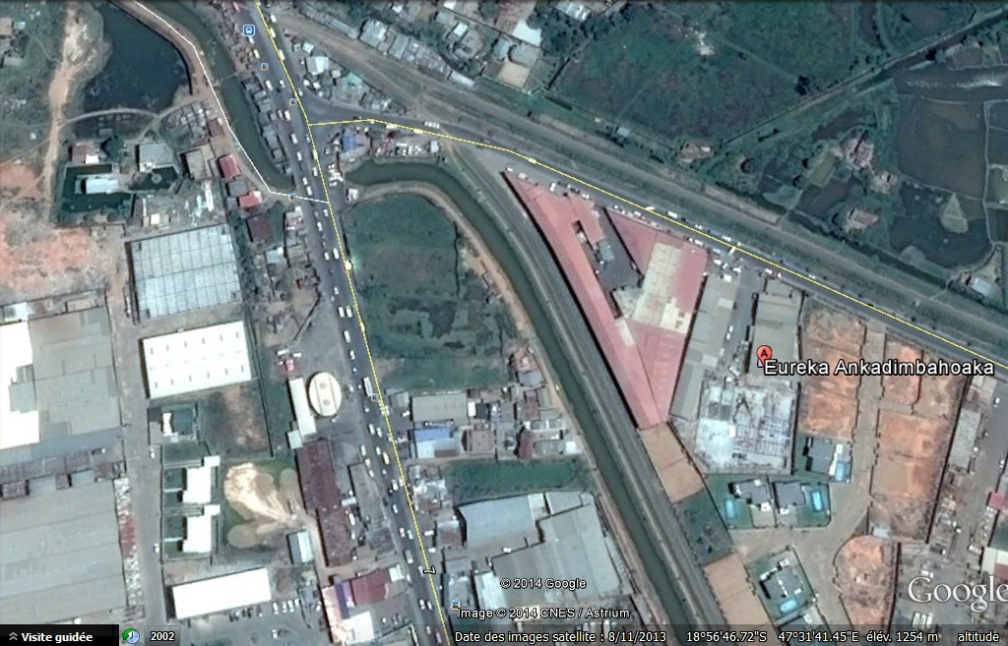
Source : Google Earth 2020

On pourra alors qualifier que le quartier d’Ankadimbahoaka présente beaucoup avantages à ceux qui y résident.

IV.3- CHOIX DU PROJET

Madagascar est un pays en voie de développement et nombreux parmi les bâtiments à usage d’habitation ne répondent pas aux normes exigées pour la construction. Alors la construction de ce bâtiment, à style architectural moderne et suivant les normes inhérentes à la construction, est nécessaire et réclamée, et ainsi montrer l’évolution urbanistique de la ville d’Antananarivo.
Aussi, comme on a dit précédemment, la ville suscite la venue des investisseurs étrangers pour un court, un moyen ou un long séjour, et ils auront besoin d’un logement bien rentable, confortable et sécurisé.
Cela démontre l’utilité du projet. La construction d’appartements qui seront à louer, les clients ciblés seront donc en majoritaire les opérateurs économiques étrangers en quête d’habitat à proximité du centre-ville mais aussi tous ceux qui veulent vivre dans des cadres luxueux, modernes, sécurisés et aux normes avec tous les avantages qu’ils présentent.
Sur le plan économique, un appartement est moins coûteux qu’une villa. On peut ajouter que la construction d’un immeuble R+5 comportant plus de quatre logements par étage présente un bon rapport entre habitabilité et rentabilité. Notre projet comporte ainsi cinq logements par niveau.
Sur le plan social, il serait plus bénéfique de vivre en cohabitation que dans la solitude et ce serait aussi plus sécurisant.
Alors une fois exécuté, cet immeuble sera bénéfique pour ses habitants, que ce soit sur le plan économique ou social, ainsi que pour l’embellissement de notre ville.

En conclusion, nous pouvons affirmer que le projet de construction d’un immeuble R+5 à usage d’habitation, sis dans le quartier d’Ankadimbahoaka dans la commune urbaine d’Antananarivo, contribue à l’essor économique tout en satisfaisant la demande des logements aux normes.

CHAPITRE V :
ETUDE ARCHITECTURALE

La composition architecturale pourrait faire l’objet d’un grand traité.
Mais ici nous allons juste voir les grandes lignes en commençant par l’étude des facteurs influençant l’architecture, suivi de la conception du projet, et enfin une analyse de la confort et sécurité.

V.1- LES FACTEURS INFLUENCANT L’ARCHITECTURE

L’étude doit se soumettre d’une part aux besoins des usagers et d’autre part aux règlements de l’urbanisme.

V.1.1- LES BESOINS DES USAGERS

Il est incontestable que la composition architecturale est étroitement liée aux besoins futurs que les bâtiments doivent assurer.

V.1.1.1- Les besoins d’ordre commercial

Tout promoteur, selon ses moyens financiers, recherche normalement le plus grand nombre de mètre carré construit pour un terrain déterminé.
La détermination du volume du bâtiment est liée à celle de la densité d’occupation minimale qui est de 16m² / personne.
Pour fonctionner convenablement et au meilleur prix, les devantures de l’immeuble s’efforceront d’attirer l’attention du passant. Le bâtiment doit se révéler à première vue. C’est alors à l’ensemble des façades que l’on demande élégance et valeur publicitaire.
Les locataires accueillies se composeront pour l’essentiel d’opérateur économique étranger et de ménage. Les locaux devront être adaptés à cette diversité.
Un ou plusieurs logements de fonction pourront être prévus sur place afin de faciliter l’hébergement d’un fonctionnaire ou d’un gardien de nuit.

V.1.1.2- Les besoins d’ordre économique

Tout au long de l’étude, tout promoteur recherche l’optimum entre les dépenses du premier investissement et les dépenses d’exploitation. Ceci afin de modérer les dépenses dues aux travaux d’entretien et de transformation qui sont plus difficiles à maîtriser que celles dues aux travaux neufs.

V.1.2- CONDITION DE L’URBANISME

On ne peut construire à son gré, les règlements d’urbanisme s’imposent à tous promoteurs. Il ne s’agit pas ici d’exposer les décrets relatifs au code de l’urbanisme, mais de tracer les grandes lignes obligatoires à notre construction.

V.1.2.1- Permis de construction

Toute personne qui se propose d’édifier une construction est tenue préalablement à toute demande de permis de construire, à respecter l’alignement et le nivellement de la voie publique au droit de sa propriété.
Les pièces à fournir pour la demande de permis de construire sont :
- Pièces délivrées après prescription d’urbanisme ;
- 04 jeux de plan du projet dument signés par le demandeur :
- Plan d’implantation à l’échelle 1/200è ou 1/100è ;
- Plan de fondation ;
- Vue en plan (rez-de-chaussée, étages,…) ;
- Façades (principale, postérieure, latérale droite et gauche) ;
- Coupe et toiture ;
- Plan Fosse septique et puisard ;
- Voie d’accès ;
- Fiche technique remplie ;
- Pièce complémentaires à joindre à la demande de permis de construire :
. Engagement du demandeur et le cas échéant de l’architecte de respecter les règles d’accessibilité.
. Notice des caractéristiques des locaux, installations et aménagements intérieurs ou extérieurs au regard des règles d’accessibilité.

V.1.2.2- Demande d’alignement

Toute construction dans une agglomération doit présenter une marge de recul par rapport à l’axe de toute voie publique d’au moins 10m. Cette marge est traduite par le plan d’alignement délivré par le Ministère de l’Aménagement du Territoire et da la Ville, typique à chaque catégorie de voie.
Les pièces à fournir à la demande d’alignement sont :
- 02 plans officiels du terrain avec coordonnées Laborde délivré par le Service Topographique ;
- 02 certificats d’immatriculation et de situation juridique moins de 3 mois délivré par le Service des domaines ;
- 01 photocopie certifiée de CIN ;
- 02 enveloppes timbrées avec adresse ;
- 01 chemise cartonnée ;
- Statut de procuration (seulement pour les sociétés).

V.1.2.3- Volume des constructions

D’après le plan d’urbanisme, la surface prévue n’excède pas 50 % de celle du terrain. Dans notre cas, elle occupe à peu près 20 % du terrain.
Lorsque le bâtiment est édifié en bordure d’une voie publique, la distance comptée horizontalement de tout point de l’immeuble au point le plus proche de l’alignement proposé doit être au moins égal à la différence d’altitude entre ces deux points.

V.1.2.4- Prescription technique et sanitaire

La structure de l’ouvrage devra résister dans son ensemble et dans chacun de ses éléments à l’effet combiné de son poids propre, des charges climatiques extrêmes et des surcharges correspondant à son usage normal.
La hauteur sous plafond dans les logements sera au minimum de 2.50 m, avant pose du revêtement de sols. Elle pourra être réduite de manière ponctuelle par des soffites ou faux plafonds suivant les tracés déterminés par les ingénieurs chargés du calcul de la structure et des fluides.
Le concepteur devra justifier le mode constructif des parois et plus particulièrement en ce qui concerne l’isolation acoustique et thermique. Les renseignements porteront sur la nature des matériaux et procédés de mise en œuvre.
Un revêtement solide et auto-lavable du rez-de-chaussée du bâtiment notamment est recherché.
L’installation d’un ascenseur desservant chaque étage est obligatoire dans les bâtiments d’habitation collectifs comportant plus de trois (03) étages au-dessus du rez-de-chaussée.
Des gaines pour installation téléphonique sont à prévoir pour les bâtiments comportant plus d’un étage.
Des cabinets d’aisance munie d’un dispositif combinant la chasse d’eau avec le lavage de la cuvette, reliés à une fosse septique, doivent être prévus.
La prescription de l’urbanisme permet d’avoir une meilleure prise en compte de la qualité d’urbanisme et de l’architecture.

V.1.2.5- Sécurité des usagers

La disposition des locaux et les techniques de construction devront être conçues pour éviter tout préjudice corporel aux usagers (blessures, chutes…). De même, les escaliers seront conçus pour éviter les chutes (nez de marche antidérapante, protection contre le basculement…).
Afin de garantir la sécurité des occupants et des visiteurs ainsi que la sûreté du bâtiment et de ses abords, les concepteurs veilleront à ce que :
- Accès et issues soient facilement contrôlables.
- Tous les espaces de vie du bâtiment bénéficient d’un bon éclairage naturel général et d’une protection solaire adaptée à leur orientation…
Dans la mesure des possibilités, l’éclairage naturel des couloirs de circulation sera recherché.
Pour ce qui est de l’éclairage artificiel, les emplacements des points lumineux des couloirs, escaliers… seront étudiés de manière à éviter les zones d’ombre et les parcours dans l’obscurité.
- Les ouvertures prévues au sous-sol et au rez-de-chaussée seront munies d’une protection anti-intrusion (grille, volet roulant…).
- Tous les matériaux et matériels seront choisis au regard du phénomène de vandalisme.

V.2- CONCEPTION DU PROJET

La conception du plan d’ensemble a pour objectifs de satisfaire les souhaits de confort, de sécurité et de la discrétion contre les regards indiscrets, puis de rendre les communications agréables et prêter attention aux besoins des futurs occupants.

V.2.1- Choix de l’ossature

Le choix de l’ossature dans le bâtiment est très important car il joue un rôle capital dans la stabilité et la durabilité de l’ensemble de la construction, et supporte toutes les charges appliquées, il doit donc comporter des éléments résistants horizontaux et verticaux, c’est-à-dire, des poutres et des poteaux. Ainsi nous choisissons l’ossature complète en béton armé à cause de sa souplesse d’utilisation parce qu’il est possible de réaliser en béton armé des constructions aux formes variées.
En effet, la construction en béton armé présente plus d’économie pour un bâtiment dont le nombre d’étage est inférieur à dix, et aussi une économie d’entretien par rapport à la construction.
De plus, la construction en béton armé résiste bien aux atteintes atmosphériques et au feu car le béton est un mauvais conducteur de chaleur, et les coefficients de dilatation de l’acier et du béton étant sensiblement égaux.
Et enfin, en raison de son poids mort, le béton armé est moins sensible aux variations des surcharges et en raison du monolithisme et de la faculté d’adaptation du béton armé, les constructions réalisées avec ses matériaux peuvent souvent résister à des tassements inégaux donnant lieu à des déformations importantes.

V.2.2- Aménagement intérieur

Le projet comporte RDC + 05 étages composé chacun par 05 appartements luxueux à diverses classifications.
Les occupants bénéficieront d’une vue panoramique sur chaque balcon.

V.2.3- Aménagement extérieur

L’équipe de maîtrise d’œuvre devra apporter un soin particulier au traitement des abords de la résidence :
- Les espaces verts seront engazonnés et agrémentés de plantations diverses.
- Les voies de circulation spécifiques à créer tiendront compte non seulement des impératifs de desserte des unités d’habitation, des locaux poubelles, des parkings, mais aussi de l’enlèvement des ordures ménagères, de la lutte contre l’incendie et un nettoyage régulier de la piscine réservée.

V.2.4- Les éléments structurels

V.2.4.1- La façade

Le mur de la façade est constitué par une maçonnerie en parpaing non porteur, d’épaisseur 20cm.
Nous avons choisi le parpaing comme matériau de remplissage car elle répond aux exigences essentielles pour une bonne stabilité de mur en maçonnerie, comme la stabilité mécanique (non écrasement, non renversement, non glissement, non tassement sous l’effet des sollicitations), la sécurité en cas d’incendie, l’étanchéité à l’eau de pluie, l’isolation thermique et acoustique, l’aspect des parements extérieur et intérieur, l’économie vue sous l’angle de la construction, de la réparation et de l’entretien, la résistance au gel et dégel.

V.2.4.2- Les percements

La transition entre l’espace extérieur et l’espace intérieur sera assurée par les deux percements : la porte et la fenêtre.
Ainsi, la façade est rythmée par des ouvertures de châssis vitrés et décorés par une menuiserie en aluminium de vitrage clair, ayant des formes rectangulaires afin de fournir à l’intérieur du bâtiment une aération et un éclairage naturelle optimum.

V.2.4.3- La toiture

La toiture est en béton armé. Elle doit notamment assurer l’étanchéité, l’isolation thermique, la résistance au choc dû à la grêle ou à l’arrachement dû au vent, la protection contre l’incendie, et la résistance mécanique pour les opérations d’entretien et de pose.
V.2.4.4- Les cloisons

Pour les murs intérieurs, la tendance actuelle est aux cloisons plus légères et à l’utilisation de matériaux isolants.
Les cloisons doivent être conçues de façon à assurer la sécurité vis-à-vis des risques d’incendie et des problèmes acoustiques.
Le parpaing creux répond à ces exigences, de plus qu’il est totalement incombustible.

V.2.4.5- L’escalier

Notre escalier est un escalier droit à une volée et en béton armé. Le garde-corps sera constitué de profilé UAP 100 x 50 pour la main courante.

V.2.4.6- L’ascenseur

Les ascenseurs sont tous accessibles ou au moins par batterie, avec une cabine de 100 x 130 cm.

V.2.5- Dimensions des pièces

V.2.5.1- Dimensionnement des éléments

Nous avons fixé les dimensions des éléments à partir des normes mentionnées par l’ouvrage d’Ernest Neufert 8e Edition et le TBM (Travaux de Bâtiment à Madagascar).

V.2.5.2- Hauteur libre sous plafond

La hauteur libre sous plafond est calculée à partir du volume d’air nécessaire par personne.
Pour notre projet, nous optons pour une hauteur sous plafond égale à 2.80 m sur tous les niveaux.

V.2.5.3- Couloir

La largeur d’un couloir est déterminée en fonction d’une largeur type appelée « Unité de passage » de 60 cm. Le tableau ci-dessous nous donne la largeur du couloir en fonction du nombre d’unité de passage.

Tableau 7 : Largeur des couloirs
Unité de passage (UP) | Largeur du couloir (m)
1UP | 0,60 à 0,90
2UP | 1,20 à 1,40
3UP | 1,60 à 1,80
Nup | (n x 0,60-0,20) à (n x 0,60)
Source : Ernst Neufert, 8e Edition, 2002.

Pour notre projet, nous prendrons une marge supérieure qui est égale à 1.20 m correspondant à 2 UP pour le couloir dans l’appartement, et une marge égale à 5.00 m correspondant à 8 UP pour le couloir du hall publique.

V.2.5.4- Escalier

L’escalier sera conforme aux règles : R.111-5 a R.111-19 du Code de la Construction et de l’habitation. Elle répondra aux prescriptions suivantes :
- largeur minimale ≥ 120 cm.
- hauteur des contre- marches ≤ 17 cm.
- giron des marches ≥ 28 cm.
Cet escalier doit comporter une main courante préhensible de chaque côté des marches. Cette main courante dépasse la première et dernière marche de la volée.
Le nez de marche doit être bien visible.
La circulation verticale dans l’immeuble se fait au moyen d’un escalier. Il y a cinq étages, alors nous avons pris la peine d’installer un ascenseur pour les personnes âgés et les handicapés.
Concernant l’escalier, la largeur minimale dans un immeuble à usage collectif est de 1,20m, nous allons prendre une marge supérieure égale à 1,50 m.
La hauteur de contre marche varie de 15à 19cm, prenons H=17 cm ; on déduit la valeur de giron G=30 cm à l’aide de la formule de Blondel « 2H + G = 60 à 64 cm ».

V.2.5.5- Chambre

L’homme consomme de l’oxygène (O₂) et rejette en moyenne 0,02 m³/h de gaz carbonique (CO₂) et 40g/h de vapeur d’eau (H₂O). Cela nécessite alors une condition normale de volume d’air. Le tableau ci-dessous nous montre le volume d’air nécessaire pour une personne (Adulte ou enfant).

Tableau 8 : Volume d’air nécessaire par personne.
 | Adulte | Enfant
Volume d’air nécessaire | 32 m³ | 15 m³
Surface de la pièce minimale | 14 à 24 m² | 8 à 12 m²
Hauteur sous plafond minimal | 2,50 m | 2,50 m
Source : Ernst NEUFERT, 8ème édition, 2002.

D’après le tableau ci-dessus, pour notre appartement, nous allons prendre une hauteur sous plafond de 2,80 m supérieur à la hauteur minimale pour une surface minimum variant de 12 m² à 14 m².

V.2.5.6- Cuisine

La surface minimale d’une cuisine est de 5 à 6 m², cuisine avec coin repas 12 à 14 m² ; une largeur de 1,75 m est déjà suffisante mais divers règlement exige une largeur minimum de 2,40 m.
Pour notre projet, nous avons opté pour une cuisine américaine de 9 m² dans les appartements F2 et F3 ; et une cuisine normale de 12 m² dans les F4.

V.2.5.7- Salles d’eaux

Chaque appartement doit avoir sa propre salle d’eau composée au minimum d’un lavabo, d’un receveur de douche et d’un WC.
-Douches : qui servent essentiellement au nettoyage corporel.
-Baignoires : qui servent à la remise en forme (bains curatifs).
L’espacement entre baignoire et mur doit être supérieur ou égale à 55cm.
-WC. Dans ce projet, nous avons choisi uniquement le siège WC à l’anglaise avec chasse d’eau dorsale à poussoir, muni de tous les accessoires avec robinet d’arrêt.

Le tableau ci-dessous nous montre le nombre de cuvette WC nécessaire en fonction du nombre de personnes :

Tableau 9 : Nombre de cuvette WC
Nombre de personnes | Nombre de cuvette WC
 | Hommes | Dames
≤50 | 1 | 1
≤50 à 200 | 2 | 2
≤200 à 400 | 3 | 4
Source : Ernst NEUFERT, 8ème édition, 2002.

Comme indication, il est désirable de faire ouvrir la porte vers l’intérieur pour éviter que l’odeur soit aspirée par l’ouverture des portes.

V.2.6- DESCRIPTION DE L’IMMEUBLE

V.2.6.1- Rez-de-chaussée

Le rez-de-chaussée est formé par 05 appartements dont 04 appartements F2 de 50 m² et 01 appartement F4 de 120 m².
Voici la description des appartements.
- L’appartement F4 se situe à l’est, il est composé par :
- 03 chambres : la 1ère et la 2ème sont au nord, symétriquement opposées, de superficie 14,00 m² et 12,00 m² ; la 3ème se situe au sud de superficie 14,00 m² ;
- A l’ouest de la 1ère et 2ème chambre, on a un dégagement de 5,70 m², le WC occupant une superficie de 2,16 m² et une salle d’eau de 4,80m² ;
- A l’ouest de la 3ème chambre, se trouve également un dégagement de 5,70 m², un WC de 2,16 m², et une salle d’eau de 4,80 m² ;
- Au centre, on a une grande salle de séjour occupant une surface de 31,00 m² ;
- Au sud de la salle de séjour se trouve la cuisine d’une superficie de 12,00 m² ;
- A l’ouest de la salle de séjour, une entrée occupant 4,80 m².
- Un jardin privatif de 18,60 m², se situant tout à l’est.

- Les appartements F2 se situent à l’ouest de l’appartement F4. Chaque appartement est composé par :
- 01 chambre d’une superficie de 14.50 m² ;
- 01 salle de séjour occupant 20,00 m² ;
- 01 cuisine américaine de 9,00 m² ;
- 01 salle d’eau + WC, occupant 5,51 m².
- Un jardin privatif de 10,00 m² à 16,50 m².

Chaque appartement a une entrée principale au niveau de leur propre salle de séjour.
Le rez-de-chaussée est également composé d’un hall de superficie 64,00 m² constituant l’ascenseur et l’escalier, d’un local technique de 4,80 m² derrière l’ascenseur, et d’un sas d’entrée principale de 25,06 m² tout à l’ouest.

V.2.6.2- Première, deuxième, troisième, quatrième et cinquième étage
Chaque étage est composé de 05 appartements dont :
- 01 appartement F4 de surface habitable 120 m² identique à celui se trouvant au rez-de-chaussée, avec un balcon de 18,60 m².
- 01 appartement F3 de surface habitable de 80,00 m², composé par :
- une entrée principale de 4,80 m², menant à une salle de séjour de 20,00 m² et une cuisine de 9,00 m² ;
- 02 chambre de superficie 14,50 m² chacune ;
- 02 salle d’eau, la 1ère occupe 5,51 m² (avec WC) et la 2ème 5,53 m² (sans WC) ;
- 01 WC de 1,81 m² ;
- 01 dégagement de 2,31 m² ;
- Un balcon occupant 21,50 m².
- 03 appartements F2 de 50 m², chacun identique à celui se trouvant au rez-de-chaussée, avec deux possédant chacun un balcon de 10,05 m², et le troisième un balcon de 16,50 m².

Chaque appartement a également une entrée principale au niveau de leur propre salle de séjour.
Chaque étage est aussi constitué d’un hall de 53,00 m² constituant l’ascenseur et l’escalier, ainsi que d’un local technique de 4,80 m².

Tableau 10 : Programme de l’immeuble R+5
IMM R+5 | F2 | F3 | F4 | TOTAL
RDC | 4 APP. | - | 1 APP. | 5 APP.
R+1 | 3 APP. | 1 APP. | 1 APP. | 5 APP.
R+2 | 3 APP. | 1 APP. | 1 APP. | 5 APP.
R+4 | 3 APP. | 1 APP. | 1 APP. | 5 APP.
R+5 | 3 APP. | 1 APP. | 1 APP. | 5 APP.
TOTAL | 19 APP | 5APP. | 6 APP. | 30 APP

V.3- CONFORT ET SECURITE

Le confort et la sécurité sont les raisons d’une étude architecturale. Ce chapitre nous détaillera ces deux options.

V.3.1- CONFORT

Le confort se définit comme tout ce qui constitue les aises ou la commodité de la vie. En effet, il assure une hygiène convenable, favorisant un rendement de travail élevé.

V.3.1.1- Confort acoustique

L’isolation acoustique est l’ensemble des moyens mis en œuvre pour s’opposer au passage du son.

- Le bruit

Le bruit est un mélange d’ondes acoustiques différentes par leur intensité et leur fréquence (nombre de cycles par seconde ou par Hertz). Il est donc caractérisé par une courbe dans un repère fréquence – intensité. Il existe différents bruits particuliers, par exemple :

Tableau 11: Les caractéristiques des bruits
Bruits | Caractéristiques | Directions
Bruit blanc Intensité | Constante avec la fréquence. | Horizontale dans l’abscisse  Hz en échelle normale.
Bruit rose | Intensité constante par bande d’octave dans les 06 bandes d’octaves prévues. | Horizontale dans l’abscisse  Hz en logarithme.
Bruit de circulation | Intensité définie par bande d’octave dans les 06 bandes d’octave prévues.
Source : Ernst NEUFERT, 8ème édition, 2002
Les courbes de fréquences et des sons sont données dans l’annexe n°1.
On s’intéressera aux différents bruits pouvant être perçus par l’occupant d’un local, ces bruits étant, dans la majeure partie des cas, normalisés.

Les bruits provenant de l’extérieur, on distingue :
- Les transports terrestre : bruit de circulation type à 2m à l’extérieur de la façade ;
- Aérodromes : bruit rose à 2m à l’extérieur de la façade.

Les bruits provenant de l’intérieur, on distingue :
- Bruit d’impact : machine à chocs normalisée ;
- Bruits d’équipement : ventilation mécanique, robinet, chasse d’eau…

Dans le bruit de minimiser le bruit, nous allons utiliser des matériaux ayant une bonne, isolation phonique.

- Niveau d’intensité acoustique

Si on appelle une intensité acoustique par unité de surface d’onde correspondante, on peut définir l’échelle des intensités d’un bruit par la formule :
Avec l₀ l’intensité acoustique de référence.
L_{db}(A) = L_{db} + L_{a} : le niveau d’intensité acoustique global pondéré A.
On a pour chaque octave :

Tableau 12 : Valeurs de « L_{a} » pour chaque bande de fréquence
Hz | L_{a}
125 | +16
250 | +9
500 | +3
1000 | ±0
2000 | -1
4000 | -1
Source : Ernst NEUFERT, 8ème édition, 2002

Lorsqu’il existe plusieurs sources de bruit dans un même local, il faut savoir les combiner pour en donner le niveau d’intensité acoustique résultant en un point d’observation.
Si la source i provoque une intensité li, on aura par simple addition l = Ʃ l_{i}.
On a alors :
L = 10 Log 10 $\frac{Ʃli}{10}$ avec l_{i} = 10 Log 10 $\frac{li}{10}$

- Les exigences

Les exigences règlementaires sont les suivantes :

- Bruit extérieur
- Suivant l’origine du bruit (voies de circulation)
- Suivant la situation de l’immeuble par rapport à ce bruit (directe ou non) ;
- Suivant la nature du tissu urbain environnant (continu ou non) ;
- Suivant la distance de l’immeuble à la source de bruit.

- Bruit intérieur

Toute pièce d’un appartement : séjour, chambre, pièces humides, doit être isolée.

Tableau 13: Bruit émis par chaque type de locaux
 | Bruit émis
Circulation commune | Bruit rose 70 dB / octave
Locaux commerciaux ou collectifs | Bruit rose 85 dB / octave
Pièces des autres appartements | Bruit rose 80 dB / octave
Source : Ernst NEUFERT, 8ème édition, 2002.

- Bruit d’impact

Toute pièce principale d’un appartement (séjour, chambre) ne doit pas recevoir plus 70 dB (A) lorsqu’on place la machine à choc dans une autre pièce de l’immeuble.

- Bruit d’équipement

Toute pièce d’un appartement ne doit pas recevoir plus de 30 dB (A) provenant d’un équipement collectif de l’immeuble et plus de 35 dB (A) provenant d’un équipement individuel d’un autre logement.

- Dispositions constructives

- Amélioration acoustique vis-à-vis des bruits extérieurs
- Pour la plupart des façades, l’isolement sera fonction des vitrages, de la fixation des vitrages, de la nature des menuiseries, du calfeutrement des menuiseries et de la présence ou non d’orifice de ventilation et de coffre de volet roulant car le reste est constitué habituellement en matériaux lourds (panneaux préfabriqués, maçonnerie) qui sont de meilleurs isolants.
- Pour les faibles exigences d’isolement, le simple vitrage peut convenir avec des verres simples de forte épaisseur, les menuiseries comportant des joints de calfeutrement. Les vides de ventilation doivent être traités avec des parois absorbantes, les coffres de volet roulant sont à déconseiller.
- Pour les fortes exigences d’isolement, la seule solution parait être la double fenêtre à étanchéité améliorée avec de préférence des persiennes (plus de coffre) et le conditionnement (plus de prise d’air en façade).

- Amélioration acoustique vis-à-vis des bruits intérieurs et bruits d’équipement
- On ne doit pas placer de chambre contre une cage d’escalier ou d’ascenseur ;
- Les cloisons séparatives de logement doivent avoir au moins 15 cm de béton ;
- Les planchers séparatifs en dalle pleine doivent avoir au moins 16 cm de béton ;
- Les cloisons intérieures non lourdes (< 200 kg/m²) doivent être souples de préférence (non maçonnées, fréquence > 2000) ;
- On doit prévoir par logement un vestibule faisant entre la circulation commune et les pièces principales (franchir au moins 2 portes dont palière) ;
- La liaison façade ossature devra éviter les ponts phoniques surtout entre les appartements ;
- Les canalisations d’amenée d’eau, les chutes ne doivent jamais traverser les pièces principales, elles doivent être fixées sur des cloisons lourdes ;
- La pression d’eau dans les canalisations doit être réglée < 3 bars et la vitesse < 1,2 m/s et les robinets doivent être sélectionnés d’un type peu bruyant ;
- Les baignoires doivent être désolidarisées des cloisons et doivent reposer sur le plancher par des petits appuis élastiques ;
- Tous les trous de banche doivent être rebouchés.

- Amélioration acoustique vis-à-vis des bruits d’impact

La seule solution consiste à éviter qu’il y ait transmission mécanique de la machine à chocs à la structure, ce qui peut être obtenu :
- Soit par un revêtement de surface
- Soit par une chape isolée par un matériau inerte du reste de la structure.

V.3.1.2- Confort thermique

L’isolation thermique doit répondre aux besoins :
- De bien être, protection de l’homme contre le froid et/ou la chaleur ;
- De protection contre les dégâts de construction.
En effet, une isolation thermique insuffisante peut entraîner une circulation d’air chaud et surtout une condensation de vapeur d’eau. Ainsi, les murs doivent assurer le confort de l’habitant en isolant thermiquement le passage de la chaleur (ou de froid) de l’extérieur vers l’intérieur et vice versa.

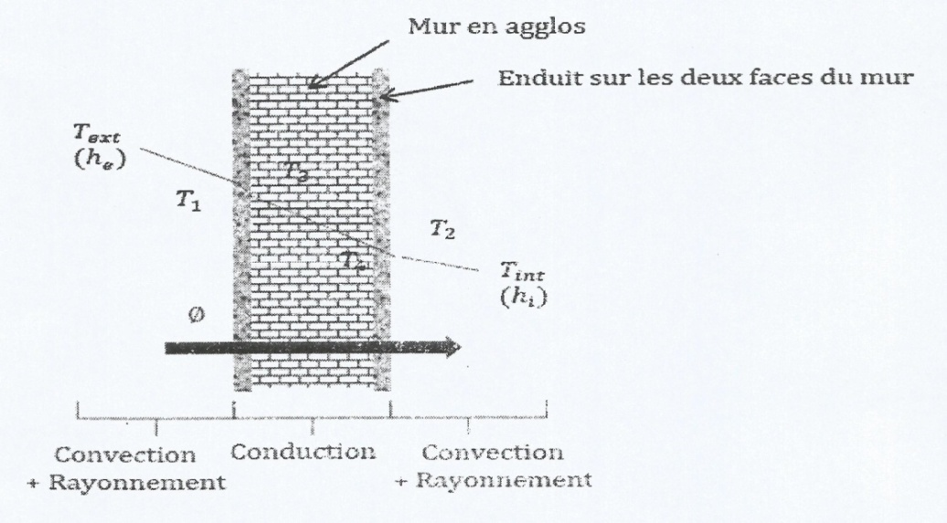
Figure 1: Echange thermique à travers les faces d’un mur

Il faut donc vérifier la résistance thermique totale d’un mur
R = $\frac{1}{K}$ : où K est le coefficient de transmission thermique de la paroi en W/m² et, en effet, les principales valeurs minimales de K à respecter sont :
- Pour les murs extérieurs : 1,58 ;
- Pour les cloisons et murs entre deux locaux séparés : 2 ;
- Pour les plafonds entre deux locaux : 1,70 ;
Dans notre cas, les murs extérieurs sont constitués par :
Agglos (20cm) + enduit (2 faces).
Si λ désigne le coefficient de conduction d’une paroi et h le coefficient de convention, on a alors,
$\frac{1}{K}$ = $\frac{1}{he}+\frac{1}{hi}+Ʃ\frac{ei}{λi}$
Lorsqu’il y a échange entre les faces d’une paroi verticale (mur) et l’air :
$\frac{1}{he}$ = 0,06 m²°C/W et $\frac{1}{hi}$ = 0,11 m²°C/W.
Ainsi,
$\frac{1}{K}$ = 0,006 x $\frac{0,20}{1,75}$ + $\frac{0,015}{0,11}$ x 2 + 0,11
K = 1,71 W/m²/C°
K = 1,71 > K_{min} = 1,58 pour les murs extérieurs => satisfaisante.

V.3.1.3- Rôle des enduits dans l’isolation

La température aux différentes interfaces entre feuillets résulte des relations de transmission de flux :
1,17 (Te – Ti) = $\frac{ΔTe}{0,06}$ = $\frac{ΔT1}{0,11}$ = $\frac{ΔT2}{0,15}$ = $\frac{ΔTi}{0,11}$
Ainsi :
ΔT_{e} = 0,103 (Te – Ti)
ΔT₁ = 0,188 (Te – Ti)
ΔT₂ = 0,256 (Te – Ti)
On constate que la présence de l’enduit fait augmenter la résistance thermique du mur.
En plus du rôle important des murs façades et cloisons, les pièces du bâtiment doivent être équipées de climatiseurs. Ainsi la température interne est stabilisée grâce à l’installation d’aération et des climatiseurs.
Les murs intérieurs sont en agglos de 23 cm et 13 cm garantissant une isolation phonique.
Le plancher sera en dalle pleine de 18 cm d’épaisseur garantissant une isolation thermique et acoustique entre deux étages successifs.

V.3.1.4- Eclairage

L’éclairage naturel est assuré par les ouvertures vitrées de façade, qui sont suffisamment larges pour éclairer l’intérieur de notre bâtiment. Des points lumineux sont installés sur chaque pièce comme la salle d’eau, bureau, dégagement, … pour un éclairage suffisant la nuit.

V.3.2- REGLE DE SECURITE

La sécurité est définie comme la mesure destinée à écarter un danger que ce soit criminel pour la santé et la valeur que ce soit matériel.
Sécurité incendiaire :
La sécurité est basée, d’une part, sur le découpage des immeubles en compartiments indépendants, de un niveau habituellement ; conçus de telle sorte que, lorsque le feu se déclare dans l’un d’autre eux, ses occupants puissent le quitter rapidement par des circuits protégés puisque notre immeuble est élevé, et qu’on puisse en outre limiter l’étendue du feu à ce compartiment durant un temps suffisamment long pour que les services de sécurité aient le temps de le maîtriser et que les occupants du reste de l’immeuble l’évacuent au besoin, sans panique. Les planchers de chaque étage constituent habituellement des parois de compartiment.
La courbe de montée en température du côté de la face exposée au feu, est donnée par l’équation : θ = 345log₁₀ (8t + 1), tiré du « Règles FB (P92-701) (octobre 1987, décembre 1993, décembre 2000) : Règles de calcul – Méthode de prévision par le calcul du comportement au feu des structures en béton + Amendement A1 ».
En conséquence, les ossatures limitant ou traversant les compartiments doivent être « Stable au feu » durant un délai prescrit.
La courbe de montée en température est donnée dans l’annexe n°1.

V.3.3- LES EXIGENCES

V.3.3.1- Les façades

Elles doivent avoir des parements extérieurs incombustibles ;
Leur masse calorifique doit être inférieure à 1,5 kg de bois par m² ;
Si elles sont vitrées on doit respecter la règle.
Avec : C la hauteur non détruite de la façade du 2ème niveau exprimée sous l’angle de la conversation du parement intérieur ;
D : distance entre le plan du vitrage et le nu de la saillie extérieure résistant au feu.
Suivant la forme de la façade, on exige aussi qu’elle puisse être pare-flamme de degré 1 heure.
Les règles pour les façades des locaux recevant du public et pour les immeubles d’habitation sont plus diversifiées car on y admet des matériaux de plus grande masse calorique.

V.3.3.2- Les cloisons et éléments de remplissage

Le potentiel calorifique des matériaux incorporés dans la construction ne doit pas dépasser 15 kg de bois/m² en œuvre. Celui des éléments mobiliers apportés par l’utilisateur ne doit pas dépasser 25 kg de bois/m² en œuvre (1 cm de bois représente kg/m²).
Les éléments de faux plafond doivent être non inflammables ;
Les revêtements des parois et cloisons doivent être difficilement inflammables, leur potentiel calorifique n’excédant pas 1,24 kg de bois/m² dans le cas de revêtement non inflammable et 0,12 kg de bois/m² dans le cas de revêtement difficilement inflammable.
Cela explique pourquoi les faux plafonds en fibre végétale ne peuvent être utilisés et pourquoi on rejette également les cloisons économiques du type plâtrent cartonné.

V.3.3.3- Les structure

Les structures doivent être stables au feu 2 heures et tous les éléments séparatifs de compartiment doivent être coupe-feu 2 heures, ce qui revient à dire que les planchers doivent être coupe-feu 2 heures.
Les parkings doivent être séparés du reste à leur périphérie (parois, planche) par des éléments coupe-feu 4 heures, les éléments porteurs les traversant devant être stables au feu 4 heures.
Les locaux recevant du public et les bâtiments d’habitude ont leurs règles mais on ne dépasse pas habituellement un coupe-feu de 1 h 30 minutes.

V.3.3.4- Toxicité

Il est particulier demandé que la quantité totale d’Azote et de Chlore continu dans les installations fixes, éléments de revêtement, cloisonnement, décoration, meuble … et pouvant être libérée au cours d’un incendie reste inférieur à :
Azote : 5 g/m³ du local ;
Chlore : 25 g/m³ du local.

Les règles techniques de conception proposées par Ernst NEUFERT, dans son ouvrage intitulé : « les éléments de projet de construction, 8ème édition » nous ont beaucoup aidés dans ce chapitre concernant la conception du projet, en suivant les règles de l’urbanisme et le respect de l’environnement. Et l’étude du confort et de la sécurité tient compte du bruit, de la température et de la sécurité incendiaire. Ils sont deux points essentiels dans l’étude architecturale d’un bâtiment.

PARTIE II
_______________________________

ETUDES TECHNIQUES

L’étude architecturale a défini les formes et l’emplacement des éléments du bâtiment.
L’étude technique traduira ces exigences en dimensions judicieux en considération :
- Des charges sollicitant l’ouvrage ;
- Des règles techniques de conception.

Avant tout, il convient d’établir les données de base.

CHAPITRE VI :
LES DONNEES DE BASE

Un ouvrage est soumis à des charges, dont les charges permanentes et les surcharges d’exploitations, que nous allons distinguer dans ce chapitre.

VI.1- Les charges permanentes

Les permanentes résultent du poids spécifique des matériaux mis-en œuvre et des dimensions de coffrage correspondants ; elles s’appliquent à tous les calculs de construction :
- Poids propre de l’ouvrage ;
- Equipements fixe.

Le tableau suivant montre les charges permanentes :

Tableau 14 : Les charges permanentes
Désignation |  | Poids volumique  Poids surface | Charge linéaire  Charge unitaire
Acrotère  section 20x80 cm | Béton armé | 25,00 KN/m³ | 4,00 KN/m
Toiture terrasse en plancher dalle pleine ép : 20cm | Béton armé | 0,25 KN/m² | 5,00 KN/m²
Forme de pente, ép : 12cm | Béton de forme | 20,00 KN/m³ | 2,40 KN/m²
Etanchéité |  | 0,20 KN/m²
Plancher dalle pleine, ép : 20cm | Béton armé | 0,25 KN/m² par cm d’épaisseur | 5,00 KN/m²
Faux plafond |  | 0,23 KN/m²
Chape, ép : 4cm | Mortier de ciment | 0,20 KN/m² par cm d’épaisseur | 0,80 KN/m²
Revêtement | Carrelage | 0,50 KN/m²
Revêtement chambre | Parquet traditionnelle | 0,25 KN/m²
Mur ép : 20cm | Parpaing |  | 2,70 KN/m²
Enduit plâtre, ép:1,5cm |  | 0,10 KN/m² | 0,15 KN/m²
Poutre | Béton armé | 25,00 KN/m²
Poteau | Béton armé | 25,00 KN/m²
Longrine  section 20x35 cm | Béton armé | 25,00 KN/m² | 1,75 KN/m
Tous les éléments en béton armé sont dosés à 350kg/m³ de CPA 45 ou 42.5.

VI.2- Les surchargeS d’exploitation

Ces charges dépendent de l’utilisation qui sera faite des locaux, c’est-à-dire l’usage habituel du bâtiment : habitation, bureaux, scolaires, hospitaliers, etc.
Elles comprennent :
- Les charges statiques : les équipements fixes ;
- Les charges dynamiques : les appareils mobiles.

Le tableau suivant montre les charges d’exploitations :

Tableau 15 : Les charges d’exploitations
Désignation | Poids surfaciques (KN/m²)
Toiture terrasse non accessible | 1,00
Habitation du 1er, 2ème, 3ème, 4ème et 5ème étage | 2,50
Balcon | 3,50
Escalier | 2,50
Chambre | 1,75
Cloison | 1,00
Hall | 2,50
Séjour | 2,00
Cuisine | 2,50
Salle de bain | 1,75

La loi de dégression admise, car nous avons immeuble R+5 > R+3.

La norme NF P 06-001, ainsi que les données proposées par Henri Renaud dans son ouvrage intitulé « Choisir et réaliser les fondations », nous ont beaucoup aidées dans ce chapitre.

Le calcul complet d’un ouvrage est un œuvre assez laborieux, le dimensionnement de l’ouvrage et ses vérifications demandent une succession de calculs longs et itératifs.
Aussi, pour arriver de la façon la plus rapide aux bons résultats, il est important de pré dimensionné de la manière la plus juste possible les caractéristiques de chaque élément.

CHAPITRE VII :
PRE DIMENSIONNEMENT DES OUVRAGES EN BETON ARME

Le pré dimensionnement consiste à évaluer à priori les dimensions des éléments pour qu’ils puissent non seulement résister efficacement aux sollicitations auxquelles ils sont soumis mais aussi en termes d’économie. Voyons tout d’abord quelques généralités avant le pré dimensionnement des ouvrages en béton armé : planchers, poutres, poteaux et l’escalier.

VII.1- GENERALITES

Généralement, il est presque impossible de donner les dimensions exactes des éléments d’une structure sans avoir effectué le calcul de la descente de charge. Or celle-ci est justement en fonction des caractéristiques géométriques de chaque élément et des charges. Il est donc nécessaire de donner les dimensions adéquates aux éléments pour que le calcul soit fait en considérant les conditions de résistance et économiques.
Il faut noter qu’il a des cas où l’aspect architectural nous oblige à imposer de certaines dimensions.
On a intérêt à donner à un type d’élément porteur les mêmes dimensions. Ceci a pour but de réduire le coût de montage et démontage.
En particulier, pour les éléments en béton armé, le principe de coffrage comprend :
- Le coût des opérations de coffrage et de décoffrage (gestion du temps) ;
- Le coût de fabrication.

VII.2- PLANCHER TERRASSE

VII.2.1- Dalle : K1, K3, J1, J3 ou K4, K6, J4, J6

- Pré dimensionnement

On est en présence d’une dalle pleine, bordée par des poutres supports.
Les épaisseurs courantes sont, pour une dalle continue : $\frac{1}{40}$≤ $\frac{ho}{lx}$ ≤ $\frac{1}{30}$ ;
Et si α = $\frac{lx}{ly}$ < 0.4 : dalle portant sur un seul sens ;
Si α = $\frac{lx}{ly}$ > 0.4 : dalle portant sur les deux sens.

Prenons la dalle J1, J3, I3, I3 ou J4, J6, I4, I6 qui est considérée comme étant la plus défavorable. (Annexe n°3)

Ici lx = 4.30m et ly = 6.90m.
Alors α = $\frac{4.30}{6.90}$ = 0.62 > 0.4, la dalle porte dans les deux sens.
On prend $\frac{ho}{lx}$ =$\frac{1}{30}$, soit ho= $\frac{4.30}{30}$= 0.143m.

Retenu dalle ho=20cm.

- Charge au m² de dalle
- Poids propre de la Dalle BA : 25*0.20 = 5.00 KN/m²
- Forme de pente : 20*0.12 = 2.40 KN/m²
- Etanchéité : 0.20 KN/m²
Total : g : 7.60 KN/m²

- Charge d’exploitation : 1.00 KN/m² (d’après les données).

- Vérification en flexion

On choisit la méthode forfaitaire :
La méthode forfaitaire consiste à vérifier si :
$\left\{\begin{aligned} q ≤ 2g \\ q ≤5.00KN/m² \\ 0.8< \frac{li}{li+1}< 1.25\end{aligned}\right.$ ;

Nous avons,
q= 1.00 KN/m² ≤ 2g = 2*7.60= 15.20 KN/m².
q= 1.00 KN/m² < 5.00 KN/m².
0.8< $\frac{li}{li+1}$= $\frac{4.30}{4.30+1}$= 0.82< 1.25. Vérifié.

Calcul du moment fléchissant :
α = $\frac{q}{g+q}$ = $\frac{1.00}{7.60+1.00}$ = 0.116
Mt + $\frac{Mw+Me}{2}$ ≥ max $\left\{\begin{aligned}\left(1+0.3α\right)Mo=\left(1+0.3*0.116\right)Mo=1.03Mo \\ 1.05Mo\end{aligned}\right\}$

On a, Mt + $\frac{Mw+Me}{2}$ = 1.05Mo.
En vérifiant :
│Ma│>0 0,5Mo₂¹ 0,4Mo₃²
Mt≥$\frac{1.2+0.3α}{2}$Mo₁ $\frac{1.0+0.3α}{2}$Mo₂ $\frac{1.2+0.3α}{2}$Mo₃

Si l’on fixe le moment en travée, on obtient les moments sur appui : soit en se donnant un des moments sur appui, soit en les prenants égaux.
Si l’on prend sur appui Me et Mw, la formule des moments donne Mt, d’où, dans la travée de rive Ma=Me=0.5Mo, et Mw=0.
Mt ≥ max $\left\{\begin{aligned}1.05Mo- \frac{0.5Mo}{2}=0.80Mo \\ \frac{1.2+0.3α}{2}Mo=0.62Mo \\ \frac{1.0+0.3α}{2}Mo=0.52Mo\end{aligned}\right\}$

On retiendra Mt = 0.80Mo.

Ce qui donne pour une bande d’une dalle de 1 m de largeur :
Pu = 1.35g + 1.5q = 1.35*7.60 + 1.5*1 = 11.76 KN/m².
Mou = $\frac{Pu.lx²}{8}$ = $\frac{11.76*4.30²}{8}$ = 27.18 mKN/m
Ma = 0.5Mo = 0.5*27.18 = 13.59 mKN/m
Mt = 0.8Mo = 0.8*27.18 = 21.74 mKN/m

Justification pour le moment le plus grand
fb_{u} = $\frac{0.85.fc28}{θ.γb}$ = $\frac{0.85*25}{1*1.5}$ = 14.2 MPa
µ_{bu} = $\frac{Mt}{bd²fbu}$ = $\frac{21.74*10⁻³}{1*0.17²*14.2}$ = 0.050

µ_{bu} = 0.050 < 0.186, vérifié

ho = 20 cm, Résultat correct.

- Vérification au cisaillement

Effort tranchant dans la travée de référence :
V_{ou} = Pu.$\frac{lx}{2}$ = 11.76*$\frac{4.30}{2}$ = 25.28 KN/m

Effort tranchant dans la poutre continue :

Vou₁ 1 1,1Vou₂ 2 Vou₃ 3
-1,1Vou₁ -Vou₂

V_{u} = 1.10V_{ou} = 1.10*25.28 = 27.81KN/m. (On majore forfaitaire les efforts tranchants de la poutre de référence de 10%).

Contrainte tangente : τ_{u} = $\frac{Vu}{bod}$ = $\frac{27.81*10⁻³}{1*0.17}$ = 0.17 MPa

Vérification (dalles) : τ_{lim} = $\frac{0.07fcj}{γb}$ = $\frac{0.07*25}{1.15}$ = 1.52 MPa

D’où τ_{u} < τ_{lim}, Résultat correct.
Nous retiendrons donc une dalle d’épaisseur ho = 20 cm.

VII.2.2- Poutre transversale : file G (G2G3 ou G3G4 ou G4G5)

La dalle transmet aux poutres sur lesquelles elle s’appuie les charges auxquelles elle est soumise (charges permanentes et charges variables). Cette transmission est effectuée par les réactions d’appui exercées par la dalle sur les poutres qui se calculent à partir des efforts tranchants. C’est la poutre voisine de rive qui est la plus chargée.

- Pré dimensionnement

$\frac{L}{16}$ ≤ h ≤$\frac{L}{10}$ ; où h : hauteur poutre

Et 0.3d ≤ bo ≤ 0.5d ; où bo : base de la poutre
d : hauteur - enrobage 5 cm.

Ce qui donne pour des poutres continues de portée 5.20 m entraxe :
h ≥ $\frac{l}{14}$ = $\frac{5.2}{14}$ = 0.37 m

Retenu h = 0.40 m
d = 0.35 m
Retombé : 0.40 – 0.20 = 0.20 m
bo = 0.5*0.35 = 0.175, on prend bo = 0.20 m

- Charge par mètre de longueur d’une poutre

- Poids propre retombée : 25*0.20*(0.40-0.20) = 1.00 KN/m
- Poids propre plancher : 1.10*7.60*(1.50+2.10) = 30.10 KN/m
Total : g : 31.10 KN/m

- Charge d’exploitation q: 1.10*1.00*(1.50+2.10) = 3.96KN/m

- Vérification en flexion

On choisit la méthode forfaitaire :
q= 3.96 KN/m² ≤ 2 g = 2*31.10= 62.20 KN/m².
q= 3.96 KN/m² < 5.00 KN/m².
0.8< $\frac{li}{li+1}$= $\frac{5.20}{5.20+1}$= 0.83< 1.25. Vérifié.

Calcul du moment fléchissant :
α = $\frac{q}{g+q}$ = $\frac{3.96}{31.10+3.96}$ = 0.113

Mt + $\frac{Mw+Me}{2}$ ≥ max $\left\{\begin{aligned}\left(1+0.3α\right)Mo=\left(1+0.3*0.113\right)Mo=1.03Mo \\ 1.05Mo\end{aligned}\right\}$
On a, Mt + $\frac{Mw+Me}{2}$ = 1.05Mo.

│Ma│>0 0,5Mo₂¹ 0,4Mo₃²
Mt≥$\frac{1.2+0.3α}{2}$Mo₁ $\frac{1.0+0.3α}{2}$Mo₂ $\frac{1.2+0.3α}{2}$Mo₃

Pour une poutre de section en Té, on prendra Ma = 0.6Mo = Me.
Soit Mt ≥ max $\left\{\begin{aligned}1.05Mo- \frac{0.6Mo}{2}=0.75Mo \\ \frac{1.2+0.3α}{2}Mo=0.61Mo\end{aligned}\right\}$

On retiendra Mt = 0.75Mo.
Ce qui donne :
Pu = 1.35g + 1.5q = 1.35*31.10+ 1.5*3.96 = 47.93 KN/m²
Mou = $\frac{Pu.lx²}{8}$ = $\frac{47.93*5.2²}{8}$ = 162.00 mKN/m
Ma = 0.6Mo = 0.6*162.00 = 97.20 mKN/m
Mt = 0.75Mo = 0.75*162.00 = 121.50 mKN/m

Justification pour le moment le plus grand
fb_{u} = $\frac{0.85.fc28}{θ.γb}$ = $\frac{0.85*25}{1*1.5}$ = 14.2 MPa
µ_{bu} = $\frac{Ma}{bod²fbu}$ = $\frac{97.20*10⁻³}{0.20*0.35²*14.2}$ = 0.28 MPa
$γ$= $\frac{1.35g+1.5q}{g+q}$ = $\frac{47.93}{31.10+3.96}$ = 1.37

µ_{lu} = 0.26 MPa (tableau des moments réduits donné à l’annexe n°4)
µ_{lu} < µ_{bu}

- Vérification au cisaillement

Effort tranchant dans la travée de référence :
V_{ou} = Pu.$\frac{lx}{2}$ = 47.93*$\frac{5.20}{2}$ = 124.62 KN/m
Effort tranchant dans la poutre continue :

Vou₁ 1 1,1Vou₂ 2 Vou₃ 3
-1,1Vou₁ -Vou₂

V_{u} = 1.10Vou = 1.10*124.62 = 137.08 KN/m. (On majore forfaitaire les efforts tranchants de la poutre de référence de 10%).

Contrainte tangente conventionnelle : τ_{u} = $\frac{Vu}{bod}$ = $\frac{137.08*10⁻³}{0.20*0.35}$ = 1.96 MPa
Vérification (dalles) : τ_{lim} = min $\left\{\begin{aligned}\frac{0.20fcj}{γb} \\ 5MPa\end{aligned}\right\}$ = min $\left\{\begin{aligned}\frac{0.20*25}{1.5}=3.33 MPa \\ 5 MPa\end{aligned}\right\}$
On retient τ_{lim} = 3.33 MPa
D’où τ_{u} < τ_{lim}, Résultat correct.

Nous retiendrons donc une poutre de section 20 x 40 cm.

VII.3- PLANCHER COURANT

VII.3.1- Dalle courant : K1, K3, J1, J3 ou K4, K6, J4, J6

- Pré dimensionnement

lx = 4.30 m et ly = 6.90 m.

Alors α = $\frac{4.30}{6.90}$ = 0.62 > 0.4, la dalle porte dans les deux sens.
On prend $\frac{ho}{lx}$ =$\frac{1}{30}$, soit ho= $\frac{4.30}{30}$= 0.143 m.

Retenu dalle ho = 20 cm.

- Charge au m² de dalle

- Poids propre : Dalle BA : 25*0.20 = 5.00 KN/m².
- Chape : 0.20*4 = 0.80 KN/m².
- Revêtement : 0.50 KN/m².
- Cloison et faux plafond : 1.00KN/m².
Total : g : 7.30 KN/m².

-Charge d’exploitation q : 2.50 KN/m² (d’après les données).

- Vérification en flexion

On choisit la méthode forfaitaire :
q= 2.50 KN/m² ≤ 2g = 2*7.30= 14.60 KN/m².
q= 2.50 KN/m² < 5.00 KN/m².
0.8< $\frac{li}{li+1}$= $\frac{4.30}{4.30+1}$= 0.82< 1.25. Vérifié.

Calcul du moment fléchissant :
α = $\frac{q}{g+q}$ = $\frac{2.50}{7.30+2.50}$ = 0.255

Mt + $\frac{Mw+Me}{2}$ ≥ max $\left\{\begin{aligned}\left(1+0.3α\right)Mo=\left(1+0.3*0.255\right)Mo=1.07Mo \\ 1.05Mo\end{aligned}\right\}$
On a, Mt + $\frac{Mw+Me}{2}$ = 1.07Mo.
En vérifiant :

│Ma│>0 0,5Mo₂¹ 0,4Mo₃²
Mt≥$\frac{1.2+0.3α}{2}$Mo₁ $\frac{1.0+0.3α}{2}$Mo₂ $\frac{1.2+0.3α}{2}$Mo₃

Si l’on fixe le moment en travée, on obtient les moments sur appui : soit en se donnant un des moments sur appui, soit en les prenants égaux.
Si l’on prend sur appui Me et Mw, la formule des moments donne Mt, d’où, dans la travée de rive Ma=Me=0.5Mo, et Mw=0.
Mt ≥ max $\left\{\begin{aligned}1.07Mo- \frac{0.5Mo}{2}=0.82Mo \\ \frac{1.2+0.3α}{2}Mo=0.63Mo \\ \frac{1.0+0.3α}{2}Mo=0.53Mo\end{aligned}\right\}$
On retiendra Mt = 0.82Mo.

Ce qui donne pour une bande d’une dalle de 1m de largeur :
Pu = 1.35g + 1.5q = 1.35*7.30 + 1.5*2.50 = 13.60KN/m²
Mou = $\frac{Pu.lx²}{8}$ = $\frac{13.60*4.30²}{8}$ = 31.43mKN/m
Ma = 0.5Mo = 0.5*31.43 = 15.72mKN/m
Mt = 0.82Mo = 0.82*31.43 = 25.77mKN/m

Justification pour le moment le plus grand
f_{bu} = $\frac{0.85.fc28}{θ.γb}$ = $\frac{0.85*25}{1*1.5}$ = 14.2MPa
µ_{bu} = $\frac{Mt}{bd²fbu}$ = $\frac{25.77*10⁻³}{1*0.17²*14.2}$ = 0.063
µ_{bu} = 0.063< 0.186, vérifié

ho = 20 cm, Résultat correct.

- Vérification au cisaillement

Effort tranchant dans la travée de référence :
V_{ou} = Pu.$\frac{lx}{2}$ = 13.60*$\frac{4.30}{2}$ = 29.24KN/m

Effort tranchant dans la poutre continue :

Vou₁ 1 1,1Vou₂ 2 Vou₃ 3
-1,1Vou₁ -Vou₂

V_{u} = 1.10Vou = 1.10*29.24 = 32.16KN/m. (On majore forfaitaire les efforts tranchants de la poutre de référence de 10%).

Contrainte tangente : τ_{u} = $\frac{Vu}{bod}$ = $\frac{32.16*10⁻³}{1*0.17}$ = 0.19MPa
Vérification (dalles) : τ_{lim} = $\frac{0.07fcj}{γb}$ = $\frac{0.07*25}{1.15}$ = 1.52MPa
D’où τ_{u} < τ_{lim}, Resultat correct.

Nous retiendrons donc une dalle d’épaisseur ho = 20 cm.

VII.3.2- Poutre transversale : file G (RDC+ 4 étages) (G2G3 ou G3G4 ou G4G6)

Considérons la file D comme étant la plus chargée.

- Pré dimensionnement

$\frac{L}{16}$ ≤ h ≤$\frac{L}{10}$ ; où h : hauteur poutre
Et 0.3d ≤ bo ≤ 0.5d ; où bo : base de la poutre
d : hauteur - enrobage 5 cm.

Ce qui donne pour des poutres continues de portée 5.20 m entraxe :
h ≥ $\frac{l}{14}$ = $\frac{5.2}{14}$ = 0.37 m

Retenu h = 0.40 m
d = 0.35m
Retombé : 0.40 – 0.20 = 0.20 m
bo = 0.5*0.35 = 0.175, on prend bo = 0.20 m

- Charge par mètre de longueur d’une poutre
-Poids propre :
Retombée : 25*0.20*(0.40-0.20) = 1.00KN/m
Poids plancher : 1.10*7.30*(1.50+2.10) = 28.91KN/m
Total : g : 29.91KN/m

-Charge d’exploitation q: 1.10*2.50*1.75 = 4.81KN/m

- Vérification en flexion

On choisit la méthode forfaitaire :
q= 4.81KN/m² ≤ 2g = 2*29.91= 59.82 KN/m².
q= 4.81KN/m² < 5.00 KN/m².
0.8< $\frac{li}{li+1}$= $\frac{5.20}{5.20+1}$= 0.83< 1.25. Vérifié.

Calcul du moment fléchissant :
α = $\frac{q}{g+q}$ = $\frac{4.81}{29.91+4.81}$ = 0.138
Mt + $\frac{Mw+Me}{2}$ ≥ max $\left\{\begin{aligned}\left(1+0.3α\right)Mo=\left(1+0.3*0.138\right)Mo=1.04Mo \\ 1.05Mo\end{aligned}\right\}$
On a, Mt + $\frac{Mw+Me}{2}$ = 1.05Mo.

│Ma│>0 0,5Mo₂¹ 0,4Mo₃²
Mt≥$\frac{1.2+0.3α}{2}$Mo₁ $\frac{1.0+0.3α}{2}$Mo₂ $\frac{1.2+0.3α}{2}$Mo₃

Pour une poutre de section en Té, on prendra Ma = 0.6Mo = Me.
Soit Mt ≥ max $\left\{\begin{aligned}1.05Mo- \frac{0.6Mo}{2}=0.75Mo \\ \frac{1.2+0.3α}{2}Mo=0.62Mo\end{aligned}\right\}$
On retiendra Mt = 0.75Mo.

Ce qui donne :
Pu = 1.35g + 1.5q = 1.35*29.91 + 1.5*4.81 = 47.59 KN/m²
Mou = $\frac{Pu.lx²}{8}$ = $\frac{47.59*5.2²}{8}$ = 160.85 mKN/m
Ma = 0.6Mo = 0.6*160.85 = 96.51mKN/m
Mt = 0.75Mo = 0.75*160.85 = 120.64mKN/m

Justification pour le moment le plus grand

f_{bu} = $\frac{0.85.fc28}{θ.γb}$ = $\frac{0.85*25}{1*1.5}$ = 14.2MPa
µ_{bu} = $\frac{Ma}{bod²fbu}$ = $\frac{96.51*10⁻³}{0.20*0.35²*14.2}$ = 0.28MPa
$γ$= $\frac{1.35g+1.5q}{g+q}$ = $\frac{47.59}{29.91+4.81}$ = 1.37
µ_{lu} = 0.26 MPa (tableau des moments réduits donné à l’annexe n°4)

µ_{lu} < µ_{bu}

- Vérification au cisaillement

Effort tranchant dans la travée de référence :
V_{ou} = Pu.$\frac{lx}{2}$ = 47.59*$\frac{5.20}{2}$ = 123.73 KN/m

Effort tranchant dans la poutre continue :

Vou₁ 1 1,1Vou₂ 2 Vou₃ 3
-1,1Vou₁ -Vou₂

V_{u} = 1.10Vou = 1.10*123.73 = 136.10 KN/m. (On majore forfaitaire les efforts tranchants de la poutre de référence de 10%).
Contrainte tangente conventionnelle : τu = $\frac{Vu}{bod}$ = $\frac{136.10*10⁻³}{0.20*0.35}$ = 1.95MPa
Vérification (dalles) : τ_{lim} = min $\left\{\begin{aligned}\frac{0.20fcj}{γb} \\ 5 MPa\end{aligned}\right\}$ = min $\left\{\begin{aligned}\frac{0.20*25}{1.5}=3.33 MPa \\ 5 MPa\end{aligned}\right\}$
On retient τ_{lim} = 3.33 MPa
D’où τ_{u} < τ_{lim}, Résultat correct.

Nous retiendrons donc une poutre de section 20 x 40 cm.

Ramené au m² du plancher : 25*0.20*(0.40-0.20) = 1.00 KN/m.

VII.3.3- Poutre longitudinale (K3, J3 ou K4, J4) (RDC + 4etages)

Considérons la poutre K3, J3 ou K4,J4 comme étant la plus chargée. ( poutre d’intérieur)

- Pré dimensionnement

$\frac{L}{16}$ ≤ h ≤$\frac{L}{10}$ ; où h : hauteur poutre
Et 0.3d ≤ bo ≤ 0.5d ; où bo : base de la poutre
d : hauteur - enrobage 5 cm.

Ce qui donne pour des poutres continues de portée 4.20 m entraxe :
h ≥ $\frac{l}{14}$ = $\frac{4.2}{14}$ = 0.30 m

Retenu h = 0.35 m
d = 0.30 m
Retombé : 0.35 – 0.20 = 0.15 m
bo = 0.5*0.30 = 0.15, on prend bo = 0.20 m

- Charge par mètre de longueur d’une poutre
-Poids propre :
Retombée : 25*0.20*(0.35-0.20) = 0.75KN/m
Poids plancher : 1.10*7.30*4.00 = 32.12KN/m
Total : g : 32.87KN/m

-Charge d’exploitation q: 1.10*2.50*1.75 = 4.81KN/m

- Vérification en flexion

On choisit la méthode forfaitaire :
q= 4.81 KN/m² ≤ 2g = 2*32.87= 65.74 KN/m².
q= 4.81 KN/m² < 5.00 KN/m².
0.8< $\frac{li}{li+1}$= $\frac{4.20}{4.20+1}$= 0.81< 1.25. Vérifié.

Calcul du moment fléchissant :
α = $\frac{q}{g+q}$ = $\frac{4.81}{32.87+4.81}$ = 0.127
Mt + $\frac{Mw+Me}{2}$ ≥ max $\left\{\begin{aligned}\left(1+0.3α\right)Mo=\left(1+0.3*0.127\right)Mo=1.04Mo \\ 1.05Mo\end{aligned}\right\}$
On a, Mt + $\frac{Mw+Me}{2}$ = 1.05Mo.

│Ma│>0 0,5Mo₂¹ 0,4Mo₃²
Mt≥$\frac{1.2+0.3α}{2}$Mo₁ $\frac{1.0+0.3α}{2}$Mo₂ $\frac{1.2+0.3α}{2}$Mo₃

Pour une poutre de section en Té, on prendra Ma = 0.6Mo = Me.
Soit Mt ≥ max $\left\{\begin{aligned}1.05Mo- \frac{0.6Mo}{2}=0.75Mo \\ \frac{1.2+0.3α}{2}Mo=0.63Mo\end{aligned}\right\}$
On retiendra Mt = 0.75Mo.

Ce qui donne :
Pu = 1.35g + 1.5q = 1.35*32.87 + 1.5*4.81 = 51.59 KN/m².
Mou = $\frac{Pu.lx²}{8}$ = $\frac{51.59*4.20²}{8}$ = 113.76 mKN/m
Ma = 0.6Mo = 0.6*113.76= 68.26 mKN/m
Mt = 0.75Mo = 0.75*113.76 = 85.32 mKN/m

Justification pour le moment le plus grand
fb_{u} = $\frac{0.85.fc28}{θ.γb}$ = $\frac{0.85*25}{1*1.5}$ = 14.2MPa
µ_{bu} = $\frac{Ma}{bod²fbu}$ = $\frac{68.26*10⁻³}{0.20*0.30²*14.2}$ = 0.27MPa
$γ$= $\frac{1.35g+1.5q}{g+q}$ = $\frac{39.80}{23.93+5.00}$ = 1.37
µ_{lu} = 0.26 MPa (tableau des moments reduits)

µ_{lu} < µ_{bu}

- Vérification au cisaillement

Effort tranchant dans la travée de référence :
V_{ou} = Pu.$\frac{lx}{2}$ = 51.59*$\frac{4.20}{2}$ = 108.34KN/m

Effort tranchant dans la poutre continue :

Vou₁ 1 1,1Vou₂ 2 Vou₃ 3
-1,1Vou₁ -Vou₂

V_{u} = 1.10Vou = 1.10*108.34 = 119.17KN/m. (On majore forfaitaire les efforts tranchants de la poutre de référence de 10%).
Contrainte tangente conventionnelle : τ_{u} = $\frac{Vu}{bod}$ = $\frac{119.17*10⁻³}{0.20*0.30}$ = 1.99MPa
Vérification (dalles) : τ_{lim} = min $\left\{\begin{aligned}\frac{0.20fcj}{γb} \\ 5MPa\end{aligned}\right\}$ = min $\left\{\begin{aligned}\frac{0.20*25}{1.5}=3.33MPa \\ 5MPa\end{aligned}\right\}$
On retient τ_{lim} = 3.33MPa
D’où τ_{u} < τ_{lim}, Résultat correct.

Nous retiendrons donc une poutre de section 20x35 cm.

Ramené au m² du plancher : 25*0.20*(0.35-0.20) = 0.75KN/m.

VII.4- RECAPITULATION

VII.4.1- Dalle

Des calculs analogues à ceux effectués pour les dalles du plancher terrasse et du plancher courant donnent une épaisseur de la dalle égale à 20cm, que ce soit en plancher terrasse ou en plancher courant.

VII.4.2- Poutre transversale

Les résultats des calculs effectués précédemment sur les poutres transversales de la file D sont résumés dans le tableau suivant :

Tableau 16 : Pré dimensionnement des poutres de la file G :
Poutre | G2G3 | G3G4 | G4G5
Section | 20x40 | 20x40 | 20x40

Par analogie de calcul de poutre transversale, les tableaux suivants nous donnent les résultats de calcul pour les autres poutres des autres files :

Tableau 17 : Pré dimensionnement des poutres des files K, J et I :
Poutre | K1K3, J1J3, I1I3 | K3K4, J3J4, I3I4 | K4K6, J4J6, I4I6
L (m) | 6.80 | 5.20 | 6.80
L/14 | 0.48 | 0.37 | 0.48
H (m) | 0.50 | 0.40 | 0.50
bo (m) | 0.25 | 0.20 | 0.25
Vérification en flexion | Vérifié | vérifié | vérifié
Vérification au cisaillement | Vérifié | vérifié | vérifié
Section | 25x50 | 20x40 | 25x50

Tableau 18: Pré dimensionnement des poutres des files H et F :
Poutre | H2H3, F2F3 | H4H5, F4F5
L (m) | 5,40 | 5,40
L/14 | 0.38 | 0.38
H (m) | 0.40 | 0.40
bo (m) | 0.20 | 0.20
Vérification en flexion | Vérifié | vérifié
Vérification au cisaillement | Vérifié | vérifié
Section | 20x40 | 20x40

Tableau 19 : Pré dimensionnement des poutres des files E et C :
Poutre | E3E4, C3C4
L (m) | 5,20
L/14 | 0.37
H (m) | 0.40
bo (m) | 0.20
Vérification en flexion | vérifié
Vérification au cisaillement | vérifié
Section | 20x40
Tableau 20 : Pré dimensionnement des poutres des files D, B et A :
Poutre | D2D3, B2B3, A2A3 | D3D4, B3B4, A3A4 | D4D5, B4B5, A4A5
L (m) | 5,30 | 5.20 | 5,30
L/14 | 0.38 | 0.37 | 0.38
H (m) | 0.40 | 0.40 | 0.40
bo (m) | 0.20 | 0.20 | 0.20
Vérification en flexion | Vérifiée | vérifiée | vérifiée
Vérification au cisaillement | Vérifiée | vérifiée | vérifiée
Section | 20x40 | 20x40 | 20x40

VII.4.3- Poutre longitudinale

Les résultats des calculs effectués précédemment sur les poutres longitudinales de la file 3 ou 4 sont résumés dans le tableau suivant :

Tableau 21: Pré dimensionnement des poutres de la file 3 ou 4 :
Poutre | K3J3, K4J4 | J3I3, J4I4 | I3H3, I4H4 | H3G3, H4G4 | G3F3, G4F4 | F3D3, F4D4 | D3C3, D4C4 | C3B3, C4B4 | B3A3, B4A4
L (m) | 4,30 | 2,20 | 3,50 | 3,70 | 3,00 | 3,00 | 2,00 | 2,20 | 3,00
L/14 | 0,31 | 0,15 | 0,25 | 0,26 | 0,21 | 0,21 | 0,14 | 0,15 | 0,21
H (m) | 0,35 | 0,20 | 0,30 | 0,30 | 0,30 | 0,30 | 0,20 | 0,20 | 0,30
bo (m) | 0,20 | 0,20 | 0,20 | 0,20 | 0,20 | 0,20 | 0,20 | 0,20 | 0,20
Vérification en flexion | Vérifié | Vérifié | Vérifié | Vérifié | Vérifié | Vérifié | Vérifié | Vérifié | Vérifié
Vérification au cisaillement | Vérifié | Vérifié | Vérifié | Vérifié | Vérifié | Vérifié | Vérifié | Vérifié | Vérifié
Section | 20x35 | 20x20 | 20x30 | 20x30 | 20x30 | 20x30 | 20x20 | 20x20 | 20x30

Par analogie de calcul de poutre longitudinale, le tableau suivant nous donne les résultats de calcul pour les poutres des files 1 et 2, ou files 5 et 6 :

Tableau 22: Pré dimensionnement des poutres des files 1 et 2, ou files 5 et 6
Poutre | K1J1, K6J6 | J1I1, J6I6 | I2H2, I5H5 | H2G2, H5G5 | G2F2, G5F5 | F2D2, F5D5 | D2C2, D5C5 | C2B2, C5B5 | B2A2, B5A5
L (m) | 4,30 | 2,20 | 3,50 | 3,70 | 3,00 | 3,00 | 2,00 | 2,20 | 3,00
L/14 | 0,31 | 0,15 | 0,25 | 0,26 | 0,21 | 0,21 | 0,14 | 0,15 | 0,21
H (m) | 0,35 | 0,20 | 0,30 | 0,30 | 0,30 | 0,30 | 0,20 | 0,20 | 0,30
bo (m) | 0,20 | 0,20 | 0,20 | 0,20 | 0,20 | 0,20 | 0,20 | 0,20 | 0,20
Vérification en flexion | Vérifié | Vérifié | Vérifié | Vérifié | Vérifié | Vérifié | Vérifié | Vérifié | Vérifié
Vérification au cisaillement | Vérifié | Vérifié | Vérifié | Vérifié | Vérifié | Vérifié | Vérifié | Vérifié | Vérifié
Section | 20x35 | 20x20 | 20x30 | 20x30 | 20x30 | 20x30 | 20x20 | 20x20 | 20x30

VII.5- POTEAU

Le poteau du rez-de-chaussée supporte les charges du plancher-terrasse, des 05 planchers courants et des murs.
Le coffrage des poteaux étant inconnu à ce stade de l’étude, nous le négligerons et nous prendrons les portées entraxes des poutres pour la prise en compte de poids propre du poteau.

Pour le calcul du pré dimensionnement de poteau, prenons le poteau G3 qui est considéré comme étant le plus chargé.
Commençons le calcul par une descente de charge partielle :

Tableau 23: Calcul par une descente de charges partielle.
Eléments | G (KN) | Q(KN)
-Plancher terrasse :  Poids propre : 7.60*5.20*3.35 =  Charge d’exploitation : 1.00*5.20*3.35 =  -05 planchers courants :  Poids propre : 5*7.30*5.20*3.35 =  Retombé poutre longitudinale : 6*25*0.10*0.2*3.35 =  Retombé poutre transversale : 6*25*0.20*0.20*2.50 =  Mur : 5*2.70*5.85 =  Enduit plâtre : 5*2*0.15*5.85 =  Revêtement carreau : 5*0.50*5.20*3.35 =  Charge d’exploitation : 5*2.50*5.20*3.35 =  Surcharge escalier : 5*2.50*0.80*2.15 = | 132,39  635,83  10,05  15,00  78,98  8,78  43,55 | 17,42  217,75  21,50
Total : | 924,68 | 256,67
- Effort normale ultime Nu :
Nu = 1.15Pu

Avec Pu = 1.35G+1.5Q= 1.35*924.68 + 1.5*256.67 = 1634KN
On a alors, Nu = 1.15*1634 = 1879KN
Nu = 1879KN

- Dimensionnement :
Un poteau est considéré comme soumise à une compression centrée s’il n’est soumis qu’à un effort normal de compression, ou si le moment de flexion ne conduit qu’à une faible excentricité de l’effort normal.

Pour un poteau de section rectangulaire : S = a x b et I = $\frac{ba³}{12}$
Avec a : la plus petite dimension de la section ;
b : la plus grande dimension de la section.

λ = $\frac{lf}{i}$ est l’élancement du poteau, qui est le rapport entre sa longueur de flambement au rayon de giration de la section droite du béton seul calculé dans le plan de flambement.
lf = 0.7lo dans le cas d’un bâtiment courant ;
lo est la hauteur libre du poteau. Dans notre cas, lo = 3.00m.
i = ${(\frac{I}{S})}^{1/2}$ = ${(\frac{ba³}{12}x\frac{1}{ab})}^{1/2}$ = $\frac{a}{\sqrt{12}}$ : rayon de giration.
La condition de non flambement est donc $\frac{lf\sqrt{12}}{a}$ ≤ 50.

En compression simple, il faut que λ<50 (cas le plus défavorable). Pour que toutes les armatures participent à la résistance, on prendra λ=35.
D’où β = 1 + 0.2 (λ/35)² = 1 + 0.2 (35/35)² = 1.2
On en déduit la section réduite Br :
Br ≥ $\frac{K.β.NU}{θ.\frac{fbu}{0.9}+\frac{0.85.fed}{100}}$ = $\frac{1*1.2*1879.10³}{1*\frac{14.2}{0.9}+\frac{0.85}{100}*\frac{500}{1.15}}$ = 0.1159 m²

Prenons un poteau de section carrée, alors a = b.

Le côté réduit br de Br est alors égale à br =$\sqrt{Br}$ = $\sqrt{1159}$ = 34.04 cm
Prenons alors le côté réel b = 50 cm.

- Vérification :
lf = 0.7lo = 0.7*3.00 = 2.10m.
Alors, $\frac{lf\sqrt{12}}{b}$= $\frac{2.10*\sqrt{12}}{0.50}$ = 14.50 < 35.

La condition de non flambement est vérifiée.
On a un poteau de section 50 x 50 cm.

Un calcul analogue à celui effectué sur le poteau G3 du RDC donne pour le poteau G3 du 3ème étage, une section carrée 30 x 30 cm. Avec $\frac{2.10*\sqrt{12}}{0.30}$ = 24.25 < 35, la condition de non flambement est vérifiée.
Et encore, donne pour le poteau G3 du 5ème étage, une section carrée de 25x25. Avec $\frac{2.10*\sqrt{12}}{0.25}$ = 29,10 < 35, la condition de non flambement est vérifiée.

- Récapitulation :
Tableau 24 : Section du poteau selon le niveau.
Poteau | G3
Niveau | 5 | 4 | 3 | 2 | 1 | RDC
a = b (m) | 0.25 | 0.30 | 0.30 | 0.50 | 0.50 | 0.50

G (KN) | 136.56 | 291.67 | 451.78 | 609.37 | 766.97 | 924.68
Q (KN) | 17.42 | 38.36 | 113.12 | 156.67 | 204.52 | 256.67

Pu | 211 | 451 | 780 | 1058 | 1342 | 1634
Nu | 243 | 519 | 897 | 1217 | 1543 | 1879
Condition  de non  flambement | Vérifié | Vérifié | Vérifié | Vérifié | Vérifié | Vérifié

VII.6- ESCALIER

Les escaliers sont des ouvrages destinés à franchir des dénivellations. Ainsi, par une succession de marches, ils permettent d’accéder d’un niveau A à un niveau B et inversement.
Notre escalier est un escalier droit ne comportant qu’une seule volée.
La hauteur de marche H a pour valeur :
- H < 14 cm : escalier monumental ;
- 16 cm < H < 18 cm : escalier normal ;
- H > 20 cm : escalier de service.
Notre cas est un escalier normal, et prenons H=17cm.
Un giron est compris entre 27 et 30cm.

- Déterminons le giron à l’aide de la relation de Blondel telle que :
G + 2H = 60 à 64 cm.
Alors on a :
60 ≤ G + 2*17 ≤ 64
60 ≤ G +34 ≤ 64
26 ≤ G ≤ 30
Soit G = 30 cm.

- Nombre de contremarche n_{c}
n_{c} = $\frac{h}{H}$,
Avec h : hauteur sous plafond + épaisseur plancher : 2.80 + 0.20 = 3.00m.
On a, n_{c} = $\frac{300}{17}$ = 18 contremarches.

- Nombre de marche n_{m}
N_{m} = n_{c} – 1 A.N. n_{m} = 18 – 1 = 17 marches.

- Emmarchement E
L’emmarchement est déterminé par unité de passage.
Dans notre cas, le nombre d’usager empruntant les escaliers peut atteindre les centaines donc selon les règles techniques de conception proposées par Ernst NEUFERT, dans son ouvrage intitulé : « les éléments de projet de construction, 8ème édition », la largeur des escaliers d’immeuble est de 1.25 m minimum
Prenons alors E = 1.50 m.
L (longueur oblique) :
On a L= ((0,3 x 18)² + (0,17 x 18)²)^{1/2}
L = 6,21 m
- Paillasse
L’épaisseur de la paillasse h₀
$\frac{L}{40}$ ≤ h₀ ≤ $\frac{L}{30}$
$\frac{621}{40}$ ≤ h₀ ≤ $\frac{621}{30}$
15,52 ≤ h₀ ≤ 20,7 Soit h₀ = 20 cm

- Palier
Leur largeur doit avoir 1,2 fois de l’emmarchement.
1,2 x 1,5 = 1,80 m
Soit la largeur du palier = 1,80 m.

Le pré dimensionnement de la construction étant finie, passons à l’étude du vent.

CHAPITRE VIII :
EFFET DU VENT

La détermination de l’action du vent sur l’édifice est établie à partir des documents de base :
- DTU, « Règles NV65 ; révisée 1967 ».
- Fascicule portant les dispositions constructives applicables aux travaux des bâtiments édifiés dans les zones dites « à hauts risque cycloniques » ; édités par le Ministère des Travaux Publics Malagasy.

La hauteur H est prise par rapport à la plus grande vallée. On a ainsi une construction reposant sur le sol dont la hauteur est de H = 19.00 m > 11.00 m donc l’effet du vent entre en jeu lors de l’étude des structure-ossature.
Ainsi, cette étude nous permettra de déterminer les actions dues aux efforts horizontaux c’est-à-dire le vent.

VIII.1- Direction du vent

Pour le calcul des constructions, on suppose que la direction d’ensemble moyenne du vent est horizontale.

VIII.2- Exposition des surfaces

En assimilant les filets d’air à un faisceau de rayons lumineux de même direction :
- Les surfaces éclairées par une source lumineuse dont le faisceau a pour direction celle du vent sont dites « au vent ».
- Les surfaces dans l’ombre (non exposées au vent) sont dites « sous le vent ».

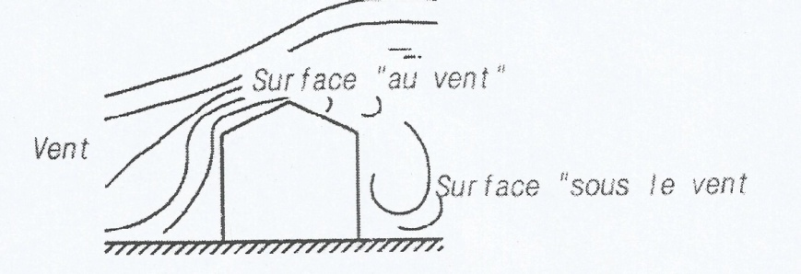
Figure 2: Exposition des surfaces au vent

Le maître-couple est la projection orthogonale de la surface considérée ou de l’ensemble de la construction sur un plan normal à la direction du vent ou, d’après la définition optique, c’est la surface de l’ombre portée sur un plan perpendiculaire à la direction des rayons lumineux.
La notion de maître-couple est introduite dans certains cas :
- Pour la détermination des directions de vent les plus défavorables ;
- Pour la détermination des actions du vent sur les surfaces courbes ;
- Pour la détermination de l’action de renversement ;
- Pour donner les dimensions du masque dans la direction du vent.

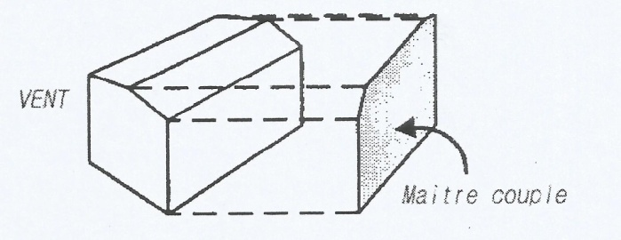
Figure 3: Maitre couple

VIII.3- Hypothèses

Concernant le calcul des actions du vent sur notre construction, il est assimilé à une construction prismatique à base rectangulaire pour pouvoir appliquer les règles NV65 qui suppose en premier lieu que le vent est une masse d’air en mouvement et que la direction d’ensemble moyenne du vent est horizontale.
Cette action exercée par le vent sur la paroi d’un élément est considérée comme normale à celle-ci.
Elle est en fonction de :
- La vitesse du vent ;
- La catégorie de la construction et ses proportions d’ensemble ;
- De l’emplacement de l’élément considéré dans la construction et de son orientation par rapport à la direction du vent ;
- Dimensions de l’élément considéré ;
- La forme de la paroi à laquelle appartient l’élément considéré.

VIII.4- Caractéristiques du bâtiment

VIII.4.1- Schéma de base de calcul

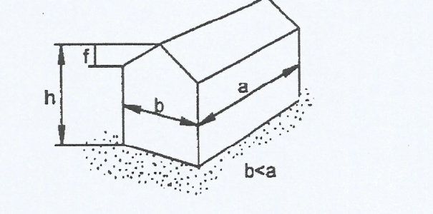
Figure 4: Dimensions considérés

Avec : h = 19.00 m : la hauteur au-dessus du sol ;
a = 27.00 m : longueur du rectangle en base du bâtiment ;
b = 19.00 m : largeur du rectangle en base du bâtiment ;
f = 0 : flèche de la toiture du bâtiment ;
α = 0 : angle d’inclinaison de la toiture du bâtiment.

VIII.4.2- Perméabilité des parois

Une paroi a une perméabilité au vent de µ % si elle comporte des ouvertures de dimensions quelconques dont la somme des aires représente µ % de son aire totale.
µ = $\frac{So}{St}$
Avec :
So = 372.26 m² (surface des ouvertures) ;
St = 1748 m² (surface totale de la paroi).

On a, µ = $\frac{372.26}{1748}$ = 0.21 %

D’après le degré de perméabilité des parois, les Règles NV65 considèrent trois types de constructions. Une construction est dite :
- « fermée », si ses parois présentent des fuites des petites ouvertures uniformément réparties, la perméabilité moyenne de ces parois étant inférieure ou égale à 5%. Si toutes les parois ont une perméabilité nulle, c’est-à-dire si elles ne laissent absolument pas passer l’air même de façon accidentelle, la construction est dite fermée étanche ;
- « partiellement ouverte », si l’une des parois au moins présente ou peut présenter à certains moments une perméabilité moyenne comprise entre 5 et 35 % ;
- « ouverte », si l’une des parois, au moins, présente ou peut présenter à certains moments, une perméabilité égale ou supérieure à 35 %.

Dans notre cas, µ = 0.21, et selon les règles NV65, si µ < 0.5 la surface est considérée comme entièrement fermée.
En pratique, les bâtiments à usage d’habitation ou de bureaux sont tous des constructions fermées.
Nous considérons alors que notre bâtiment est entièrement fermé.

VIII.5- Pression dynamique

VIII.5.1- Pression dynamique de base qb

La pression dynamique de base normale et extrême est la pression qui s’exerce à une hauteur de 10 m au-dessus du sol pour un site normal, sans effet da masque, sur un élément dont la plus grande dimension est égale à 0.50 m.
Cette pression est donnée en fonction de la vitesse V du vent ; elle est indépendante de la nature, de la position et des dispositions de la construction.
Elle est donnée par la formule de Bernoulli :
qb = $\frac{V²}{16.3}$
Où V désigne la vitesse du vent en mètres par seconde (m/s)
Dans les calculs, il faut considérer le vent normal et le vent extrême.
Dans notre cas, on prendra :
- Vent normal : 80 Km/h et
- Vent extrême : 120 Km/h

Ainsi, selon le fascicule portant sur la disposition constructive applicable aux travaux de bâtiment, édifié dans les zones dites « à hauts risques cycloniques » selon les Ministère des Travaux Publics, les valeurs des pressions dynamiques de base sont :

Tableau 25: Valeurs des pressions dynamiques de base
 | Vents normal (daN/m²) | Vent extrêmes (daN/m²)
Zones hauts plateaux | 50 | 87.5
Zones côtières | 143 | 250

 | Vents normal (m/s) | Vents extrêmes (m/s)
Zones hauts plateaux | 28.28 | 37.42
Zones côtières | 47.83 | 63.24

Notre construction est située dans une zone Haut-Plateau.
On a alors : qb (n) = 50 daN/m² et qb (e) = 87.5 daN/m²

VIII.5.2- Pression dynamique de base corrigée

Les pressions dynamiques de base subissent des variations à cause des effets dues à la hauteur de l’élément étudié, la région, le site d’implantation de la construction, ainsi que la rigidité de la construction.
Ainsi, la pression dynamique de base corrigée par la règle Neige-Vent (DTU P06.002). En tenant compte des caractéristiques du bâtiment et du site de construction, on a alors :
qbc = qb x Kh x Ks x Km x δ

Avec : qb = pression dynamique de base ;
Kh = effet de hauteur ;
Ks = effet de site ;
Km = effet de masque ;
δ = effet des dimensions.

VIII.5.2.1- Effet du site (Ks)

Les valeurs des pressions dynamiques de base normale et extrême doivent être multipliées par un coefficient de site noté qui est fonction de la nature du site d’implantation.
Prescrite par l’article n°5 du circulaire N°010 MTP/DGE/DAUH 88 du Ministère des Travaux Publics (MTP), le coefficient est fonction du lieu d’emplacement du projet, et puisque notre projet se trouve en plein centre-ville, un site normal, donc prenons Ks = 1.

VIII.5.2.2- Effet de masque (Km)

Il y a effet de masque lorsqu’une construction est masquée partiellement ou totalement par d’autres constructions ayant une grande probabilité de durée de vie. La réduction pour effet doit être utilisée avec prudence car un bâtiment peut être détruit et ne plus servir d’écran à l’autre. Il est donc prudent de prendre Km = 1.

VIII.5.2.3- Effet de la hauteur (Kh)

Les valeurs des pressions de base données ci-dessous sont seulement valables pour une hauteur de 10m au-dessus du sol et sont dénommées q10.
Le coefficient correcteur apporté par l’effet de la hauteur sur la pression dynamique de base est donné par la formule suivante :
Kh = $\frac{qh}{q10}$ = 2.5*$\frac{H+18}{H+60}$

Cette formule est valable pour un bâtiment ayant une hauteur H < 500m.
Avec : qh : Pression dynamique à la hauteur H ;
q10 : Pression dynamique à une hauteur de 10m ;
H : hauteur du bâtiment par rapport à la plus grande vallée.
Pour notre bâtiment, H = 19.00m
Donc Kh = 2.5*$\frac{19.00+18}{19.00+60}$ = 1.17

Kh = 1.17

VIII.5.2.4- Effet des dimensions (δ)

La vitesse du vent n’est pas uniforme dans l’espace. Les relevés météo sont faits sur des surfaces frappés par le vent dont la plus grande dimension ne dépasse pas 0.50m. Si la surface frappée est beaucoup plus grande, la résultante moyenne des efforts pourra dons être réduite en pondérant la pression dynamique de base par un coefficient de réduction. Il tient compte de la variation de la pression dynamique moyenne du vent en fonction de la dimension de la surface frappée. Il est déterminé en fonction des plus grandes dimensions (horizontale et verticale) de la surface offerte au vent intéressant l’élément de stabilité considéré.
Hauteur du bâtiment : 19,00 m < 30,00 m
Longueur du maitre couple : 27,00 m
Selon le diagramme « coefficient de réduction δ des pressions dynamiques pour les plus grandes surfaces » du NV 65 RIII2, on a δ = 0,775.

VIII.5.2.5- Pression dynamique de base modifiée

Ainsi, les pressions dynamiques de base modifiées sont :

Tableau 26 : Valeurs des pressions dynamiques de base modifiées
Cas du vent normal | Cas du vent extrême
qbc(n) = qb x Kh x Ks x Km x δ | Qbc(e) = qb x Kh x Ks x Km x δ
45.34 | 79.34

En aucun cas, les réductions « effets de masque » + « effet de dimension » ne doit dépasser 33%. De plus, les pressions dynamiques de calcul ne pourront être extérieures aux valeurs :
Tableau 27: Pression dynamique minimale et maximale
Pression dynamique | Pression minimale en daN/m² | Pression maximale en daN/m²
Normal | 30 | 170
Extrême | 52.5 | 251.59

Vérification :
qbc(n) = 45.34 daN/m² comprise entre 30 daN/m² et 170 daN/m².
qbc(e) = 79.34 daN/m² comprise entre 52.5 daN/m² et 251.59 daN/m².

VIII.6- Actions dynamiques exercées par le vent

Dans la direction du vent, il existe une interaction dynamique entre les forces engendrées par les rafales de vent et la structure elle-même.
Pour tenir compte de cet effet, il faut pondérer les pressions dynamiques de base par un coefficient « d’amplification dynamique » noté β qui dépend des caractéristiques mécaniques et aérodynamiques de la construction.

VIII.6.1- Actions parallèles à la direction du vent

Dans le cas de surcharge normale. Pour tenir compte de l’effet des actions parallèles à la direction du vent, les pressions dynamiques normales servant de calcul de l’action d’ensemble sont multipliées à chaque niveau par un coefficient de majoration donné par :
β norm= θ(1 + ξτ ) ≥ 1
Avec :
ξ = Coefficient de réponse donné en fonction de la période T du mode fondamental d’oscillation et pour des ouvrages de divers degrés d’amortissement (RIII3 des règles NV65).
τ : Coefficient de pulsation déterminé à chaque niveau considéré en fonction de sa côte H au-dessus du sol (RIII4 des règles NV65).
θ : Coefficient global dépendant du type de construction.

VIII.6.1.1- Détermination de θ

Pour les constructions à usage d’habitation ou de bureau, θ est donné en fonction de la côte de leur sommet :
θ = 0.7 pour Hs < 30 m ;
θ = 0.7 + 0.01 (Hs – 30) pour 30 m < Hs < 60 m ;
θ = 1 pour Hs = 60 m.
Dans notre cas : Hs = 19.00 m < 30 m, donc θ = 0.7.

VIII.6.1.2- Détermination de T

Elle est déterminée par des formules forfaitaires de l’annexe 2 des règles NV65, à partir de la méthode simplifiée de contreventement par ossature en béton armé :
T = $\frac{0,09 x H}{\sqrt{lx}}$
Avec :
H = 19,00 m la hauteur totale du bâtiment et la dimension en plan dans la direction considérée (a ou b).

Tableau 28: Les valeurs de la période T
 | lx (m) | T
Vent normal à la face Sa | 27,00 | 0,329
Vent normale à la face Sb | 19,00 | 0,392

VIII.6.1.3- Détermination du coefficient de pulsation τ

D’après l’abaque R-III-4 :
Si H = 10 m on a τ = 0.36
Si H = 20 m on a τ = 0.345
Par interpolation, H = 19.00 m dons τ = 0.3465

VIII.6.1.4- Détermination du coefficient de réponse ξ

D’après l’abaque RIII3 :
Vent normal à Sa : T = 0.329, ξ = 0.300
Vent normal à Sb : T = 0.392, ξ = 0.400

VIII.6.1.5- Valeur du coefficient d’amplification dynamique β

Le tableau suivant nous donne la valeur du coefficient dynamique β.

Tableau 29: Valeurs du coefficient d’amplification dynamique
 | θ | T | τ | ξ | β_{norm}
Vent normal à la face Sa | 0.7 | 0.329 | 0.3465 | 0.300 | 0.773
Vent normal à la face Sb | 0.7 | 0.392 | 0.3465 | 0.400 | 0.797

On remarque bien que β_{norm}<1, or par hypothèse, on devrait avoir β_{norm}≥1. On prend alors β=1. Ainsi, les actions dues aux vents se limitent aux actions statiques.

Pour les charges extrêmes de vent :
β_{ext} = β_{norm} (0.5 + $\frac{θ}{2}$ ) ≥ 1
On a θ = 0.7 et β_{norm}=1, d’où β_{ex t}= 0.85. Puisque le coefficient est inférieur à 1 donc prenons la valeur β_{ext} = 1. Ainsi, les pressions dynamiques exercées par le vent sont égales aux actions statiques.

VIII.6.2- Actions perpendiculaires à la direction du vent

L’action du vent entraine par la présence des tourbillons des phénomènes d’oscillation de la structure, il y a un risque important de résonnance si la période d’oscillation propre à la structure est proche de celle du vent.

- Détermination de la vitesse critique Vcr

La théorie de Karman exposée dans la règle NV65, montre que la période du tourbillon est donné par :
T = $\frac{d}{SV}$
Avec : V est la vitesse du vent ;
d la largeur du maître-couple ;
S est le nombre de Strouhal, compris entre 0.25 et 0.30. Prenons S=0.29.
Par principe, la résonnance est obtenue lorsque la période de vibration de la construction est égale à la période de tourbillon, dans ce cas, la vitesse du vent correspondant est une vitesse critique.
Ainsi, nous avons :
Tk = T = $\frac{d}{SVcr}$ et nous obtenons, Vcr = $\frac{d}{ST}$

Tableau 30 : Valeur de la vitesse critique
Direction du vent | d (m) | S | T (s) | Vcr (m/s)
Parallèle à Sa | 27.00 | 0.29 | 0.329 | 283
Parallèle à Sb | 19.00 | 0.29 | 0.392 | 167

- Conclusion
Vent normal à Sa : Vcr = 283 m/s.
Vent normal à Sb : Vcr = 167 m/s.
Vitesse normale du vent : Vnormal = 28.28 m/s = 50daN/m².
Nous constatons que les vitesses critiques sont largement supérieures à la vitesse normale du vent (Vcr > Vnormal), alors il est inutile de faire le calcul de résonnance.

VIII.7- Actions statiques exercées par le vent

VIII.7.1- Les actions extérieurs Ce

Quelle que soit la construction, la face extérieure de ses parois est soumise à :
- Des pressions ou surpressions, si elles sont « face au vent ».
- Des succions ou dépressions, si les parois sont dites « sous le vent » ;
Ces actions dites « actions extérieures » sont caractérisées par le coefficient Ce.

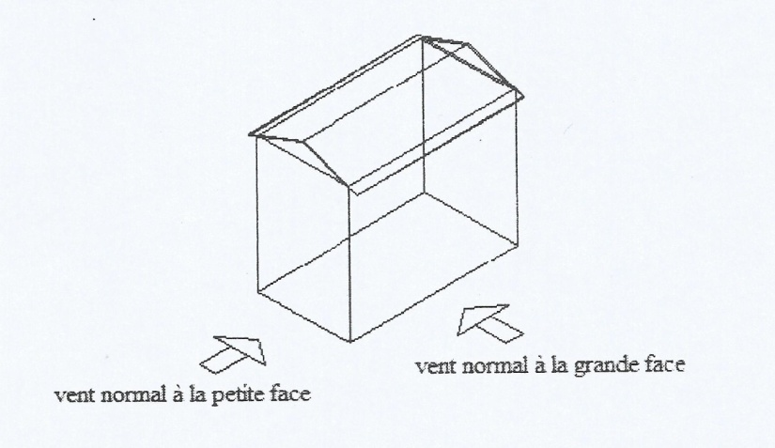
Figure 5: Surfaces offertes au vent

VIII.7.1.1- Détermination de Ce

Sur les parois verticales, on a :
Face au vent : Ce = +0.8 (quelques soit γo)
Face sous le vent et parallèle au vent : Ce = - (1.3γo – 0.8)
γo est déterminé à l’aide de l’abaque R-III- des règles NV65.

- Rapport de dimension

Le rapport de dimension λ est le rapport se la hauteur H de la construction à la dimension horizontale de la face frappée.
En désignant par a et b les dimensions du bâtiment avec a>b, on a :
λa = $\frac{H}{a}$ = 0.70
λb = $\frac{H}{b}$ = 1.00

- Détermination du coefficient γo

Le coefficient permet de tenir compte des facteurs aérodynamiques fonction des proportions et de l’orientation de certains types de construction.
Nous sommes dans le cas de construction avec la base reposant sur le sol.
En lisant l’abaque des règles NV65, nous trouvons les valeurs suivantes :
-Vent normal à la face Sa : 0.5 ≤ λa ≤ 2.5, d’où γo = 1.
-Vent normal à la face Sb : 1 ≤ λb ≤ 2.5, d’où γo = 1.
VIII.7.1.2- Récapitulation des valeurs de Ce

Tableau 31 : Valeur de Ce
 | Vent normal à la face Sa | Vent normal à la face Sb
Face au vent | +0.8 | +0.8
Face sous le vent | -0.5 | -0.5

VIII.7.2- Les actions intérieures Ci

Les actions intérieures sont fonctions du pourcentage d’ouverture dans une paroi, dont µ est le rapport entre les surfaces totales des ouvertures So et la surface totale de la paroi frappé par le vent St.
En effet, ces actions sont caractérisées par des coefficients Ci, qui sont calculés au moyen des formules valables pour chaque cas selon la perméabilité des parois :
Si µ > 5 : le vent n’a pas d’effet sur l’ouvrage ;
Si µ < 5 : la construction sera supposée fermée pendant les temps cycloniques.
Alors, on va prendre le cas le plus défavorable, c’est-à-dire µ < 5 ; notre bâtiment est considéré comme entièrement fermé.
Surpression : Ci = +0.6 (1.8 – 1.3γo)
Dépression : Ci = -0.6 (1.3γo – 0.8)

Tableau 32 : valeurs de Ci
 | Vent normal à la face Sa | Vent normal à la face Sb
Face au vent | +0.3 | +0.3
Face sous le vent | -0.3 | -0.3

VIII.7.3- Combinaisons d’action

Les actions obtenues précédemment sont à combiner pour avoir les actions résultantes Ce - Ci sur chaque paroi et sur la toiture.

Tableau 33 : Récapitulatif des valeurs de coefficient correcteur
Ce-Ci | Grande face | Petite face
Pression | 1.1 | 1.1
Dépression | 0.8 | 0.8

VIII.7.4- Pression statique corrigée

Elle est obtenue en multipliant la pression dynamique de base corrigée par le coefficient Ce-Ci des actions résultantes : P = (Ce - Ci) x qbc

Tableau 34 : Action statique du vent normal qbc(n) = 45.34 daN/m².
Ce – Ci | Grande face | Petite face
Pression (daN/m²) | 49.87 | 49.87
Dépression (daN/m²) | 36.27 | 36.27

Tableau 35 : Action statique du vent extrême qbc(e) = 79.34 daN/m²
Ce – Ci | Grande face | Petite face
Pression (daN/m²) | 87.27 | 87.27
Dépression (daN/m²) | 63.47 | 63.47

VENT NORMAL A LA GRANDE FACE

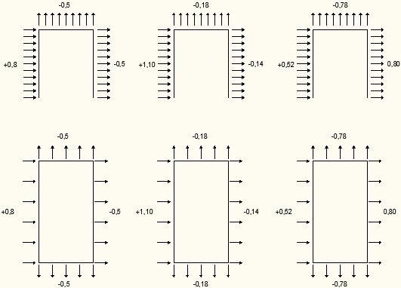

VENT NORMAL A LA PETITE FACE

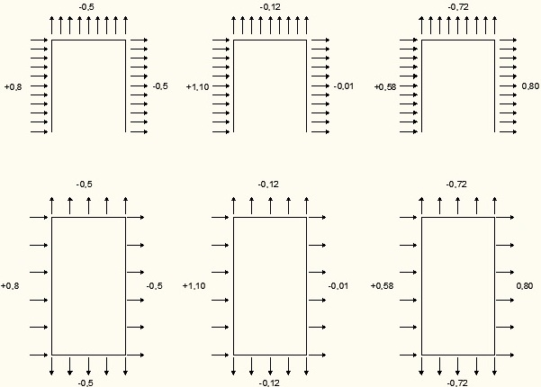

Ce chapitre nous a permis de déterminer que notre bâtiment est donc soumis aux vents.
Nous allons maintenant entamer la descente des charges.
CHAPITRE IX :
DESCENTE DES CHARGES

La descente des charges est une opération qui consiste à distribuer les charges sur les différents éléments qui composent la structure d’un bâtiment. Nous allons d’abord voir quelques généralités puis la descente des charges verticales et enfin celle de la descente des charges horizontales qui s’appliquent au bâtiment.

IX.1- GENERALITES

IX.1.1- Notion

Ce calcul doit être fait pour chaque catégorie de charge ; on commence par le niveau le plus haut c’est-à-dire charpente ou toiture terrasse et on descend au niveau inférieur et cela jusqu’au niveau le plus bas c’est-à-dire les fondations.
On distingue alors deux cas :
- La descente des charges verticales (permanentes et exploitations) ;
- La descente des charges horizontales (effet du vent).

IX.1.2- But et principe

Avant de commencer le calcul de la descente des charges, il est nécessaire d’établir un principe de structure niveau par niveau avec le sens de portée de la charpente et des planchers, les balcons, les poteaux, les poutres, etc.
Ensuite, on détermine les caractéristiques des éléments porteurs : type de plancher, revêtement de sol (épaisseur et nature), type de toiture (tuile, ardoise…), cloisons, type et épaisseur de murs (briques, parpaing, béton). Ce sont les charges permanentes (en KN/m²).
Puis, on définit le type d’utilisation des pièces (logements, bureaux…) pour choisir les surcharges d’exploitation à appliquer au plancher (en KN/m²). Ce sont des charges qui prennent en compte les mobiliers, des personnes et autres objets. On peut y inclure des cloisons qui peuvent être enlevées ou déplacées.
Une fois tous ces renseignements réunis, on commence le calcul de la descente des charges, qui nous permet de bien choisir le type de fondation.

IX.1.3- Hypothèses de calcul

La réalisation de l’opération s’avère plus délicate pour les charges permanentes en raison de la continuité de la structure. Il est toujours possible de tenir compte des moments de continuité adoptés pour le calcul des poutres, mais dans ce cas, les calculs seront plus longs.
Alors une majoration forfaitaire est plus pratique et rapide en considérant les poteaux comme appuis simples pour les poutres.
Le calcul pratique est possible en multipliant les valeurs obtenues par des coefficients qui sont fonction de la disposition prise par chaque poteau et la structure du bâtiment.
Pour les poutres à deux travées, nous affecterons une majoration de 15 % de la réaction d’appui central ou poteau central.
Pour les poutres à plus de deux travées, la réaction d’appui sera majorée de 10 %.

IX.1.4- Choix de la file à étudier

Nous allons effectuer le calcul de la descente des charges pour les poteaux de la file G, qui semble la file courant et la plus chargée.
Le but est de bien pouvoir dimensionner la fondation, non seulement pour une raison technique mais surtout au point de vue économique.

IX.2- Descente des charges dues aux charges horizontales

Les actions du vent sont reprises par les portiques dans son ensemble et vont surcharger les poteaux, pour être transmises jusqu’aux fondations.
Soit q_{w} la pression dynamique exercée par le vent sur la paroi verticale et L la longueur de la surface d’influence supportée pour ce portique.
Ainsi, la charge linéaire Q exercée par le vent sur la paroi verticale est :
Q = q_{w} x L
Q = 931 daN/m.

IX.3- Descente des charges dues aux charges verticales

IX.3.1- Poids de divers éléments en KN/m²

Tableau 36: Poids de divers éléments en KN/m².
Eléments | Composantes | KN/m²
Toiture terrasse | Dalle (20cm) : 25*0.20 | 5.00
 | Forme de pente : 20*0.12 | 2.40
 | Etanchéité : | 0.20
 | Total : | 7.60
Faux plafond | Plâtre+système d’accrochage | 0.23
Plancher courant | Dalle (20cm) : 25*0.20 | 5.00
 | Chape (4cm): 0.20*4 | 0.80
 | Revêtement carrelage : | 0.50
 | cloison | 1.00
 | Total : | 7.30
Plancher RDC | Dalle (25cm) : 25*0.25 | 6.25
 | Hérissonnage (15cm) : 0.15*16 | 1.00
 | Revêtement carrelage : | 0.50
 | Cloison : | 1.00
 | Total : | 8.75

IX.3.2- Poids de divers éléments en KN/ml

Tableau 37 : Poids de divers éléments en KN/ml.
Eléments | Composantes | KN/ml
Acrotère | 25*0.20*0.80 = | 4.00
Retombé poutre 20x30 | 25*0.20*(0.30-0.20) = | 0.50
Retombé poutre 20x35 | 25*0.20*(0.35-0.20) = | 0.75
Retombé poutre 20x40 | 25*0.20*(0.40-0.20) = | 1.00
Poteau 25x25 | 25*0.25*0.25 = | 1.56
Poteau 30x30 | 25*0.30*0.30 = | 2.25
Poteau 50x50 | 25*0.50*0.50 = | 6.25
Longrine 20x35 | 25*0.20*0.35 = | 1.75

IX.3.3- Descente des charges

Nous allons exposer la descente des charges des poteaux de la file G.
Par raison de symétrie, la charge évaluée pour le poteau G3 sera la même pour le poteau G4. Aussi, la charge évaluée pour le poteau G2 sera la même pour le poteau G5.
Prenons le poteau G3 pour établir la descente des charges avec une majoration de continuité de 10 %.
Et la loi de dégression est admise car notre projet est un bâtiment R+5 > R+3.

Figure 6: Répartition des charges dues aux planchers
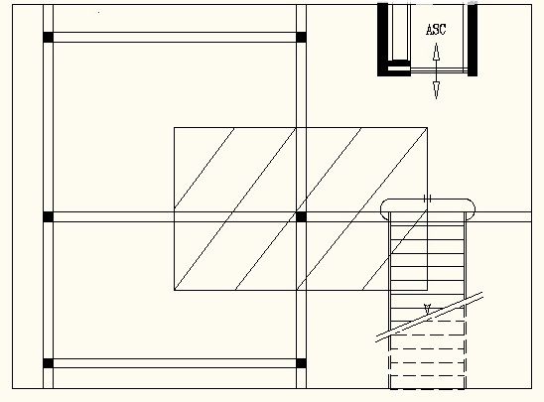

Figure 7: Schéma de base de calcul pour la descente de charge
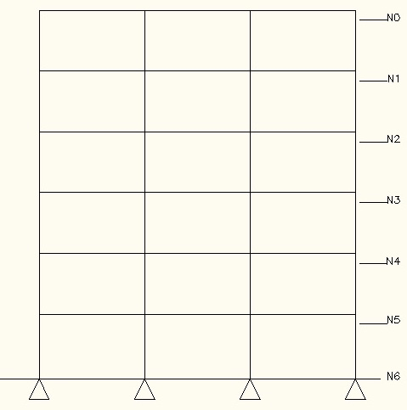

Tableau 38 : Descente des charges au poteau G3
Niveau | Eléments | longueur | largeur ou hauteur | charge unitaire | G(KN) | Q(KN)
n0 | Toiture terrasse | 5,20 | 3,35 | 7,60 | 132,39
 | Faux plafond | 5,20 | 3,35 | 0,23 | 4,01
 | Retombé poutre 20x30 | 3,10 |  | 0,50 | 1,55
 | Retombé poutre 20x40 | 4,95 |  | 1,00 | 4,95
 | Charge d'exploitation | 5,20 | 2,50 | 1,00 |  | 13,00
 | Total |  |  |  | 142,90 | 13,00
 | Majoration forfaitaire 10% |  |  |  | 14,29 | 1,30
 | Total niveau 0 |  |  |  | 157,19 | 14,30
n1 | Mur longitudinal 20 cm | 3,10 | 2,70 | 2,70 | 22,60
 | Mur transversal 20 cm | 2,50 | 2,60 | 2,70 | 17,55
 | Poteau 25x25 |  | 2,70 | 1,56 | 4,21
 | Enduit plâtre x2 | 11,70 | 2,80 | 0,15 | 4,91
 | Plancher dalle | 5,20 | 3,35 | 7,30 | 127,17
 | Faux plafond | 5,20 | 3,35 | 0,23 | 4,01
 | Revêtement carrelage | 5,20 | 3,35 | 0,50 | 8,71
 | Retombé poutre 20x30 | 3,05 |  | 0,50 | 1,53
 | Retombé poutre 20x40 | 4,90 |  | 1,00 | 4,90
 | Surcharge cuisine | 2,60 | 1,50 | 2,50 |  | 9,75
 | Surcharge séjour | 2,60 | 1,85 | 2,00 |  | 9,62
 | Surcharge hall | 3,45 | 2,60 | 2,50 |  | 22,43
 | Total |  |  |  | 195,58 | 41,80
 | Loi de dégression x1 |  |  |  |  | 41,80
 | Majoration forfaitaire 10% |  |  |  | 19,56 | 4,18
 | Total plancher |  |  |  | 215,14 | 45,97
 | Total niveau 1 |  |  |  | 372,33 | 60,27
n2 | Mur longitudinal 20cm | 3,05 | 2,70 | 2,70 | 22,23
 | Mur transversal 20cm | 2,50 | 2,60 | 2,70 | 17,55
 | Poteau 30x30 |  | 2,70 | 2,25 | 6,08
 | Enduit plâtre x2 | 11,70 | 2,80 | 0,15 | 4,91
 | Plancher dalle | 5,20 | 3,35 | 7,30 | 127,17
 | Faux plafond | 5,20 | 3,35 | 0,23 | 4,01
 | Revêtement carrelage | 5,20 | 3,35 | 0,50 | 8,71
 | Retombé poutre 20x30 | 3,05 |  | 0,50 | 1,53
 | Retombé poutre 20x40 | 4,90 |  | 1,00 | 4,90
 | Surcharge cuisine | 2,60 | 1,50 | 2,50 |  | 9,75
 | Surcharge séjour | 2,60 | 1,85 | 2,00 |  | 9,62
 | Surcharge hall + escalier | 3,45 | 2,60 | 2,50 |  | 22,43
 | Total |  |  |  | 197,08 | 41,80
 | Loi de dégression x0,9 |  |  |  |  | 37,62
 | Majoration forfaitaire 10% |  |  |  | 19,71 | 3,76
 | Total plancher |  |  |  | 216,79 | 41,38
 | Total niveau 2 |  |  |  | 589,12 | 101,65
n3 | Mur longitudinal 20 cm | 3,05 | 2,70 | 2,70 | 22,23
 | Mur transversal 20 cm | 2,50 | 2,60 | 2,70 | 17,55
 | Poteau 30x30 |  | 2,70 | 2,25 | 6,08
 | Enduit plâtre x2 | 11,70 | 2,80 | 0,15 | 4,91
 | Plancher dalle | 5,20 | 3,35 | 7,30 | 127,17
 | Faux plafond | 5,20 | 3,35 | 0,23 | 4,01
 | Revêtement carrelage | 5,20 | 3,35 | 0,50 | 8,71
 | Retombé poutre 20x30 | 2,85 |  | 0,50 | 1,43
 | Retombé poutre 20x40 | 4,70 |  | 1,00 | 4,70
 | Surcharge cuisine | 2,60 | 1,50 | 2,50 |  | 9,75
 | Surcharge séjour | 2,60 | 1,85 | 2,00 |  | 9,62
 | Surcharge hall + escalier | 3,45 | 2,60 | 2,50 |  | 22,43
 | Total |  |  |  | 196,78 | 41,80
 | Loi de dégression x0,8 |  |  |  |  | 33,44
 | Majoration forfaitaire 10% |  |  |  | 19,68 | 3,34
 | Total plancher |  |  |  | 216,46 | 36,78
 | Total niveau 3 |  |  |  | 805,58 | 138,43
n4 | Mur longitudinal 20 cm | 2,85 | 2,70 | 2,70 | 20,78
 | Mur transversal 20 cm | 2,50 | 2,60 | 2,70 | 17,55
 | Poteau 50x50 |  | 2,70 | 6,25 | 16,88
 | Enduit plâtre x2 | 11,70 | 2,80 | 0,15 | 4,91
 | Plancher dalle | 5,20 | 3,35 | 7,30 | 127,17
 | Faux plafond | 5,20 | 3,35 | 0,23 | 4,01
 | Revêtement carrelage | 5,20 | 3,35 | 0,50 | 8,71
 | Retombé poutre 20x30 | 2,85 |  | 0,50 | 1,43
 | Retombé poutre 20x40 | 4,70 |  | 1,00 | 4,70
 | Surcharge cuisine | 2,60 | 1,50 | 2,50 |  | 9,75
 | Surcharge séjour | 2,60 | 1,85 | 2,00 |  | 9,62
 | Surcharge hall + escalier | 3,45 | 2,60 | 2,50 |  | 22,43
 | Total |  |  |  | 206,12 | 41,80
 | Loi de dégression x0,7 |  |  |  |  | 29,26
 | Majoration forfaitaire 10% |  |  |  | 20,61 | 2,93
 | Total plancher |  |  |  | 226,74 | 32,18
 | Total niveau 4 |  |  |  | 1032,31 | 170,61
n5 | Mur longitudinal 20 cm | 2,85 | 2,70 | 2,70 | 20,78
 | Mur transversal 20 cm | 2,50 | 2,60 | 2,70 | 17,55
 | Poteau 50x50 |  | 2,70 | 6,25 | 16,88
 | Enduit plâtre x2 | 11,70 | 2,80 | 0,15 | 4,91
 | Plancher dalle | 5,20 | 3,35 | 7,30 | 127,17
 | Faux plafond | 5,20 | 3,35 | 0,23 | 4,01
 | Revêtement carrelage | 5,20 | 3,35 | 0,50 | 8,71
 | Retombé poutre 20x30 | 2,85 |  | 0,50 | 1,43
 | Retombé poutre 20x40 | 4,70 |  | 1,00 | 4,70
 | Surcharge cuisine | 2,60 | 1,50 | 2,50 |  | 9,75
 | Surcharge séjour | 2,60 | 1,85 | 2,00 |  | 9,62
 | Surcharge hall + escalier | 3,45 | 2,60 | 2,50 |  | 22,43
 | Total |  |  |  | 206,12 | 41,80
 | Loi de dégression x0,6 |  |  |  |  | 25,08
 | Majoration forfaitaire 10% |  |  |  | 20,61 | 2,51
 | Total plancher |  |  |  | 226,74 | 27,58
 | Total niveau 5 |  |  |  | 1259,05 | 198,20
n6 | Mur longitudinal 20 cm | 2,85 | 2,70 | 2,70 | 20,78
 | Mur transversal 20 cm | 2,50 | 2,60 | 2,70 | 17,55
 | Poteau 50x50 |  | 2,70 | 6,25 | 16,88
 | Enduit plâtre x2 | 11,70 | 2,80 | 0,15 | 4,91
 | Dalle | 5,20 | 3,35 | 8,75 | 152,43
 | Revêtement carrelage | 5,20 | 3,35 | 0,50 | 8,71
 | Longrine 20x35 | 5,85 |  | 1,75 | 10,24
 | Total plancher |  |  |  | 231,49
 | Total niveau 6 |  |  |  | 1490,54 | 198,20

D’après le tableau de la descente des charges, on obtient :
La valeur de la charge permanente G = 1490,53KN,
et la surcharge d’exploitation Q = 198,20KN.
D’où,
A l’Etat Limite Ultime : Nu = 1,35G + 1,5Q = 2309,52 KN.
A l’Etat Limite de Service : Nser = G + Q = 1688,73 KN.

La charge ramenée à la fondation étant connue, passons maintenant au calcul des éléments de la superstructure.
CHAPITRE X :
CALCUL DES ELEMENTS DE LA SUPERSTRUCTURE

C’est l’étude des éléments porteurs en béton armé. Nous allons commencer par l’étude de la dalle puis nous allons procéder au calcul d’une poutre continue, ensuite celui d’un poteau et enfin de l’escalier.

X.1- DETERMINATION DES SOLLICITATIONS
A titre d’exemple, nous étudierons le portique transversale file G qui est considéré comme étant la plus défavorable.
Pour étudier cette structure, nous allons :
- Etablir le bilan des combinaisons à prendre en compte ;
- Déterminer les sollicitations crées par ces actions ;
- Dimensionner les différents éléments de structure (poutre, poteau,…).

X.1.1- Combinaison d’action

X.1.1.1- Combinaison fondamentale

Pour la détermination des sollicitations, il y a lieu de considérer la combinaison fondamentale des actions.
Lors de situation durable (par opposition aux situations accidentelles), la combinaison fondamentale s’écrit:
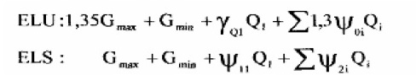
où
G_{max}: ensemble des actions permanentes défavorables.
G_{min} : ensemble des actions permanentes favorables.
Q₁ : action variable de base.
Q₂ : action variable d’accompagnement.

Pour le cas d’un bâtiment, la formule générale des combinaisons donne :
- En considérant la charge d’exploitation Q comme action variable de base.
Tableau 39 : Combinaison d’action pour Q variable de base
Combinaison N° | ELU | ELS
1.  2. | 1,35G_{max} + G_{min} + 1,5Q  1,35G_{max} + G_{min} + 1,5Q | G_{max} + G_{min} + Q  G_{max} + G_{min} + Q + 0,77W

- En considérant l’action du vent W comme action variable de base.

Tableau 40 : Combinaison d’action pour W variable de base
Combinaison N° | ELU | ELS
3.  4. | 1,35G_{max} + G_{min} + 1,5W + Q  1,35G_{max} + G_{min} + 1,5W | G_{max} + G_{min} + W + Q  G_{max} + G_{min} + W

- On éliminera les combinaisons :

ELU (4) : moins agressive que la combinaison (3) qui correspond en plus le terme Q.
ELS (2) : moins agressive que la combinaison (4) qui comporte des coefficients de pondération plus élevées.

X.1.1.2- Bilan de combinaisons

Nous retiendrons les combinaisons suivantes :

Tableau 41 : Bilan de combinaisons
Combinaison N° | ELU | ELS
1. | 1,35G + 1,5Q | G + Q
2. | 1,35G + 1,5Q + W | G +W
3. | 1,35G + Q + 1,5W | G + Q + W

X.1.2- Evaluation des charges sur le portique

X.1.2.1- Charges verticales

- Toiture terrasse
- Poids propre : dalle terrasse : 7.60 x 3 = 22,80KN.ml
Retombé poutre : 0.20 x 0.40 x 25 = 2,00KN.ml
Total : 24,80KN.ml
- Surcharge d’exploitation : 1,00 x 3 = 3,00 KN.ml

- Plancher courant
- Poids propre : plancher : 7.30 x 3 = 21,90 KN.ml
Retombé poutre : 0,20 x 0,40 x 25 = 2,00 KN.ml
Mur : 2,70 x 5 = 13,50 KN.ml
Total : 37,40KN.ml

-Surcharge séjour : 2,00 x 1,70 = 3,40 KN.ml
-Surcharge salle de bain : 1,75 x 1,30 = 2,275 KN.ml
-Surcharge escalier : 2,50 x 3 = 7,50 KN.ml

- RDC
Poids propre : Dalle : 8,75 x 3 = 26,25 KN.ml
Longrine : 0,20 x 0,35 x 25 = 1,75 KN.ml
Total : 28,00 KN.ml

- Calcul de la combinaison fondamentale pour chaque poutre de chaque niveau.
Nu = 1,35G + 1,5Q ;
Nser = G + Q, La loi de dégression étant admise.

Tableau 42: Combinaison fondamentale pour chaque poutre de chaque niveau
Poutres | G2, G3 |  | G3, G4 |  | G4,G5
 | Nu (KN.ml) | Nser (KN.ml) | Nu (KN.ml) | Nser (KN.ml) | Nu (KN.ml) | Nser (KN.ml)
n0 | 37,98 | 27,80 | 37,98 | 27,80 | 37,98 | 27,80
n1 | 59,00 | 43,07 | 61,74 | 44,90 | 59,00 | 43,07
n2 | 58,15 | 42,50 | 60,61 | 44,15 | 58,15 | 42,50
n3 | 57,30 | 41,94 | 59,49 | 43,40 | 57,30 | 41,94
n4 | 56,45 | 41,37 | 58,36 | 42,65 | 56,45 | 41,37
n5 | 55,60 | 40,80 | 57,24 | 41,90 | 55,60 | 40,80
n6 (longrine) | 37,80 | 28,00 | 37,80 | 28,00 | 37,80 | 28,00

X.1.2.2- Charges horizontales sur poteau

On prendra W=2,83 KN.ml, la charge due au vent, déterminée au chapitre VIII.
Prendre W=2,83 KN.ml va dans le sens de la sécurité. On est en présence d’un portique symétrique symétriquement chargée (charge verticale); nous ne considérons qu’une seule direction du vent; les sollicitations dans l’autre direction s’obtiennent par symétrie de la première.

X.1.3- Détermination des sollicitations

Vu la grande hauteur du bâtiment, des sollicitations dans la structure seront déterminées par la méthode exacte. Nous utiliserons la méthode de Hardy CROSS.

X.1.3.1- Principe de la méthode

La méthode de CROSS consiste à établir pour chaque barre les moments réels à ses deux extrémités. Le moment en un point quelconque de la barre AB à l’abscisse x est donné par la relation:
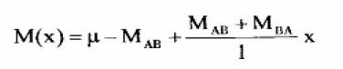
où:
MAB le moment réel transmis en A par le nœud A à la barre AB,
MBA le moment réel transmis en B par le nœud B à la barre BA,
µ: le moment en un point quelconque de la partie droite reposant sur deux appuis simples et supportant les mêmes charges.

X.1.3.2- Les paramètres de base

- Moment d’inertie des éléments du portique
Poutre = 2
Poteau = 1

- Raideur des éléments du portique

Dans notre cas, la poutre est encastrée à ses deux extrémités, alors la raideur R est égale à : R = $\frac{I}{L}$
I : moment d’inertie.
L : longueur de la poutre.
Pour le poteau, R = $\frac{I}{h}$
h : hauteur poteau

- Coefficient de sécurité
Ci = $\frac{Ri}{ƩR}$

- Répartition des moments autour d’un nœud

Dans notre cas, la poutre est encastrée à ses deux extrémités.
Dans ce cas, pour une poutre AB de longueur L et de charge reparti q :
M_{AB} = $\frac{qL²}{12}$ et M_{BA} = $-\frac{qL²}{12}$.

X.1.3.3- Résumé

Les résultats de calcul de sollicitation pour chaque cas de combinaison se résument par le tableau des moments réels donnés en annexe n°3 suivant les états limites.

X.2- POUTRE CONTINUE

Nous allons étudier la poutre de 4èm étage qui est la plus chargée parmi celles des autres étages à cause de la loi de dégression.

Figure 8: Modélisation de la poutre de la file G
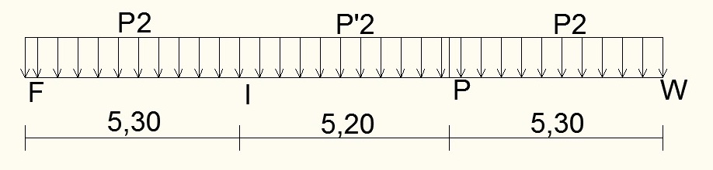

Vue la symétrie des travées, il sera juste suffisant d’étudier une demi-portée de la poutre. Le calcul se fera sur la travée G2G3 (elle est encastrée entre appui de rive et appui intermédiaire).

X.2.1- Sollicitation aux Etats Limites

Les poutres se calculent en flexion simple, sous les moments fléchissant déduits des courbes enveloppes (Annexe n°3).
Tableau 43: Sollicitations de la poutre G2G3.
Etats limites | Moments maximaux (N.m)
 | En appui de rive | En travée | En appui intermédiaire
ELU | 106160 | 80840 | 157180
ELS | 78340 | 59170 | 115420

X.2.2- Hypothèses de calcul

- Barre utilisée : barre à Haute Adhérence (HA)

Fe500 ψ_{s} = 1,5 η = 1,6

- Fissuration : jugée Préjudiciable, car bâtiment à grande hauteur, et milieu ni à l’abri des intempéries ni exposé à la mer ou atmosphères très agressives.

- BETON

- Résistance caractéristique à la compression du béton à l’âge de 28 jours : f_{c28} = 25 MPa

-Résistance caractéristique à la traction à l’âge de 28 jours :
f_{t28} = 0,6 + 0,06f_{c28}
f_{t28} = 2,10 MPa

- Contrainte à la compression :
σ_{b} = $\frac{0,85fc28}{γθ}$
avec :
γ = coefficient de sécurité du béton = 1,5 pour la combinaison fondamental.
θ = coefficient qui compte de la durée probable T d’application de charge. Dans notre cas, θ = 1 car T ≥ 24 h.
On a alors :
σ_{b} = $\frac{0,85 x 25}{1,5 x 1}$ = 14,20
σ_{b} = 14,20 MPa.
- Contrainte admissible :
͞σ_{b} = 0,6 f_{c28} = 0,6 x 25 = 15 MPa.
͞σ_{b} = 15 MPa.

- ACIER

-Contrainte à la traction :
σ_{s} = $\frac{fe}{γs}$
avec : $γs$ =1,15 : combinaison fondamentale.
On a :
σ_{s} = $\frac{500}{1,15}$ = 434,78 MPa
σ_{s} = 434,78 MPa

- Contrainte admissible à la traction :

D’après la méthode BAEL 91 modifié 99, avec fissure préjudiciable,
͞σ_{s} = min $\left\{\frac{2}{3} fe ;\max{ (0,5 fe, 110\sqrt{ηft28}}\right\}$
͞σ_{s} = min $\left\{333,33 ;\max{ (250, 202}\right\}$
͞σ_{s} = 250 MPa

X.2.3- Calcul des armatures en travée

Poutre à section rectangulaire :
h = 0,40 cm ; b = 0,20 cm ; d = 0,35 cm
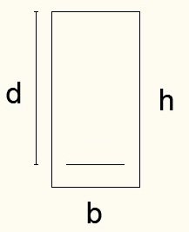
Mu = 80840 N.m
Ms = 59170 N.m

X.2.3.1- Armatures longitudinales

- Détermination à l’ELU
µ = $\frac{Mu}{bd²σb}$
= $\frac{80840}{20 x 35² x 14,2}$
µ = 0,232
0,187 < µ < µl
0,187 < 0,232 < 0,391
L’ELU est atteint au pivot B, c’est-à-dire, l’écrasement du béton avec Au’ = 0 (à la place des aciers comprimés, on met des armatures de montage).
α = 1,202 ( 1 – $\sqrt{1-2µ}$ )
α = 0,322

β₁ = 1 – 0,416α
β₁ = 0,866

Au = $\frac{Mu}{β1.d.σs}$
= $\frac{80840}{0,866 x 35 x 434,78}$
Au = 6,13 cm²

- Vérification à l’ELS

µ₁ = $\frac{Ms}{bd² ͞σs}$
= $\frac{59170}{20 x 35² x 250}$
µ₁ = 0.0097
D’après abaque, k = 0,052 et β₁ = 0,854
σ_{b} = k x ͞σs = 0,052 x 250
σ_{b} = 13 MPa.

σ_{b} < ͞σ_{b}
13 MPa < 15 MPa, vérifié => As’=0 (simplement armé).
As = $\frac{Ms}{β1.d.σs}$
= $\frac{59170}{0,854 x 35 x 434,78}$
As = 4,55 cm².

ELU est déterminant avec A = Au = 6,13 cm².
Selon l’abaque, nous prenons 4HA14 totalisant A_{réel} = 6,16 cm². (Double nappe)

- Vérification des contraintes

σ_{b} = K.y₁
σ_{s} = 15K ( d – y₁ )

Avec :
y₁ est la racine positive de l’équation :
b y₁² + 30 ( A + A’ ) y₁ – 30 ( A’c’ + Ad) = 0 avec A’= 0 et c’= 0
20 y₁² + 184,8 y₁ – 6468 = 0
=> y₁ = 13,95 cm, position de l’axe neutre.

Et K = $\frac{Ms}{I}$ où I : moment d’inertie.

I = $\frac{by1³}{3}$ + 15A’ (y₁ – c’)² + 15A (d - y₁)²
I = 59040,7035 cm͞⁴
K = $\frac{59170 x 10²}{59040,7035}$ = 100,22 N/cm³

On a alors,
σ_{b} = 100,22 x 13,95 x 10⁻²
σ_{b} = 13,98 MPa < ͞σ_{b} = 15 MPa, la condition sur le béton comprimé est vérifiée.

σ_{s} = 15 x 100,22 x ( 35 – 13,95 ) x 10⁻²
σ_{s} = 316,44 MPa. > ͞σ_{s} = 250 MPa, la condition n’est pas vérifiée.
Ainsi, on ramène le calcul à l’ELS pour augmenter la quantité d’aciers nécessaire.

- Détermination à l’ELS

λ = 1 + 30$\frac{Ms}{bd² ͞σs}$ = 1 + 30 x $\frac{59170}{20 x 35² x 250}$
λ = 1,289

cosφ = λ ^{-3/2} = 1,289 ^{-3/2}
cosφ = 0,683 => φ = 46,921°

α = 1 + 2$\sqrt{λ}$ x cos (240° + φ/3) = 1 + 2$\sqrt{1,289}$ x cos (240 + 46,921/3)
α = 0,437

σ_{bc} = $\frac{͞σs}{15}$ x $\frac{α}{1- α}$ = $\frac{250}{15}$ x $\frac{0,437}{1- 0,437}$
σ_{bc} = 12,94MPa < ͞σ_{b} = 15MPa

D’où,
As = $\frac{α.b.d.σbc }{2.͞σs}$ = $\frac{0,437 x 20 x 35 x 12,94 }{2 x 250}$
As = 7,92 cm².

En définitive, la section d’aciers tendus nécessaire est de As = 4HA16 = 8,04 cm². (double nappe).

X.2.3.2- Armatures transversaux

- Diamètres des aciers transversaux

Ø_{t} > $\frac{Øl }{3}$ = $\frac{16 }{3}$ = 5,33
Ø_{t} > 6 mm
Et,
Ø_{t} < min $\left\{\frac{h }{35} ; \frac{b }{10} ; Øl\right\}$
Ø_{t} < min $\left\{\frac{400 }{35} ; \frac{200 }{10} ; 16 mm\right\}$
Ø_{t} < min $\left\{11,43 ; 20 ; 16 mm\right\}$
Ø_{t} < 11,43 mm
Prenons Ø_{t} = 8 mm.
- Section des aciers transversaux

Les cadres sont formés par des HA8.
Section de l’armature transversale : At = n_{B} HA8 avec n_{B} = 2
D’après abaque, on a At = 2HA8 = 1,01cm²

- Contrainte tangente conventionnelle

τ_{u} = $\frac{Vu }{b.d}$ avec Vu = $\frac{ql }{2}$ = $\frac{5.900 x 5,3 }{2}$ = 15,635 T = 156350 N
τ_{u} = $\frac{0,156350 }{0,20 x 0,35}$
τ_{u} = 2,23 MPa

- Contrainte limite

Dans le cas de fissuration préjudiciable et par des armatures droites :
τ_{lim} = min $\left\{\frac{0,15.fc28 }{γb} ; 4 MPa\right\}$
τ_{lim} = min $\left\{\frac{0,15 x 25 }{1,5} ; 4 MPa\right\}$
τ_{lim} = 2,5 MPa

τ_{u} = 2,23 MPa < τ_{lim} = 2,5 MPa, les armatures transversales sont droites => α = 90°

- Espacement des cadres

Espacement minimal : St ≤ min $\left\{0,9d ;40cm\right\}$
St ≤ 31,5 cm
Et St ≤ At x $\frac{fe }{0,4b}$ = 1 x $\frac{500 }{0,4 x 20}$
St ≤ 62,5 cm

Pour notre cas, nous allons utiliser la règle de Caquot.
Selon la méthode « Caquot », Le premier espacement Sto est calculé selon le BAEL 91. Les espacements augmentent progressivement en suivant la suite 7-8-9-10-11-13-16-20-25-35-40 cm, en répétant la valeur adoptée autant de fois qu’il existe de mètre dans la demi-portée de la poutre.

Espacement à l’appui :
$\frac{At }{b x stmin }$ ≥ $\frac{τu-0,3ft28 }{0,9 x \frac{fe }{γs}}$
S_{tmin} = $\frac{0,9At x fe }{γs x b (τu-0,3ft28)}$ = $\frac{0,9 x 1 x 500}{1,15 x 20 x (2,23-0,3 x 2,1)}$ = 12,28 cm
S_{tmin} = 13cm
Le premier cours se situe à une distance égale à S_{tmin} / 2 = 6.5cm = 7cm
Détermination des espacements sur la demi-portée = 253cm.
7cm x 1 cours => 7 cm
10 cm x 2 cours => 20 cm
16 cm x 2 cours => 32 cm
20 cm x 2 cours => 40 cm
25 cm x 2 cours => 50 cm
35 cm x 3 cours => 105 cm

X.2.3.3- Armatures de montage

Ø_{m} ≥ $\frac{Øl }{2}$ = $\frac{16 }{2}$ = 8mm
Prenons Ø_{m} = 10 mm
Am = 2HA10 totalisant 1,57 cm².

X.2.3.4- Tableau résumé

Par analogie de calcul aux calculs des armatures en travée, les tableaux suivants montrent les sections des armatures longitudinaux, transversaux et armatures de montage de la travée G2G3 sur chaque niveau :

Tableau 44 : Section de l’armature longitudinale de la travée G2G3 sur chaque niveau
Travée | G2G3
 | Toiture | 4^{èm} étage | 3è étage | 2è étage | 1èr étage | RDC | longrine
Mu | 58662 | 80840 | 79526 | 77743 | 76176 | 74396 | 57000
Ms | 43122 | 59170 | 57962 | 56831 | 55664 | 54208 | 41842
µ | 0,168 | 0,232 | 0,228 | 0,223 | 0,219 | 0,214 | 0,164
pivot | A | B | B | B | B | B | A
Au (cm²) | 4,28 | 6,13 | 6,01 | 5,85 | 5,72 | 5,57 | 4,13
σ_{b} < ͞σ_{b} | vérifiée | vérifiée | vérifiée | vérifiée | vérifiée | vérifiée | vérifiée
A’ (cm²) | 0 | 0 | 0 | 0 | 0 | 0 | 0
contrainte  σ_{s} < ͞σ_{s} | non vérifiée | non vérifiée | non vérifiée | non vérifiée | non vérifiée | non vérifiée | non vérifiée
As (cm²) | 5,66 | 7,92 | 7,57 | 7,57 | 7,38 | 7,33 | 5,36
barres | 4HA14 | 4HA16 | 4HA16 | 4HA16 | 4HA16 | 4HA16 | 4HA14
A_{réel}(cm²) | 6,16 | 8,04 | 8,04 | 8,04 | 8,04 | 8,04 | 6,16

Tableau 45 : Section d’armature transversale de la travée G2G3 sur chaque niveau
Travée | G2G3
 | Toiture | 4^{èm} étage | 3è étage | 2è étage | 1è étage | RDC | longrine
Øt (mm) | 6 | 8 | 8 | 8 | 8 | 8 | 6
At (cm²) | 0,57 | 1,01 | 1,01 | 1,01 | 1,01 | 1,01 | 0,57
Contrainte  τ_{u}< τ_{lim} | vérifiée | vérifiée | vérifiée | vérifiée | vérifiée | vérifiée | vérifiée

Tableau 46: Armatures de montage :
Travée | G2G3
 | Toiture | 4^{èm} étage | 3è étage | 2è étage | 1èr étage | RDC | longrine
Ø_{m}(mm) | 8 | 10 | 10 | 10 | 10 | 10 | 8
barre | 2HA8 | 2HA10 | 2HA10 | 2HA10 | 2HA10 | 2HA10 | 2HA8
A_{m} | 1,01 | 1,57 | 1,57 | 1,57 | 1,57 | 1,57 | 1,01

X.2.4- Calcul des armatures d’about (rive)

X.2.4.1- Calcul de l’effort tranchant Vu

Vu = $\frac{ql }{2}$ = $\frac{5900 x 5,3 }{2}$ = 15635 kg
Vu = 15635 kg

X.2.4.2- Calcul de Vu réduite

V_{u réduite} = $\frac{q }{2}$ x ( l – h ) = $\frac{5900 }{2}$ x ( 5,3 – 0,4 ) = 14455 kg
V_{u réduite} = 14455 kg

X.2.4.3- Contrainte tangente

τ_{u} = $\frac{Vured }{b.d}$ = $\frac{14455 }{20 x 35}$ = 20,65 kg/cm² = 2,06 MPa
τ_{u} = 2,06 MPa

X.2.4.4- Contrainte tangente limite

Dans le cas de fissuration préjudiciable et par des armatures droites :
τ_{lim} = min $\left\{\frac{0,15.fc28 }{γb} ; 4MPa\right\}$
τ_{lim} = min $\left\{\frac{0,15 x 25 }{1,5} ; 4MPa\right\}$
τ_{lim} = 2,5 MPa

τ_{u} = 2,06 MPa < τ_{lim} = 2,5 MPa, vérifiée.

X.2.4.5- Section d’armature

A ≥ V_{u réduite} x $\frac{γs }{fe}$
V_{u réduite} x $\frac{γs }{fe}$ = 14455 x $\frac{1,15}{5000}$ = 3,32 cm²
Alors A > 3,32 cm².

On prend, $\begin{aligned}2HA10=1,57 {cm}^{2} \\ 2HA12=2,26 cm²\end{aligned}$ totalisant 3,83 cm²

X.2.4.6- Valeur limite de a et longueur d’appuie

$\frac{3,75 Vured}{b x fc28}$ ≤ a ≤ 0,9d
$\frac{3,75 x 14455}{20 x 250}$ ≤ a ≤ 0,9 x 35
10, 84 cm ≤ a ≤ 31,5 cm
Comme notre étude se fait au 4èm étage, le poteau et de section 30 x 30, alors prenons a = 25 cm.
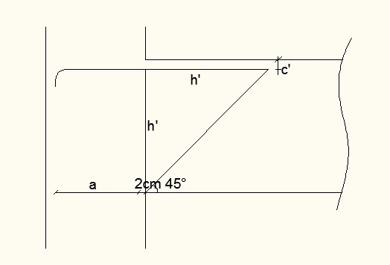
h’ = h – c’ = 40 cm – 3 cm = 37 cm

Alors longueur d’appui La ≥ a + 2cm + h’ = 25 + 2 + 37 = 64 cm
Prenons La = 70 cm.

X.2.4.7- Tableau résumé
Par analogie de calcul aux calculs des armatures d’appuis de rive, le tableau résume la section et la longueur d’appuie de l’armature de rive sur chaque niveau.

Tableau 47 : Armatures de rive de la file G sur chaque niveau
 | Appui de rive
 | Toiture | 4^{èm} étage | 3è étage | 2è étage | 1èr étage | RDC | longrine
V_{u réduite} (kg) | 9305 | 14455 | 14247 | 14038 | 13830 | 13622 | 9261
Contrainte  τ_{u}< τ_{lim} | vérifiée | vérifiée | vérifiée | vérifiée | vérifiée | vérifiée | vérifiée
A (cm²) > | 2,14 | 3,32 | 3,28 | 3,23 | 3,18 | 3,13 | 2,13
Barres | 2HA8  2HA10 | 2HA10  2HA12 | 2HA10  2HA12 | 2HA10  2HA12 | 2HA10  2HA12 | 2HA10  2HA12 | 2HA8  2HA10
A (cm²) | 2,58 | 3,83 | 3,83 | 3,83 | 3,83 | 3,83 | 2,58
poteau | 25x25 | 30x30 | 30x30 | 50x50 | 50x50 | 50x50 | 50x50
a (cm) | 20 | 25 | 25 | 30 | 30 | 30 | 30
La (cm) | 60 | 70 | 70 | 90 | 90 | 90 | 90

X.2.5- Calcul des armatures intermédiaire

De part et d’autre de l’appui, les efforts se transmettent par l’intermédiaire de la bielle.
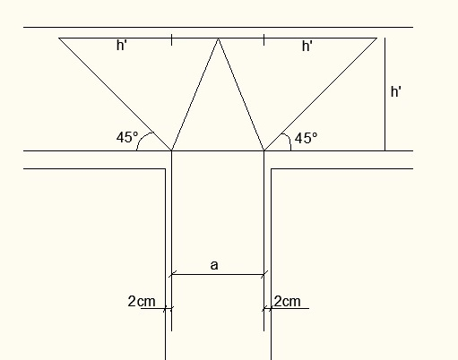

X.2.5.1- Vérification de contrainte de compression du béton dans chacune des bielles
A gauche et à droite de l’appuie, on doit avoir la même condition :
σ_{cb} = $\frac{2Vured}{b x a}$ ≤ 0,8 x $\frac{fc28}{γb}$ = ͞σ_{cb}

a = 30 – 4 = 26 cm (poteau 30x30)

A gauche :
Vu = $\frac{ql }{2}$ = $\frac{5900 x 5,3 }{2}$ = 15635 kg
V_{u réduite} = $\frac{q }{2}$ x ( l – h ) = $\frac{5900 }{2}$ x ( 5,3 – 0,4 ) = 14455 kg
On a alors,
σ_{cb} = $\frac{2 x 1445,5}{20 x 26}$ = 5,56 MPa
͞σ_{cb} = 0,8 x $\frac{25}{1,5}$ = 13,33 MPa
σ_{cb} = 5,56MPa < ͞σ_{cb} = 13,33 MPa, vérifié

A droite :
Vu = $\frac{ql }{2}$ = $\frac{6174 x 5,2 }{2}$ = 16052 kg
V_{u réduite} = $\frac{q }{2}$ x ( l – h ) = $\frac{6174 }{2}$ x ( 5,2 – 0,4 ) = 14818 kg
On a alors,
σ_{cb} = $\frac{2 x 1481,8}{20 x 26}$ = 5,70 MPa

σ_{cb} = 5,56MPa < ͞σ_{cb} = 13,33 MPa, vérifié

X.2.5.2- Armature inférieure

Condition de stabilité :
Si $\frac{Mu}{z}$ > Vu, le béton seul suffit.
Alors, selon le tableau de sollicitation donné en annexe n°3, Mu_{max} = 157180 N.m
$\frac{Mu}{z}$= $\frac{15718}{0,9 x 0,35}$ = 49898 kg > Vu.
Donc on n’a pas besoin de calculer l’armature inférieure.

X.2.5.3- Armature supérieure

- Section d’armature

A ≥ V_{u réduite} x $\frac{γs }{fe}$
V_{u réduite} x $\frac{γs }{fe}$ = 14818 x $\frac{1,15}{5000}$ = 3,41 cm²

Alors A > 3,41 cm².
On prend, $\begin{aligned}2HA10=1,57 {cm}^{2} \\ 2HA12=2,26 cm²\end{aligned}$ totalisant 3,83 cm²

- Longueur d’appui intermédiaire Li
Li ≥ a + 2h’ avec h’ = h – c – c’ = 40 – 5 – 3 = 32 cm
Li ≥ 26 + 2 x 32 = 90cm
Prenons Li = 1,00 m.

Tableau 48 : résumé armatures de poutre sur chaque niveau
 | Appui de rive
 | Toiture | 4^{èm} étage | 3è étage | 2è étage | 1èr étage | RDC | longrine
poteau | 25x25 | 30x30 | 30x30 | 50x50 | 50x50 | 50x50 | 50x50
a cm | 21 | 26 | 26 | 46 | 46 | 46 | 46
V_{u red gauche} kg | 9305 | 14455 | 14247 | 14038 | 13830 | 13622 | 9261
σ_{b g} < ͞σ_{b} | vérifiée | vérifiée | vérifiée | vérifiée | vérifiée | vérifiée | vérifiée
V_{u red droite} kg | 9115 | 14818 | 14546 | 14278 | 14006 | 13738 | 9072
σ_{b d} < ͞σ_{b} | vérifiée | vérifiée | vérifiée | vérifiée | vérifiée | vérifiée | vérifiée
A_{inf} cm² | 0 | 0 | 0 | 0 | 0 | 0 | 0
A_{sup} > | 2,10 | 3,41 | 3,34 | 3,28 | 3,22 | 3,16 | 2,08
barres | 2HA8  2HA10 | 2HA10  2HA12 | 2HA10  2HA12 | 2HA10  2HA12 | 2HA10  2HA12 | 2HA10  2HA12 | 2HA8  2HA10
A cm² | 2,58 | 3,83 | 3,83 | 3,83 | 3,83 | 3,83 | 2,58
Li (cm) | 90 | 100 | 100 | 120 | 120 | 120 | 120

X.3- POTEAU

Un poteau est un élément qui assure la transmission verticale des charges d’une structure soit à un autre élément porteur, soit à une fondation.
Nous allons étudier le poteau G3, le plus chargé du fil G.

X.3.1- Dimension des poteaux

Les dimensions des poteaux seront données dans le tableau suivant, suivi des sollicitations.

Tableau 49 : Dimension des poteaux du fil G3
Poteau | G3
Niveau | 5 | 4 | 3 | 2 | 1 | RDC
a = b (m) | 0.25 | 0.30 | 0.30 | 0.50 | 0.50 | 0.50

D’après le calcul de la descente des charges, on obtient les sollicitations :
G (KN) | 157 | 372 | 589 | 805 | 1032 | 1259
Q (KN) | 14.30 | 60 | 102 | 138 | 171 | 198

Pu | 233.4 | 592 | 948 | 1294 | 1649 | 1996
Nu | 268.4 | 681 | 1090 | 1488 | 1897 | 2296

X.3.2- Calcul des armatures des poteaux à section 50x50 cm

Le calcul se fera sur le poteau du RDC qui est le plus chargé, supportant une charge égale à Nu = 2296 KN.

X.3.2.1- Calcul des armatures longitudinales

- Longueur libre lo

La longueur libre lo d’un poteau est mesurée entre :
- la face supérieure de la fondation et la face supérieure du 1er plancher pour un poteau du RDC.
- la face supérieure de deux planchers consécutifs pour un poteau d’étage.

Dans notre cas, lo = 0.20m + 2.80m + 0.20m = 3.20m

- Longueur de flambement lf

Dans notre cas,
lf = 0,7 x lo car le poteau est encastré dans le massif de fondation.
lf = 0,7 x 3.20 = 2,24m
lf = 2,24m.

- Elancement λ

Par définition, λ = $\frac{lf}{i}$ où i = $\sqrt{ \frac{I}{B}}$ : rayon de giration.
Pour une section rectangulaire ou carrée dont le plan de flambement est parallèle au côté h, on a :
λ = 3,46 $\frac{lf}{h}$
λ = 3,46 x $\frac{2,24}{0,50}$ = 15,50

Pour une compression centrée, l’élancement mécanique est limité à 70, c’est-à-dire, λ ≤ 70. Dans le cas où λ > 70, on sera amener à chercher l’excentricité en flexion composée.

Dans notre cas, λ = 15,50 < 70, la condition est vérifiée.
Donc le calcul des armatures se fait en compression simple.
Et aussi, comme λ < 50, le coefficient de sécurité α est égale à : α = $\frac{0,85}{1+0.2(\frac{λ}{35})² }$
α = $\frac{0,85}{1+0.2(\frac{15.50}{35})² }$ = 0,610
α = 0,610

- Section réduite du béton Br

Nous avons,
B = 50 x 50 = 2500 cm².
Br = 48 x 48 = 2304 cm².

B : section du béton.
Br : section réduite du poreau obtenue par déduction de 1cm de sa périphérie.

- Section minimale des armatures

La section est limitée à A ≥ 4U
A : section d’armature, (cm²).
U : périmètre de la section transversale du béton.

En outre, 0,2% ≤ A ≤ 5% de B.

Alors,
A ≥ 4 x (0,50 x 4)
A ≥ 8,00 cm²
Et,
$\frac{0,2 x 2500}{100}$ ≤ A ≤ $\frac{5 x 2500}{100}$
5 cm² ≤ A ≤ 125 cm², vérifié. => A_{min} = 8,00 cm².

- Condition de stabilité de forme

Nu ≤ α $\left[\frac{Br x fc28}{0,9 x γb}+ A\frac{fe}{γs} \right]$
On obtient,
A ≥ $\left[\frac{Nu}{α}- \frac{Br x fc28}{0,9 x γb}\right]$ x $\frac{γs}{fe}$
A ≥ $\left[\frac{2296}{0,61}- \frac{2304 x 25 x0,1}{0,9 x 1,5}\right]$ x $\frac{1,15}{500}$ x 10
A ≥ -11,56
Comme A < 0, c’est le béton seul qui est suffisant pour équilibrer l’effort normal de compression.
Par conséquent, on prend A_{min} = 8,00 cm² comme armature longitudinale.

On prend 4Ø16 totalisant 8,04 cm², d’après abaque.

X.3.2.2- Calcul des armatures transversales

- Armature de cadre

Øt ≥ $\frac{Ølmin}{3}$ = $\frac{16}{3}$ = 5,3
On prend Øt = 6 mm.

- Espacement des cadres

St ≤ min $\left\{15 Ølmin ;40cm ;a+10cm\right\}$ avec a = 50cm.
St ≤ min $\left\{15 x 1,6cm ;40cm ;50+10cm\right\}$
St ≤ min $\left\{24cm ;40cm ;60cm\right\}$
St ≤ 24cm.
Soit un espacement constant de 20cm.

Nombre d’espacement : 3,00/0,20 = 15 espacements.
Enrobage = 2 cm.

Le plan de ferraillage est visible dans l’annexe n°7.

X.3.3- Calcul des armatures des poteaux à section 30x30 cm

Le calcul se fera sur le poteau du 3èm étage qui est le plus chargé, supportant une charge égale à Nu = 1090 KN.

X.3.3.1- Calcul des armatures longitudinales

- Longueur libre lo

Pour notre poteau d’étage, la longueur libre lo est mesurée entre la face supérieure de deux planchers consécutifs.
lo = 2.80m + 0.20m = 3.00m

- Longueur de flambement lf

Dans notre cas,
lf = 0,7 x lo car les extrémités du poteau sont assemblés à des poutre de planchers.
lf = 0,7 x 3.0 = 2,10m
lf = 2,10m.

- Elancement λ

Par définition, λ = $\frac{lf}{i}$ où i = $\sqrt{ \frac{I}{B}}$ : rayon de giration.
Pour une section rectangulaire ou carrée dont le plan de flambement est parallèle au côté h, on a :
λ = 3,46 $\frac{lf}{h}$
λ = 3,46 x $\frac{2,10}{0,30}$ = 24,22

Pour une compression centrée, l’élancement mécanique est limité à 70, c’est-à-dire, λ ≤ 70. Dans le cas où λ > 70, on sera amener à chercher l’excentricité en flexion composée.

Dans notre cas, λ = 24,22 < 70, la condition est vérifiée.
Donc le calcul des armatures se fait en compression simple.
Et aussi, comme λ < 50, le coefficient de sécurité α est égale à : α = $\frac{0,85}{1+0.2(\frac{λ}{35})² }$
α = $\frac{0,85}{1+0.2(\frac{24,22}{35})² }$ = 0,776
α = 0,776

- Section réduite du béton Br

Nous avons,
B = 30 x 30 = 900 cm².
Br = 28 x 28 = 784 cm².

B : section du béton.
Br : section réduite du poreau obtenue par déduction de 1cm de sa périphérie.

- Section minimale des armatures

La section est limitée à A ≥ 4U
A : section d’armature, (cm²).
U : périmètre de la section transversale du béton.

En outre, 0,2% ≤ A ≤ 5% de B.

Alors,
A ≥ 4 x (0,30 x 4)
A ≥ 4,80 cm²
Et,
$\frac{0,2 x 900}{100}$ ≤ A ≤ $\frac{5 x 900}{100}$
1,8 cm² ≤ A ≤ 45 cm², vérifié. => A_{min} = 4,80 cm².

- Condition de stabilité de forme

Nu ≤ α $\left[\frac{Br x fc28}{0,9 x γb}+ A\frac{fe}{γs} \right]$
On obtient,
A ≥ $\left[\frac{Nu}{α}- \frac{Br x fc28}{0,9 x γb}\right]$ x $\frac{γs}{fe}$
A ≥ $\left[\frac{1090}{0,776}- \frac{784 x 25 x0,1}{0,9 x 1,5}\right]$ x $\frac{1,15}{500}$ x 10
A ≥ -1,08
Comme A < 0, c’est le béton seul qui est suffisant pour équilibrer l’effort normal de compression.
Par conséquent, on prend A_{min} = 4,80 cm² comme armature longitudinale.

On prend 4Ø14 totalisant 6,16 cm², d’après abaque.

X.3.3.2- Calcul des armatures transversales

- Armature de cadre

Øt ≥ $\frac{Ølmin}{3}$ = $\frac{14}{3}$ = 4,66
On prend Øt = 6 mm.

- Espacement des cadres

St ≤ min $\left\{15 Ølmin ;40cm ;a+10cm\right\}$ avec a = 30cm.
St ≤ min $\left\{15 x 1,4cm ;40cm ;30+10cm\right\}$
St ≤ min $\left\{21cm ;40cm ;40cm\right\}$
St ≤ 21cm.
Soit un espacement constant de 20cm.
Nombre d’espacement : 2,80/0,20 = 14 espacements.
Enrobage = 2 cm.

Le plan de ferraillage est visible à l’annexe n°7.

X.3.4- Calcul des armatures des poteaux à section 25x25 cm

Le calcul se fera sur le poteau du 5èm étage supportant une charge égale à
Nu = 268,4KN.

X.3.4.1- Calcul des armatures longitudinales

- Longueur libre lo

Pour notre poteau d’étage, la longueur libre lo est mesurée entre la face supérieure de deux planchers consécutifs.
lo = 2.80m + 0.20m = 3.00m

- Longueur de flambement lf

Dans notre cas,
lf = 0,7 x lo car les extrémités du poteau sont assemblés à des poutre de planchers.
lf = 0,7 x 3.0 = 2,10m
lf = 2,10m.

- Elancement λ

Par définition, λ = $\frac{lf}{i}$ où i = $\sqrt{ \frac{I}{B}}$ : rayon de giration.
Pour une section rectangulaire ou carrée dont le plan de flambement est parallèle au côté h, on a :
λ = 3,46 $\frac{lf}{h}$
λ = 3,46 x $\frac{2,10}{0,25}$ = 29,06

Pour une compression centrée, l’élancement mécanique est limité à 70, c’est-à-dire, λ ≤ 70. Dans le cas où λ > 70, on sera amené à chercher l’excentricité en flexion composée.

Dans notre cas, λ = 29,06 < 70, la condition est vérifiée.
Donc le calcul des armatures se fait en compression simple.
Et aussi, comme λ < 50, le coefficient de sécurité α est égale à : α = $\frac{0,85}{1+0.2(\frac{λ}{35})² }$
α = $\frac{0,85}{1+0.2(\frac{29,06}{35})² }$ = 0,747
α = 0,747

- Section réduite du béton Br

Nous avons,
B = 25 x 25 = 625 cm².
Br = 23 x 23 = 529 cm².

B : section du béton.
Br : section réduite du poreau obtenue par déduction de 1cm de sa périphérie.

- Section minimale des armatures

La section est limitée à A ≥ 4U
A : section d’armature, (cm²).
U : périmètre de la section transversale du béton.

En outre, 0,2% ≤ A ≤ 5% de B.
Alors,
A ≥ 4 x (0,25 x 4)
A ≥ 4,00 cm²
Et,
$\frac{0,2 x 625}{100}$ ≤ A ≤ $\frac{5 x 625}{100}$
1,25 cm² ≤ A ≤ 31,25 cm², vérifié. => A_{min} = 4,00 cm².

- Condition de stabilité de forme

Nu ≤ α $\left[\frac{Br x fc28}{0,9 x γb}+ A\frac{fe}{γs} \right]$
On obtient,
A ≥ $\left[\frac{Nu}{α}- \frac{Br x fc28}{0,9 x γb}\right]$ x $\frac{γs}{fe}$
A ≥ $\left[\frac{268,4}{0,747}- \frac{529 x 25 x0,1}{0,9 x 1,5}\right]$ x $\frac{1,15}{500}$ x 10
A ≥ -14,26
Comme A < 0, c’est le béton seul qui est suffisant pour équilibrer l’effort normal de compression.
Par conséquent, on prend A_{min} = 4,00 cm² comme armature longitudinale.

On prend 4Ø12 totalisant 4,52 cm², d’après abaque.

X.3.4.2- Calcul des armatures transversales

- Armature de cadre

Øt ≥ $\frac{Ølmin}{3}$ = $\frac{12}{3}$ = 4
On prend Øt = 6 mm.

- Espacement des cadres

St ≤ min $\left\{15 Ølmin ;40 cm ;a+10 cm\right\}$ avec a = 25 cm.
St ≤ min $\left\{15 x 1,2 cm ;40 cm ;25+10 cm\right\}$
St ≤ min $\left\{18 cm ;40 cm ;35 cm\right\}$
St ≤ 18 cm.
Soit un espacement constant de 15 cm.

Nombre d’espacement : 2,80/0,15 = 19 espacements.
Enrobage = 2 cm.

Le plan de ferraillage est visible à l’annexe n°7.

X.4- DALLE

Les dalles sont des structures planes généralement rectangulaire et pouvant résister à des moments de flexion importants ; elles ont pour rôle de supporter les charges permanentes et les surcharges de l’étage. Elles sont armées en conséquence.

Prenons comme exemple de calcul, la dalle pleine du plancher courant.
Avec ho = 0.20 m
lx = 4.30 m
ly = 6.90 m
α = $\frac{lx}{ly}$ = $\frac{4.30}{6.90}$ = 0.62 > 0.40
Donc la dalle porte dans les deux sens.

X.4.1- Sollicitation

X.4.1.1- Charge au m² du plancher
-Poids propre : Dalle BA : 25*0.20 = 5.00 KN/m².
Chape : 0.20*4 = 0.80 KN/m².
Revêtement : 0.50 KN/m².
Total : g : 7.30 KN/m².

-Charge d’exploitation q : 2.50 KN/m².

Pu = 1,35g + 1,5q = (1,35 x 7,30) + (1,5 x 2,50) = 13,61 KN/m² = 1361 daN/m².

X.4.1.2- Moment fléchissant pour le panneau articulé à son contour

- Calcul de µ_{x}

µ_{x} = $\frac{1}{8(1+ 2,4α^{3})}$ = $\frac{1}{8 x (1+(2,4 x {0,62}^{3}))}$
µ_{x} = 0,079

- Calcul de µ_{y}

µ_{y} = α² (1 – 0,95 (1 – α) ²) = 0,62² x (1 – 0,95 x (1 – 0,62) ²)
µ_{y} = 0,33

D’où les moments pour les bandes de largeur unité :
M_{ox} = µ_{x}.Pu.l_{x}² = 0,079 x 1361 x 4,30²
M_{ox} = 1988 mdaN/m

M_{oy} = µ_{y}.M_{ox} = 0,33 x 1988
M_{oy} = 656 mdaN/m

X.4.1.3- Moment dans la dalle partiellement encastrée

- Bande de largeur 1,00m parallèle à lx

M_{tx} = 0,75M_{ox} = 1491 mdaN/m = 14,91 KN
M_{ax} = 0,50M_{ox} = 994 mdaN/m = 9,94 KN
- Bande de largeur 1,00m parallèle à ly

M_{ty} = 0,75M_{oy} = 492 mdaN/m = 4,92 KN
M_{ay} = 0,50M_{oy} = 328 mdaN/m = 3,28 KN

- Valeur minimale à respecter : M_{ty} ≥ $\frac{Mtx}{4}$

$\frac{Mtx}{4}$ = $\frac{1491}{4}$ = 372,75
M_{ty} = 492 ≥ $\frac{Mtx}{4}$ = 372,75
La condition est respectée.

X.4.2- Calcul des armatures longitudinales

X.1.2.1- Remarque

Mu est proportionnelle à Mo qui est lui-même proportionnelle à P, d’où :
γ = $\frac{Pu}{g+q}$ = $\frac{1361}{730+250}$ = 1,39, constante partout.

Par conséquent, pour toutes les bandes et pour Fe500, f_{c28} < 30MPa, et θ = 1,
10⁴µ_{lu} = 3220γ + 51 f_{c28} – 3100 (Mpa)
D’où, µ_{lu} = 0,265

X.4.2.2- Calcul des sections d’aciers

- Acier en travée « sens lx »

µ_{bu} = $\frac{Mtx}{bo.d².fbu}$ = $\frac{14,91 x 10ˉ³}{1 x 0,17² x 14,2}$
µ_{bu} = 0,036

µ_{bu} = 0,036 < 0.186 < µ_{lu} = 0,265
A’ = 0

µ_{bu} = 0,036 < 0,265 => Formule simplifiée.
Méthode : Zb = d (1- 0,6 µ_{bu}) = 0,17 x (1 – 0,6 x 0,036)
Zb = 0,166 m

A_{tx} = $\frac{Mtx}{Zb.fed}$ avec fed = $\frac{Fe}{γs}$ = $\frac{500}{1,15}$ = 435 Mpa
A_{tx} = $\frac{14,91x 10ˉ³}{0,166 x 435}$ = 2,06.10ˉ⁴ m²/m
A_{tx} = 2,06 cm²/m.

- Acier en travée « sens ly »

µ_{bu} = $\frac{Mty}{bo.d².fbu}$ = $\frac{4,92 x 10ˉ³}{1 x 0,17² x 14,2}$
µ_{bu} = 0,012

µ_{bu} = 0,012 < 0.186 < µ_{lu} = 0,265
A’ = 0

µ_{bu} = 0,012 < 0,265 => Formule simplifiée.
Méthode : Zb = d (1- 0,6 µ_{bu}) = 0,17 x (1 – 0,6 x 0,012)
Zb = 0,168 m

A_{ty} = $\frac{Mty}{Zb.fed}$ avec fed = $\frac{Fe}{γs}$ = $\frac{500}{1,15}$ = 435 Mpa
A_{ty} = $\frac{4,92x 10ˉ³}{0,168 x 435}$ = 0,67.10ˉ⁴ m²/m
A_{ty} = 0,67 cm²/m.

- Acier sur appui

Sens lx
µ_{bu} = $\frac{Max}{bo.d².fbu}$ = $\frac{9,94 x 10ˉ³}{1 x 0,17² x 14,2}$
µ_{bu} = 0,024

µ_{bu} = 0,024 < 0.186 < µ_{lu} = 0,265
A’ = 0

µ_{bu} = 0,024 < 0,265 => Formule simplifiée.
Méthode : Zb = d (1- 0,6 µ_{bu}) = 0,17 x (1 – 0,6 x 0,024)
Zb = 0,167 m

A_{ax} = $\frac{Max}{Zb.fed}$ avec fed = $\frac{Fe}{γs}$ = $\frac{500}{1,15}$ = 435 MPa
A_{ax} = $\frac{9,94x 10ˉ³}{0,167 x 435}$ = 1,37.10ˉ⁴ m²/m
A_{ax} = 1,37 cm²/m.

Sens ly

µ_{bu} = $\frac{May}{bo.d².fbu}$ = $\frac{3,28 x 10ˉ³}{1 x 0,17² x 14,2}$
µ_{bu} = 0,008

µ_{bu} = 0,008 < 0.186 < µ_{lu} = 0,265
A’ = 0

µ_{bu} = 0,008 < 0,265 => Formule simplifiée.
Méthode : Zb = d (1- 0,6 µ_{bu}) = 0,17 x (1 – 0,6 x 0,008)
Zb = 0,169 m

A_{ay} = $\frac{May}{Zb.fed}$ avec fed = $\frac{Fe}{γs}$ = $\frac{500}{1,15}$ = 435 MPa
A_{ay} = $\frac{3,28 x 10ˉ³}{0,169 x 435}$ = 0,44.10ˉ⁴ m²/m
A_{ay} = 0,44 cm²/m.

- Valeurs minimales
Bande suivant « ly » | Bande suivant « lx »
A_{ymin} = 6ho, Fe500  A_{ymin} = 6 x 0.20 = 1,20 cm²/m.  A_{ty} = 0,67 cm²/m < 1,20 cm²/m.  Alors, A_{ty} = A_{ymin} = 1,20 cm²/m.  A_{ay} = 0,44 cm²/m < 1,20 cm²/m.  Alors, A_{ay} = A_{ymin} = 1,20cm²/m. | A_{xmin} = $\frac{3- α}{2}$ x A_{ymin} = $\frac{3- 0,62}{2}$ x 1,20  A_{xmin} = 1,428 cm²/m.  A_{tx} = 2,06 cm²/m > 1,428 cm²/m, OK.  A_{ax} = 1,37cm²/m < 1,428 cm²/m.  Alors, A_{ax} = A_{xmin} = 1,428 cm²/m.
- Disposition constructive

On prend au plus : Ø ≤ $\frac{ho}{10}$
Ø ≤ 20mm
On prend au plus Ø20.

En travée « sens lx » | En travée « sens ly »
A_{tx} = 2,06 cm²/m.  Espacement des armatures :  S_{tx} ≤ min $\left\{3ho ;33cm\right\}$  S_{tx} ≤ min $\left\{60 cm ;33cm\right\}$  S_{tx} ≤ 33 cm.  On prend 5HA8/m  totalisant 2,51cm² espacé de 20cm | A_{ty} = 1,20 cm²/m.  Espacement des armatures :  S_{ty} ≤ min $\left\{4ho ;45cm\right\}$  S_{ty} ≤ min $\left\{80cm ;45cm\right\}$  S_{ty} ≤ 45cm.  On prend 5HA6/m totalisant 1,41cm² espacé de 20cm.

Sur appui « sens lx » | Sur appui « sens ly »
A_{ax} = 1,428 cm²/m.  Espacement des armatures :  S_{ax} ≤ min $\left\{3ho ;33cm\right\}$  S_{ax} ≤ 33 cm.  On prend 4HA8/m  totalisant 2,01cm² espacé de 25cm | A_{ay} = 1,20 cm²/m.  Espacement des armatures :  S_{ay} ≤ min $\left\{4ho ;45cm\right\}$  S_{ay} ≤ 45cm.  On prend 5HA6/m, totalisant 1,41cm² espacé de 20cm.

X.4.3- Effort tranchant

X.4.3.1- Sollicitation ultime

- Au milieu du grand côté

V_{ux} = $\frac{Pu.lx}{2}$ x $\frac{1}{1+ \frac{α}{2}}$ = $\frac{1361 x 4,30}{2}$ x $\frac{1}{1+ \frac{0,62}{2}}$
V_{ux} = 2233,70 daN/m.

- Au milieu du petit côté

V_{uy} = $\frac{Pu.lx}{3}$ = $\frac{1361 x 4,30}{3}$
V_{uy} = 1950,76 daN/m.

V_{uy} < V_{ux}

X.1.3.2- Vérification

τ_{lim} = $\frac{Vux}{d}$ = $\frac{2233,70}{0,17}$ = 0,131 MPa.
τ_{ulim} = $\frac{0,07fc28}{γb}$ = $\frac{0,07 x 25}{1,5}$ = 1,170MPa.
τ_{lim} = 0,131 MPa < τ_{ulim} = 1,170 MPa, vérifié.

X.4.3.3- Arrêt des barres

- En travée « sens lx »
On alterne 3HA8 par mètre filants, et 2HA8 par mètre arrêté à 0,1 x 4,30 = 0,43 m de la rive.
- En travée « sens ly »
On alterne 3HA8 par mètre filants, et 2HA8 par mètre arrêté à 0,1 x 4,30 = 0,43 m de la rive.
- Sur appuis

l₁ = max $\left\{ls ;0,2lx\right\}$
l₁ = max $\left\{43 cm ;86 cm\right\}$
l₁ = 86 cm

l₂ = max $\left\{ls ; l1/2\right\}$
l₂ = max $\left\{43 cm ; 43 cm\right\}$
l₂ = 43 cm

Le plan de ferraillage est visible à l’annexe n°7.

X.5- ESCALIER

L’étude d’un escalier consiste à déterminer les armatures de la paillasse et celles du palier.

X.5.1- Dimension de l’escalier

Escalier droit à un volet.
H=17 cm : hauteur de marche.
G=30 cm : la largeur d’une marche ou giron.
Inclinaison : θ = Arc tg (H/G) = 29,54°
Epaisseur de la paillasse : 0,20 m
Largueur du palier 1,80 m
Emmarchement L= 1,50 m

X.5.2- Chargement de l’escalier

Les escaliers peuvent être assimilés à des poutres sollicités par des différentes charges uniformément réparties.
Soient :
g1 ; q1 : les charges reparties sur la marche de l’escalier.
g2 ; q2 : les charges reparties sur le palier.

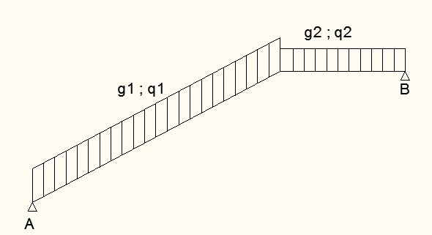
Figure 9 : Charges réparties sur l’escalier.

Les valeurs des charges sur l’escalier sont données dans le tableau suivant :

Tableau 50: Inventaire des charges de l’escalier.
 |  | Désignation | Total (KN/ml)
Charges réparties sur les marches | g1 | Marche : 0,17 x 1,50 x 0,5 x 22 | 2,805
 |  | Chape : 1,50 x 0,30 | 0,45
 |  | Revêtement : 1,50 x 0,60 | 0,90
 |  | Paillasse : 0,20 x 1,50 x 25 / (cos 29,54°) | 8,62
 |  | Sous total : | 12,775
 | q1 | Escalier : 1,50 x 2,50 | 3,75
Charges réparties sur le palier | g2 | Palier : 0,20 x1,80 x 25 | 9,00
 |  | Chape : 1,80 x 0,30 | 0,54
 |  | Revêtement : 1,80 x 0,60 | 1,08
 |  | Sous total | 10,62
 | q2 | Escalier : 1,80 x 2,50 | 4,50

Tableau 51: Valeurs des charges sur les escaliers
 | Charges | Valeurs (KN/ml)
Charges reparties sur la marche | g1 | 12,775
 | q1 | 3,75
Charges reparties sur le palier | g2 | 10,62
 | q2 | 4,50

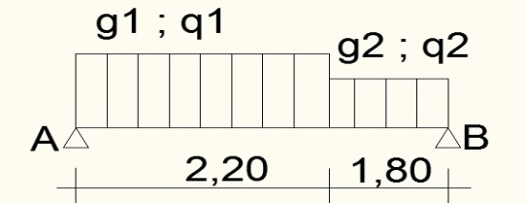
Figure 10: Modélisation de l’escalier

Les actions à considérer sont celles à l’ELU et à l’ELS telles que :
A l’ELU : 1,35gi + 1,5qi
A l’ELS : gi + qi
Avec i= 1 : charges réparties sur la marche de l’escalier
2 : charges réparties sur le palier.
Les valeurs de ces charges réparties sur la marche de l’escalier et sur le palier sont données dans le tableau suivant :

Tableau 52 : Valeurs des charges réparties à L’ELU et à l’ELS
Valeur de i | ELU (KN/ml) | ELS (KN/ml)
1 | 22,87 | 16,525
2 | 21,087 | 15,12
X.5.3- Calcul des sollicitations

Pour déterminer les moments fléchissant et les efforts tranchants, nous pouvons appliquer la méthode forfaitaire ou la méthode classique de la RDM.

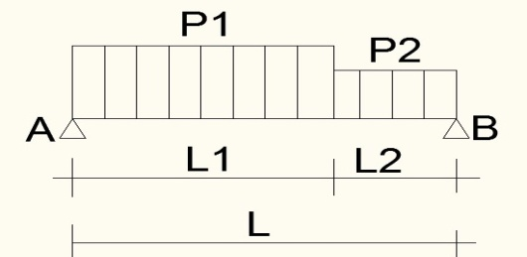.
Figure 11: Schéma de calcul de l’escalier

L₁ = 2,20 m et L₂ = 1,80 m

A l’ELU : P₁ = 22,87 x cos (29,54°) = 19,89 KN/ml
P₂ = 21,087 KN/ml

A l’ELS : P₁ = 16,525 x cos (29,54°) = 14,38KN/ml
P₂ = 15,12 KN/ml

X.5.4- Effort tranchant

D’après Henry Thornier dans son ouvrage « Conception et calcul des structures des bâtiments » Tome 1, on prend deux cas pour le calcul :

X.5.4.1- Effort tranchant

1er cas : si P₁L₁² > P₂L₂²
Donc V_{A} = P₁L₁ + $\frac{P2L2²- P1L1² }{2 (L1+L2)}$
V_{B} = -P₂L₂ + $\frac{P2L2²- P1L1² }{2 (L1+L2)}$
Pour 0 ≤ x ≤ L₁ => V(x) = V_{A} – P₁x
V(x) = 0 => x_{o} = $\frac{VA }{P1}$
Vérification :
Il faut vérifier que V_{A} + V_{B} = P₁L₁ + P₂L₂

2èm cas : P₁L₁² < P₂L₂²
Donc V_{A} = P₁L₁ + $\frac{P2L2²- P1L1² }{2 (L1+L2)}$
V_{B} = -P₂L₂ + $\frac{P2L2²- P1L1² }{2 (L1+L2)}$
V(x) = 0 => x_{o} = (L₁+ L₂) + $\frac{VB }{P2}$
Vérification :
Il faut vérifier que V_{A} + V_{B} = P₁L₁ + P₂L₂

X.5.4.2- Moment fléchissant

1er cas : si P₁L₁² > P₂L₂²
Pour 0 ≤ x ≤ L₁ => M(x) = V_{A}x – 0,5P₁x²
Le moment maximal en travée est alors : M_{max} = M (xo) = V_{A}x₀ – 0,5P₁x₀²
M_{max} = V_{A}² / (2 x P₁)
Le moment aux appuis est donné par M_{app} = 0,15 M_{max}

2ème cas : si P₁L₁² < P₂L₂²
Pour 0 ≤ x ≤ L₁ => M(x) = V_{A}x – 0,5P₁x²
Le moment maximal en travée est alors :
M_{max} = V_{A}² / (2 x P₂)
Le moment aux appuis est donné par M_{app} = 0,15 M_{max}

Tableau 53: Valeurs des charges
Etat Limite | P₁ (KN/ml) | L₁ (m) | P₂ (KN/ml) | L₂ (m) | P₁L₁² | P₂L₂² | Observations
ELU | 19,89 | 2,20 | 21,087 | 1,80 | 96,267 | 68,322 | 1er cas
ELS | 14,38 | 2,20 | 15,12 | 1,80 | 69,60 | 48,99 | 1er cas

Tableau 54 : Valeurs des sollicitations
Etat limite | V_{A} (KN) | V_{B} (KN) | P₁L₁ + P₂L₂ | vérification
ELU | 40,26 | -41,45 | 81,71 | vérifiée
ELS | 29,06 | -29,79 | 58,85 | vérifiée

On a : x_{o} = V_{A}/P₁
x_{o} = 2,02 m
Tableau 55: Moment maximal en travée et aux appuis
Etat limite | M_{max} (KNm) | M_{app} (KNm)
ELU | 40,74 | 6,11
ELS | 29,36 | 4,40

X.5.5- Calcul des armatures

X.5.5.1- Les armatures longitudinales

Les armatures longitudinales sont réparties sur la largeur de l’escalier. Le calcul d’armature se ramène à une poutre de section rectangulaire soumise à la flexion simple. Ainsi, l’armature choisie doit être supérieure ou égale à l’armature minimale imposée par la règle de non fragilité :
A_{min} = $\frac{0,23bdft28 }{fe}$
A_{min} = $\frac{0,23 x 130 x 11 x 2,1 }{500}$
A_{min} = 1,38 cm²

L’espacement des barres longitudinales doit vérifier e ≤ min (3h ; 33cm) = 33cm.

Tableau 56: Calcul d’armature
 | Mu (KN) | µ | Pivot | A’ | Au | barres | A_{réelle} (cm²)
Travée | 40,74 | 0,182 | A | 0 | 0,861 | 3HA8 | 1,51
Appui | 6,11 | 0.027 | A | 0 | 0.125 | 3HA8 | 1,51

Nous savons maintenant les armatures de chaque élément porteur du bâtiment. Passons maintenant à l’étude de l’infrastructure.

CHAPITRE XI :
CALCUL DE FONDATION

Le sol constitue les matériaux de base utilisé en Génie Civil. Il sert non seulement de support pour les ouvrages mais aussi des matériaux de construction.
C’est pour cela qu’il est nécessaire de faire une étude géotechnique du sol avant tout implantation d’ouvrage.
En effet, la géotechnique a pour objet les études des caractéristiques mécaniques des sols afin de permettre de définir le type de fondation à prévoir pour un ouvrage donné. Le sol reçoit des efforts statiques ou dynamiques et doit y résister sans que le déplacement inévitable soit nuisible pour l’ouvrage construit.

XI.1- Données géotechniques

D’après les résultats des essais pressiométriques Pr2/Pd5, faites à LNTPB, le profil géotechnique du sol d’assise se résume dans le tableau suivant :

Tableau 57 : Profil géotechnique du terrain
Profondeur (m) | E (MPa) | Pl (MPa) | Description
< 6 | 4.20 – 1.25 | 0.18 – 0.15 | Argile et limon mou
6 – 21 | 1.99 – 5.50 | 0.23 – 0.63 | Sable lâche
21 – 25 | 10.30 – 20.00 | 0.98 – 1.65 | Sable moyen

XI.2- Calcul de fondation

Etant donné les paramètres fluents du sol et l’importance du projet, des fondations superficielles sont écartées du calcul.
Il est suggéré d’adopter une fondation profonde sur pieu foré à la boue, avec refoulement.
Pour ce faire, la méthode de calcul utilisée est tirée dans le fascicule 62 titre V.
Les paramètres intrinsèques du sol utilisé sont dans les données pressiométriques Pr2 /Pd5.
Les données adaptées sont :
-fond totale D : 22,00 m.
-Diamètre pieu B : 0,80m
-Hauteur neutralisé : 6m, selon le diagramme pénétrométrique.
XI.2.1- Effort limite mobilisable sous la pointe

Qpu = A.q

Où : A : section du pieu
qu : contrainte de rupture sous la pointe

XI.2.1.1- Calcul de qu

qu = Kp.Ple* (cf Fascicule 62 titre V, Annexe C3)

où: Ple*: « pression limite nette équivalente ». Sauf indication différente du marché, elle est calculée suivant la méthode exposée à l’annexe E2 du Fascicule 62 titre V.
Kp : facteur de portance (tableau annexe n°5)

D’après le tableau sur la classification de sol et le diagramme pressiométrique Pr2/Pd5,on a :
Profondeur (m) | Classe de sol |  | Pl* (MPa)
0 à 6 | A | Argiles et limons mous | 0.16 < 0.7
6 à 21 | A | Sable lâche | 0.39 <0.5
21 à 22 | B | Sable moyennement compacts | 1.00<1.01<2.00
Fascicule 62 titre V p :116

- Détermination de Kp

D’après le tableau « valeur du facteur de portance Kp » de la page84 dans le fascicule 62 titre V, et suivant la classe de sol déterminée précédemment, on a :
Kp = 1.4 pour Argiles et limons mous de classe A, avec refoulement.
Kp = 4.2 pour Sable de classe A, avec refoulement.
Kp = 3.7 pour sable de classe B, avec refoulement.

Dans notre calcul, nous choisirons Kp = 4.2.

- Calcul de Ple*

La pression limite nette équivalente Ple* est calculée par l’expression,

Ple* = $\frac{1}{b+3a}\int_{D-b}^{D+3a}{Pl*\left(Z\right).dZ}$, avec b = min$\left\{a, h\right\}$,
Fascicule 62 titre V, Annexe E2

« a » est pris égal à la largeur B de l’élément de fondation si celle-ci est supérieure à 1.00 m, et à 0.50 m dans le cas contraire.
Dans notre cas, nous avons a = 0.50 m car B = 0.80 m < 1.00 m.

« h » désigne la hauteur de l’élément de fondation contenue dans la formation porteuse.
Hauteur neutralisé = h_{neut} = 6.00 m
On a : h = D – h_{neut} = 22.00 – 6.00 = 16.00 m
b = min$\left\{0.5;16\right\}$ = 0.50 m
D + 3a = 22 + 3*0.5 = 23.50 m et D-b = 22-0.5 = 21.50 m

Ple* est obtenu en joignant par des segments de droite sur une échelle linéaire les différents pl* mesurés.
D’après le diagramme pressiométrique Pr2/Pd5, nous avons Pl*(21)=0.98 MPa et Pl*(24)=1.40MPa.
On obtient alors, Ple* = $\frac{1}{0.5+3*0.5}\int_{21.5}^{23.5}{Pl*\left(Z\right).dZ}$
= $\frac{1}{2 }\left[\left(0.98+1.40\right)*23.5-\left(0.98+1.40\right)*21.5\right]$
Ple* = 2.38 MPa

D’où, qu = Kp.Ple* = 4.2*2.38 = 9.996 MPa.
Et donc, Qpu = A.qu = $\frac{π.B²}{4}$qu = $\frac{π.*0.80²}{4}$*9.996 = 5.02 MPam² = 502 tonnes.

L’effort limite mobilisable sous la pointe est égale à Qpu = 502T.

XI.2.2- Charge limite modélisable par frottement latéral

L’effort limite mobilisable par frottement latéral sur la hauteur concernée du fût de l’élément de fondation est calculé par l’expression suivante :
Qsu = P.$\int_{0}^{h}{qs\left(Z\right).dZ}$
Fascicule 62 titre V, Annexe C2
Avec : P : périmètre de l’élément de fondation. Ici P = 2πR = 2π*0.40 = 2.51 m.
qs(Z) : frottement latéral unitaire limite à la côte z, calculé suivant les indications des annexes C3 ou C4 du fascicule, suivant le type d’essai utilisé.

Dans notre cas, qs sera calculé suivant les indications de l’Annexe C3, du fascicule 62 titre V, car le calcul se fait à partir des essais au pressiomètre Ménard.

A déduire de la hauteur neutralisée (6.00m), le calcul de qs se fera entre 6.00 à 24 m.
De 6.00 à 21 m, Pl*=0.34 MPa (selon le diagramme pressiométrique Pr2/Pd5), sable de classe A (0.34 MPa<0.50 MPa).
De 21 m à 22 m, Pl* = 1.01 MPa, sable de classe B (1.00<1.01<2.00).

A l’aide du « Tableau II : choix des abaques pour la détermination de qs » (p.86), ainsi que la « Figure 1 : courbe de frottement unitaire limite le long du fût du pieu » (p.85), dans la Fascicule 62 titre V, nous déterminerons la valeur de qs.
D’où, entre 6.00 m et 21 m, qs1= 0.015 MPa. Notre pieu est un pieu foré à boue avec refoulement.
Et, entre 21 m et 22 m, qs2= 0.048 MPa. Notre pieu est un pieu tubé (tube perdu).

On obtient, Qsu = 2.51*($\int_{6}^{21}{qs1\left(Z\right).dZ+\int_{21}^{22}{qs2\left(Z\right).dZ } }$)
Qsu = 0.68 MPam² = 68 tonnes.

Ainsi, la charge limite mobilisable en frottement latéral est égal à Qsu = 68 T.

XI.2.3- Combinaison d’action

XI.2.3.1- Charge limite d’un élément de fondation

L’expression des charges limites en compression Qu et en traction Qtu d’un élément de fondation profonde est la suivante :
Qᵤ = Qpu + Qsu
Qtu = Qsu
Fascicule 62 titre V, annexe C2, Article )
Où : Qpu : Effort limite mobilisable sous la pointe.
Qsu : Effort limite mobilisable par frottement latéral.

On a alors, Qu = 502 + 68 = 570T soit 5700KN.
Et, Qtu = 68T soit 680KN.

XI.2.3.2- Charge de fluage d’un élément de fondation

Finalement, pour un élément de fondation profonde mise en œuvre avec refoulement, les charges de fluage en compression Qc et en traction Qtc sont :
Qc = 0.5Qpu + 0.7Qsu
Qtc = 0.7Qsu
Fascicule 62 titre V, annexe C2, Article 3
On obtient alors, Qc = 0.5*502 + 0.7*68 = 298.6T soit 2986KN.
Qtc = 0.7*68 = 47.6T soit 476KN.

Nous avons obtenu dans le chapitre IX, Nu = 2309,52 KN.
Nu = 2309,52 KN < Qc = 2986 KN, Vérifiée. Pas de risque de tassement.

XI.3- Calcul des armatures

Les armatures longitudinales doivent être, autant que possible, d’une seule longueur et doivent respecter les conditions suivantes :
- Les recouvrements ou les soudures ne doivent pas intéresser plus du tiers du nombre de barres dans une même section transversale ;
- Øl étant le diamètre des armatures longitudinales : Øl min ≥ max $\left[12,\frac{bo}{20} \right]$
- Al étant la section des armatures longitudinales : Al ≥ 0,8% x section du pieu
- Pas de crochets aux extrémités de barres ;

Alors, d’après les conditions précédentes, prenons :
Øl = 12 mm
Al = 50,2 cm²
D’après abaque, 25HA12 totalisant 58,91 cm².

Les armatures transversales sont réalisées sous forme de frette, car on a une section circulaire, suivant la forme de la section transversale du pieu et doivent respecter les conditions suivantes :
- Øt étant le diamètre des armatures transversales : Øt min ≥ 5 ;
- e étant l’espacement courant : e ≤ 20 cm ;
- l’espacement aux extrémités et réduit au moins de moitié sur une longueur est égal à 2bo ;
-prévoir entre l’extrémité et la zone courante, une zone de transition de 2bo comportant des armatures transversales à un espacement égal aux 2/3 de l’espacement courant ;
- le recouvrement entre deux éléments successifs de frette doit se faire sur une longueur minimale de 30 Ø (plus généralement 40 Ø) sans crochet.
- La quantité minimale d’armatures transversales est des :
- 0,5% du volume du béton dans les zones d’extrémités et de recouvrement,
- 0,15% à 0,2% du volume du béton en partie courante.

D’après ces conditions, prenons :
Øt = 6mm, e = 20 cm
Recouvrement entre deux éléments successifs de frette = 24 cm.
2bo = 2 x 0,80m =1,60 m.
Le plan de ferraillage est visible à l’annexe n°7.

XI.4- SEMELLE SUR PIEU UNIQUE

Les semelles ont pour rôle d’assurer la transmission aux pieux des charges de la construction.
Les semelles sur pieu unique sont de simples massifs de forme sensiblement cubique comportant des cadres verticaux et horizontaux, ce qui représente au total environ 35 kg d’acier/m³ de béton. La liaison poteau-pieu est assurée par un massif avec armature en double palier.
Au droit d’un joint de dilatation, on rencontre le cas de deux poteaux sur un pieu unique ; il est indispensable de prévoir des longrines pour équilibrer le moment de flexion qui peut résulter de la différence des charges des poteaux.
Dimension choisie : section carrée 110x110 cm, hauteur h = 35cm.
Les figures se trouvent dans l’annexe n°7.

Les détails des éléments des gros œuvres étant déterminé, passons à une étude des éléments du second œuvre.

CHAPITRE XII :
ETUDES DES ELEMENTS DU SECOND OEUVRE

Après avoir fini l’étude de gros œuvres, nous allons maintenant entamer l’étude du second œuvre du projet, ce dernier désigne l’ensemble des ouvrages d’achèvement de la construction.
Dans ce chapitre nous allons étudier :
- l’assainissement ;
- l’électricité.

XII.1- ASSAINISSEMENT

XII.1.1- Généralités

L’assainissement des agglomérations a pour objet d’assurer l’évacuation de l’ensemble des eaux pluviales, des eaux usées et des eaux de vannes, ainsi que leur rejet dans les exutoires naturels par des modes compatibles avec les exigences de la santé publique et surtout l’environnement.
Ainsi, notre étude constitue à dimensionner les accessoires permettant :
- l’évacuation des eaux pluviales (EP) venant de la toiture ;
- l’évacuation des eaux usées (EU) provenant des appareils sanitaires tels que les lavabos, les douches, les baignoires, cuisines…
- l’évacuation des eaux vanne (EV) provenant des WC.

XII.1.2- Système d’évacuation

Les eaux au pied du bâtiment peuvent être évacuées vers :
- un système d’assainissement collectif : qui consiste à évacuer les eaux dans les réseaux des égouts publiques de l’agglomération ;
- un système d’assainissement autonome : qui consiste à rejeter directement dans le milieu naturel des eaux pluviales, des eaux ménagères et des eaux de vannes, par le traitement de ces derniers.

XII.1.3- Evacuation des eaux pluviales (EP)

Les eaux de pluies sont recueillies par les toitures puis collectées par des regards pour être évacuer directement dans les égouts publics sans traitement.

XII.1.3.1- Principe de calcul

Le débit maximal à considérer sera celui qui correspond à l’intensité moyenne de précipitations de 3 l/mn/m². Pour le calcul de débit nous allons adopter la méthode rationnelle : Q = C x I x A
Avec :
C : coefficient de ruissellement égale à 0,9 ;
A : projection horizontale de la surface intéressée par la descente d’eau.
I : intensité moyenne de précipitation ou débit de base par m² de projection horizontale
I =0,05 l/s/m² ou 3 l/min/m².
Q = 0,045 x A

Pour un tuyau de diamètre Ø, le débit évacuable sera Qe = nVS = nVπ$\frac{Ø²}{4}$
Où V désigne la vitesse dans la conduite prise égale à 1 m/s (auto curage) et n le nombre de descente d’eaux pluviales (DEP) desservant la surface A.

XII.1.3.2- Diamètre du tuyau de la descente d’eau pluviale

Dans ce projet, nous choisissons d’utiliser les tuyaux PVC pour les descentes d’eau, pour pouvoir assurer la durabilité et puis pour faciliter l’entretien et le remplacement grâce à sa disponibilité sur le marché.
Le diamètre de la descente d’eau pluviale est obtenu par le principe suivant :
Qe ≥ Q
nVπ$\frac{Ø²}{4}$ ≥ 0,045 x A
Ø ≥ 7,57 (A/n)^{1/2}
Pour une valeur de A = 564,3 m², et n = 6, nous avons trouvé Ø 73,41 mm.
Le choix du diamètre Ø des tuyaux dépend du mode de raccordement au chéneau ou à la gouttière, c’est-à-dire :
Le tuyau est raccordé au chéneau ou à la gouttière par un moignon cylindrique ;
Le tuyau est raccordé par un large cône ou une cuvette.
Dans notre projet, nous avons choisi de raccorder le tuyau de descente à la gouttière par un moignon cylindrique.
A = 564,3 m² et Ø≥73,41mm, prenons alors 5 Ø 100 + 3 Ø 90.
On aura huit tuyaux de descente que l’on va placer aux huit côtés du bâtiment.

XII.1.3.3- Les collecteurs d’eaux pluviales

Des regards en béton de section 50x50 cm sont disposés au pied de chaque descente d’eau. Ils sont munis d’un couvercle en béton armé. C’est à partir de ces regards qu’on met en œuvre le raccord de diamètre 200 mm avec le réseau urbain.

XII.1.4- Evacuation des eaux usées (EU)

L’évacuation des eaux usées domestiques se fait depuis les divers appareils sanitaires jusqu’aux regards de façade. Les diamètres intérieurs des tuyaux de chute d’eau usée sont constants sur toute la hauteur du bâtiment, ces tuyaux doivent être prolongés en ventilation primaire jusqu’à l’air libre et au-dessus des locaux habités.
Les canalisations d’évacuation des eaux doivent assurer l’évacuation rapide et sans stagnation des eaux usées provenant des appareils sanitaires et ménagères.

XII.1.4.1- Collecteurs d’appareils

Pour des pentes de canalisations comprises entre 1 et 3 cm/m :

Tableau 58: Diamètres minimaux des collecteurs
Appareil | Diamètre intérieur minimal (mm)
Baignoire, douche | 38
Bidet, lavabo | 30
Machine à laver + évier | 33
Lave main + WC | 80

XII.1.4.2- Tuyaux de chute

Les diamètres intérieurs des chutes d’eaux usées sont choisis dans le tableau suivant :

Tableau 59: Diamètre minimaux des chutes d’eaux usées
Appareil | Nombre total d’appareils | Ø intérieur minimal (mm)
WC | 1 ou plusieurs | 90
Baignoire, évier, lavabo, douche, urinoir, bidet, lave-mains, machine à laver. | 1 à 3 appareils autres que baignoire ou 1 baignoire au plus | 50
 | 4 à 10 appareils incluant 2 baignoires au plus | 65
 | 11 appareils et plus | 90

Pour assurer l’évacuation des eaux usées, nous allons adopter le diamètre des tuyaux de chute supérieur à 90 mm, soit un diamètre commercial de 150 mm (PVC 150).

XII.1.5- Evacuation des eaux vannes (EV)

Selon la norme AFNOR DTU 60.1 P40-202, le diamètre intérieur minimal des chutes d’eaux vannes est de 90mm quel que soit le nombre de WC.
Le diamètre des tuyaux d’évacuation des eaux vannes sera le même que le collecteur d’appareil. Nous utiliserons également des tuyaux PVC 150.

XII.2- ELECTRIFICATION DU BATIMENT

L’étude concernant l’électricité s’avère très nécessaire car elle assure non seulement les conditions de confort du bâtiment mais aussi la sécurité des biens et de personnes. Le choix des sources lumineuses doit répondre au confort visuel et esthétique compatible avec les activités pratiquées dans chaque pièce du bâtiment.

XII.2.1- ObjectifS

Lors de l’électrification d’un bâtiment, les quatre points principaux suivants doivent être assurés obligatoirement :
- Protection du bâtiment contre la foudre dans les régions exposées ;
- Protection contre les surtensions pour les appareils sensibles ;
- Protection des personnes contre les contacts indirects ;
- Le bon fonctionnement en général de l’installation électrique.

XII.2.2- Principe d’installation

La fourniture de l’énergie électrique basse tension 380/220 Volts, réalisée par le réseau de distribution comprend deux parties :
- Un branchement placé sous le contrôle de la JIRAMA ;
- Les installations intérieures à la charge du propriétaire.
Le point de livraison constitue la frontière entre le domaine privé et le domaine de la JIRAMA. Il se situe aux bornes de sortie du disjoncteur de branchement, après le compteur.

XII.2.3- Dispositifs de protection

XII.2.3.1- Protection contre la surtension et les courts circuits

L’installation électrique de l’immeuble doit être commandée par un disjoncteur général placé à l’origine du circuit (venant de la JIRAMA), ce disjoncteur est bipolaire et différentiel.
Des dispositifs de coupe circuit à haute sensibilité (30 mA) équiperont les circuits de prise de courant et ceux desservant la salle d’eau.
Tous les circuits électriques seront protégés contre les surtensions et les courts circuits par les dispositifs bipolaires (phase neutre) qui peut être des disjoncteurs divisionnaires ou des coupes circuits à cartouche fusible.
Pour notre projet, nous allons utiliser le deuxième type de dispositif, c’est-à-dire les coupes circuits à cartouche fusible pour une raison économique et pour sa facilité de remplacement.

XII.2.3.2- Protection des personnes

Afin d’assurer une protection des personnes contre les contacts indirects, les installations électriques auront tous une prise de terre.
Et comme il s’agit d’une nouvelle construction, la prise de terre sera constituée par un conducteur posé en boucle à fond de fouille.

XII.2.3.3- Protection du bâtiment

Il s’agit de protéger le bâtiment contre la foudre par l’installation de paratonnerre ayant les caractéristiques suivantes :
- la tête du paratonnerre doit être un matériau très dur et inoxydable pour avoir une forme de pointe durable, elle sera alors en platine ;
- la section minimale du câble (conduit vers le sol) est égale à 25 mm² pour obtenir une assez grande résistance.

XII.2.3.4- Projet d’éclairage

L’étude d’un projet d’éclairage consiste à déterminer le nombre de lumineuse. Ainsi, le chois de sources lumineuses doit répondre au confort visuel et esthétique. Une source lumineuse compatible selon l’utilisation du local doit satisfaire au niveau d’éclairement nécessaire.

XII.2.3.5- Eclairement

C’est la densité de lumière sur une surface. Il s’exprime par la formule : E = $\frac{F}{S}$ où F est la valeur du flux lumineux atteignant la surface et S l’aire de cette surface réceptrice.
Son unité est le lux (lx) qui représente un flux d’un lumen atteignant une surface d’un m².
Le tableau suivant nous indique l’éclairage nécessite pour les différents types de locaux :
Tableau 60: Valeur de l’éclairement nominal selon la nature des locaux
Type de local | Eclairement nominal  E (lux = 1m/m²)
Toilettes | 100
Chambres | 200
Cuisines | 200
Douche | 100
Salle d’eau | 100
Dressing | 200
Salle de séjour (salon) | 200
Couloir et dégagement | 150
Escalier | 100
Parking | 50 à 100
Bureau | 400

XII.2.4- Choix des luminaires

Pour l’éclairage électrique de notre bâtiment, nous avons choisie deux types de lampe dont les lampes à incandescences et les tubes fluorescents.
Les caractéristiques de ces deux types de lampe sont données dans les tableaux suivants :
Tableau 61: Caractéristiques des lampes à incandescences
Tension (Volts) | Puissance (Watts) | Flux lumineux (luments)
220/240 | 40 | 350
 | 60 | 600
 | 75 | 850
 | 100 | 1200

Tableau 62 : Caractéristiques des tubes fluorescents
Tension (V) | Longueur (mm) | Puissance (W) | Flux lumineux (lumens)
220/240 | 360 | 16 | 600
 | 590 | 20 | 1000
 | 1200 | 40 | 2500
 | 1500 | 65 | 4000

XII.2.5- Classification des luminaires

Les luminaires sont classés suivant la répartition de la lumière qu’ils émettent. Leur influence est considérable sur le confort visuel et de l’ambiance.
Eclairage direct : toute la lumière est dirigée vers le vol ou le plan de travail. Il procure un bon niveau d’éclairement sur le plan utile mais provoque des ombres dures et un contraste violent avec l’environnement, si celui-ci n’est pas éclairé par une autre source.
Eclairage indirect : toute la lumière est repartie à peu près également vers le plafond et vers le sol. Il procure un bon confort avec une puissance électrique raisonnable. C’est le cas de la lustrerie utilisant des abat-jours ou verrerie diffusant dans tous les sens.
Eclairage diffus : la lumière est repartie à peu près également vers le plafond et vers le sol. Il procure un bon confort avec une puissance électrique raisonnable. C’est le cas de la lustrerie utilisant des abat-jours ou verrerie diffusant dans tous les sens.

Nous allons opter pour l’éclairage indirect (lustrerie) pour une bonne diffusion de lumière.

Ce chapitre nous a permis de déterminer le nombre des descentes ainsi que le choix des luminaires, et l’étude technique nous a donné les armatures des éléments porteurs du bâtiment. Enfin, passons à l’étude financière de notre projet.

PARTIE III
_______________________________

ETUDES FINANCIERES

Un projet doit être vérifié s’il est bien rentable et quel impact sa construction a sur l’environnement. C’est ce que nous avons voir dans cette partie, en commençant par un devis descriptif du projet, puis le devis quantitatif et estimatif, pour ensuite faire une étude de rentabilité, et enfin le souci sur l’environnement.
CHAPITRE XIII :
DEVIS DESCRIPTIF DU PROJET

Le devis descriptif est un document établi par le maître d’œuvre, décrivant et localisant les ouvrages pour chaque corps d’état intervenant dans la construction. Il précise la nature et la qualité des matériaux à utiliser. Les travaux seront exécutés conformément aux différentes qualités précisées dans ce document.

XIII.1- DEVIS DESCRIPTIF

Le devis descriptif du projet sera donné par le tableau suivant :
Tableau 63 : Devis descriptif
N° | DESIGNATION DES TRAVAUX | CONCERNE
I. INSTALLATION ET REPLI DE CHANTIER
1.01 | Installation de chantier comprend : clôture de chantier, amenée de matériels, implantation, nettoyages. | Installation et repli de chantier
II. TERRASSEMENT
2.01 | Découpage et dressage du sol, y compris toutes sujétions de mise en œuvre. | Surface à bâtir
2.02 | Fouille en rigole ou en tranché de toutes les dimensions exigées, y compris dressement des parois et de fonds. | Soubassement, longrines, regards, canalisations.
2.03 | Fouille en excavation, y compris dressement des parois et des fonds. | Fosse septique, sol recevant la construction.
2.04 | Remblai de terre, y compris compactage et dressement des surfaces. | Comblement des fouilles rampes d’accès.
III. OUVRAGE EN INFRASTRUCTURE
3.01 | Béton dosé à 400kg/m³ de CPA fluidifié y compris toutes sujétions de mise en œuvre. | Fondation sur pieu
3.02 | Armature en acier à hautes adhérences (HA) y compris toutes sujétions de mise en œuvre. | Les éléments dito 3.01
3.03 | Béton de propreté dosé à 200kg/m³ de CPA | Soubassement
3.04 | Hérissonnage en tout venant 0/40 de 15cm, y compris compactage et tous sujétions de mise en œuvre. | Dallage.
IV. OUVRAGE EN SUPERSTRUCTURE
4.01 | Béton armé (BA) dosé à 350kg de CPA, y compris toute sujétion de mise en œuvre. | Longrine, poteau, poutre, acrotère, linteau.
4.02 | Coffrage en bois ordinaire, y compris étaiement, décoffrage et toute sujétion de mise en œuvre. | Ouvrage en BA.
4.03 | Armature en acier à haute adhérence y compris toute sujétion de mise en œuvre. | Ouvrage en BA.
V. MACONNERIE – ENDUIT – CHAPE – REVETEMENT
5.01 | Maçonnerie de parpaings creux 20 x 20 x 40, hourdés au mortier de ciment dosé à 300kg de CPJ, y compris toutes sujétions de mise en œuvre. | Mur en élévation.
5.02 | Maçonnerie de parpaings creux 15 x 20 x 40, hourdés au mortier de ciment dosé à 300kg de CPJ, y compris toutes sujétions de mise en œuvre. | Cloison
5.03 | Enduit ordinaire dressé sur repères, finement taloché de 1,5cm d’épaisseur, exécuté en deux couches au mortier de ciment dosé à 350 kg de CPJ, y compris toutes sujétions de mise en œuvre. | Les deux faces des maçonneries, les bétons de faces apparentes et plafonds.
5.04 | Chape murale dosé à 450 kg/m³. | Murs des locaux sanitaires sur une hauteur de 1,50m (pourtour des douches, toilettes).
5.05 | Fourniture et pose de revêtement en faïence 15 x 20, posé à bain soufflant de mortier à 450 kg de ciment, y compris garnissage de joint par coulis de ciment pur, nettoyage parfait à la sciure et enlèvement de gravois. | Murs des locaux sanitaires sur une hauteur de 1,50m (pourtour des douches, toilettes).
5.06 | Fourniture et pose de carrelage en grès cérame 50 x 50 posé à bain soufflant de mortier dosé à 500 kg de ciment, y compris garnissage de joint par coulis de ciment pur, nettoyage à la sciure et toutes sujétions de pose. | Revêtement sol : toilette, couloir, sanitaire, hall, entrée, cuisine, séjour.
5.07 | Fourniture et pose de carrelage en grès cérame 40 x 40 posé à bain soufflant de mortier dosé à 500 kg de ciment, y compris garnissage de joint par coulis de ciment pur, nettoyage à la sciure et toutes sujétions de pose. | Revêtement balcon
5.08 | Fourniture et pose de plinthe en grès cérame 10 x 50 cm, exécutée sur crépis dressée à l’avance, droite au chanfrein, posé sur mortier dosé à 450 kg de ciment, y compris toutes sujétions de pose. | Les éléments dito 5.06
5.09 | Fourniture et pose de plinthe en grès cérame 10 x 40 cm, exécutée sur crépis dressée à l’avance, droite au chanfrein, posé sur mortier dosé à 450kg de ciment, y compris toutes sujétions de pose. | Les éléments dito 5.07
5.10 | Fourniture et pose de revêtement en parquet en lamelle de bois précieux, y compris collage, ponçage, cirage et tous sujétions. | Revêtement sol : chambres.
5.11 | Fourniture et pose de plinthe en bois dur du pays de 10cm de hauteur, y compris fixation, ponçage, cirage et toutes sujétions de mise en œuvre. | Chambres.
VI. COUVERTURE – PLAFONNAGE
6.01 | Micro béton de granularité 0/12 dosé à 350 kg/m3, formant pente de 2 %, y compris toute sujétion de mise en œuvre. | Toiture terrasse
6.02 | Fourniture et pose d’étanchéité multicouche, y compris couche d’accrochage à base de bitume et toutes sujétions de mise en œuvre. | Toiture terrasse
6.03 | Fourniture et pose de crapaudine en fil de fer galvanisé pour tuyau 100 mm de diamètre. | Filtre au départ des descentes d’eaux pluviales.
6.04 | Fourniture et pose de tuyaux de descente en PVC Ø100 et Ø90, assemblés par colle spéciale, posées sur colliers à contrepartie boulonnée tous les 2 m, y compris toutes sujétions de mise en œuvre. | Evacuation d’eaux pluviales.
6.05 | Fourniture et pose de plafond en plâtre d’épaisseur 1,5cm, y compris toutes sujétions de mise en œuvre. | Toutes pièces du bâtiment.
VII. ASSAINISSEMENT
7.01 | Regards de visite en B.A  Dimension : 50 x 50 cm | Evacuation des eaux pluviales
7.02 | Regards de visite en B.A  Dimension : 50 x 50 cm | Evacuation des eaux de vannes.
7.03 | Fourniture et pose de canalisation en buse de ciment comprimé de différents diamètres, non armé, vibré, posée en tranchée sur lit de sable de 10cm d’épaisseur, joints au mortier dosé à 350 kg de ciment, y compris toutes sujétions de coupe et raccordement aux regards. | Ensemble des canalisations d’évacuation des eaux usées et des eaux de vanne du premier regard jusqu’à l’égout.
7.04 | Tuyau posé en élévation dans les gaines techniques par des colliers scellés dans la maçonnerie, y compris raccordement aux compartiments filtre des fosses septiques. | Aération des fosses septiques.
7.05 | Fourniture et pose de fosse septique MAKIPLAST, de capacité pour 10 personnes, de 1,10 m de diamètre, de 2,00 m de hauteur ayant comme poids 220 kg, y compris toutes sujétions de mise en œuvre. | Fosse septique.
7.06 | Puisard absorbant de 3,00 m de diamètre, comprenant terrassement, mise en place de blocage de pierres de granulométrie différentes, dalle avec tampon de visite en béton armé et toutes sujétions. | Traitement des eaux usées et des eaux de vanne.
VIII. PLOMBERIE – SANITAIRE
8.01 | Fourniture et pose d’appareille de W.C à l’anglaise avec une cuvette en céramique avec chasse à siphon caché ; un abattant simple en matière plastique tintée et un réservoir de chasse dorsale en céramique muni de tous ses accessoires avec robinet d’arrêt, toutes visseries chromées. | W.C
8.02 | Fourniture et pose de l’ensemble d’accessoires sanitaires : glace 50 x50 cm, porte serviette, sèche main, porte savons, porte papier WC et toutes sujétions de pose. | Locaux sanitaires.
8.03 | Fourniture et pose de lavabo en porcelaine émaillé blanche sur colonne avec 2 consoles fonte, 01 robinet mélangeur à col de cygne et tête orientable, y compris toutes sujétions. | Salle d’eau.
8.04 | Fourniture et pose d’évier inox à double bacs, avec égouttoir, y compris robinetterie et toutes sujétions de pose. | Cuisines.
8.05 | Fourniture et installation des tuyaux en PVC pour adduction depuis le compteur vers les robinets et appareils sanitaires y compris assemblage, ajustage, et toutes sujétions. | Toutes canalisations d’alimentation en eau.
8.06 | Tuyau de descente d’eau en PVC 60, y compris tous les accessoires de raccordement et toutes sujétions de mise en œuvre. | Evacuation d’eau de vanne et d’eau usée
8.07 | Bouche d’incendie en fonte, à poser sur le sol avec boîtier, couvercle et raccordement pour les appareils sanitaires. | Les deux coins opposés du bâtiment.
IX. MENUISERIE
9.01 | Porte iso plane à un vantail de dimension 0.90 x 2.10 m, bâti en bois dur traité, épaisseur totale finie 48mm. | Portes des séjours, portes des chambres
9.02 | Porte iso plane à un vantail s’ouvrant vers l’intérieure de dimension 0.70 x 2.10 m, à deux faces contreplaquées 40 mm, collé en bâti en bois durs traité par insecticides et fongicides, y compris chambranles, quincaillerie marque vachette. | Portes de salles d’eau et portes toilettes.
9.03 | Porte vitrée en aluminium dimension 2.80 x 5.00m. | Porte d’entrée principale.
9.04 | Porte vitré coulissant en aluminium de dimension 2,10 x 3,00 m. | Porte de sortie vers les balcons.
9.05 | Fourniture et pose de naco vitré dimension 0,70 x 1,20 m. | Salle d’eau.
9.06 | Fenêtre vitrée coulissante de dimension 1,20 x 1,40 m ; en aluminium vitrage clair. | Toutes fenêtres du bâtiment.
9.07 | Rideau métallique (volet roulant) avec fourniture et mise en œuvre de rideau coulissante, motorisé, y compris toutes sujétions. | Fenêtre et porte aux RDC.
X. FERRONERIE
10.01 | Fourniture et pose main courante en profilé UAP 100 x50 scellés dans la maçonnerie à l’aide d’un pied de scellement, y compris assemblage, ajustage, et toutes sujétions. | Balcons, terrasse, escaliers.
XI. ELECTRICITE
11.01 | Fourniture et installation complète de tableau général de distribution d’électricité, y compris toutes sujétions. | Tableau compteur général.
11.02 | Fourniture et installation complète de tableaux de répartition, y compris disjoncteurs divisionnaires de 15 à 35 ampères et toutes sujétions. | Répartition d’électricité à chaque niveau, à chaque pièce.
11.03 | Installation de paratonnerre, y compris descente de terre en fil de cuivre et toutes sujétions. | Ensemble de construction.
11.04 | Installation de fil conducteur VGV 2 x 1.5, encastré dans le mur, protégé à l’intérieur des tuyaux orange et terminé par des boîtes de dérivation à chaque angle des murs, y compris toutes accessoires de raccordement couvert. | Interrupteur simple allumage tout point lumineux à allumage simple.
11.05 | Installation de fil conducteur VGV 3 x 2.5, encastré dans le mur, protégé à l’intérieur des tuyaux orange et terminé par des boîtes de dérivation à chaque angle des murs, y compris toutes accessoires de raccordement. | Tout câblage servant de source partant du compteur vers les prises de courant.
11.06 | Installation de fil conducteur VGV 3 x 1.5, encastré dans le mur, protégé à l’intérieur des tuyaux orange et terminé par des boîtes de dérivation à chaque angle des murs, y compris toutes accessoires de raccordement. | Interrupteur à allumage va et vient.
11.07 | Installation de réglette complète monotube de 1.20m ; avec lampe 220V ; 65W installé à simple allumage y compris toutes accessoires et sujétions. | Séjour, escalier, dégagement, locaux sanitaires, parking.
11.08 | Fourniture et pose de hublot étanche avec grillage anti vandalisme, y compris lampe 100W/220V, le support et toutes sujétions. | Eclairages extérieurs.
11.09 | Installation d’interrupteur simple allumage concerne raccordement aux points lumineux par fil conducteur VGV 2 x 1.5, y compris tous les accessoires. | Tout point lumineux à simple allumage.
11.10 | Installation d’interrupteur à allumage va et vient concerne raccordement aux points lumineux par fil conducteur VGV 3 x 1.5, y compris tous les accessoires. | Tout point lumineux à allumage va et vient.
11.11 | Fourniture et raccordement à la source de prise de courant 2P + T220V avec fusible de sécurité, y compris raccordement et toutes sujétions. | Ensemble de construction.
11.12 | Fourniture et pose de prise de force triphasée 380V, avec fusible de sécurité y compris raccordement et toutes sujétions. | Parking.
11.13 | Mise en terre de toutes les installations électriques, y compris toutes sujétions de pose et de bon fonctionnement. | Toutes installations.
XII. EQUIPEMENT
12.01 | Fourniture et pose des extincteurs y compris toutes sujétions de mise en œuvre. | Chaque appartement.
12.02 | Fourniture et pose de climatiseur y compris toutes sujétions de mise en œuvre. | Climatisation.
XIII. PEINTURE
13.01 | Fourniture et application de deux couches de badigeon à la chaux, y compris bouchage à l’enduit de tout trou éventuel, égrainage et toutes sujétions. | Murs intérieurs et extérieurs.
13.02 | Peinture vinylique de différents couleurs pour intérieure à 02 couches de première qualité, appliqué en 02 couches croisées sur couche d’impressions, compris toutes sujétions. | Mur et plafond d’intérieur.
13.03 | Peinture vinylique de couleur blanc caché pour extérieure à 02 couches de première qualité, appliqué en 02 couches croisées sur couche d’impressions, compris égrainage et rebouchage, y compris toutes sujétions. | Murs extérieurs.
XIII.2- SOUS DETAIL DES PRIX UNITAIRES

XIII.2.1- Coefficient de majoration des débourses

Le coefficient de majoration des déboursés K, appelé encore coefficient d’adjudication permet d’introduire aux prix unitaires l’influence des frais proportionnels aux prix de vente.
Il est défini par la formule : K = $\frac{\left(1+\frac{A1 }{100} \right)\left(1+\frac{A2 }{100} \right)}{1- \left(\frac{A3 }{100} \right)\left(1+\frac{T}{100} \right)}$
Avec
A1 : frais généraux
A2 : bénéfices bru et frais financières
A3 : frais proportionnels au prix des règlements avec les taxes
T : taux de la taxe

Les différents paramètres sont définis par le tableau suivant :
Tableau 64: Valeur de K
ORIGINE DES FRAIS | DECOMPOSITION A L’INTERIEUR | INDICE DE COMPOSITION DE CATEGORIE
Frais généraux proportionnels aux déboursés | Frais d’agence et patente | a1 = 7 | A1 = 24%
 | Frais de chantier | a2 = 12
 | Frais d’études et de laboratoire | a3 = 4
 | Assurance | a4 =1
Bénéfice brut et frais | Bénéfice net et impôts sur le bénéfice | a5 = 6 | A2 = 9,7 %
 | Aléas technique | a6 = 2
 | Aléas de révision des prix | a7 = 1,2
 | Frais financiers | a8 = 0,5
Frais proportionnels aux prix de règlement avec taxe | Frais de siège | a9 = 0 | A3 = 0%

A3 = a9 = 0% (Dans notre cas, l’entreprise doit avoir son siège à Madagascar)
T : taxe TVA = 20%
K = $\frac{\left(1+\frac{24 }{100} \right)\left(1+\frac{9,7 }{100} \right)}{1- \left(\frac{0 }{100} \right)\left(1+\frac{20}{100} \right)}$

K = 1,36

XIII.2.2- Sous détail des prix unitaires

Les sous détails des prix est à la base de la détermination des prix unitaires qui serviront à établir le devis estimatif. Cette évaluation est basée sur l’estimation d’un rendement selon la nature de chaque tache à réaliser.

Le prix unitaire est donné par la relation suivante :
PU = k $\frac{D}{R}$

Où D : les déboursés
R : le rendement des tâches.

Les tableaux suivants nous présentent quelques types de sous détails des prix unitaires. Les autres tableaux se trouvent dans l’annexe n°6.

Tableau 65 : Sous détail des prix unitaires pour le nivellement général
Prix N° | DESIGNATION |  |  |  | Unité | Quantité à réaliser | Rendement journalière | Durée de la tâche (jours)
203 | Fouille en rigole ou en tranchée |  |  |  | m³ | 82,95 | 28 | 3,00
COMPOSANTE DU PRIX | Nombre | Unité ou jour | Qté total | PRIX UNITAIRE | TOTAL
PERSONNELS |  |  |  |  | -
•Chef de chantier | 1 | Hj | 7 | 1000 | 7 000
•Chef d'équipe | 1 | Hj | 7 | 714,286 | 5 000
• Main d'œuvre spécialisée | 2 | Hj | 7 | 714,286 | 10 000
• Main d'œuvre ordinaire | 5 | Hj | 7 | 285,714 | 10 000
Total partiel |  |  |  |  | 32 000
OUTILLAGES
• Outillages |  | U | 7 | 5200 | 36 400
Total partiel |  |  |  |  | 36 400
 | T: Total déboursé sec |  |  |  | 68 400
 | K: Coefficient de majoration des déboursés |  |  |  | 1,36
 | Prix Unitaire de règlement (T*K/R) |  |  |  | 3 322

Tableau 66 : Sous détail des prix unitaires pour béton fondation sur pieu
Prix N° | DESIGNATION |  |  |  | Unité | Quantité à réaliser | Rendement journalière | Durée de la tâche (jours)
301 | Fondation sur pieu dosé à 400kg/m3 |  |  |  | m³ | 442,11 | 12 | 36,84
COMPOSANTE DU PRIX | Nombre | Unité ou jour | Qté total | PRIX UNITAIRE | TOTAL
PERSONNELS |  |  |  |  | -
•Chef de chantier | 1 | Hj | 7 | 1000 | 7 000
•Chef d'équipe |  | Hj |  |  | -
• Main d'œuvre spécialisée | 3 | Hj | 7 | 714,286 | 15 000
• Main d'œuvre ordinaire | 9 | Hj | 7 | 285,714 | 18 000
Total partiel |  |  |  |  | 40 000
MATERIELS
bétonnière | 1 | Uj | 0,25 | 100000 | 25 000
• Vibreue à béton | 1 | Uj | 0,01 | 60000 | 600
• Camionnette | 1 | Uj | 0,25 | 80000 | 20 000
Total partiel |  |  |  |  | 45 600
MATERIAUX
• Ciment | 400 | kg | 4800 | 600 | 2 880 000
• Fer |  | kg |  |  | -
• Sable | 0,4 | m3 | 4,8 | 15000 | 72 000
• Gravillons | 0,8 | m3 | 9,6 | 35000 | 336 000
•Eau | 170 | kg | 2040 | 50 | 102 000
Total partiel |  |  |  |  | 3 390 000
OUTILLAGES
• Outillages |  | U | 1 | 5200 | 5 200
Total partiel |  |  |  |  | 5 200
 | T: Total déboursé sec |  |  |  | 3 480 800
 | K: Coefficient de majoration des déboursés |  |  |  | 1,36
 | Prix Unitaire de règlement(T*K/R) |  |  |  | 394 491

Tableau 67: Sous détail des prix unitaires pour la fouille de la fondation sur pieu
Prix N° | DESIGNATION |  |  |  | Unité | Quantité à réaliser | Rendement journalière | Durée de la tâche (jours)
202 | Fouille fondation sur pieu |  |  |  | m³ | 442,11 | 221,055 | 2,00
COMPOSANTE DU PRIX | Nombre | Unité ou jour | Qté total | PRIX UNITAIRE | TOTAL
PERSONNELS |  |  |  |  | -
•Chef de chantier | 1 | Hj | 7 | 1000 | 7 000
•Chef d'équipe | 1 | Hj | 7 | 714,286 | 5 000
• Main d'œuvre spécialisée | 2 | Hj | 7 | 714,286 | 10 000
• Main d'œuvre ordinaire | 4 | Hj | 7 | 285,714 | 8 000
Total partiel |  |  |  |  | 30 000
MATERIELS
• Foreuse |  | Uj | 1 | 1000000 | 1 000 000
Total partiel |  |  |  |  | 1 000 000
 | T: Total déboursé sec |  |  |  | 1 030 000
 | K: Coefficient de majoration des déboursés |  |  |  | 1,36
 | Prix Unitaire de règlement (T*K/R) |  |  |  | 6 337

Tableau 68: Sous détail de prix unitaire pour acier d’armature pieu
Prix N° | DESIGNATION |  |  |  | Unité | Quantité à réaliser | Rendement journalière | Durée de la tâche (jours)
302 | acier pour armature pieu |  |  |  | kg | 44211 | 1760 | 25,12
COMPOSANTE DU PRIX | Nombre | Unité ou jour | Qté total | PRIX UNITAIRE | TOTAL
PERSONNELS |  |  |  |  | -
•Chef de chantier | 1 | Hj | 7 | 1000 | 7 000
• Main d'œuvre spécialisée | 4 | Hj | 7 | 714,286 | 20 000
• Main d'œuvre ordinaire | 40 | Hj | 7 | 285,714 | 80 000
Total partiel |  |  |  |  | 107 000
MATERIAUX
• Ciment |  | kg |  |  | -
• Fer | 1760 | kg | 1760 | 5000 | 8 800 000
• Sable |  | m3 |  |  | -
Total partiel |  |  |  |  | 8 800 000
OUTILLAGES
• Outillages |  | U | 44 | 5200 | 228 800
Total partiel |  |  |  |  | 228 800
 | T: Total déboursé sec |  |  |  | 9 135 800
 | K: Coefficient de majoration des déboursés |  |  |  | 1,36
 | Prix Unitaire de règlement (T*K/R) |  |  |  | 7 059
CHAPITRE XIV :
DEVIS QUANTITATIF ET ESTIMATIF DU PROJET

Le devis quantitatif et estimatif (DQE) ou Bordereau de Devis estimatif (BDE) est un document par lequel on estime le cout total de l’ouvrage en fonction des quantités et des prix unitaires. Les quantités sont obtenues par l’avant métré et les prix unitaires par des sous détails des prix.

Tableau 69: Bordereau Détail Estimatif
N° | DESIGNATION | U | QUANTITE | PRIX UNITAIRE | MONTANT
I-INSTALLATION ET REPLI DU CHANTIER
101 | Installation et repli du chantier | fft | 1,00 | 308027522,86 | 308027522,86
SOUS TOTAL I |  |  |  |  | 308027522,86
II-TERRASSEMENT
201 | Découpage et dressage du sol, concerne: surface à bâtir plus deux mètre tout autour, | m² | 651,00 | 1268,00 | 825468,00
202 | Fouille, Concerne: fondation sur pieu | m³ | 442,11 | 6337,00 | 2801663,74
203 | Fouille en rigole ou en tranché de toutes les dimensions exigées, Concerne: soubassement, regard, canalisation, | m³ | 82,95 | 3322,00 | 275543,29
204 | Fouille en excavation. Concerne: fosse septique | m³ | 29,38 | 3208,00 | 94235,00
205 | Chargement et transport de déblai à un dépôt agrée. Concerne: les terres non utilisées | fft | 1,00 | 1000000,00 | 1000000,00
 | SOUS TOTAL II |  |  |  | 4996910,03
III-OUVRAGE EN INFRASTRUCTURE
301 | béton dosé à 400kg/m³, concerne: pieu | m³ | 442,11 | 394491,00 | 174408416,01
302 | Armature haute adhérence, Concerne: pieu | kg | 44211,00 | 7059,00 | 312085449,00
303 | Béton de propreté dosé à 200kg/m³ de CPA, concerne: soubassement, | m³ | 5,82 | 257403,00 | 1498085,46
304 | Maçonnerie de moellon, concerne: soubassement | m³ | 31,04 | 197424,40 | 6128053,38
305 | Hérissonnage en tout venant 0/40 de 15cm, concerne: dallage | m³ | 62,94 | 37734,00 | 2374977,96
 | SOUS TOTAL III |  |  |  | 496494981,81
IV. OUVRAGE EN SUPERSTRUCTURE
401 | Béton armé (BA) dosé à 350kg de CPA, concerne: longrine, poteau, poutre, acrotère, linteau | m³ | 940,52 | 351167,00 | 330279586,84
402 | Coffrage en bois ordinaire, concerne: ouvrage en BA | m² | 5269,96 | 6256,00 | 32968869,76
403 | Armature en acier à haute adhérence, concerne: ouvrage en BA | kg | 94052,00 | 5591,00 | 525844732,00
 | SOUS TOTAL IV |  |  |  | 889093188,60
 | V. MACONNERIE – ENDUIT – CHAPE - REVETEMENT
501 | Maçonnerie de parpaings creux 20 x 20 x 40, hourdés au mortier de ciment dosé à 300kg de CPJ, concerne: mur en élévation | m² | 2028,30 | 40535,00 | 82217140,50
502 | Maçonnerie de parpaings creux 15 x 20 x 40, hourdés au mortier de ciment dosé à 300kg de CPJ, concerne: cloison | m² | 1190,95 | 29804,00 | 35495073,80
503 | Enduit ordinaire dressé sur repères, finement taloché de 1,5cm d’épaisseur, exécuté en deux couches au mortier de ciment dosé à 350kg de CPJ, concerne: Les deux faces des maçonneries, les bétons de faces apparentes et plafonds. | m² | 12278,54 | 13750,00 | 168829925,00
504 | Chape murale dosé à450kg/m³. concerne: Murs des locaux sanitaires sur une hauteur de 1,50m (pourtour des douches, toilettes). | m² | 689,85 | 10431,00 | 7195825,35
505 | Fourniture et pose de revêtement en faïence 15 x 20, posé à bain soufflant de mortier à 450kg de ciment, concerne: Murs des locaux sanitaires sur une hauteur de 1,50m (pourtour des douches, toilettes). | m² | 689,85 | 54961,00 | 37914845,85
506 | Fourniture et pose de carrelage en grès cérame 50 x 50 posé à bain soufflant de mortier dosé à 500kg de ciment, concerne: Revêtement sol : toilette, couloir, sanitaire, hall, entrée, cuisine, séjour. | m² | 1806,05 | 60550,00 | 109356327,50
507 | Fourniture et pose de carrelage en grès cérame 40 x 40 posé à bain soufflant de mortier dosé à 500kg de ciment, concerne: balcon | m² | 443,80 | 58820,00 | 26104316,00
508 | Fourniture et pose de plinthe en grès cérame 10 x 50 cm, exécutée sur crépis dressée à l’avance, droite au chanfrein, posé sur mortier dosé à 450kg de ciment, concerne: toilette, couloir, sanitaire, hall, entrée, cuisine, séjour. | m² | 121,66 | 17707,00 | 2154233,62
509 | Fourniture et pose de plinthe en grès cérame 10 x 40 cm, exécutée sur crépis dressée à l’avance, droite au chanfrein, posé sur mortier dosé à 450kg de ciment, concerne: balcon, | m² | 95,42 | 17707,00 | 1689601,94
510 | Fourniture et pose de revêtement en parquet en lamelle de bois précieux, concerne: Revêtement sol : chambres. | m² | 662,00 | 62500,00 | 41375000,00
511 | Fourniture et pose de plinthe en bois dur du pays de 10cm de hauteur, y compris fixation, concerne: chambres | m² | 67,76 | 8500,00 | 575960,00
 | SOUS TOTAL V |  |  |  | 512908249,56
VI. COUVERTURE – PLAFONNAGE
601 | Toiture terrasse, concerne: toiture | m² | 653,98 | 74000,00 | 48394520,00
602 | Crapaudine, concerne: au départ des descentes d'eau pluviale | m² | 9,74 | 46500,00 | 452910,00
603 | Fourniture et pose de tuyaux de descente en
 | PVC Ø 100 | ml | 114,00 | 42000,00 | 4788000,00
 | PVC Ø 90 | ml | 38,00 | 25000,00 | 950000,00
 | concerne: descente
604 | Fourniture et pose de plafond en plâtre d’épaisseur 1,5cm, concerne: plafond | m² | 2640,72 | 38471,00 | 101591139,12
 | SOUS TOTAL VI |  |  |  | 156176569,12
VII. ASSAINISSEMENT
701 | Regards de visite en B.A, dimension 50x50cm, concerne: évacuation vers le puisard eaux pluviales | U | 9 | 46641,00 | 419769,00
702 | Regards de visite en B.A, dimension 50x50cm, concerne: évacuation vers le puisard eaux vannes | U | 9 | 46641,00 | 419769,00
703 | Fourniture et pose de canalisation en buse de ciment, concerne: canalisation | fft | 1 | 7500000,00 | 7500000,00
704 | Fourniture et pose de fosse septique MAKIPLAST, de capacité pour 10 personnes, concerne: fosse septique | U | 5 | 4100000,00 | 20500000,00
705 | Puisard absorbant de 3,00m de diamètre, concerne: traitement des eaux usées et des eaux vannes | U | 1 | 4200000,00 | 4200000,00
 | SOUS TOTAL VII |  |  |  | 33039538,00
VIII. PLOMBERIE - SANITAIRE
801 | Fourniture et pose d'appareil de WC à l'anglaise avec une cuvette en céramique, concerne: WC | U | 41,00 | 550000,00 | 22550000,00
802 | Fourniture et pose de l'ensemble d'accessoires sanitaires, concerne: Locaux sanitaire | fft | 1,00 | 1950000,00 | 1950000,00
803 | Fourniture et pose de lavabo, concerne: salle d'eau | U | 41,00 | 50000,00 | 2050000,00
804 | Fourniture et pose d’évier, concerne: cuisine | U | 36,00 | 250000,00 | 9000000,00
805 | Fourniture et installation des tuyaux en PVC pour adduction depuis le compteur vers les robinets et appareils sanitaires, concerne: Toutes canalisations d’alimentation en eau. | fft | 1,00 | 6500000,00 | 6500000,00
806 | Tuyau de descente d’eau en PVC 60, concerne: Evacuation d'eau de vanne et d'eau usée d'alimentation en eau | ml | 121,60 | 20000,00 | 2432000,00
807 | Bouche d'incendie en fonte, concerne: coins opposés du bâtiment | U | 2,00 | 230000,00 | 460000,00
 | SOUS TOTAL VIII |  |  |  | 44942000,00
IX. MENUISERIE
901 | Porte iso plane à un vantail de dimension 0.90 x 2.10 m, bâti en bois dur traité, épaisseur totale finie 48mm, concerne: Portes des séjours, portes des chambres | U | 122,00 | 299880,00 | 36585360,00
902 | Porte iso plane à un vantail s’ouvrant vers l’intérieure de dimension 0.70 x 2.10 m, à deux faces contreplaquées 40 mm, concerne: portes de salles d’eau et portes toilettes | U | 58,00 | 289000,00 | 16762000,00
903 | Porte vitrée en aluminium dimension 2.80 x 5.00m, concerne: Porte d’entrée principale | U | 1,00 | 1500000,00 | 1500000,00
904 | Porte vitré coulissant en aluminium de dimension 3,00 x 2,10 m, concerne: Porte de sortie vers les balcons. | U | 36,00 | 710000,00 | 25560000,00
905 | Fourniture et pose de naco vitré dimension 0,70 x 1,20 m, concerne: Salle d’eau | U | 12,00 | 25000,00 | 300000,00
906 | Fenêtre vitrée coulissante de dimension 1,20 x 1,40 m ; en aluminium vitrage clair, concerne: Toutes fenêtres du bâtiment | U | 82,00 | 246800,00 | 20237600,00
907 | Rideau métallique
 |  | U | 12,00 | 650000,00 | 7800000,00
 |  | U | 5,00 | 3000000,00 | 15000000,00
 | concerne: Fenêtre et porte aux RDC.
 | SOUS TOTAL IX |  |  |  | 123744960,00
X. FERRONERIE
1001 | Fourniture et pose main courante en profilé UAP 100 x50, concerne: Balcons, terrasse, escaliers. | ml | 1479,70 | 110000,00 | 162767000,00
 | SOUS TOTAL X |  |  |  | 162767000,00
XI. ELECTRICITE
1101 | tableau général de distribution d’électricité, concerne: compteur général | U | 1,00 | 521000,00 | 521000,00
1102 | tableaux de répartition, concerne: chaque niveau, chaque pièce, | U | 30,00 | 260000,00 | 7800000,00
1103 | Paratonnerre, concerne: ensemble de construction, | U | 1,00 | 450000,00 | 450000,00
1104 | Installation de fil conducteur VGV 2 x 1.5, concerne: Interrupteur simple allumage | ml | 2820,00 | 5500,00 | 15510000,00
1105 | Installation de fil conducteur VGV 3 x 2.5, concerne: Tout câblage servant de source partant du compteur vers les prises de courant. | ml | 2010,00 | 6000,00 | 12060000,00
1106 | Installation de fil conducteur VGV 3 x 1.5, concerne: Interrupteur à allumage va et vient. | ml | 620,00 | 5600,00 | 3472000,00
1107 | Lampe fluorescente, concerne: Séjour, escalier, dégagement, locaux sanitaires, parking. | U | 229,00 | 55000,00 | 12595000,00
1108 | hublot, concerne: éclairages extérieurs | U | 78,00 | 70000,00 | 5460000,00
1109 | Installation d’interrupteur simple allumage, concerne: Tout point lumineux à simple allumage. | U | 210,00 | 10000,00 | 2100000,00
1110 | Installation d’interrupteur à allumage va et vient, concerne: Tout point lumineux à allumage va et vient | U | 99,00 | 9000,00 | 891000,00
1111 | prise de courant 2P + T220V avec fusible de sécurité, concerne: ensemble de construction | U | 586,00 | 5000,00 | 2930000,00
1112 | pose de prise de force triphasée 380V, avec fusible de sécurité, concerne: Parking. | U | 10,00 | 5600,00 | 56000,00
1113 | Mise en terre, concerne: toutes installations | fft | 1,00 | 640000,00 | 640000,00
 | SOUS TOTAL XI |  |  |  | 64485000,00
XII. EQUIPEMENT
1201 | Fourniture et pose des extincteurs, concerne: chaque appartement | U | 30,00 | 600000,00 | 18000000,00
1202 | Fourniture et pose de climatiseur, concerne: climatisation | U | 30,00 | 2000000,00 | 60000000,00
1203 | Fourniture et pose de chauffe eau | U | 41,00 | 400000,00 | 16400000,00
1204 | Fourniture et pose de machine à laver | U | 30,00 | 650000,00 | 19500000,00
1205 | Fourniture et pose d'ascenseur, concerne: ascenseur | fft | 1,00 | 200000000,00 | 200000000,00
 | SOUS TOTAL XII |  |  |  | 313900000,00
XIII. PEINTURE
1301 | Fourniture et application de deux couches de badigeon à la chaux, concerne: Murs intérieurs et extérieurs | m² | 56114,16 | 2562,00 | 143764477,92
1302 | Peinture vinylique de différents couleurs, concerne: Mur et plafond d’intérieur | m² | 12735,92 | 6580,00 | 83802353,60
1303 | Peinture vinylique de couleur blanc, concerne: Murs extérieurs | m² | 7000,00 | 6580,00 | 46060000,00
 | SOUS TOTAL XIII |  |  |  | 273626831,52
XIV. AMENAGEMENT EXTERIEUR
1401 | Aménagement de toutes les surfaces | fft | 1,00 | 40000000,00 | 40000000,00

Tableau 70 : Récapitulation

N° | Désignation des ouvrages | Montant en Ariary
I | INSTALLATION ET REPLI DU CHANTIER | 311617522,86
II | TERRASSEMENT | 4996910,03
III | OUVRAGE EN INFRASTRUCTURE | 496494981,81
IV | OUVRAGE EN SUPERSTRUCTURE | 889093188,60
V | MACONNERIE – ENDUIT – CHAPE - REVETEMENT | 512908249,56
VI | COUVERTURE – PLAFONNAGE | 156176569,12
VII | ASSAINISSEMENT | 33039538,00
VIII | PLOMBERIE - SANITAIRE | 44942000,00
IX | MENUISERIE | 123744960,00
X | FERRONERIE | 162767000,00
XI | ELECTRICITE | 64485000,00
XII | EQUIPEMENT | 313900000,00
XIII | PEINTURE | 273626831,52
XIV | AMENAGEMENT EXTERIEUR | 40000000,00
 | TOTAL | 3 427 792 751,50
 | Taux T.V.A. (20%) | 685 558 550,3
 | TOTAL GENERAL | 4 113 351 301,80

Arrêté le montant total estimé du projet à la somme de QUATRE MILLIARD CENT TREIZE MILLION TROIS CENT CIQUANTE UN MILLE TROIS CENT DEUX Ariary ( 4 113 351 302 Ar), y compris la Taxe sur la Valeur Ajoutée (TVA) aux taus de VINGT POUR CENT (20%) pour un montant de SIX CENT QUATRE VINGT CINQ MILLION CINQ CENT CINQUANTE HUIT MILLE CINQ CENT CINQUANTE Ariary (685 558 550 Ar).

Le montant total estimé du projet étant connu, démontrons maintenant que le projet est rentable.

CHAPITRE XV:
ETUDE DE RENTABILITE

L’étude de rentabilité consiste à déterminer les indicateurs de rentabilité pour le projet. Le principe de rentabilité s’applique à un projet d’investissement productif.
Dans un terme plus simple, un projet est considéré comme rentable dans la mesure où les recettes excèdent les dépenses.
La présente étude traitera la rentabilité économique de l’investissement.

XV.1- INVESTISSEMENT

Un investissement est défini comme une acquisition de moyen de production physique à être utilisé de façon durable dans l’entreprise, tels que des bâtiments ou des machines.

XV.2- CASH-FLOW

On entend par cash-flow, le solde des flux de caisse engendrés par un investissement à la fin d’une période.
Pour la détermination de la rentabilité d’un investissement, nous appliquons la méthode la plus couramment utilisé : le principe consiste à additionner les cash-flows engendrés par un investissement.

XV.3- ACTUALISATION

L’actualisation est matérialisée par le taux d’actualisation qu’il faut appliquer à un cash-flow pour l’actualiser. En générale à Madagascar, ce taux est égal à : a = 12%.

XV.4- CAPITALE INITIALEMENT INVESTI

Le fond d’investissement comprend :
- le coût total de la construction :
D’après le bordereau des détails estimatif, le coût total de la construction est arrêté à la somme de 4 113 351 302 Ariary.
- la prestation du maître d’œuvre.
La prestation du maître d’œuvre est évaluée à 8% du coût de la construction, soit alors le montant de 329 068 104 Ariary.
- Prix du terrain
Le prix par mètre carré du terrain est de 80 000 Ariary/m² => 414 000 000 Ariary.
Le maitre de l’ouvrage désigne la personne physique ou morale pour le compte de laquelle les travaux sont effectués. Il doit donc investir un fond de 4 856 419 406 Ariary.

XV.5- RECETTE ANNUELLE

Tableau 71 : Recette annuelle
Local | Unité | Quantité | Location par mois | Total par mois (Ar) | Total par an (Ar)
Appartement | U | 19 | 2 000 000,00 | 38 000 000,00 | 456 000 000,00
 | U | 5 | 3 200 000,00 | 16 000 000,00 | 192 000 000,00
 | U | 6 | 4 800 000,00 | 28 800 000,00 | 345 600 000,00
 |  |  |  | TOTAL | 993 600 000,00
La recette annuelle de notre construction est ainsi estimée à 993 600 000 Ariary pour la première année d’exploitation. Cette recette s’accroît de douze pourcent chaque année à cause de l’actualisation de la devise monétaire et de l’inflation.

XV.6- CHARGES ANNUELLES

Les charges annuelles incombent les coûts futurs de maintenance et d’exploitation de la construction.
On peut distinguer deux types de charges :
- La charge variable, qui est l’ensemble des charges qui varient d’un produit à un autre (selon sa forme, sa qualité, etc.), lors de l’exploitation du bâtiment.
- La charge fixe, qui est l’ensemble des charges qui varient peu lors de l’exploitation du bâtiment. Il s’agit du salaire du personnel.
Dans notre cas, la charge variable est estimée à 25 % du chiffre d’affaires, le coût fixe à 15 %.

XV.7- METHODE DE CALCUL DES INDICATEURS DE RENTABILITE

De nombreuses méthodes peuvent être utilisées pour pouvoir estimer la rentabilité future d’un projet d’investissement, les plus couramment utilisées sont :
- La Valeur Actuelle Nette (VAN)
- Le Taux de Rentabilité Interne (TIR)
- Le Délai de Récupération du Capital Investi (DRCI) ou pay back period.
- Indice de profitabilité (IP)

XV.7.1- Valeur Actuelle Nette (VAN)

C’est la somme des cash-flows engendrés par un investissement. En effet, la VAN mesure la création du projet :
VAN = Ʃ _{i=1} $\frac{CF (t)}{\left(1+a\right)t}$
Pour qu’un projet soit rentable, il faut que la VAN soit positive.

XV.7.3- Taux de Rentabilité Interne (TIR)

Le taux interne de rentabilité est le taux pour lequel la dépense d’investissement est égale au total des cash-flows engendrés par l’investissement et actualisés au même taux.
Il est obtenu lorsque la valeur actuelle nette commence à s’annuler. Ainsi, on cherche un taux qui a une VAN > 0 et une autre ayant une VAN < 0, et on fait une interpolation linéaire.

XV.7.4- Le pay back period

C’est une méthode qui consiste à estimer le temps pour lequel l’investissement met à récupérer sa mise de fond. Entre autres, c’est le délai pour lequel la somme des cash-flows après actualisation est égale au décaissement dû à l’investissement.
Plus le délai de récupération du capital investi est court, plus le projet est meilleur.

XV.7.5- Indice de profitabilité (IP)

C’est le rapport entre la somme des bénéfices actualisés et l’investissement nécessaire à la réalisation du projet.
IP = Ʃ _{i=1} $\frac{CF (t)}{\left(1+a\right)t}$ / Io
Pour que la rentabilité du projet soit acceptable, il faut que IP > 1.

Tableau 72: Cash-flow prévisionnel sans actualisation
Année | CA (Ar) | CF (15%) | CV (25%) | MCV (Ar) | Impôt (Ar) | FN (Ar)
1 | 993 600 000 | 149 040 000 | 248 400 000 | 596 160 000 | 149 040 000 | 447 120 000
2 | 1 112 832 000 | 166 924 800 | 278 208 000 | 667 699 200 | 166 924 800 | 500 774 400
3 | 1 246 371 840 | 186 955 776 | 311 592 960 | 747 823 104 | 186 955 776 | 560 867 328
4 | 1 395 936 461 | 209 390 469,1 | 348 984 115,2 | 837 561 876,5 | 209 390 469,1 | 628 171 407,4
5 | 1 563 448 836 | 234 517 325,4 | 390 862 209 | 938 069 301,7 | 234 517 325,4 | 703 551 976,2
6 | 1 751 062 696 | 262 659 404,5 | 437 765 674,1 | 1 050 637 618 | 262 659 404,5 | 787 978 213,4
7 | 1 961 190 220 | 294 178 533 | 490 297 555 | 1 176 714 132 | 294 178 533 | 882 535 599
8 | 2 196 533 046 | 329 479 957 | 549 133 261,6 | 1 317 919 828 | 329 479 957 | 988 439 870,9
9 | 2 460 117 012 | 369 017 551,8 | 615 029 253 | 1 476 070 207 | 369 017 551,8 | 1 107 052 655
10 | 2 755 331 053 | 413 299 658 | 688 832 763,4 | 1 653 198 632 | 413 299 658 | 1 239 898 974
11 | 3 085 970 780 | 462 895 617 | 771 492 695 | 1 851 582 468 | 462 895 617 | 1 388 686 851
12 | 3 456 287 273 | 518 443 091 | 864 071 818,3 | 2 073 772 364 | 518 443 091 | 1 555 329 273
13 | 3 871 041 746 | 580 656 261,9 | 967 760 436,5 | 2 322 625 048 | 580 656 261,9 | 1 741 968 786
14 | 4 335 566 756 | 650 335 013,4 | 1 083 891 689 | 2 601 340 053 | 650 335 013,4 | 1 951 005 040
15 | 4 855 834 766 | 728 375 215 | 1 213 958 692 | 2 913 500 860 | 728 375 215 | 2 185 125 645
16 | 5 438 534 938 | 815 780 240,8 | 1 359 633 735 | 3 263 120 963 | 815 780 240,8 | 2 447 340 722
17 | 6 091 159 131 | 913 673 869,7 | 1 522 789 783 | 3 654 695 479 | 913 673 869,7 | 2 741 021 609
18 | 6 822 098 227 | 1 023 314 734 | 1 705 524 557 | 4 093 258 936 | 1 023 314 734 | 3 069 944 202
19 | 7 640 750 014 | 1 146 112 502 | 1 910 187 503 | 4 584 450 008 | 1 146 112 502 | 3 438 337 506
20 | 8 557 640 016 | 1 283 646 002 | 2 139 410 004 | 5 134 584 009 | 1 283 646 002 | 3 850 938 007

XV.8- RESULTAT DES CALCULS DE RENTABILITE
Avec :
CA : Chiffre d’affaires.
CF : Charge Fixe.
CV : Charge Variable.
MCV : Marge sur Coût Variable.
FB : Flux Brute.
FN : Flux Net.

Tableau 73: Cash-flow prévisionnel actualisé
Année | Flux Net (Ar) | Coeff. | Bénéfice Actualisé (Ar) | Cumul des bénéfices (Ar)
0 | 4 856 419 405,95
1 | 447 120 000,00 | 0,909 | 406 432 080,00 | 406 432 080,00
2 | 500 774 400,00 | 0,826 | 413 639 654,40 | 820 071 734,40
3 | 560 867 328,00 | 0,751 | 421 211 363,33 | 1 241 283 097,73
4 | 628 171 407,36 | 0,683 | 429 041 071,23 | 1 670 324 168,95
5 | 703 551 976,24 | 0,621 | 436 905 777,25 | 2 107 229 946,20
6 | 787 978 213,39 | 0,564 | 444 419 712,35 | 2 551 649 658,56
7 | 882 535 599,00 | 0,513 | 452 740 762,29 | 3 004 390 420,84
8 | 988 439 870,88 | 0,467 | 461 601 419,70 | 3 465 991 840,54
9 | 1 107 052 655,38 | 0,424 | 469 390 325,88 | 3 935 382 166,43
10 | 1 239 898 974,03 | 0,386 | 478 601 003,98 | 4 413 983 170,40
11 | 1 388 686 850,91 | 0,35 | 486 040 397,82 | 4 900 023 568,22
12 | 1 555 329 273,02 | 0,319 | 496 150 038,09 | 5 396 173 606,32
13 | 1 741 968 785,79 | 0,29 | 505 170 947,88 | 5 901 344 554,20
14 | 1 951 005 040,08 | 0,263 | 513 114 325,54 | 6 414 458 879,74
15 | 2 185 125 644,89 | 0,239 | 522 245 029,13 | 6 936 703 908,87
16 | 2 447 340 722,28 | 0,218 | 533 520 277,46 | 7 470 224 186,32
17 | 2 741 021 608,95 | 0,198 | 542 722 278,57 | 8 012 946 464,90
18 | 3 069 944 202,03 | 0,18 | 552 589 956,36 | 8 565 536 421,26
19 | 3 438 337 506,27 | 0,164 | 563 887 351,03 | 9 129 423 772,29
20 | 3 850 938 007,02 | 0,149 | 573 789 763,05 | 9 703 213 535,33

D’après le tableau précédent, DRCI : 10 ans 11 mois 2 jours qui est largement inférieur à la durée de remboursement des dettes, ce qui implique la rentabilité financière du projet ; le capital investi sera récupéré après 11 ans.
IP = 1,99 > 1 : La rentabilité du projet est acceptable.

Nous pouvons dire que notre projet est rentable.

CHAPITRE XVI :
IMPACT ENVIRONNEMENTAL

Bien que les bâtiments et les acquis du développement fournissent d’innombrables avantages à la société, ils font également l’objet d’importants impacts sur l’environnement et la santé de la population.
L’analyse des impacts environnementaux liés à notre projet consiste à :
- Etudier les caractéristiques naturelles et environnementales (facteurs humains et sociaux, caractéristiques générales de terrains…)
- Recueillir la perception de la population concernant le projet (programme de consultation publique)
- Etudier, analyser et évaluer les impacts positifs et négatifs
- Présenter les alternatives et mesures d’atténuation.

XVI.1- DESCRIPTION DU PROJET

La description est basée sur les travaux prévus, les ressources et les énergies utilisées par le projet.
Cette description donne des idées sur les sources des impacts et les impacts correspondants.

XVI.1.1- Les travaux prévus pour le projet

Le projet est divisé en 4 phases : la phase préparatoire, la phase d’exécution (phase de construction), la phase de fermeture, la phase d’exploitation.

Phase préparatoire
C’est la phase d’installation de chantier qui implique les travaux suivants :
- Recrutement des ouvriers ;
- Acquisition du terrain d’implantation et expropriation ;
- Installation du chantier (signalisation, arpentage…) ;
- Transport et circulation des engins, machineries et des équipements.

Phase de construction
C’est la phase de réalisation des travaux qui implique les tâches suivantes :
- Phase de construction proprement dite ;
- Terrassement (déblai, remblai) ;
- Transport des matériaux ou approvisionnement en matériaux ;
- Construction des infrastructures (fondation)
- Construction des superstructures ;
- Travaux d’assainissement.

Phase de fermeture
C’est la phase de finition de chantier qui implique les travaux d’évacuation des terres excédentaires, évacuations de déchets de chantier, libération des personnels et ouvriers recrutés pendant le projet.

Phase d’exploitation
C’est la phase d’utilisation de l’ouvrage qui implique les travaux suivants :
- Transport et circulation ;
-Rejet des eaux usées et déchets.

XVI.1.2- Les ressources utilisées par le projet

Les matériaux de construction
Comme matériaux de construction, on peut citer les différents types de graviers, les liants hydrauliques et hydrocarbonés, les aciers, …Ces matériaux proviennent des carrières, usines ou des centrales de préparation, ensuite ils sont transportés par des engins vers le lieu d’implantation du projet.

Les ressources naturelles
Ce sont les ressources physiques (sols, eaux), les ressources biologiques (bois) et les ressources humaines (mains d’œuvre, personnels, …).

XVI.1.3- L’énergie utilisée

L’énergie la plus utilisée pendant la réalisation du projet est l’énergie obtenue par la combustion des carburants. C’est-à-dire, l’énergie nécessaire pour le fonctionnement des engins, machines… qui ont des moteurs à combustion.

XVI.2- DESCRIPTION DES COMPOSANTES PERTINENTES
Cette section de l’étude d’impact comprend, en plus des exigences de la directive générale d’élaboration d’étude d’impact, la description des composantes pertinentes des milieux naturels et humains intéressés par le projet
L’étude précise les raisons et les critères qui justifient le choix des composantes à prendre en considération.
Les principales composantes du milieu indispensables sont :
- La végétation ;
- Le milieu humain et social : la démographie, le système foncier, les activités économiques, la qualité de vie, le patrimoine ;
- L’air ambiant : émissions et concentration de la circulation des engins avec les autres sources de pollution ;
- Le bruit : les intensités sonores ;
- La nature des sols et des dépôts de surface ;
- La qualité physico-chimique et bactériologique des eaux de surface.

Tableau 74 : Les composantes affectées selon la nature des travaux
Phase préparatoire
Recrutement des ouvriers | population, emploi
Installation de chantier | végétation, paysage
Phase construction
Terrassement | Sols, eaux de surface, sédimentations, air, végétation, paysage, utilisation du sol, activités humaines, économie, emploi
Déblai, remblai | Sols, eaux de surface, sédimentations, air, végétation, paysage, utilisation du sol, activité humaines, économie, emploi.
Engazonnement | Sols, végétation, paysage, activités humaines.
Construction des infrastructures | Sol, sédiment, air, eau, utilisation du sol, végétation.
Travaux d’assainissement | Sols, eaux de surface, sédimentation, végétation, usage de l’eau, bruit, utilisation du sol
Travaux d’emprunt : décapage, buttage, extraction, excavation | Sols, eaux de surface et souterraines, air, bruit, végétation, humaines, population, santé publique.
Transport des matériaux ou approvisionnement en matériaux | Air, bruit, santé publique, population, végétation
Dépôt de déchets | Sols, eaux de surface et souterraines, végétation, santé publique.
Phase de fermeture
Finition de chantier | Paysage, population
Evacuation des déchets de chantier | Air, bruit, eau, sol, population
Libération des personnels et ouvriers | population, emploi
Phase d’exploitation
Transport et circulation | Air, bruit, circulation et sécurité routière, population
Présence des infrastructures | Ruissellement et infiltration des eaux de surface, sédiment, air, bruit, activité humaines, population
Présence des équipements | Sol, sédiment, eau, flore, paysage, population, économie, emploi
Approvisionnement en eau et énergie | Eau, air, utilisation du sol, économie, population, paysage, emploi
Rejet des eaux usées et déchets | Sol, sédiments, eau, air, végétation, santé publique, paysage, population
Intervention mécaniques | végétation, population
Intervention chimique | Air, végétation, santé publique, population.

Sachant maintenant les différents impacts qu’une construction peut engendrer au niveau environnemental, nous pouvant prendre les mesures nécessaires pour les alléger ou les éviter si possible.

Pour conclure, l’étude financière nous a permis de déterminer le coût total de l’investissement et de calculer sa rentabilité. Nous sommes aptes à présent à confirmer que notre projet de construction d’appartement luxueux est faisable.

CONCLUSION

Notre projet se porte sous le thème de « Construction d’immeuble », traité sous le sujet de « Construction d’un appartement R+5 sis à Ankadimbahoaka Antananarivo ». L’immeuble est composé de 05 appartements par niveau, regroupant au totale 30 appartements dont 19 appartements de 50 m², 05 appartements de 80m², et 06 appartements de 120 m². Un quartier bien fréquenté et à proximité du centre-ville, le quartier d’Ankadimbahoaka est un lieu idéal à l’implantation de notre bâtiment.
Les diverses études effectuées, dans le processus de la réalisation de ce mémoire de fin d’étude nous ont permis en générale de voir l’importance de la construction d’un bâtiment à usage d’habitation.
En effet, d’une part, l’étude préliminaire nous a permis de connaitre un peu plus la ville d’Antananarivo, et d’enrichir notre connaissance sur le sujet de construction d’appartement suivant les normes, et grâce à l’étude architecturale du bâtiment, nous avons affiner nos connaissances en la matière de manière à ce que nous aboutissons à une architecture qui est à la fois adapté au milieu et aux besoins des futurs utilisateurs du bâtiment.
De même, l’étude technique était une occasion pour appliquer et développer les connaissances que nous avons acquises durant nos études en respectant les règles de l’art et en utilisant les outils informatiques tels qu’Excel, Auto CAD,… le tout dans le but d’assurer la sécurité et le confort de ces futurs utilisateurs.
D’autre part, l’étude financière nous a permis de côtoyer le monde de la finance, de découvrir l’ingénierie financière et d’apprécier la logique et le comportement des investisseurs.
Dans ce cas, nous sommes aptes à dire que ces études nous ont permis de justifier non seulement la faisabilité de ce projet mais aussi sa contribution à l’amélioration de l’économie et d’un développement durable de la ville d’Antananarivo. D’ailleurs, cela répondrait aux besoins de la population en matière d’infrastructure à usage d’habitation.
Ainsi, la réalisation de ce projet vise à l’urbanisme de la ville, tout en préservant l’environnement.

BIBLIOGRAPHIE

NEUFERT, Ersnt – 2002 - Les éléments de projet de construction. France, Dunod, 8ème édition, 646p.
MAYERE, Jacques – 2000 – Règles Neige et Vent NV 65. 23p.
Ministère de l’équipement, du logement et des transports – Règles techniques de conception et de calcul des fondations des ouvrages de génie civil Cahier des clauses techniques générales applicables aux marchés publics de travaux. FASCICULE N°62 – Titre V, 182p.
RENAUD, Henri – 2007 - Choisir et réaliser les fondations. France, Edition EYROLLES, 214p.
RENAUD, Henri – 1994 - Ouvrages en béton armé. France, Edition FOUCHER, 270p.
RENAUD, Henri – 1993 - Travaux de construction. France, Edition FOUCHER, 239p.
RENAUD, Henri – Constructeur bâtiment. France, Edition FOUCHER, Tome I, 199p.
RENAUD, Henri – 1993 - Dessin Technique et Lecture de plan. France, Edition FOUCHER, 144p.
RENAUD, Henri – 1993 – Béton Armé Guide de Calcul. France, Edition FOUCHER, 143p.
ARMAND, J. et Alii – 2007 – Conduire son chantier. France, Edition LE MONITEUR, 8ème édition, 289p.
THONIER, Henri – 1992 – Conception et calcul des structures de bâtiment. Presses de l’école nationale des ponts et chaussées tome1, 298p.
Ministère des Travaux Publics, des Transports, de la Construction et des Postes et Télécommunication – Recueil des prescriptions techniques applicable aux travaux de bâtiments à Madagascar (T.B.M.). 978p.
DIDIER, D. et Alii – 1991 - Précis du bâtiment, Conception, mise en œuvre, normalisation. France, NATHAN, 217p.
INSTAT – 2010 - Direction des Synthèses Economiques.
Fascicule portant les dispositions constructives applicables aux travaux des bâtiments édifiés dans les zones dites « à hauts risque cycloniques » - édités par le Ministère des Travaux Publics Malagasy.

WEBOGRAPHIE
http://fr.wikipedia.org/wiki/Appartement, Février 2020.
http://www.memoireonline.com/02/08/890/politique-fiscale-et-investissement-cas-de-madagascar.html, Avril 2022.
http://matv.mg/?p=38475, Avril 2022.
http://www.lexpressmada.com/blog/actualites/habitat-les-logements-laissent-a-desirer-3041, Avril 2022.

LISTE DES TABLEAUX

Tableau 1 : Températures moyennes (°C) | 13
Tableau 2 : Précipitations (nombre de jours avec précipitations supérieures à 1mm/24h) | 13
Tableau 3 : Distribution de la population suivant les différents arrondissements de la ville d’Antananarivo Renivohitra | 14
Tableau 4 : L’évolution de la population de la province d’Antananarivo. | 15
Tableau 5 : Répartition des ménages selon le statut d’occupation du logement | 18
Tableau 6 : Proportion de ménages ne possédant pas certains types de bien | 19
Tableau 7 : Largeur des couloirs | 32
Tableau 8 : Volume d’air nécessaire par personne | 35
Tableau 9 : Nombre de cuvette WC | 36
Tableau 10 : Programme de l’immeuble R+5 | 38
Tableau 11 : Les caractéristiques des bruits | 38
Tableau 12 : Valeurs de « L_{a} » pour chaque bande de fréquence | 39
Tableau 13: Bruit émis par chaque type de locaux | 40
Tableau 14 : Les charges permanentes | 48
Tableau 15 : Les charges d’exploitations | 49
Tableau 16 : Pré dimensionnement des poutres de la file G | 65
Tableau 17 : Pré dimensionnement des poutres des files K , J et I | 65
Tableau 18: Pré dimensionnement des poutres des files H et F | 65
Tableau 19 : Pré dimensionnement des poutres des files E et C | 65
Tableau 20 : Pré dimensionnement des poutres des files D, B et A | 66
Tableau 21 : Pré dimensionnement des poutres de la file 3 ou 4 | 66
Tableau 22: Pré dimensionnement des poutres des files 1 et 2, ou files 5 et 6 | 67
Tableau 23: Calcul par une descente de charges partielle | 67
Tableau 24 : Section du poteau selon le niveau | 69
Tableau 25: Valeurs des pressions dynamiques de base | 76
Tableau 26 : Valeurs des pressions dynamiques de base modifiées | 78
Tableau 27: Pression dynamique minimale et maximale | 78
Tableau 28: Les valeurs de la période T | 79
Tableau 29: Valeurs du coefficient d’amplification dynamique | 80
Tableau 30 : Valeur de la vitesse critique | 81
Tableau 31 : Valeur de Ce | 83
Tableau 32 : valeurs de Ci | 83
Tableau 33 : Récapitulatif des valeurs de coefficient correcteur | 83
Tableau 34 : Action statique du vent normal qbc(n) = 45.34 daN/m² | 84
Tableau 35 : Action statique du vent extrême qbc(e) = 79.34 daN/m² | 84
Tableau 36: Poids de divers éléments en KN/m². | 88
Tableau 37 : Poids de divers éléments en KN/ml | 88
Tableau 38 : Descente des charges au poteau G3 | 90
Tableau 39 : Combinaison d’action pour Q variable de base | 94
Tableau 40 : Combinaison d’action pour W variable de base | 94
Tableau 41: Bilan de combinaisons | 94
Tableau 42: Combinaison fondamentale pour chaque poutre de chaque niveau | 95
Tableau 43 : Sollicitations de la poutre G2G3 | 98
Tableau 44 : Section de l’armature longitudinale de la travée G2G3 sur chaque niveau | 105
Tableau 45 : Section d’armature transversale de la travée G2G3 sur chaque niveau | 105
Tableau 46: Armatures de montage | 105
Tableau 47 : Armatures de rive de la file G sur chaque niveau | 107
Tableau 48 : résumé armatures de poutre sur chaque niveau | 110
Tableau 49 : Dimension des poteaux du fil G3 | 110
Tableau 50: Inventaire des charges de l’escalier | 127
Tableau 51: Valeurs des charges sur les escaliers | 127
Tableau 52 : Valeurs des charges réparties à L’ELU et à l’ELS | 127
Tableau 53: Valeurs des charges | 129
Tableau 54 : Valeurs des sollicitations | 130
Tableau 55: Moment maximal en travée et aux appuis | 130
Tableau 56: Calcul d’armature | 130
Tableau 57: Profil géotechnique du terrain | 131
Tableau 58: Diamètres minimaux des collecteurs | 139
Tableau 59: Diamètre minimaux des chutes d’eaux usées | 140
Tableau 60: Valeur de l’éclairement nominal selon la nature des locaux | 142
Tableau 61: Caractéristiques des lampes à incandescences | 143
Tableau 62: Caractéristiques des tubes fluorescents | 143
Tableau 63: Devis descriptif | 145
Tableau 64: Valeur de K | 151
Tableau 65: Sous détail des prix unitaires pour le nivellement général | 152
Tableau 66: Sous détail des prix unitaires pour béton fondation sur pieu | 153
Tableau 67: Sous détail des prix unitaires pour la fouille de la fondation sur pieu | 154
Tableau 68: Sous détail de prix unitaire pour acier d’armature pieu | 154
Tableau 69: Bordereau Détail Estimatif | 155
Tableau 70 : Récapitulation | 164
Tableau 71 : Recette annuelle | 166
Tableau 72: Cash-flow prévisionnel sans actualisation | 168
Tableau 73: Cash-flow prévisionnel actualisé | 169
Tableau 74: Les composantes affectées selon la nature des travaux | 172

LISTE DES FIGURES

Figure 1: Echange thermique à travers les faces d’un mur | 42
Figure 2: Exposition des surfaces au vent | 72
Figure 3: Maitre couple | 73
Figure 4: dimensions considérés | 74
Figure 5: Surfaces offertes au vent | 82
Figure 6: Répartition des charges dues aux planchers | 77
Figure 7: Schéma de base de calcul pour la descente de charge | 89
Figure 8: Modélisation de la poutre de la file G | 97
Figure 9 : Charges réparties sur l’escalier | 126
Figure 10: Modélisation de l’escalier | 127
Figure 11: Schéma de calcul de l’escalier | 128
Photographie 1 : Site d’implantation du projet à Ankadimbahoaka | 25

TABLE DES MATIERES

AVANT PROPOS | 3
REMERCIEMENTS | 4
SOMMAIRE | 5
LISTE DES ABREVIATIONS | 6
INTRODUCTION | 9
PARTIE I : ETUDES PRELIMINAIRES SUR UN PROJET DE CONSTRUCTION D’UN IMMEUBLE | 11
Chapitre I : Présentation général de la ville d’Antananarivo | 12
I.1- HISTORIQUE | 12
I.2- TOPONYMIE | 12
I.3- GEOGRAPHIE | 12
I.4- CLIMAT | 13
I.5- DEMOGRAPHIE | 13
I.6- ECONOMIE | 14
Chapitre II : Cadre socio-économique | 15
II.1- CROISSANCE DE LA POPULATION | 15
II.2- LES SERVICES SOCIAUX | 15
II.2.1- LA SANTE | 15
II.2.2- L’EDUCATION PUBLIQUE | 15
II.3- LES EQUIPEMENTS SOCIAUX | 16
II.3.1- RESEAU ROUTIER | 16
II.3.2- COMMUNICATION ET INFORMATION | 16
II.4- CONTEXTE ECONOMIQUE | 16
II.4.1- LE SECTEUR PRIMAIRE | 16
II.4.2- LE SECTEUR SECONDAIRE | 16
II.4.3- LE SECTEUR TERTIAIRE | 17
II.4.3.1- Le transport terrestre | 17
II.4.3.2- Le transport aérien | 17
II.4.3.3- Le tourisme | 17
II.4.3.4- Les institutions financières | 18
II.5- ANALYSES GLOBALE DES BESOINS EN LOGEMENT | 18
II.5.1- AU NIVEAU DES MENAGES | 18
II.5.2- AU NIVEAU DES INVESTISSUERS ETRANGERS | 20
Chapitre III : Généralités sur les appartements | 21
III.1- DEFINITION | 21
III.2- CARACTERISTIQUES DES TYPES DE LOGEMENT | 21
III.2.1- Caractéristiques du logement décent, applicable à l’ensemble des logements | 22
III.2.2- Caractéristiques des logements neufs | 22
III.3- CLASSIFICATION | 22
Chapitre IV : Etude de faisabilité | 24
IV.1- CHOIX DE LA VILLE | 24
IV.2- CHOIX DU QUARTIER | 25
IV.3- CHOIX DU PROJET | 25
Chapitre V : Etude architecturale | 27
V.1- LES FACTEURS INFLUENCANT L’ARCHITECTURE | 27
V.1.1- LES BESOINS DES USAGERS | 27
V.1.1.1- Les besoins d’ordre commercial | 27
V.1.1.2- Les besoins d’ordre économique | 28
V.1.2- CONDITION DE L’URBANISME | 28
V.1.2.1- Permis de construction | 28
V.1.2.2- Demande d’alignement | 29
V.1.2.3- Volume des constructions | 29
V.1.2.4- Prescription technique et sanitaire | 29
V.1.2.5- Sécurité des usagers | 30
V.2- CONCEPTION DU PROJET | 31
V.2.1- Choix de l’ossature | 31
V.2.2- Aménagement intérieur | 31
V.2.3- Aménagement extérieur | 32
V.2.4- Les éléments structurels | 32
V.2.4.1- La façade | 32
V.2.4.2- Les percements | 32
V.2.4.3- La toiture | 32
V.2.4.4- Les cloisons | 33
V.2.4.5- L’escalier | 33
V.2.4.6- L’ascenseur | 33
V.2.5- Dimensions des pièces | 33
V.2.5.1- Dimensionnement des éléments | 33
V.2.5.2- Hauteur libre sous plafond | 33
V.2.5.3- Couloir | 33
V.2.5.4- Escalier | 34
V.2.5.5- Chambre | 34
V.2.5.6- Cuisine | 35
V.2.5.7- Salles d’eaux | 35
V.2.6- DESCRIPTION DE L’IMMEUBLE | 36
V.2.6.1- Rez-de-chaussée | 36
V.2.6.2- Première, deuxième, troisième, quatrième et cinquième étage | 37
V.3- CONFORT ET SECURITE | 38
V.3.1- CONFORT | 38
V.3.1.1- Confort acoustique | 38
V.3.1.2- Confort thermique | 42
V.3.1.3- Rôle des enduits dans l’isolation | 43
V.3.1.4- Eclairage | 44
V.3.2- REGLE DE SECURITE | 44
V.3.3- LES EXIGENCES | 44
V.3.3.1- Les façades | 44
V.3.3.2- Les cloisons et éléments de remplissage | 45
V.3.3.3- Les structure | 45
V.3.3.4- Toxicité | 46
PARTIE II : ETUDES TECHNIQUES | 47
Chapitre V I : Les données de base | 48
VI.1- Les charges permanentes | 48
VI.2- Les surchargeS d’exploitation | 49
Chapitre VII : Pré dimensionnement | 50
VII.1- GENERALITES | 50
VII.2- PLANCHER TERRASSE | 50
VII.2.1- Dalle : K1, K3, J1, J3 ou K4, K6, J4, J6 | 50
VII.2.2- Poutre transversale : file G (G2G3 ou G3G4 ou G4G5) | 53
VII.3- PLANCHER COURANT | 56
VII.3.1- Dalle courant : K1, K3, J1, J3 ou K4, K6, J4, J6 | 56
VII.3.2- Poutre transversale : file G (RDC+ 4 étages) (G2G3 ou G3G4 ou G4G6) | 59
VII.3.3- Poutre longitudinale (K3,J3 ou K4,J4) (RDC + 4etages) | 62
VII.4- RECAPITULATION | 64
VII.4.1- Dalle | 64
VII.4.2- Poutre transversale | 65
VII.4.3- Poutre longitudinale | 66
VII.5- POTEAU | 67
VII.6- ESCALIER | 69
Chapitre VIII : Effet du vent | 72
VIII.1- Direction du vent | 72
VIII.2- Exposition des surfaces | 72
VIII.3- Hypothèses | 73
VIII.4- Caractéristiques du bâtiment | 74
VIII.4.1- Schéma de base de calcul | 74
VIII.4.2- Perméabilité des parois | 74
VIII.5- Pression dynamique | 75
VIII.5.1- Pression dynamique de base qb | 75
VIII.5.2- Pression dynamique de base corrigée | 76
VIII.5.2.1- Effet du site (Ks) | 76
VIII.5.2.2- Effet de masque (Km) | 77
VIII.5.2.3- Effet de la hauteur (Kh) | 77
VIII.5.2.4- Effet des dimensions (δ) | 77
VIII.5.2.5- Pression dynamique de base modifiée | 78
VIII.6- Actions dynamiques exercées par le vent | 78
VIII.6.1- Actions parallèles à la direction du vent | 78
VIII.6.1.1- Détermination de θ | 79
VIII.6.1.2- Détermination de T | 79
VIII.6.1.3- Détermination du coefficient de pulsation τ | 80
VIII.6.1.4- Détermination du coefficient de réponse ξ | 80
VIII.6.1.5- Valeur du coefficient d’amplification dynamique β | 80
VIII.6.2- Actions perpendiculaires à la direction du vent | 80
VIII.7- Actions statiques exercées par le vent | 81
VIII.7.1- Les actions extérieurs Ce | 81
VIII.7.1.1- Détermination de Ce | 82
VIII.7.1.2- Récapitulation des valeurs de Ce | 83
VIII.7.2- Les actions intérieures Ci | 83
VIII.7.3. Combinaisons d’action | 83
VIII.7.4. Pression statique corrigée | 84
Chapitre IX : Descente des charges | 86
IX.1- GENERALITES | 86
IX.1.1- Notion | 86
IX.1.2- But et principe | 86
IX.1.3- Hypothèses de calcul | 87
IX.1.4- Choix de la file à étudier | 87
IX.2- Descente des charges dues aux charges horizontales | 87
IX.3- Descente des charges dues aux charges verticales | 87
IX.3.1- Poids de divers éléments en KN/m² | 88
IX.3.2- Poids de divers éléments en KN/ml | 88
IX.3.3- Descente des charges | 88
Chapitre X : Calcul des éléments de la superstructure | 93
X.1- DETERMINATION DES SOLLICITATIONS | 93
X.1.1- Combinaison d’action | 93
X.1.1.1- Combinaison fondamentale | 93
X.1.1.2- Bilan de combinaisons | 94
X.1.2- Evaluation des charges sur le portique | 94
X.1.2.1- Charges verticales sur poutre | 94
X.1.2.2- Charges horizontales sur poteau | 95
X.1.3- Détermination des sollicitations | 96
X.1.3.1- Principe de la méthode | 96
X.1.3.2- Les paramètres de base | 96
X.1.3.3- Résumé | 97
X.2- POUTRE CONTINUE | 97
X.2.1- Sollicitation aux Etats Limites | 97
X.2.2- Hypothèses de calcul | 98
X.2.3- Calcul des armatures en travée | 99
X.2.3.1- Armatures longitudinales | 100
X.2.3.2- Armatures transversaux | 102
X.2.3.3- Armatures de montage | 104
X.2.3.4- Tableau résumé | 104
X.2.4- Calcul des armatures d’about (rive) | 105
X.2.4.1- Calcul de l’effort tranchant Vu | 105
X.2.4.2- Calcul de Vu réduite | 106
X.2.4.3- Contrainte tangente | 106
X.2.4.4- Contrainte tangente limite | 106
X.2.4.5- Section d’armature | 106
X.2.4.6- Valeur limite de a et longueur d’appuie | 106
X.2.4.7- Tableau résumé | 107
X.2.5- Calcul des armatures intermédiaire | 108
X.2.5.1- Vérification de contrainte de compression du béton dans chacune des bielles | 108
X.2.5.2- Armature inférieure | 109
X.2.5.3- Armature supérieure | 109
X.3- POTEAU | 110
X.3.1- Dimension des poteaux | 110
X.3.2- Calcul des armatures des poteaux à section 50x50 cm | 111
X.3.2.1- Calcul des armatures longitudinales | 111
X.3.2.2- Calcul des armatures transversales | 113
X.3.3- Calcul des armatures des poteaux à section 30x30 cm | 114
X.3.3.1- Calcul des armatures longitudinales | 114
X.3.3.2- Calcul des armatures transversales | 116
X.3.4- Calcul des armatures des poteaux à section 25x25 cm | 116
X.3.4.1- Calcul des armatures longitudinales | 116
X.3.4.2- Calcul des armatures transversales | 119
X.4- DALLE | 119
X.4.1- Sollicitation | 120
X.4.1.1- Charge au m² du plancher | 120
X.4.1.2- Moment fléchissant pour le panneau articulé à son contour | 120
X.4.1.3- Moment dans la dalle partiellement encastrée | 120
X.4.2- Calcul des armatures longitudinales | 121
X.1.2.1- Remarque | 121
X.4.2.2- Calcul des sections d’aciers | 121
X.4.3- Effort tranchant | 124
X.4.3.1- Sollicitation ultime | 124
X.1.3.2- Vérification | 125
X.4.3.3- Arrêt des barres | 125
X.5- ESCALIER | 126
X.5.1- Dimension de l’escalier | 126
X.5.2- Chargement de l’escalier | 126
X.5.3- Calcul des sollicitations | 128
X.5.4- Effort tranchant | 128
X.5.4.1- Effort tranchant | 128
X.5.4.2- Moment fléchissant | 129
X.5.5- Calcul des armatures | 130
X.5.5.1- Les armatures longitudinales | 130
Chapitre XI : Calcul de fondation | 131
XI.1- Données géotechniques | 131
XI.2- Calcul de fondation | 131
XI.2.1- Effort limite mobilisable sous la pointe | 132
XI.2.1.1- Calcul de qu | 132
XI.2.2- Charge limite modélisable par frottement latéral | 133
XI.2.3- Combinaison d’action | 134
XI.2.3.1- Charge limite d’un élément de fondation | 134
XI.2.3.2- Charge de fluage d’un élément de fondation | 135
XI.3- Calcul des armatures | 135
XI.4- SEMELLE SUR PIEU UNIQUE | 136
Chapitre XII : Etude des éléments du second œuvre | 137
XII.1- ASSAINISSEMENT | 137
XII.1.1- Généralités | 137
XII.1.2- Système d’évacuation | 137
XII.1.3- Evacuation des eaux pluviales (EP) | 138
XII.1.3.1- Principe de calcul | 138
XII.1.3.2- Diamètre du tuyau de la descente d’eau pluviale | 138
XII.1.3.3- Les collecteurs d’eaux pluviales | 139
XII.1.4- Evacuation des eaux usées (EU) | 139
XII.1.4.1- Collecteurs d’appareils | 139
XII.1.4.2- Tuyaux de chute | 139
XII.1.5- Evacuation des eaux vannes (EV) | 140
XII.2- ELECTRIFICATION DU BATIMENT | 140
XII.2.1- Objectifs | 140
XII.2.2- Principe d’installation | 141
XII.2.3- Dispositifs de protection | 141
XII.2.3.1- Protection contre la surtension et les courts circuits | 141
XII.2.3.2- Protection des personnes | 141
XII.2.3.3- Protection du bâtiment | 141
XII.2.3.4- Projet d’éclairage | 142
XII.2.3.5- Eclairement | 142
XII.2.4- Choix des luminaires | 142
XII.2.5- Classification des luminaires | 143
PARTIE III : ETUDES FINANCIERES | 144
Chapitre XIII : Devis descriptif des travaux | 145
XIII.1- DEVIS DESCRITIF | 145
XIII.2- SOUS DETAIL DES PRIX UNITAIRES | 151
XIII.2.1- Coefficient de majoration des débourses | 151
XIII.2.2- Sous détail des prix unitaires | 152
Chapitre XIV : Devis quantitatif et estimatif du projet | 155
Chapitre XV : Etude de rentabilité | 165
XV.1- INVESTISSEMENT | 165
XV.2- CASH-FLOW | 165
XV.3- ACTUALISATION | 165
XV.4- CAPITALE INITIALEMENT INVESTI | 165
XV.5- RECETTE ANNUELLE | 166
XV.6- CHARGES ANNUELLES | 166
XV.7- METHODE DE CALCUL DES INDICATEURS DE RENTABILITE | 166
XV.7.1- Valeur Actuelle Nette (VAN) | 167
XV.7.3- Taux de Rentabilité Interne (TIR) | 167
XV.7.4- Le pay back period | 167
XV.7.5- Indice de profitabilité (IP) | 167
XV.8- RESULTAT DES CALCULS DE RENTABILITE | 168
Chapitre XVI : Etude d’impact environnemental | 170
XVI.1- DESCRIPTION DU PROJET | 170
XVI.1.1- Les travaux prévus pour le projet | 170
XVI.1.2- Les ressources utilisées par le projet | 171
XVI.1.3- L’énergie utilisée | 171
XVI.2- DESCRIPTION DES COMPOSANTES PERTINENTES | 172
CONCLUSION | 174
BIBLIOGRAPHIE | 175
WEBLIOGRAPHIE | 176
LISTE DES TABLEAUX | 177
LISTE DES FIGURES | 179
ANNEXE | 189

ANNEXE

Liste des annexes

ANNEXE 1 : ANNEXE SE RAPPORTANT A LA PARTIE 1 | 3
Tableau 1 : Evolution de la population dans la province d’Antananarivo de 2001 à 2020 | 4
Tableau 2 : Consommation annuelle par tête selon le GSE du chef de ménage | 5
Tableau 3 : Structure du stock d’investissement étranger à Madagascar selon le type d’investissement. | 6
Figure 1 : Courbe de fréquence correspondant aux bruits réglementaires | 7
Figure 2 : Courbe d’intensité des sons | 8
Figure 3 : Courbe de montée en température | 9
ANNEXE 2 : EFFET DU VENT | 10
Abaque 1 : Coefficient de réduction des pressions dynamiques δ | 11
Abaque 2 : Coefficient de réponse | 12
Abaque 3 : Coefficient de pulsation | 13
Abaque 4 : Coefficient γ₀ pour les constructions prismatiques à base quadrangulaire reposant sur le sol | 14
Abaque 5 : Versants plans. Coefficient ce pour f ≤ h/2 | 15
Abaque 6 : Versants plans. Coefficient c_{e} pour 4/5h ≤ f ≤ h  Vent perpendiculaire aux génératrices | 16
ANNEXE 3 : CALCUL DES SOLLICITATIONS | 17
Figure 4 : Les files | 18
Figure 5 : Schéma pour la méthode Cross de la file G ainsi que les charges agissant sur les poutres. | 19
Moment réel dans les barres | 20
Tableau 4 : Valeur de R, Ci, Mi à l’ELU et à l’ELS (Moments réels) | 21
SOLLICITATION | 24
ANNEXE 4 : BETON ARME | 26
Tableau 5 : Tableaux des moments réduits | 27
Tableau 6 : Tableau des valeurs de β1, k et ρ1 en fonction de µ1 | 28
Organigramme 1 : Organigramme de calcul d’une section rectangulaire d’une poutre soumise à la flexion simple (fissuration préjudiciable) | 29
ANNEXE 5 : FONDATION | 30
Figure 6 : Courbe contrainte de déformation par essais pressiométrique | 31
Tableau 7 : Classification des sols | 32
Tableau 8 : Valeur du facteur de portance kp | 33
Figure 7: Coupe du sol pour la détermination de Ple* | 34
Tableau 9 : Choix des abaques pour la détermination de q_{s} | 35
Figure 8 : Courbes de frottement unitaire limite le long du fût du pieu | 36
Figure 9 : Semelle sur pieu unique | 37
Figure 10 : Semelle sur pieu unique au droit d’un joint | 38
ANNEXE 6 : DEVIS | 39
Tableau 10 : Sous détail des prix unitaires pour fouille en excavation | 40
Tableau 11 : Sous détail des prix unitaires pour béton de propreté dosé à 200kg/m³ | 41
Tableau 12 : Sous détail des prix unitaires pour béton armé dosé à 350 kg/m³ | 42
Tableau 13 : Sous détail des prix unitaires des aciers des ouvrages en béton armé dosé à 350 kg/m³ | 43
ANNEXE 7 : PLAN D’ARCHITECTURE ET PLAN DE FERRAILLAGE | 44

ANNEXE 1 : ANNEXE SE RAPPORTANT A LA PARTIE 1

Tableau 1 : Evolution de la population dans la province d’Antananarivo de 2001 à 2020

Année | Antananarivo Renivohitra | Antananarivo Avaradrano | Antananarivo Atsimodrano | Total
2001 | 708 549 | 163 083 | 229 052 | 1 100 684
2002 | 730 965 | 168 242 | 236 298 | 1 135 505
2003 | 754 321 | 173 618 | 243 848 | 1 171 787
2004 | 778 688 | 179 226 | 251 725 | 1 209 639
2005 | 804 062 | 185 066 | 259 928 | 1 249 056
2006 | 829 766 | 190 982 | 268 237 | 1 288 985
2007 | 855 771 | 196 968 | 276 644 | 1 329 383
2008 | 876 329 | 201 700 | 283 290 | 1 361 319
2009 | 902 731 | 207 776 | 291 825 | 1 402 332
2010 | 929 355 | 213 904 | 300 431 | 1 443 690
2011 | 956 191 | 220 081 | 309 107 | 1 485 379
2012 | 983 711 | 226 415 | 318 003 | 1 528 129
2013 | 1 004 834 | 231 277 | 324 831 | 1 560 942
2014 | 1 033 348 | 237 840 | 334 049 | 1 605 237
2015 | 1 062 396 | 244 526 | 343 439 | 1 650 361
2016 | 1 091 947 | 251 327 | 352 992 | 1 696 266
2017 | 1 165 787 | 325 341 | 525 140 | 2 016 268
2018 | 1 197 963 | 334 320 | 539 634 | 2 071 917
2019 | 1 230 915 | 343 516 | 554 478 | 2 128 909
2020 | 1 264 658 | 352 933 | 569 678 | 2 187 269
Source : INSTAT 2020

Tableau 2 : Consommation annuelle par tête selon le GSE du chef de ménage

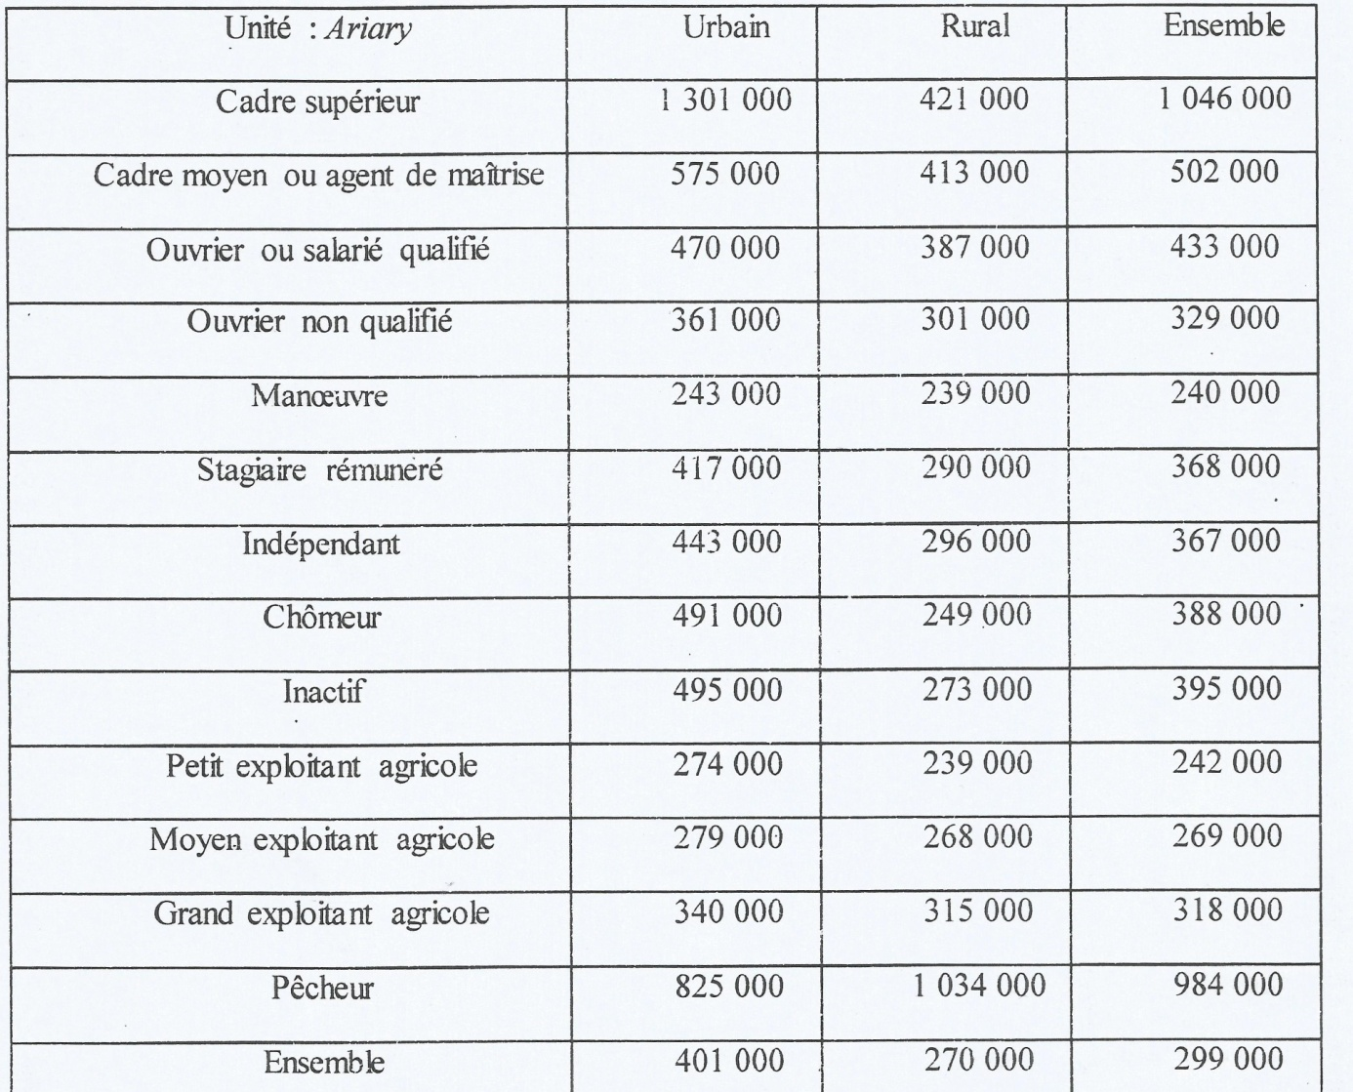
Source : INSTAT/ Direction des Synthèses Economiques/2020

Tableau 3 : Structure du stock d’investissement étranger à Madagascar selon le type d’investissement.

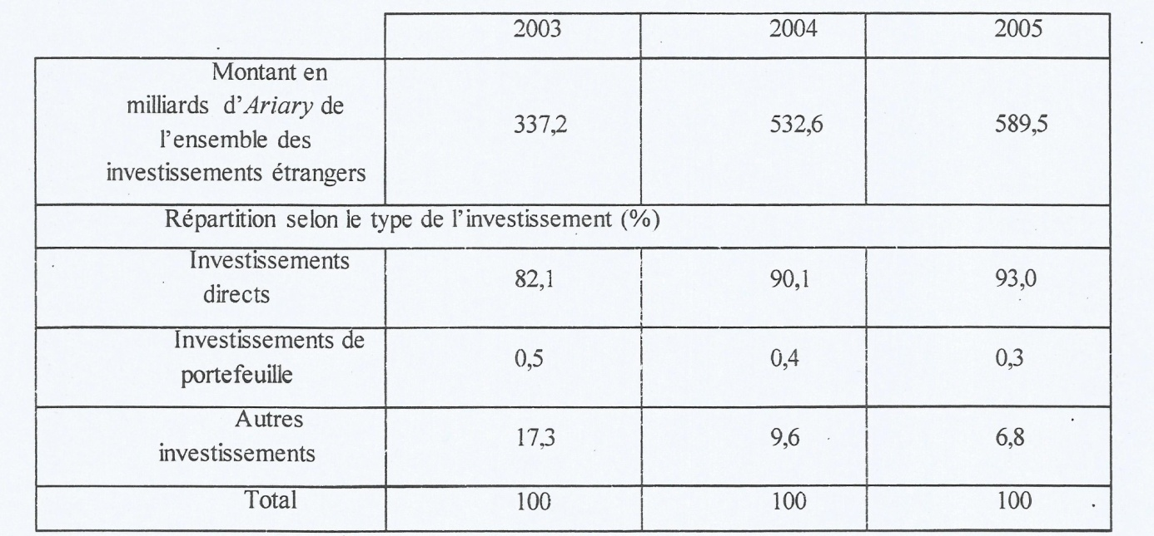
Source : Institut National de la Statique.

Figure 1 : Courbe de fréquence correspondant aux bruits réglementaires

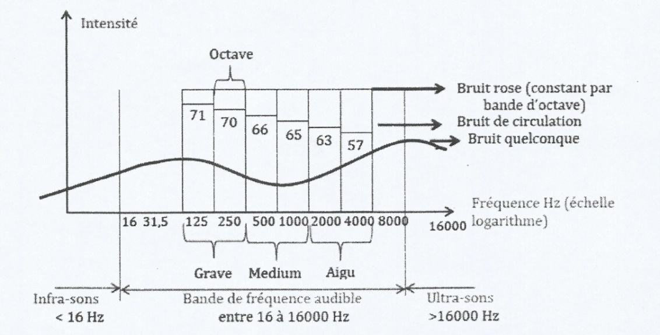

Grave, Medium, Aigu : sont les bandes de fréquences correspondantes aux bruits règlementaires découpés en 06 bandes d’octave.

Figure 2 : Courbe d’intensité des sons

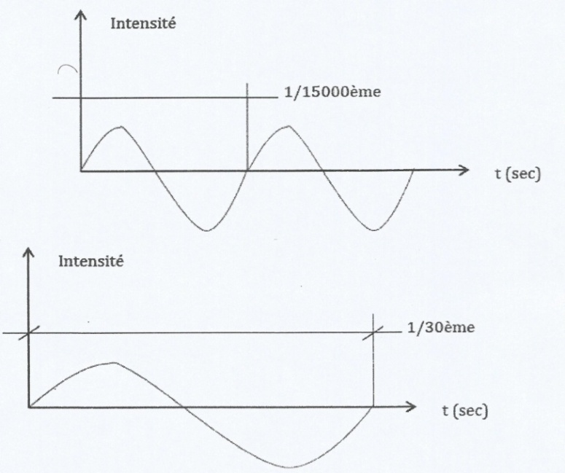
Figure 3 : Courbe de montée en température

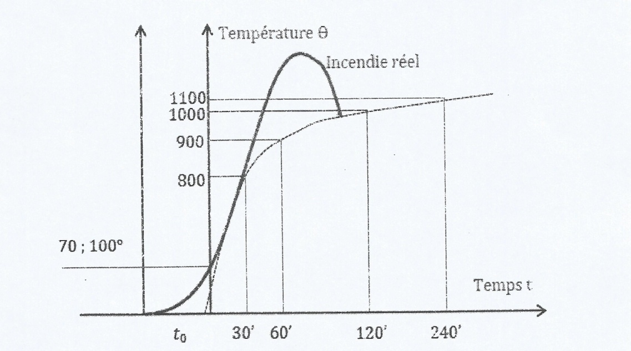

ANNEXE 2 : EFFET DU VENT

Abaque 1 : Coefficient de réduction des pressions dynamiques δ

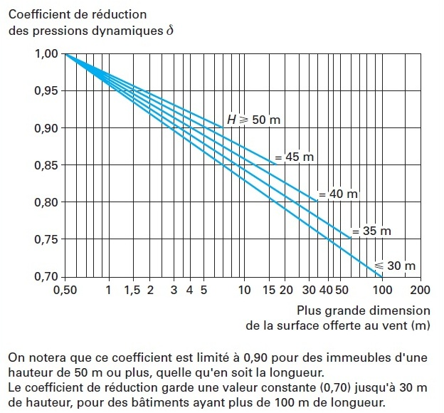

Abaque 2 : Coefficient de réponse

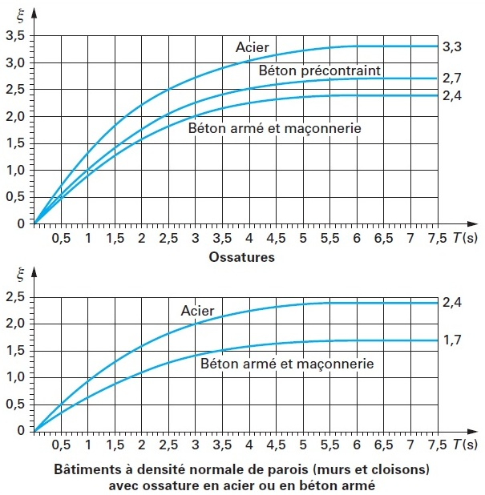

Abaque 3 : Coefficient de pulsation

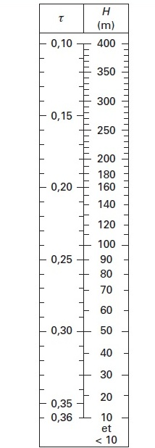

Abaque 4 : Coefficient γ₀ pour les constructions prismatiques à base quadrangulaire reposant sur le sol

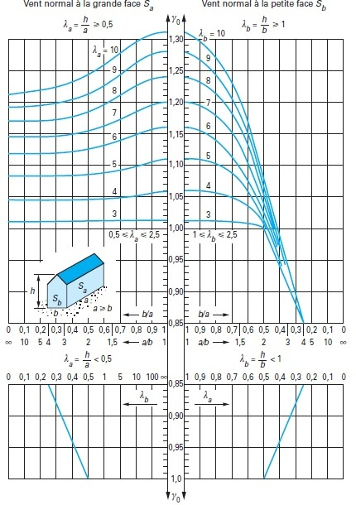

Abaque 5 : Versants plans. Coefficient ce pour f ≤ h/2
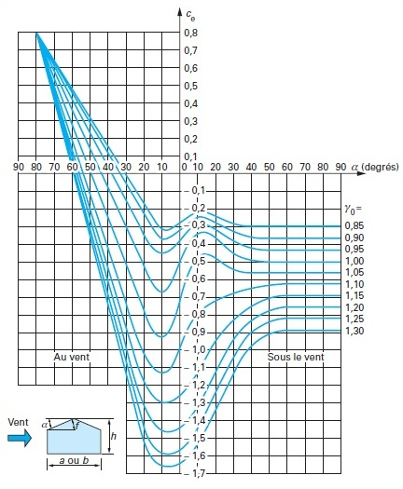

Abaque 6 : Versants plans. Coefficient c_{e} pour 4/5h ≤ f ≤ h
Vent perpendiculaire aux génératrices.

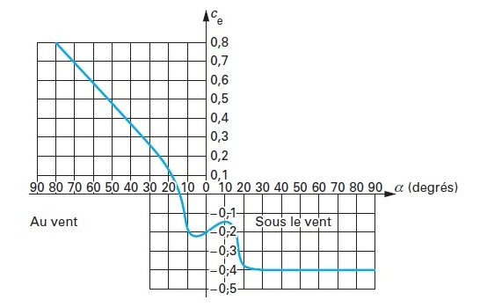

ANNEXE 3 : CALCUL DES SOLICITATIONS

Figure 4 : Les files
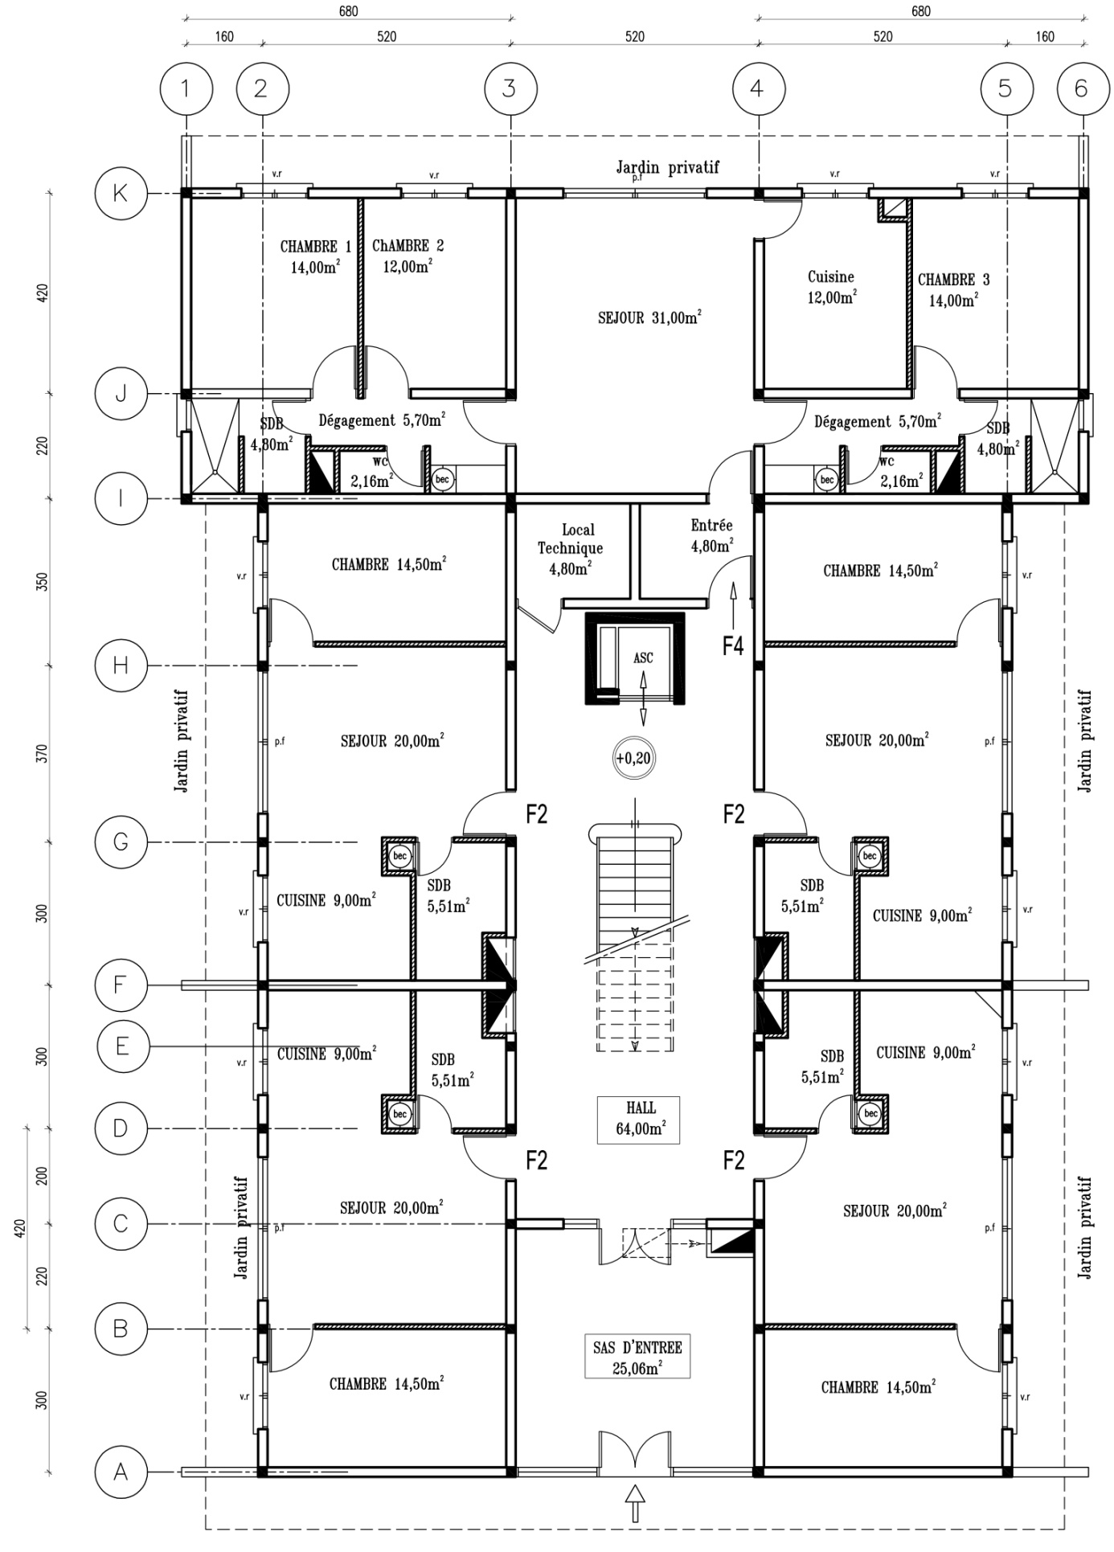

Figure 5 : Schéma pour la méthode Cross de la file G ainsi que les charges agissant sur les poutres

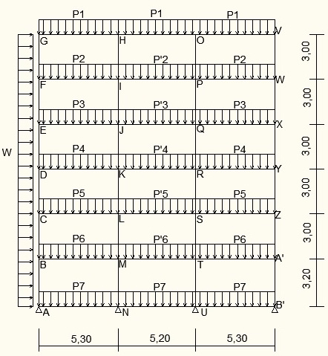

Moment réel dans les barres
A partir des valeurs de Ci et Mi, les valeurs des moments Mr et des efforts tranchants des barres peuvent être calculés à partir du tableau de Cross.
Le principe consiste à débloquer chaque nœud à partir des moments qui lui sont appliqués et sont repartis entre les barres proportionnellement aux coefficients de répartition de ces barres.
Pour un nœud lié à des barres ij (1 ≤ j ≤ n), on a :
M_{ij} = -C_{ij} x M
Où : M représente la somme des moments dus aux encastrements parfaits dans les barres ij lié au nœud i.
Pour les extrémités i des barres, il existe des moments transmis dont la valeur est :
M_{ij} = -C_{ij} x $\frac{M}{2}$
Le moment final d’un nœud de chaque barre est la somme des moments obtenus à chaque itération ajoutée au moment d’encastrement parfait, et les efforts tranchants peuvent être tirés de l’équation :
T(x) = θ (x) – $\frac{Mij-Mji}{L}$
Si la somme des efforts horizontaux d’un niveau considérée est nulle, on peut conclure que la structure est stable et les moments et efforts tranchants trouvés représentent les sollicitations réelles dans les barres.
Dans le cas contraire, on détermine les moments dus au déplacement Δi donné arbitrairement à un niveau. Le nombre de niveau qui se déplace est donné par :
d = n – c
avec : n : nombre des nœuds
c : nombre de contour fermé
Le déplacement réel correspondant à un niveau est Ki Δi, où Ki représente le coefficient de translation du déplacement Δi et le coefficient Ki se détermine en appliquant le principe de superposition des effets des forces et la condition d’équilibre statique de la structure :
$H_{o}^{J}$ + $T_{j}^{o}$ + ${}_{i=1}^{n}{Ki}$ x $T_{J}^{(Δj)}$ 1 ≤ i ≤ d
Avec
$T_{J}^{(Δj)}$ : Somme des efforts tranchants des barres verticales au droit d’un niveau j dus aux charges et surcharges.
$T_{J}^{(Δj)}$: Somme des efforts tranchants des barres verticales au droit d’un niveau j dus aux effets du déplacement arbitraire d’un niveau j.
Les moments réels dans les barres sont :
Mr = Mo + ${}_{i=0}^{n}{Ki}$ x Mi
Où :
Mo : Moment dû aux charges et surcharges
Mi : Moment dû aux déplacements arbitraire Δi d’un niveau.

Connaissant le moment réel aux extrémités d’une barre ij, l’équation du moment fléchissant peut être tirée par la relation :
M(x) = µ (x) + Mij - $\frac{Mij-Mji}{L}$ x
Avec :
µ (x) : moment fléchissant dans la barre isostatique soumise au système de charges appliquées ;
M_{ij} : moment fléchissant du nœud i ;
M_{ji} : moment fléchissant du nœud j ;
L : longueur de la barre.
D’où les valeurs de R, Ci, Mi résumées par le tableau suivant :

Tableau 4 : Valeur de R, Ci, Mi à l’ELU et à l’ELS (Moments réels)
Nœuds | Barres | Ri | Ci | Mi (ELU) (T.m) | Mi (ELS) (T.m)
A | AB | 0,3125 | 0,4529 | -3,917 | 2,585
 | AN | 0,3774 | 0,5470 | 3,934 | -2,575
B | BA | 0,3125 | 0,3054 | -4,166 | -2,880
 | BM | 0,3774 | 0,3688 | 8,238 | 5,652
 | BC | 0,3333 | 0,3257 | -4,074 | -2,773
C | CB | 0,3333 | 0,3193 | -4,392 | -3,027
 | CL | 0,3774 | 0,3615 | 8,816 | 6,343
 | CD | 0,3333 | 0,3193 | -4,420 | -3,314
D | DC | 0,3333 | 0,3193 | -4,708 | -3,594
 | DK | 0,3774 | 0,3615 | 9,436 | 6,919
 | DE | 0,3333 | 0,3193 | -4,728 | -3,325
E | ED | 0,3333 | 0,3193 | -5,020 | -3,667
 | EJ | 0,3774 | 0,3615 | 10,055 | 7,318
 | EF | 0,3333 | 0,3193 | -5,030 | -3,647
F | FE | 0,3333 | 0,3193 | -5,329 | -3,937
 | FI | 0,3774 | 0,3615 | 10,616 | 7,834
 | FG | 0,3333 | 0,3193 | -5,284 | -3,895
G | GF | 0,3333 | 0,4689 | -5,771 | -4,350
 | GH | 0,3774 | 0,5310 | 5,774 | 4,352
H | HG | 0,3774 | 0,3446 | -9,657 | -6,979
 | HO | 0,3846 | 0,3512 | 9,249 | 6,828
 | HI | 0,3333 | 0,3043 | 0,186 | 0,098
I | IH | 0,3333 | 0,2333 | 0,102 | -0,017
 | IF | 0,3774 | 0,2642 | -14,948 | -10,841
 | IP | 0,3846 | 0,2692 | 14,457 | 10,573
 | IJ | 0,3333 | 0,2333 | 0,391 | 0,286
J | JI | 0,3333 | 0,2333 | 0,321 | 0,216
 | JE | 0,3774 | 0,2642 | -15,048 | - 11,017
 | JQ | 0,3846 | 0,2692 | 13,893 | 10,106
 | JK | 0,3333 | 0,2333 | 0,836 | 0,696
K | KJ | 0,3333 | 0,2333 | 0,729 | 0,623
 | KD | 0,3774 | 0,2642 | -15,240 | -11,143
 | KR | 0,3846 | 0,2692 | 13,275 | 9,689
 | KL | 0,3333 | 0,2333 | 1,238 | 0,832
L | LK | 0,3333 | 0,2333 | 1,139 | 0,731
 | LC | 0,3774 | 0,2642 | -15,420 | -11,401
 | LS | 0,3846 | 0,2692 | 12,662 | 9,159
 | LM | 0,3333 | 0,2333 | 1,613 | 1,507
M | ML | 0,3333 | 0,2367 | 1,492 | 1,356
 | MB | 0,3774 | 0,2681 | -15,617 | -11,804
 | MT | 0,3846 | 0,2732 | 12,051 | 8,518
 | MN | 0,3125 | 0,2219 | 2,078 | 1,933
N | NM | 0,3125 | 0,2908 | 2,444 | 2,238
 | NA | 0,3774 | 0,3512 | -10,857 | -8,291
 | NU | 0,3846 | 0,3579 | 8,411 | 6,052
O | OH | 0,3846 | 0,3512 | -8,790 | -6,373
 | OV | 0,3774 | 0,3446 | 10,322 | 7,637
 | OP | 0,3333 | 0,3043 | -1,531 | - 1,264
P | PO | 0,3333 | 0,2333 | -1,267 | -1,074
 | PI | 0,3846 | 0,2692 | -13,760 | -9,952
 | PW | 0,3774 | 0,2642 | 15,718 | 11,542
 | PQ | 0,3333 | 0,2333 | -0,690 | -0,516
Q | QP | 0,3333 | 0,2333 | -0,819 | -0,635
 | QJ | 0,3648 | 0,2692 | -13,884 | -10,138
 | QX | 0,3774 | 0,2642 | 15,065 | 10,976
 | QR | 0,3333 | 0,2333 | -0,361 | -0,202
R | RQ | 0,3333 | 0,2333 | -0,465 | -0,272
 | RK | 0,3846 | 0,2692 | -13,993 | -10,213
 | RY | 0,3774 | 0,2642 | 14,422 | 10,553
 | RS | 0,3333 | 0,2333 | 0,033 | - 0,071
S | SR | 0,3333 | 0,2333 | -0,081 | -0,182
 | SL | 0,3846 | 0,2692 | -14,114 | -10,417
 | SZ | 0,3774 | 0,2642 | 13,764 | 9,975
 | ST | 0,3333 | 0,2333 | 0,434 | 0,626
T | TS | 0,3333 | 0,2367 | 0,367 | 0,519
 | TM | 0,3846 | 0,2732 | -14,157 | -10,671
 | TA’ | 0,3774 | 0,2681 | 13,209 | 9,333
 | TU | 0,3125 | 0,2219 | 0,579 | 0,817
U | UT | 0,3125 | 0,2908 | 0,449 | 0,750
 | UN | 0,3846 | 0,3579 | -9,646 | -7,329
 | UB’ | 0,3774 | 0,3512 | 9,198 | 6,579
V | VO | 0,3774 | 0,5310 | -4,893 | -3,482
 | VW | 0,3333 | 0,4689 | 4,893 | 3,481
W | WV | 0,3333 | 0,3193 | 4,785 | 3,394
 | WP | 0,3774 | 0,3615 | -9,760 | -7,041
 | WX | 0,3333 | 0,3193 | 4,976 | 3,648
X | XW | 0,3333 | 0,3193 | 4,834 | 3,504
 | XQ | 0,3774 | 0,3615 | -10,030 | -7,368
 | XY | 0,3333 | 0,3193 | 5,196 | 3,864
Y | YX | 0,3333 | 0,3193 | 5,011 | 3,746
 | YR | 0,3774 | 0,3615 | -10,369 | -7,584
 | YZ | 0,3333 | 0,3193 | 5,361 | 3,839
Z | ZY | 0,3333 | 0,3193 | 5,183 | 3,669
 | ZS | 0,3774 | 0,3615 | -10,701 | -7,962
 | ZA’ | 0,3333 | 0,3193 | 5,518 | 4,293
A’ | A’Z | 0,3333 | 0,3257 | 5,337 | 4,059
 | A’T | 0,3774 | 0,3688 | -10,988 | -8,479
 | A’B’ | 0,3125 | 0,3054 | 5,651 | 4,420
B’ | B’A’ | 0,3125 | 0,4529 | 6,039 | 4,755
 | B’U | 0,3774 | 0,5470 | -6,040 | -4,755

SOLLICITATION
Moment d’inertie des poutres et poteaux
On a : I = $\frac{b x h³}{12}$
Raideur Ri
La raideur d’une poutre encastrée à ses deux extrémités sont donné par :
R = $\frac{I}{L}$
Avec :
I : moment d’inertie de la poutre
L : longueur de la poutre
Coefficient de répartition
Le coefficient de répartition des moments autour d’un nœud est déterminé par :
Ci = $\frac{Ri}{R}$
Où : R désigne la raideur d’une poutre

Moment d’encastrement parfait
Pour une poutre encastrée sur ses deux extrémités et soumise à une charge uniformément repartie, ce qui est valable pour toutes les poutres et poteaux de notre bâtiment, le moment d’encastrement vaut :
M_{ij} = $\frac{q x L²}{12}$
M_{ji} = - $\frac{q x L²}{12}$
Avec : q : la charge uniformément repartie
L : la longueur de la poutre
Courbe enveloppe des moments
La courbe enveloppe des moments résulte du calcul de la sollicitation du moment fléchissant de chaque élément.

ANNEXE 4 : BETON ARME

Tableau 5 : Tableaux des moments réduits

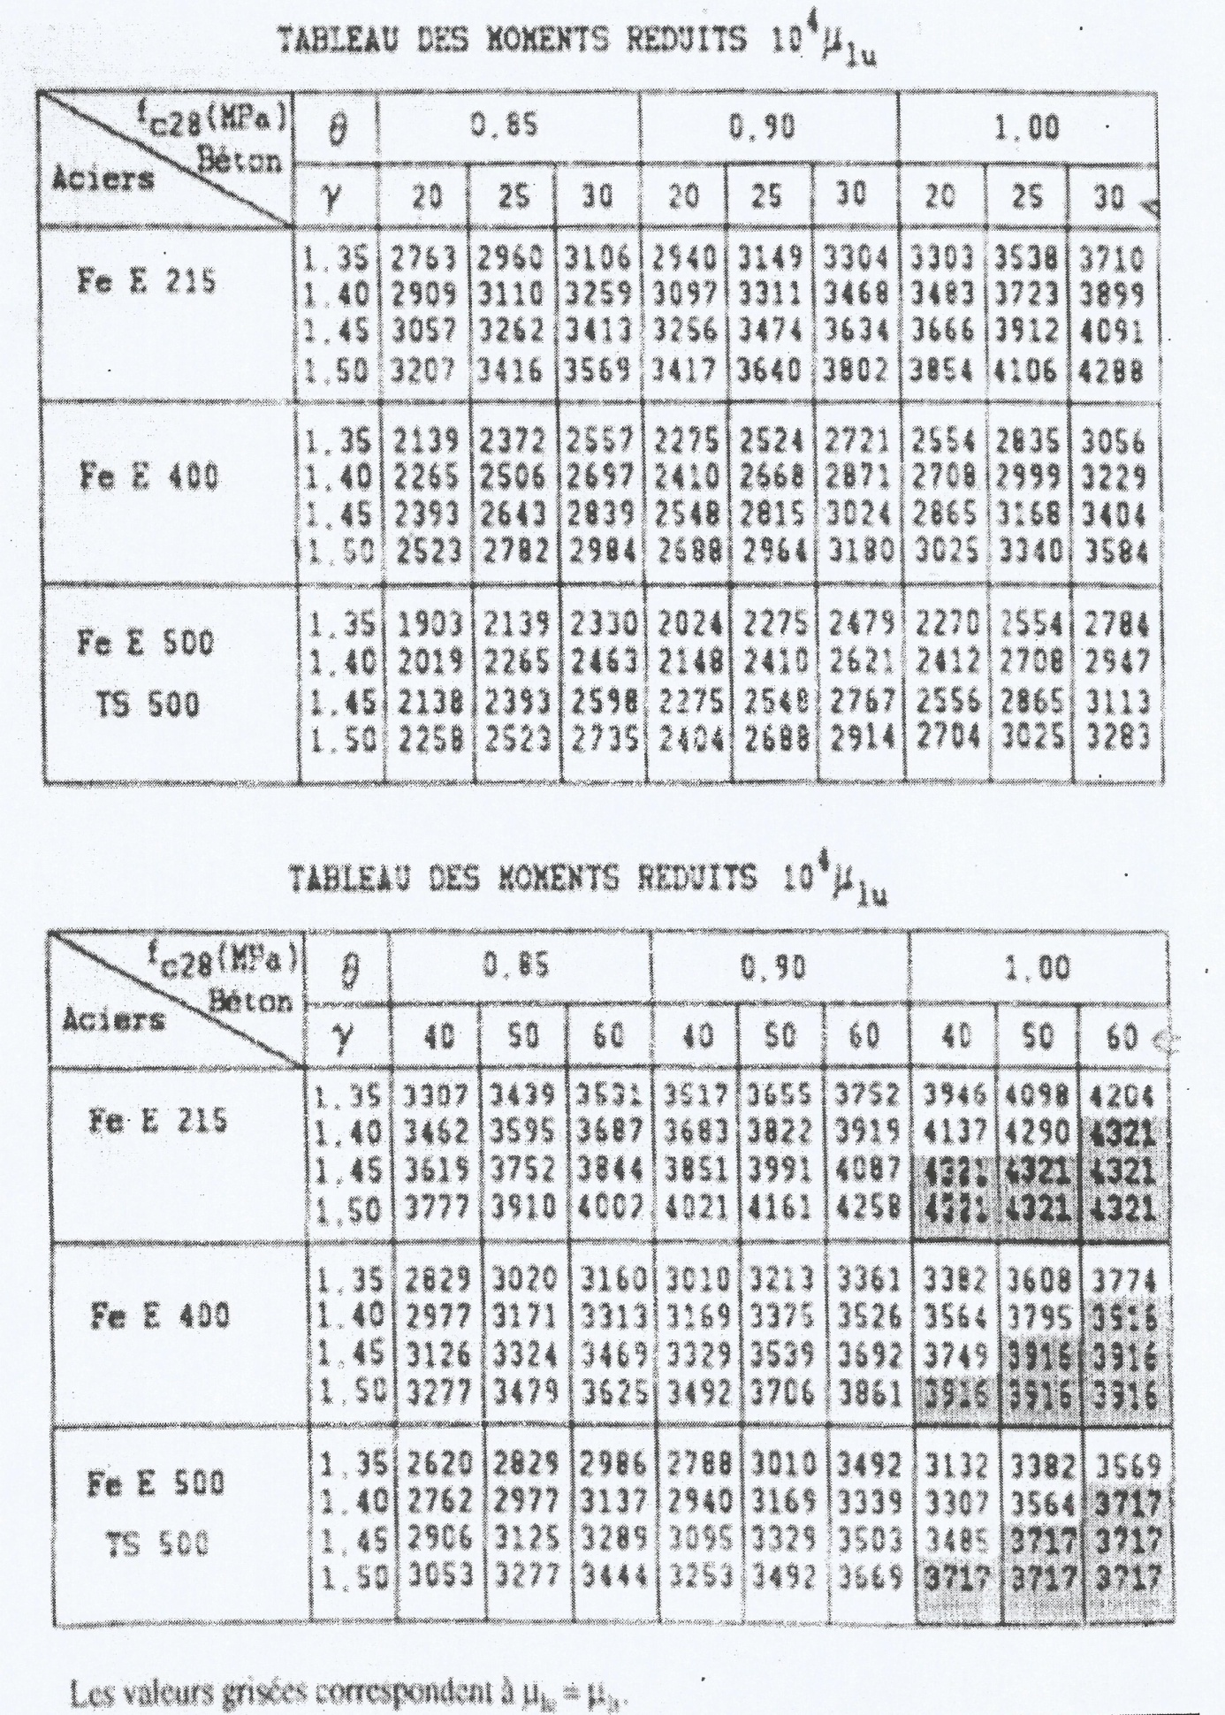

Tableau 6 : Tableau des valeurs de β1, k et ρ1 en fonction de µ1

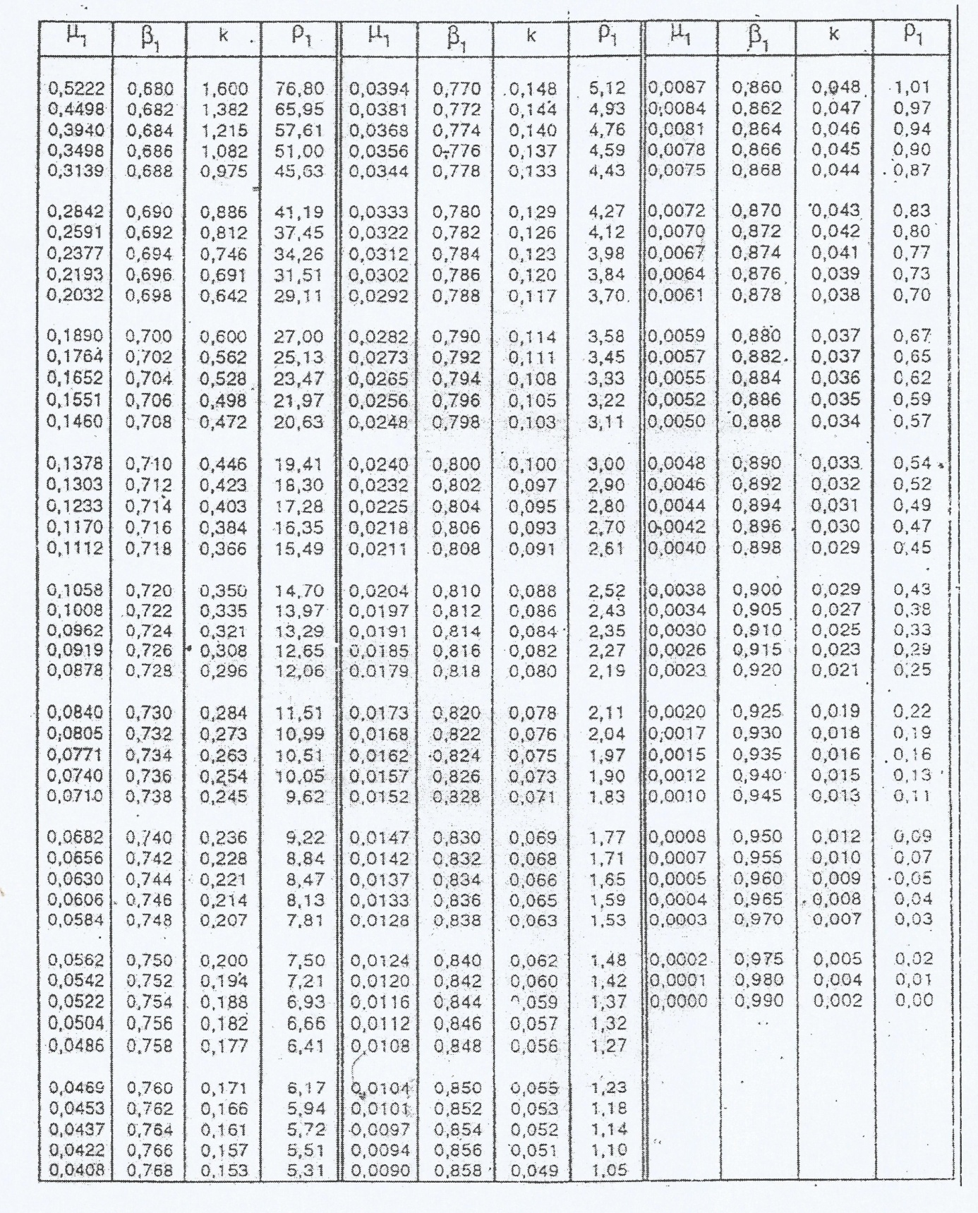

Organigramme 1 : Organigramme de calcul d’une section rectangulaire d’une poutre soumise à la flexion simple (fissuration préjudiciable)

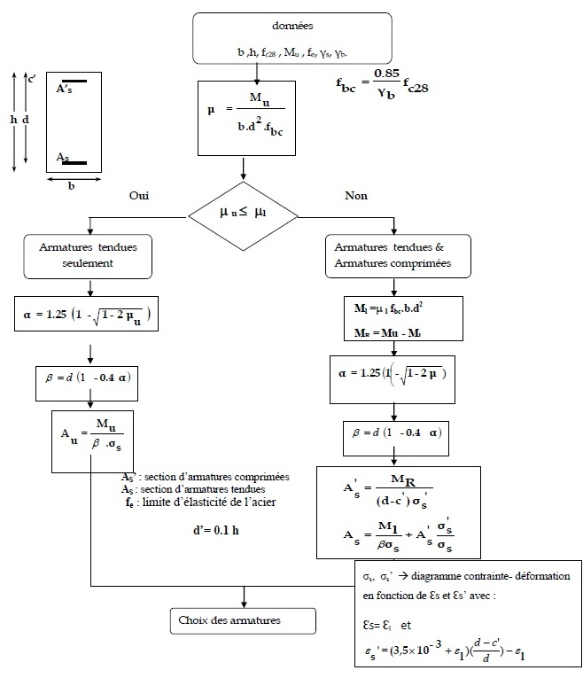

ANNEXE 5 : FONDATION

Figure 6 : Courbe contrainte de déformation par essais pressiometrique

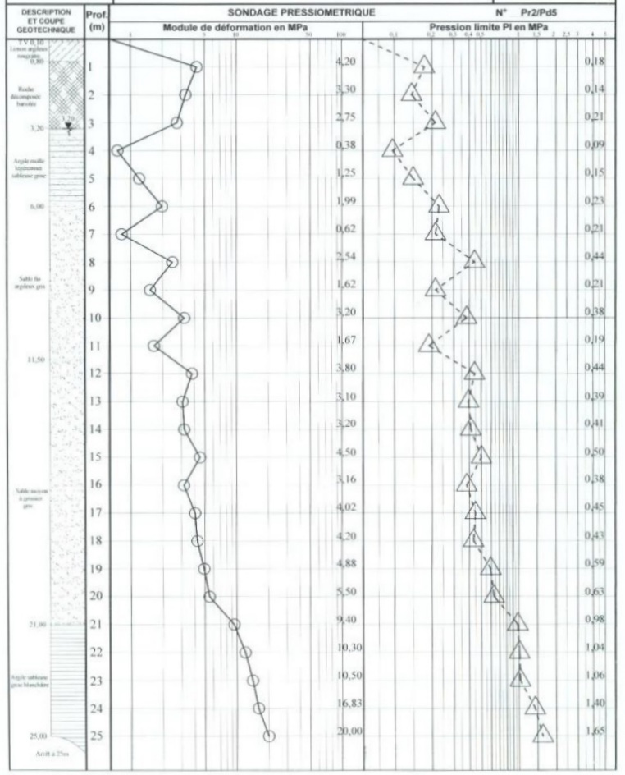

Tableau 7 : Classification des sols

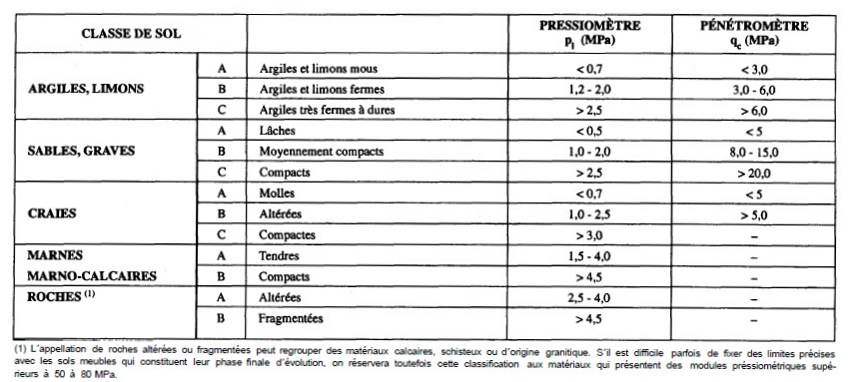

Tableau 8 : Valeur du facteur de portance kp

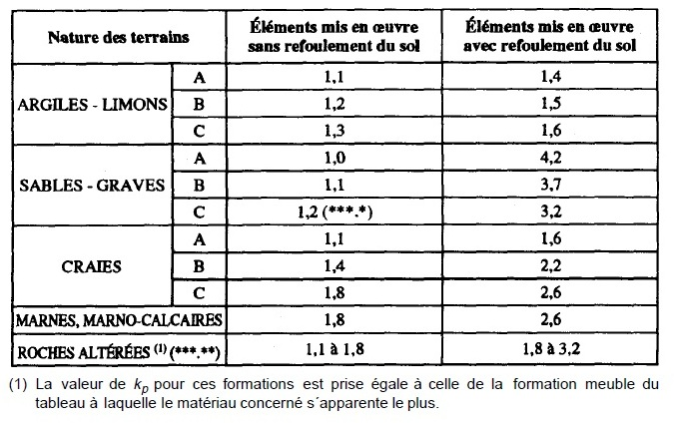

Figure 7 : Coupe du sol pour la détermination de Ple*

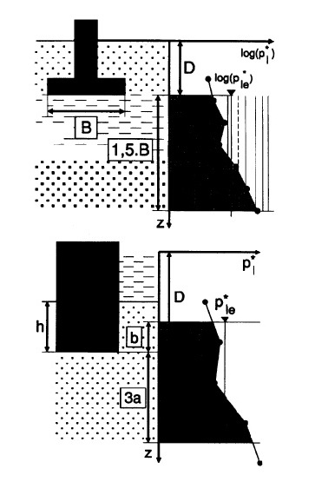

Tableau 9 : Choix des abaques pour la détermination de q_{s}

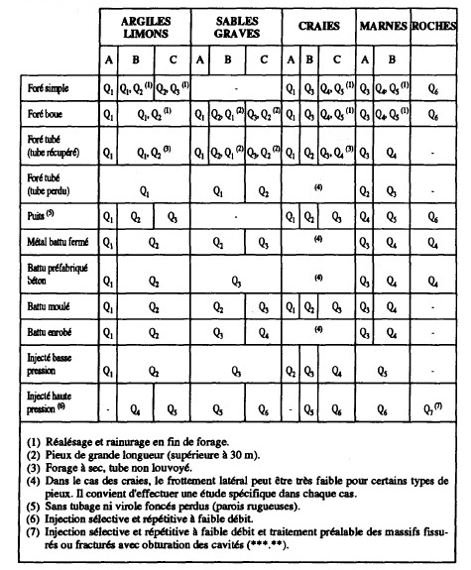

Figure 8 : Courbes de frottement unitaire limite le long du fût du pieu

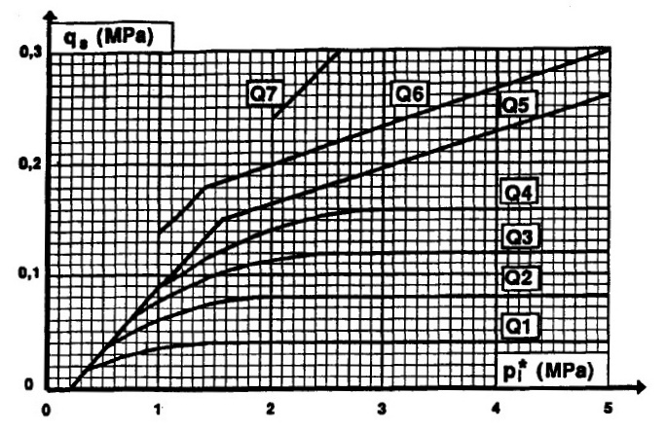

Figure 9 : Semelle sur pieu unique

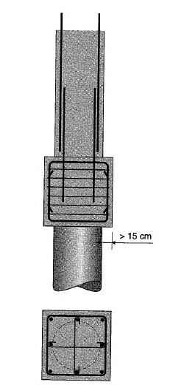

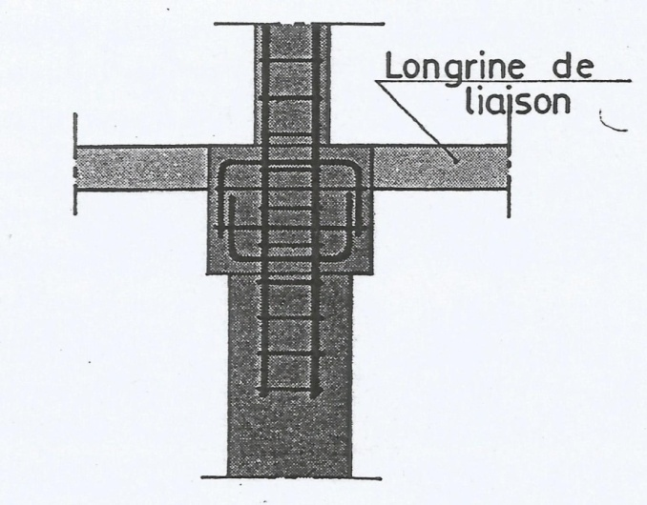
Figure 10 : Semelle sur pieu unique au droit d’un joint

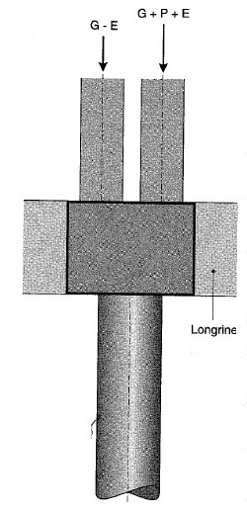

ANNEXE 6 : DEVIS

Tableau 10 : Sous détail des prix unitaires pour fouille en excavation

Prix N° | DESIGNATION |  |  |  | Unité | Quantité à réaliser | Rendement journalière | Durée de la tâche (jours)
204 | Fouille en exavation |  |  |  | m³ | 29,38 | 29 | 1,00
COMPOSANTE DU PRIX | Nombre | Unité ou jour | Qté total | PRIX UNITAIRE | TOTAL
PERSONNELS |  |  |  |  | -
•Chef de chantier | 1 | Hj | 7 | 1000 | 7 000
•Chef d'équipe | 1 | Hj | 7 | 714,286 | 5 000
• Main d'œuvre spécialisée | 2 | Hj | 7 | 714,286 | 10 000
• Main d'œuvre ordinaire | 5 | Hj | 7 | 285,714 | 10 000
Total partiel |  |  |  |  | 32 000
• Outillages |  | U | 7 | 5200 | 36 400
Total partiel |  |  |  |  | 36 400
 | T: Total déboursé sec |  |  |  | 68 400
 | K: Coefficient de majoration des déboursés |  |  |  | 1,36
 | Prix Unitaire de règlement (T*K/R) |  |  |  | 3 208

Tableau 11 : Sous détail des prix unitaires pour béton de propreté dosé à 200kg/m³

Prix N° | DESIGNATION |  |  |  | Unité | Quantité à réaliser | Rendement journalière | Durée de la tâche (jours)
303 | béton de propreté dosé à 200kg/m3 |  |  |  | m³ | 5,82 | 3 | 1,94
COMPOSANTE DU PRIX | Nombre | Unité ou jour | Qté total | PRIX UNITAIRE | TOTAL
PERSONNELS |  |  |  |  | -
•Chef de chantier | 1 | Hj | 7 | 1000 | 7 000
•Chef d'équipe |  | Hj |  |  | -
• Main d'œuvre spécialisée | 3 | Hj | 7 | 714,286 | 15 000
• Main d'œuvre ordinaire |  | Hj |  |  | -
Total partiel |  |  |  |  | 22 000
MATERIELS
bétonnière | 1 | Uj | 0,25 | 100000 | 25 000
• Vibreue à béton | 1 | Uj | 0,01 | 60000 | 600
• Camionnette | 1 | Uj | 0,25 | 80000 | 20 000
Total partiel |  |  |  |  | 45 600
MATERIAUX
• Ciment | 200 | Kg | 600 | 600 | 360 000
• Fer |  | Kg |  |  | -
• Sable | 0,45 | m3 | 1,35 | 15000 | 20 250
• Gravillons | 0,85 | m3 | 2,55 | 35000 | 89 250
•Eau | 170 | Kg | 510 | 50 | 25 500
• Gabion |  |  |  |  | -
Total partiel |  |  |  |  | 495 000
OUTILLAGES
• Outillages |  | U | 1 | 5200 | 5 200
Total partiel |  |  |  |  | 5 200
 | T: Total déboursé sec |  |  |  | 567 800
 | K: Coefficient de majoration des déboursés |  |  |  | 1,36
 | Prix Unitaire de règlement (T*K/R) |  |  |  | 257 403

Tableau 12 : Sous détail des prix unitaires pour béton armé dosé à 350 kg/m³

Prix N° | DESIGNATION |  |  |  | Unité | Quantité à réaliser | Rendement journalière | Durée de la tâche (jours)
401 | béton armé dosé à 350 kg/m3 |  |  |  | m³ | 940,52 | 18 | 52,25
COMPOSANTE DU PRIX | Nombre | Unité ou jour | Qté total | PRIX UNITAIRE | TOTAL
PERSONNELS |  |  |  |  | -
•Chef de chantier | 1 | Hj | 7 | 1000 | 7 000
•Chef d'équipe |  | Hj |  |  | -
• Main d'œuvre spécialisée | 3 | Hj | 7 | 714,286 | 15 000
• Main d'œuvre ordinaire | 15 | Hj | 7 | 285,714 | 30 000
Total partiel |  |  |  |  | 52 000
MATERIELS
bétonnière | 1 | Uj | 0,25 | 100000 | 25 000
• Vibreur à béton | 1 | Uj | 0,01 | 60000 | 600
• Camionnette | 1 | Uj | 0,25 | 80000 | 20 000
• Foreuse |  | Uj |  |  | -
• Remorque |  | Uj |  |  | -
Total partiel |  |  |  |  | 45 600
MATERIAUX
• Ciment | 350 | Kg | 6300 | 600 | 3 780 000
• Fer |  | Kg |  |  | -
• Sable | 0,4 | m3 | 7,2 | 15000 | 108 000
• Gravillons | 0,8 | m3 | 14,4 | 35000 | 504 000
•Eau | 170 | Kg | 3060 | 50 | 153 000
• Gabion |  |  |  |  | -
Total partiel |  |  |  |  | 4 545 000
OUTILLAGES
• Outillages |  | U | 1 | 5200 | 5 200
Total partiel |  |  |  |  | 5 200
 | T: Total déboursé sec |  |  |  | 4 647 800
 | K: Coefficient de majoration des déboursés |  |  |  | 1,36
 | Prix unitaire de règlement (T*K/R) |  |  |  | 351 167

Tableau 13 : Sous détail des prix unitaires des aciers des ouvrages en béton armé dosé à 350 kg/m³

Prix N° | DESIGNATION |  |  |  | Unité | Quantité à réaliser | Rendement journalière | Durée de la tâche (jours)
403 | acier pour armature poteau,poutre,longrine,,, |  |  |  | kg | 94052 | 1760 | 53,44
COMPOSANTE DU PRIX | Nombre | Unité ou jour | Qté total | PRIX UNITAIRE | TOTAL
PERSONNELS |  |  |  |  | -
•Chef de chantier | 1 | Hj | 7 | 1000 | 7 000
•Chef d'équipe |  | Hj |  |  | -
• Main d'œuvre spécialisée | 4 | Hj | 7 | 714,286 | 20 000
• Main d'œuvre ordinaire | 40 | Hj | 7 | 285,714 | 80 000
Total partiel |  |  |  |  | 107 000
MATERIAUX
• Fer | 1760 | kg | 1760 | 3920 | 6 899 200
Total partiel |  |  |  |  | 6 899 200
OUTILLAGES
• Outillages |  | U | 44 | 5200 | 228 800
Total partiel |  |  |  |  | 228 800
 | T: Total déboursé sec |  |  |  | 7 235 000
 | K: Coefficient de majoration des déboursés |  |  |  | 1,36
 | Prix unitaire de règlement (T*K/R) |  |  |  | 5 591

ANNEXE 7 : PLAN D’ARCHITECTURE ET PLAN DE FERRAILLAGE

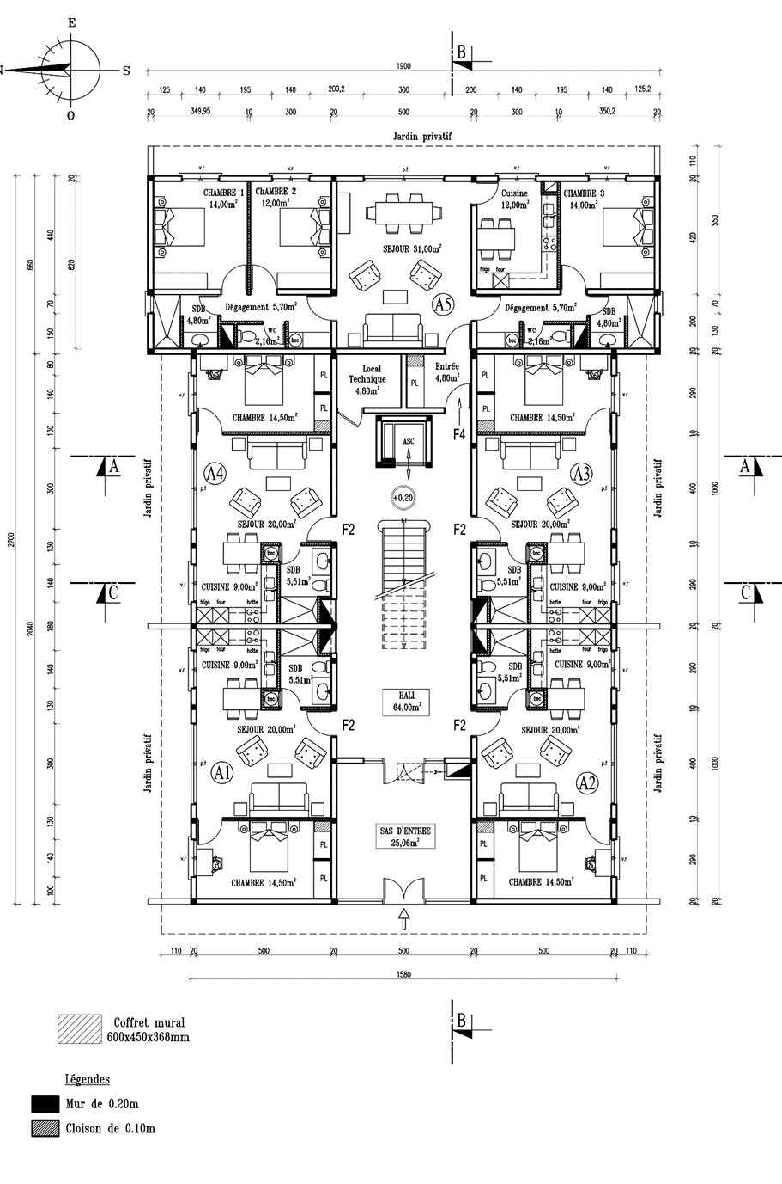

AMENAGEMENT RDC
ECHELLE : 1/100 Dessinateur : Auteur
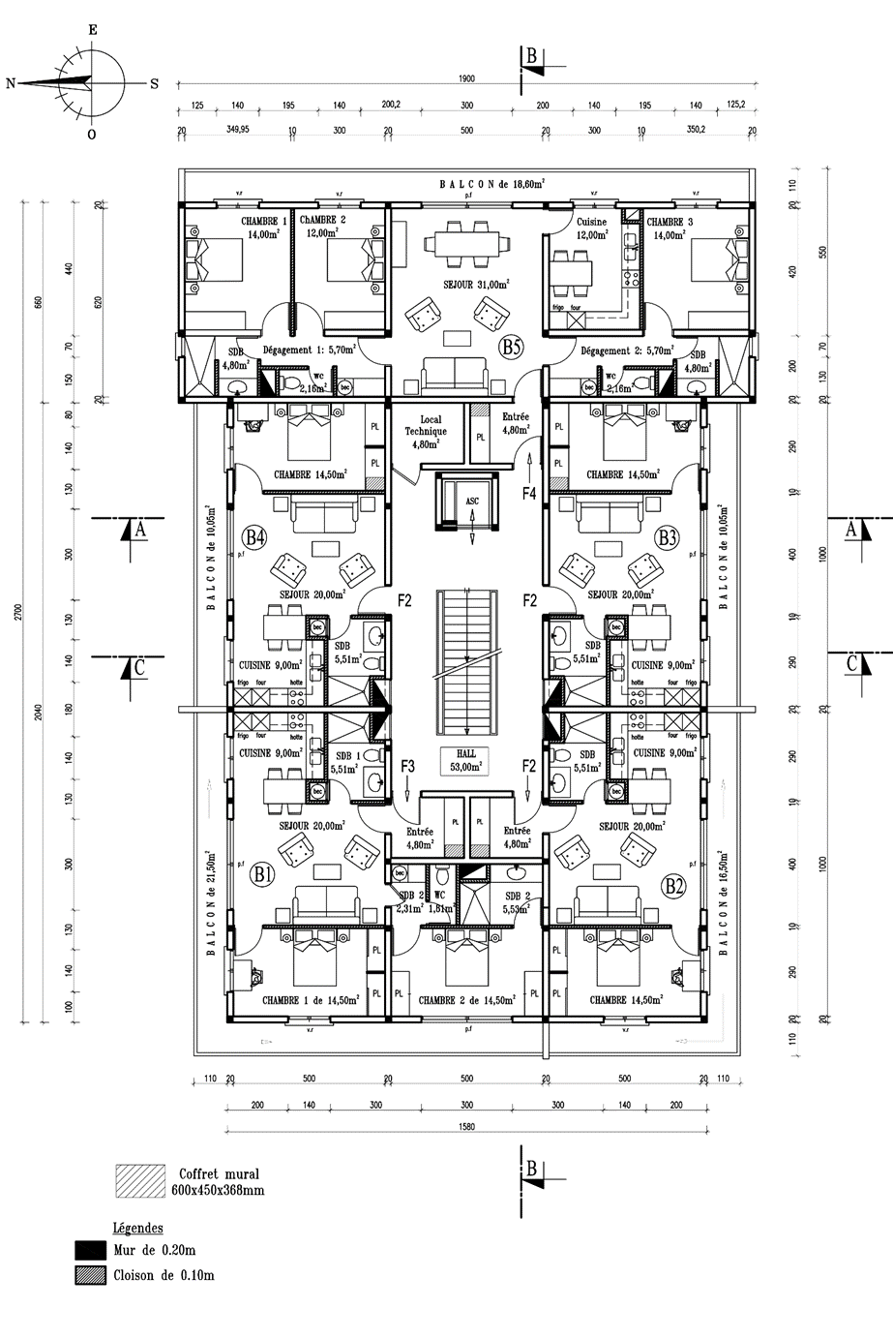

AMENAGEMENT ETAGE COURANT
ECHELLE : 1/100 Dessinateur : Auteur
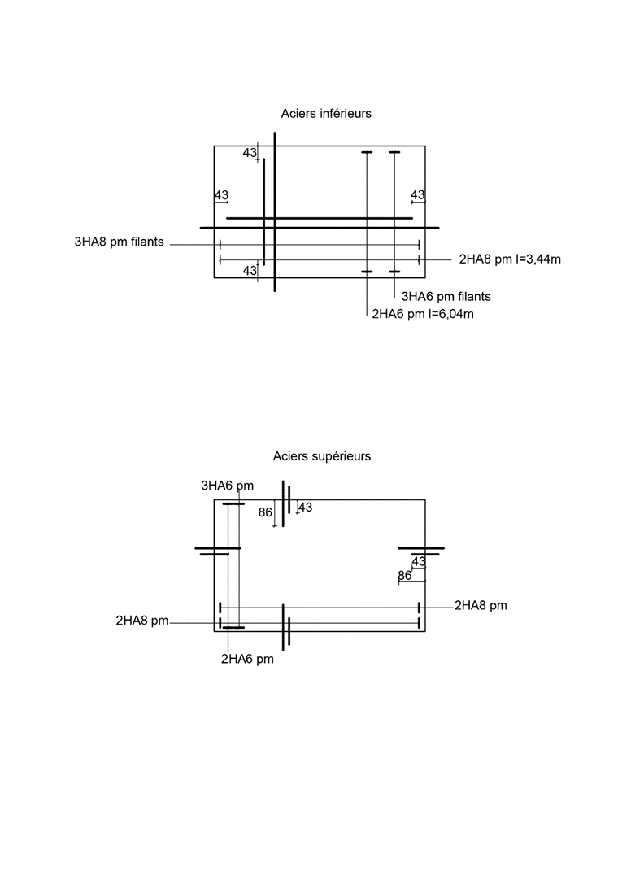

ARMATURE DALLE

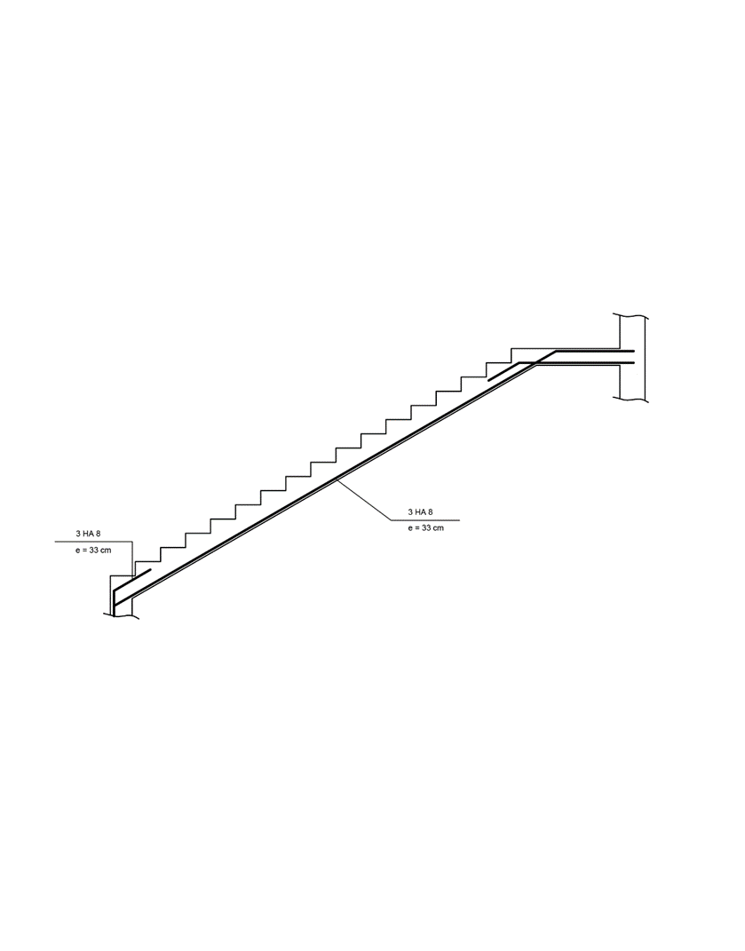

ARMATURE ESCALIER

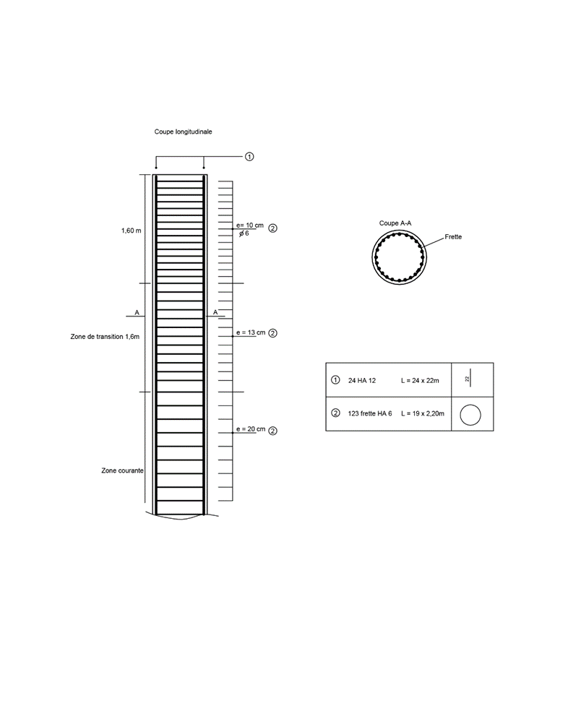

ARMATURE PIEU

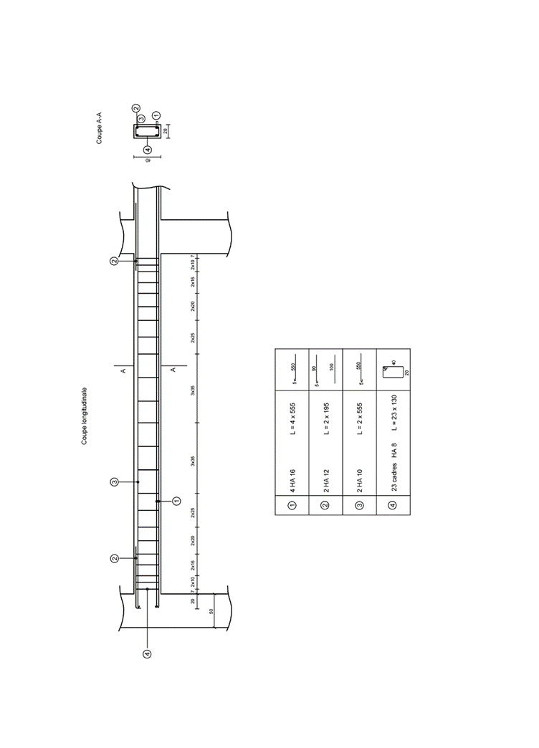

ARMATURE POUTRE

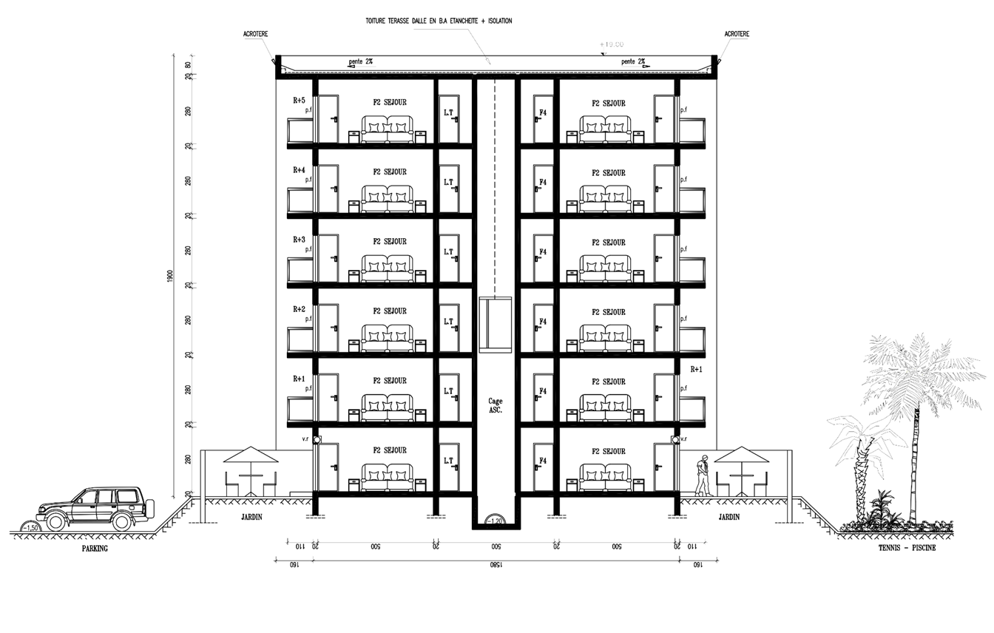

COUPE AA
ECHELLE : 1/100 Dessinateur : Auteur

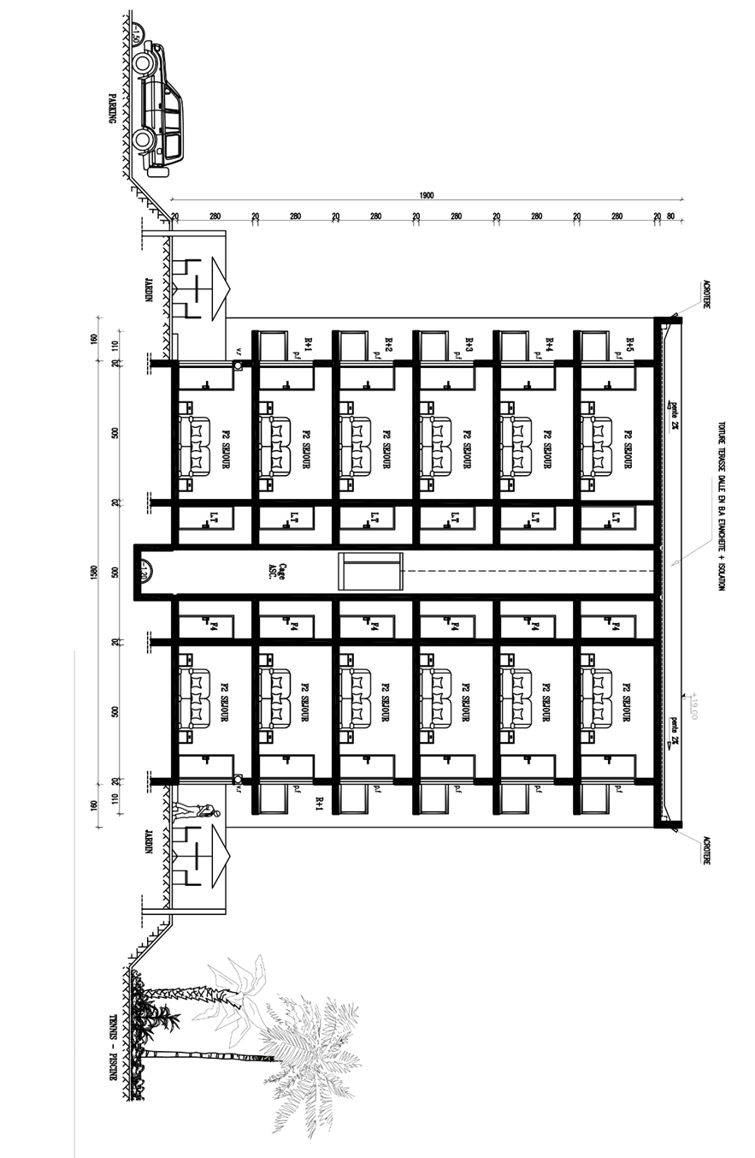

COUPE AA
ECHELLE : 1/100 Dessinateur : Auteur
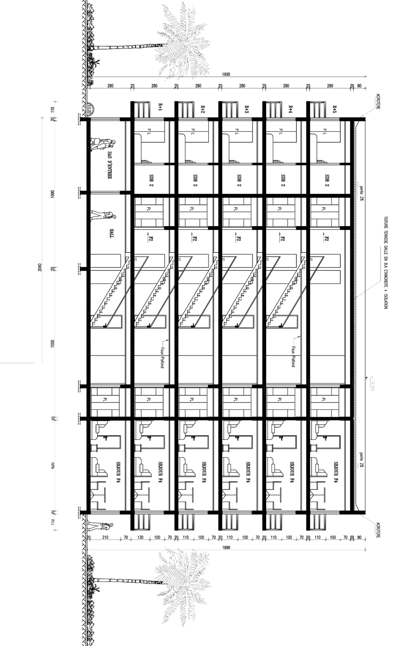

COUPE BB
ECHELLE : 1/100 Dessinateur : Auteur

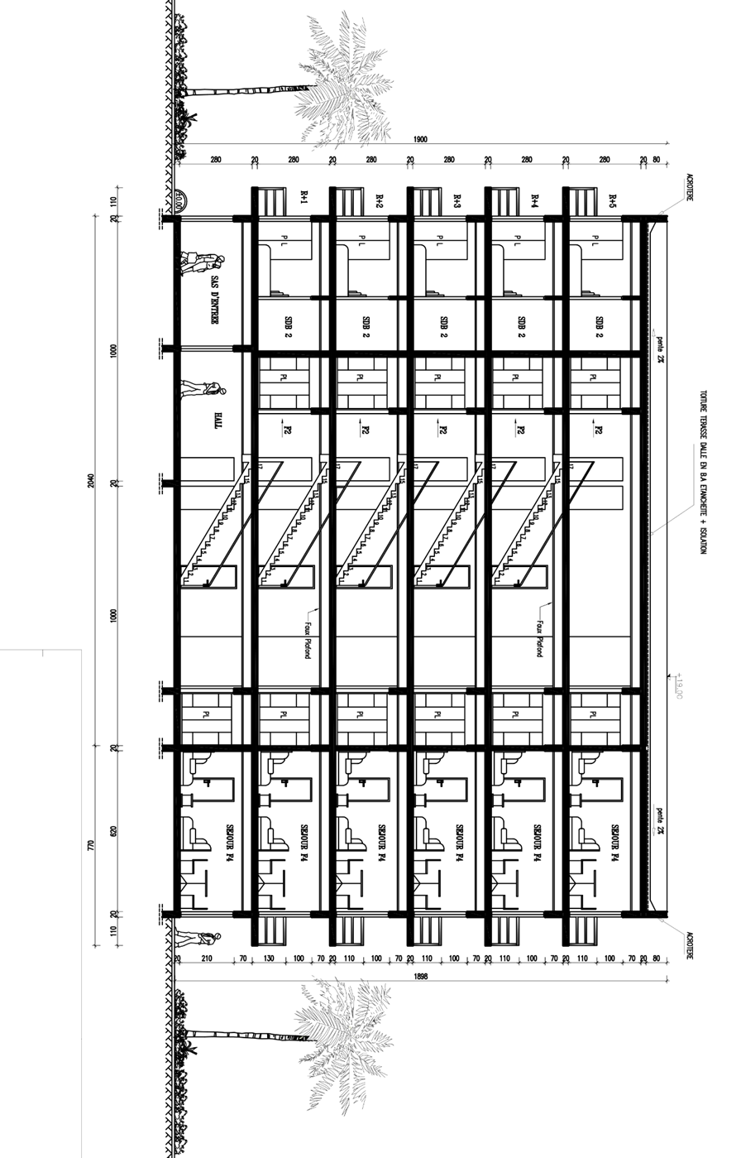

COUPE BB
ECHELLE : 1/100 Dessinateur : Auteur
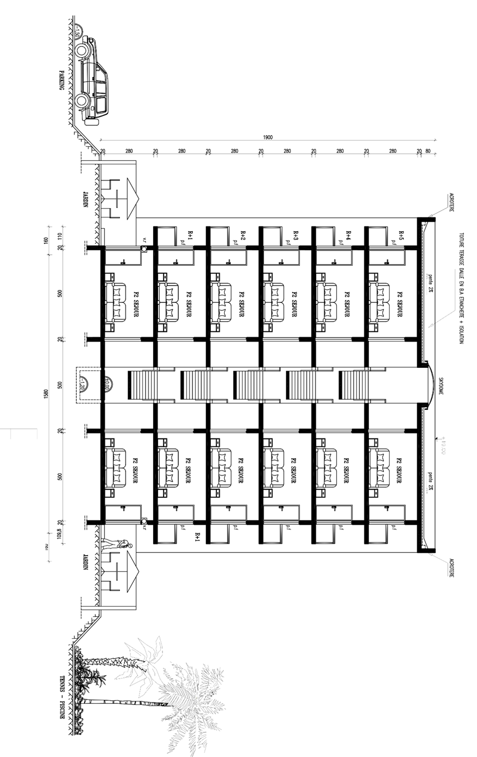

COUPE CC
ECHELLE : 1/100 Dessinateur : Auteur

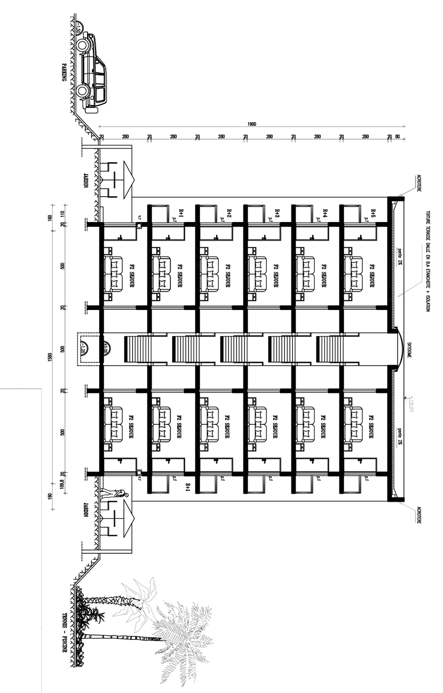

COUPE CC
ECHELLE : 1/100 Dessinateur : Auteur
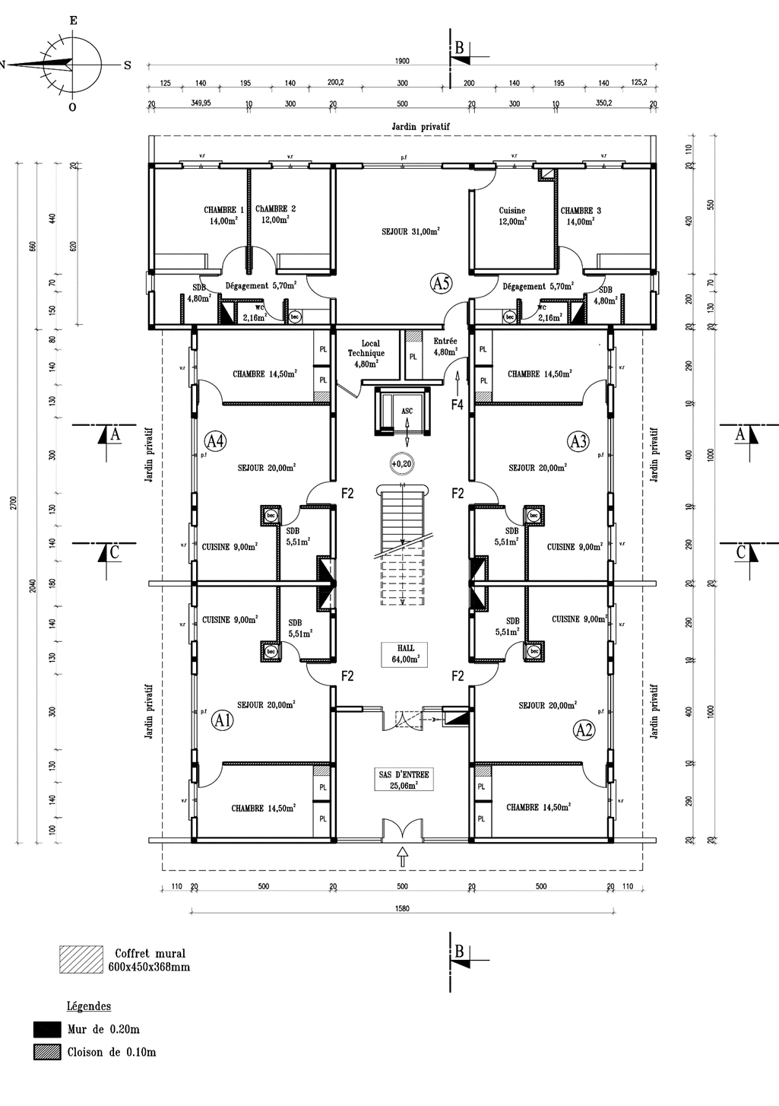

ECHELLE : 1/100 VUE EN PLAN RDC
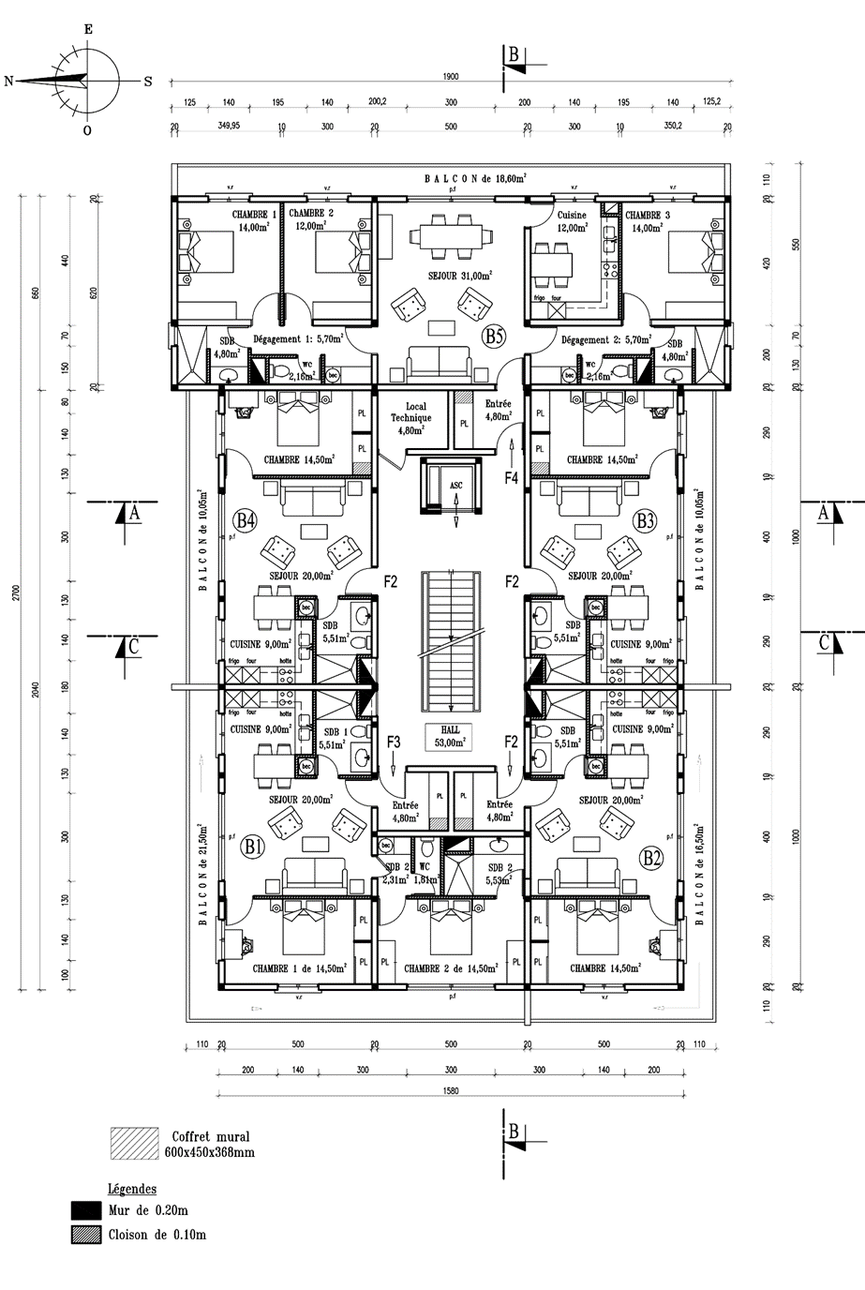

ECHELLE : 1/100 ETAGE COURANT

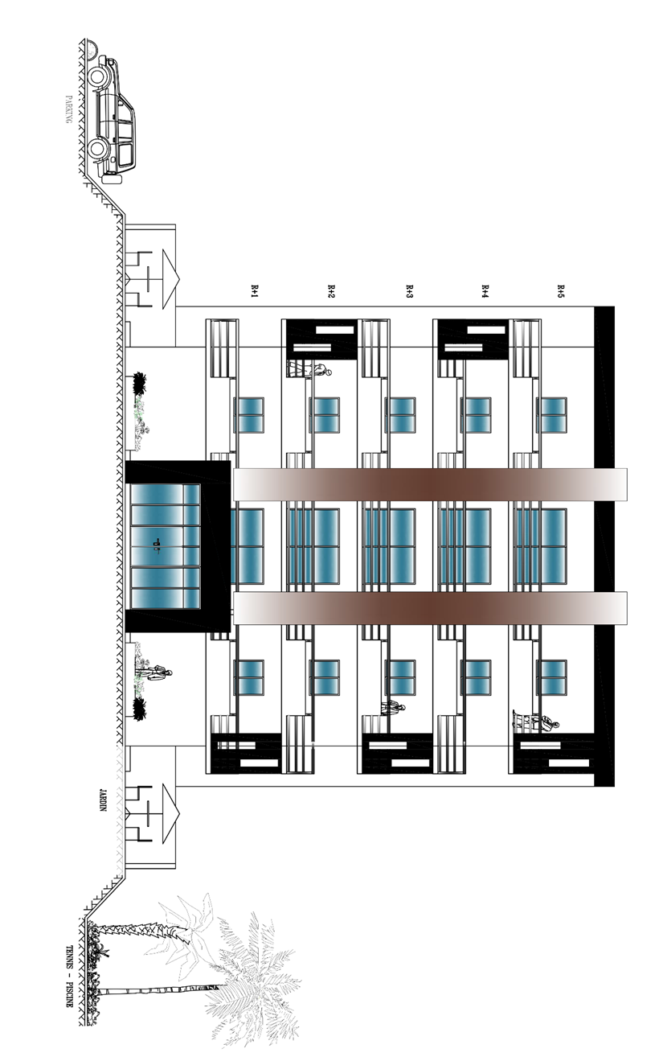

FACADE PRINCIPALE
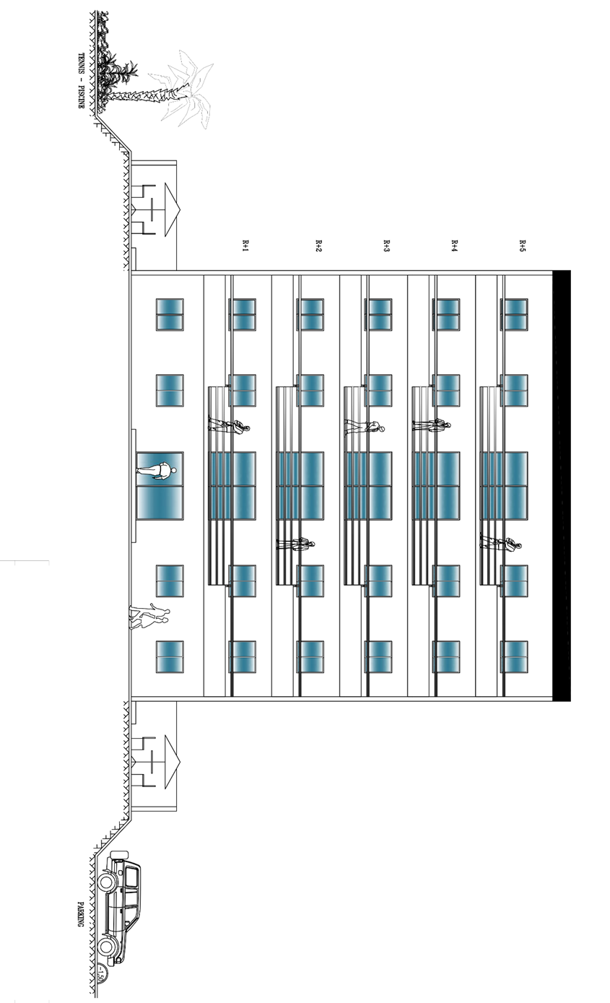

FACADE POSTERIEURE
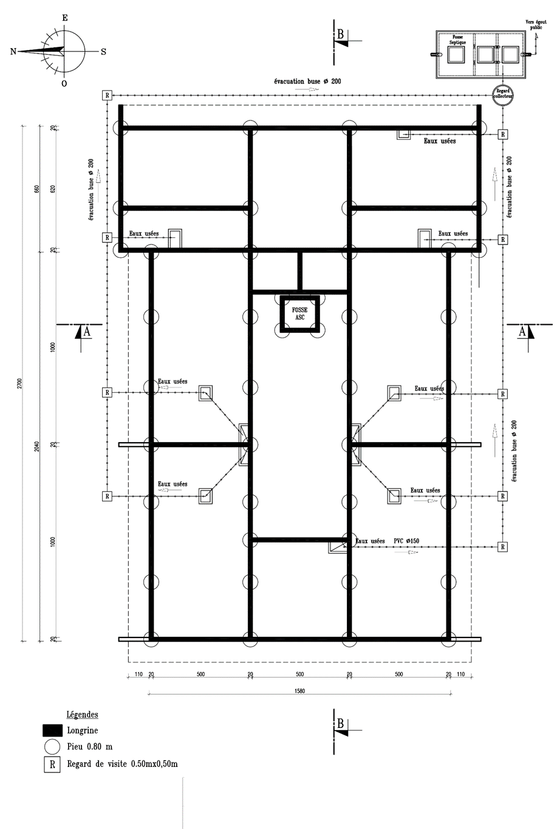

FONDATION
ECHELLE : 1/100 Dessinateur : Auteur
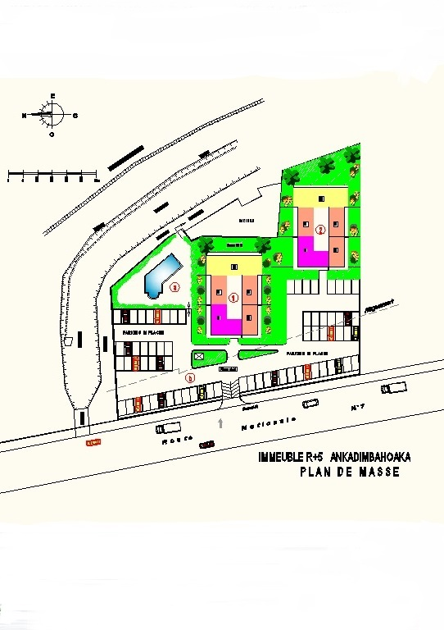

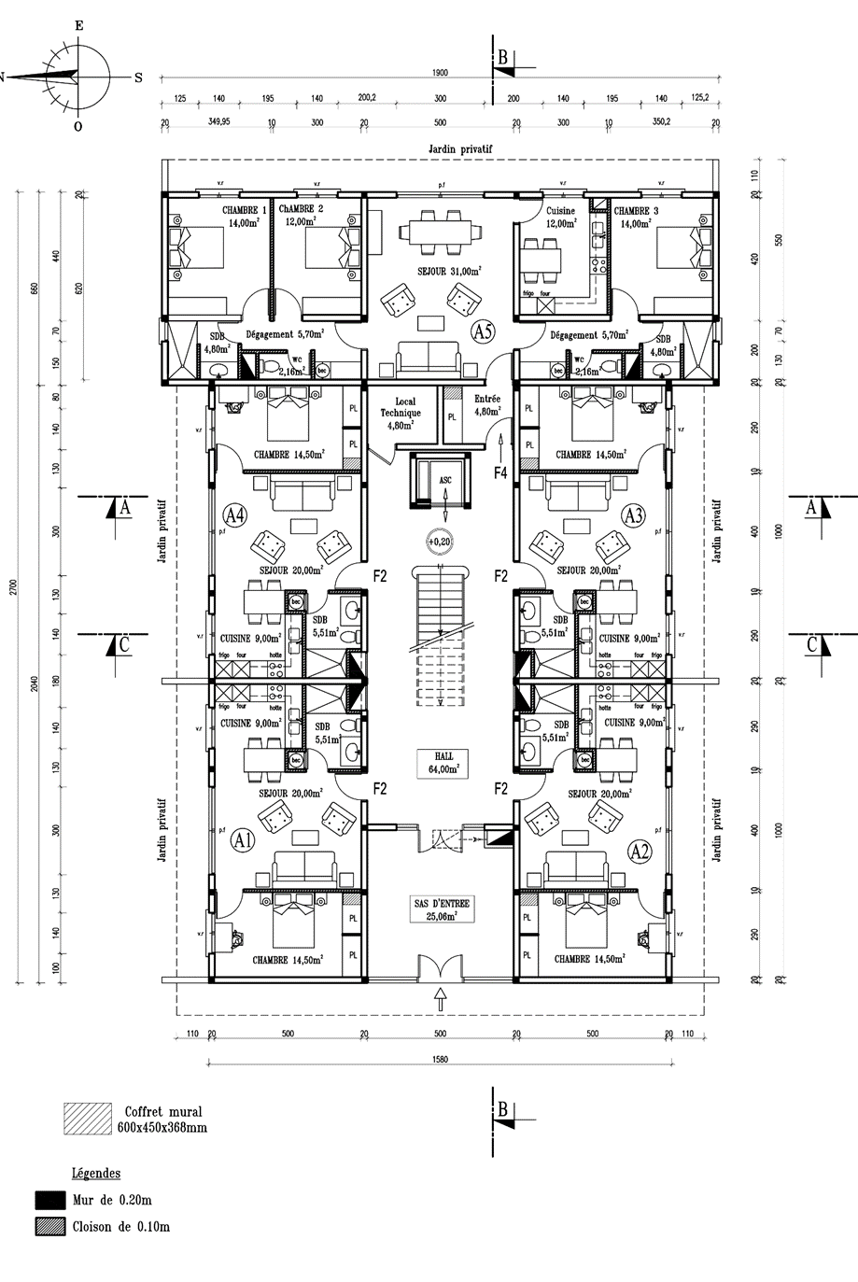

REZ DE CHAUSSEE
ECHELLE : 1/100 Dessinateur : Auteur
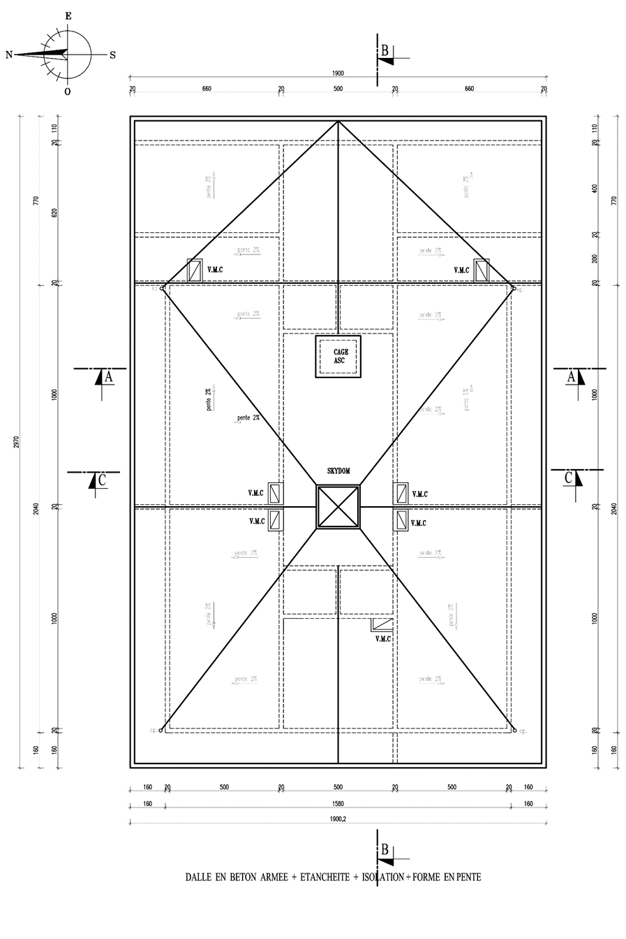

TOITURE
ECHELLE : 1/100 Dessinateur : Auteur
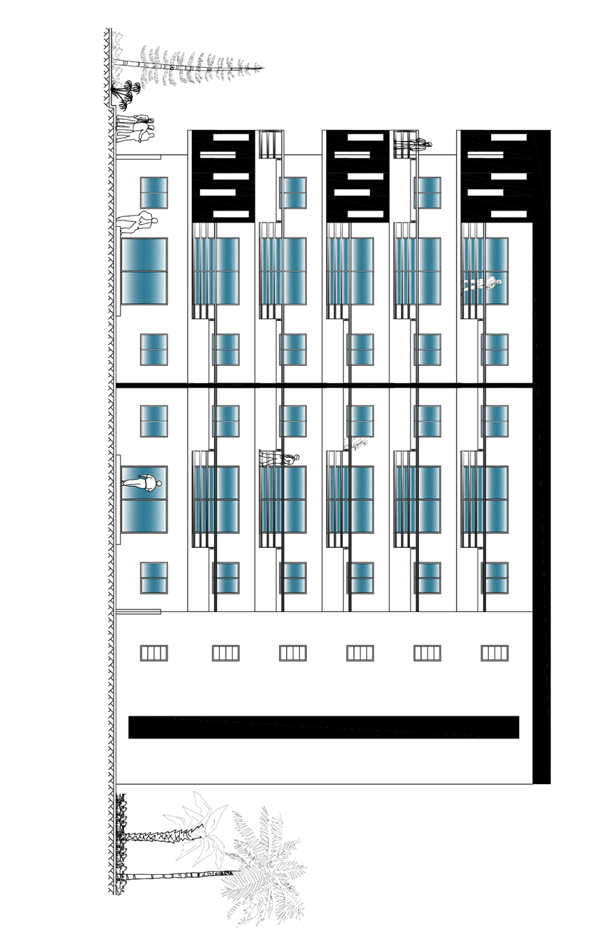

VUE DE DROITE

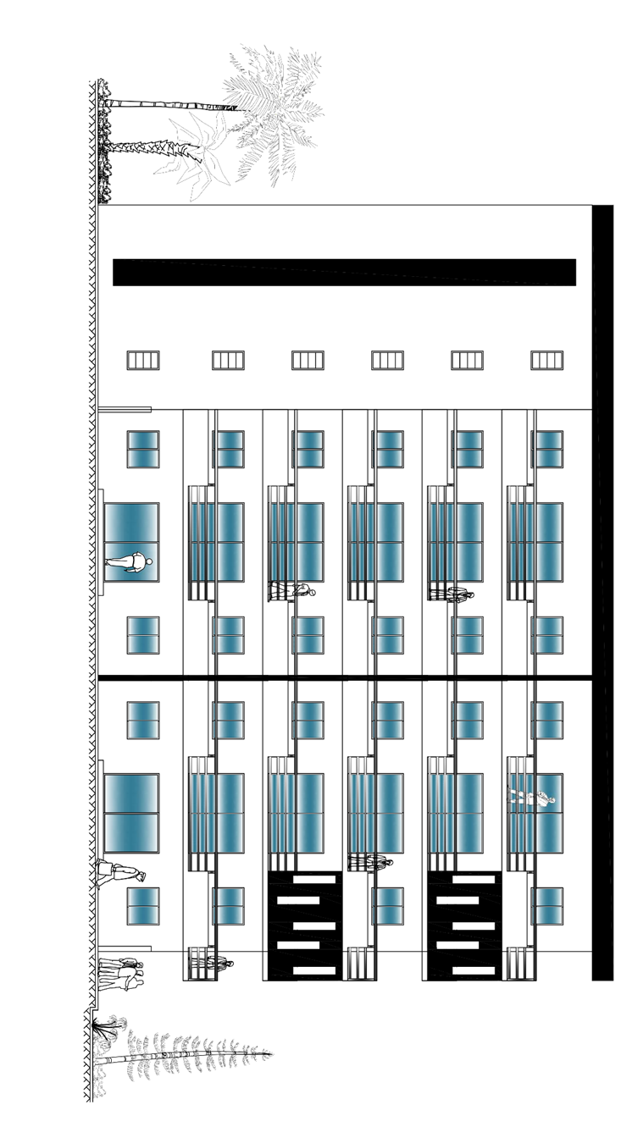

VUE DE GAUCHE

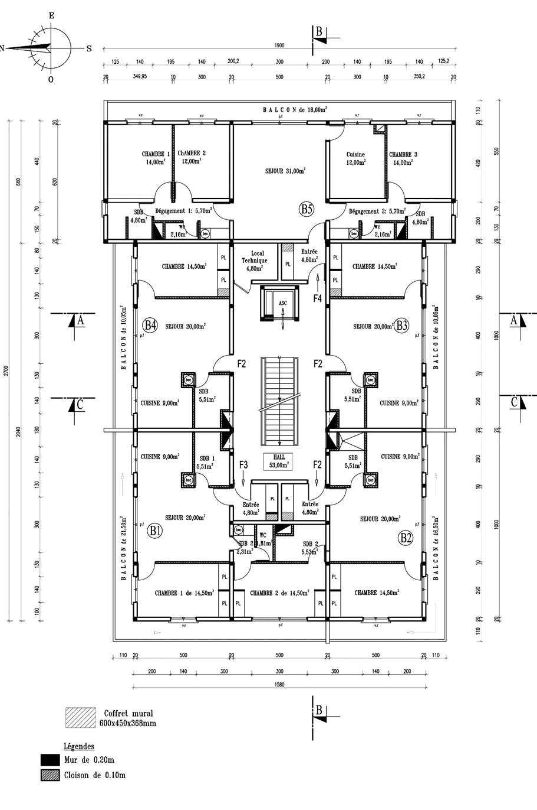

VUE EN PLAN R+1
ECHELLE : 1/100 Dessinateur : Auteur
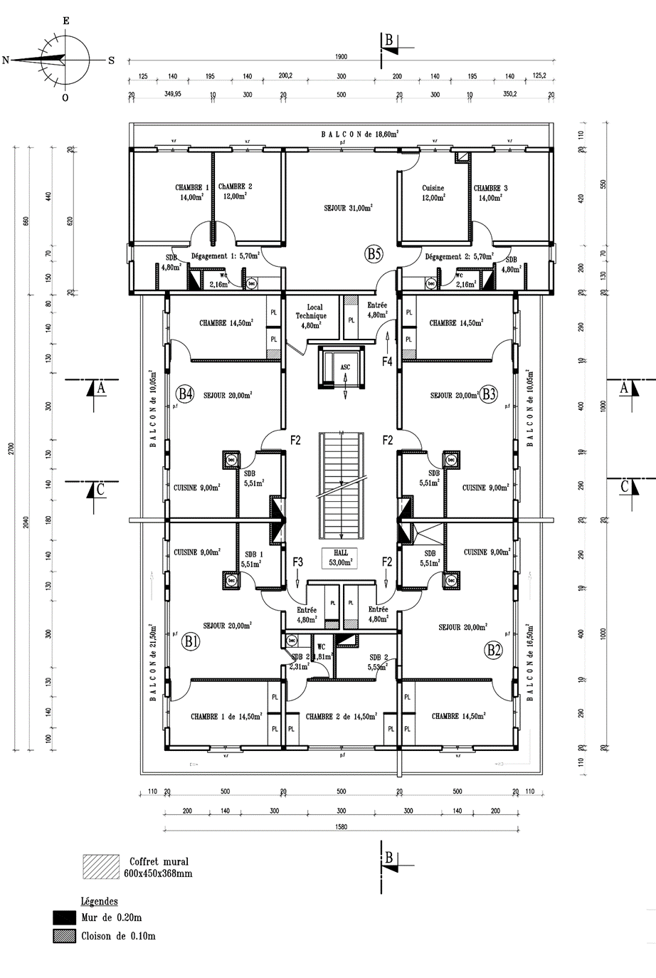

VUE EN PLAN R+2
ECHELLE : 1/100 Dessinateur : Auteur
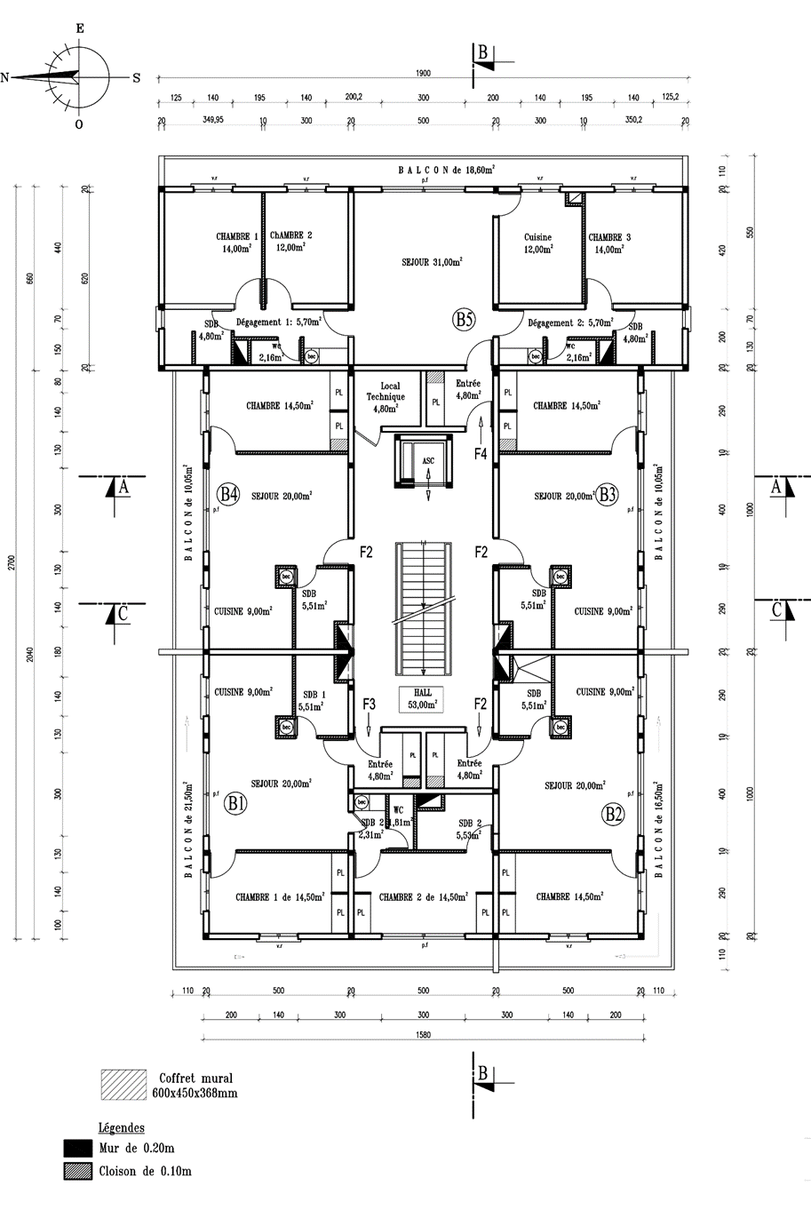

VUE EN PLAN R+3
ECHELLE : 1/100 Dessinateur : Auteur
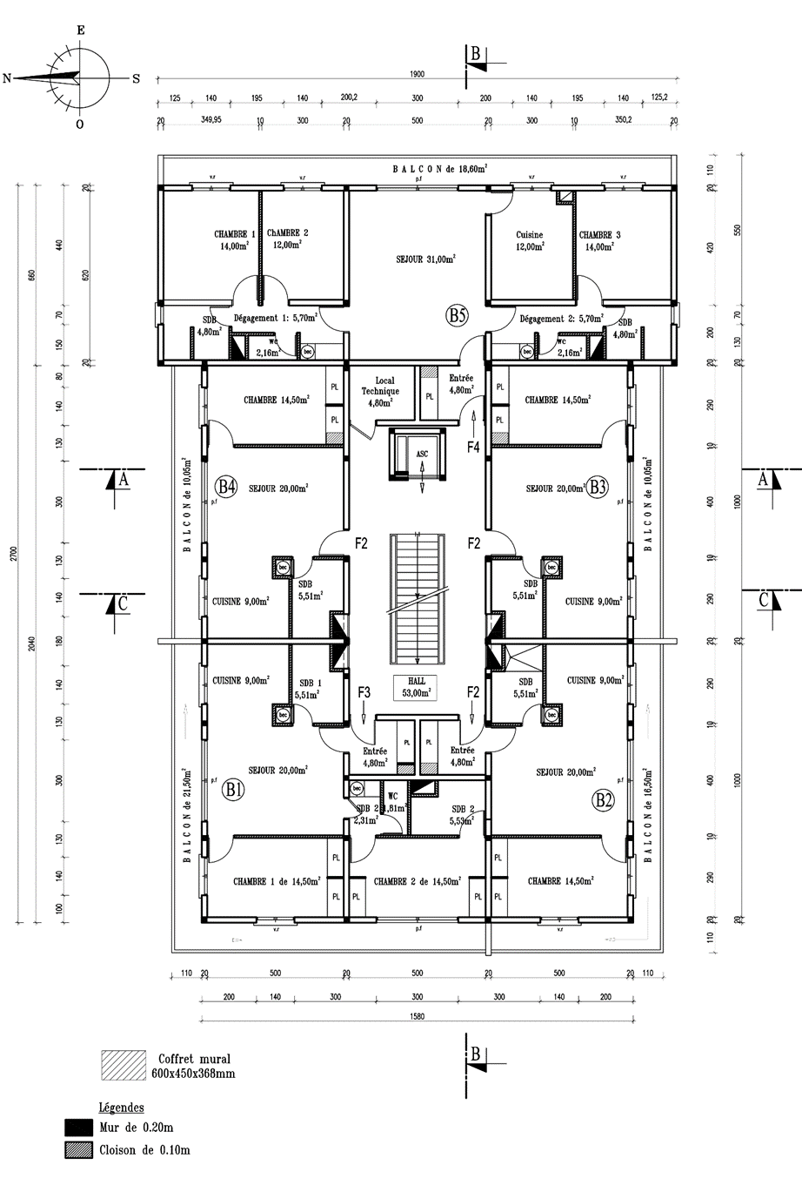

VUE EN PLAN R+4
ECHELLE : 1/100 Dessinateur : Auteur
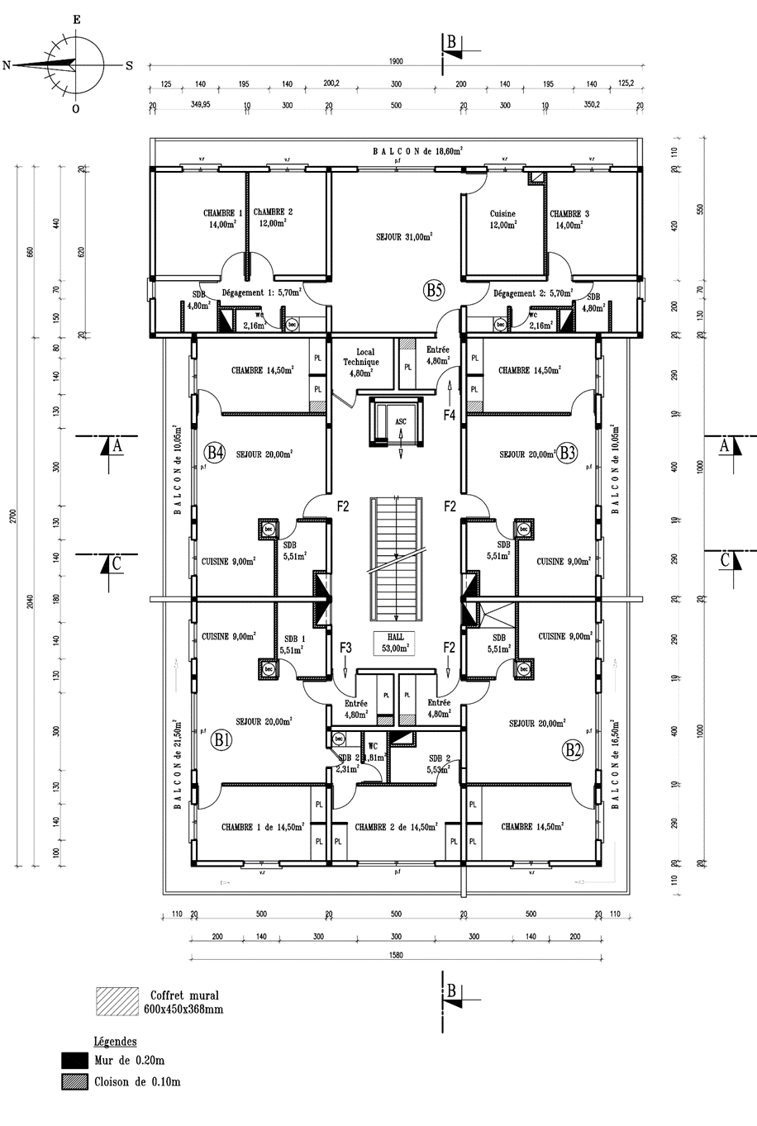

VUE EN PLAN R+5
ECHELLE : 1/100 Dessinateur :Auteur

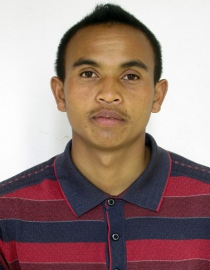
Fiche de renseignements
Nom : MANDIMBISOA
Prénoms : Sarobidy Isidor
Date et lieu de naissance : 01 Juin 1997 à Ambodiharana Ambohitompoina
Adresse : LOT VA 741 Mahatsinjosoa Tombontsoa
Sexe : Masculin
Nationalité : Malagasy
Contact : 033 81 427 67
E.mail : sarobidyisidormandimbisoa@gmail.com

RESUME
Le projet de fin d’études se porte sous le thème de « Construction d’immeuble », traité sous le sujet de « Construction d’appartement R+5 sis à Ankadimbahoaka Antananarivo ». Après plusieurs études et recherches, effectuées sur trois parties dans ce livre, nous pouvons conclure que la réalisation de ce projet est tout à fait acceptable. En effet, d’une part, la demande des logements aux normes n’est pas encore satisfaite dans la ville d’Antananarivo, et aussi ce projet va contribuer à l’essor économique du pays en attirant plus d’investisseurs à long terme, embellir la ville et apporter à chaque locataire le mieux vivre. D’autre part, le projet est justifié comme rentable pour le maitre de l’ouvrage après 11ans, et des mesures de précaution ont été pris, pendant sa construction, pour préserver l’environnement.
Mots clés :
Génie Civil – Bâtiment – Architecture – Béton Armé – Environnement - Antananarivo – Ankadimbahoaka.
ABSTRACT
The end-of-studies project is carried out under the theme of “Construction of a building”, treated under the subject of “Construction of an R+5 apartment located in Ankadimbahoaka Antananarivo”. After several studies and researches, carried out on three parts in this book, we can conclude that the realization of this project is quite acceptable. Indeed, on the one hand, the demand for standard housing is not yet satisfied in the city of Antananarivo, and also this project will contribute to the economic development of the country by attracting more long-term investors, beautify the city and provide each tenant with the best living experience. On the other hand, the project is justified as profitable for the owner after 11 years, and precautionary measures were taken during its construction to preserve the environment.
Key words :
Civil Engineering – Building – Architecture – Reinforced Concrete – Environment - Antananarivo – Ankadimbahoaka.

1900-1986, Architecte Allemand.
Nicolas-François Blondel (1618-1686) : architecte français
1885-1959 ; Ingénieur Civil - Educateur

